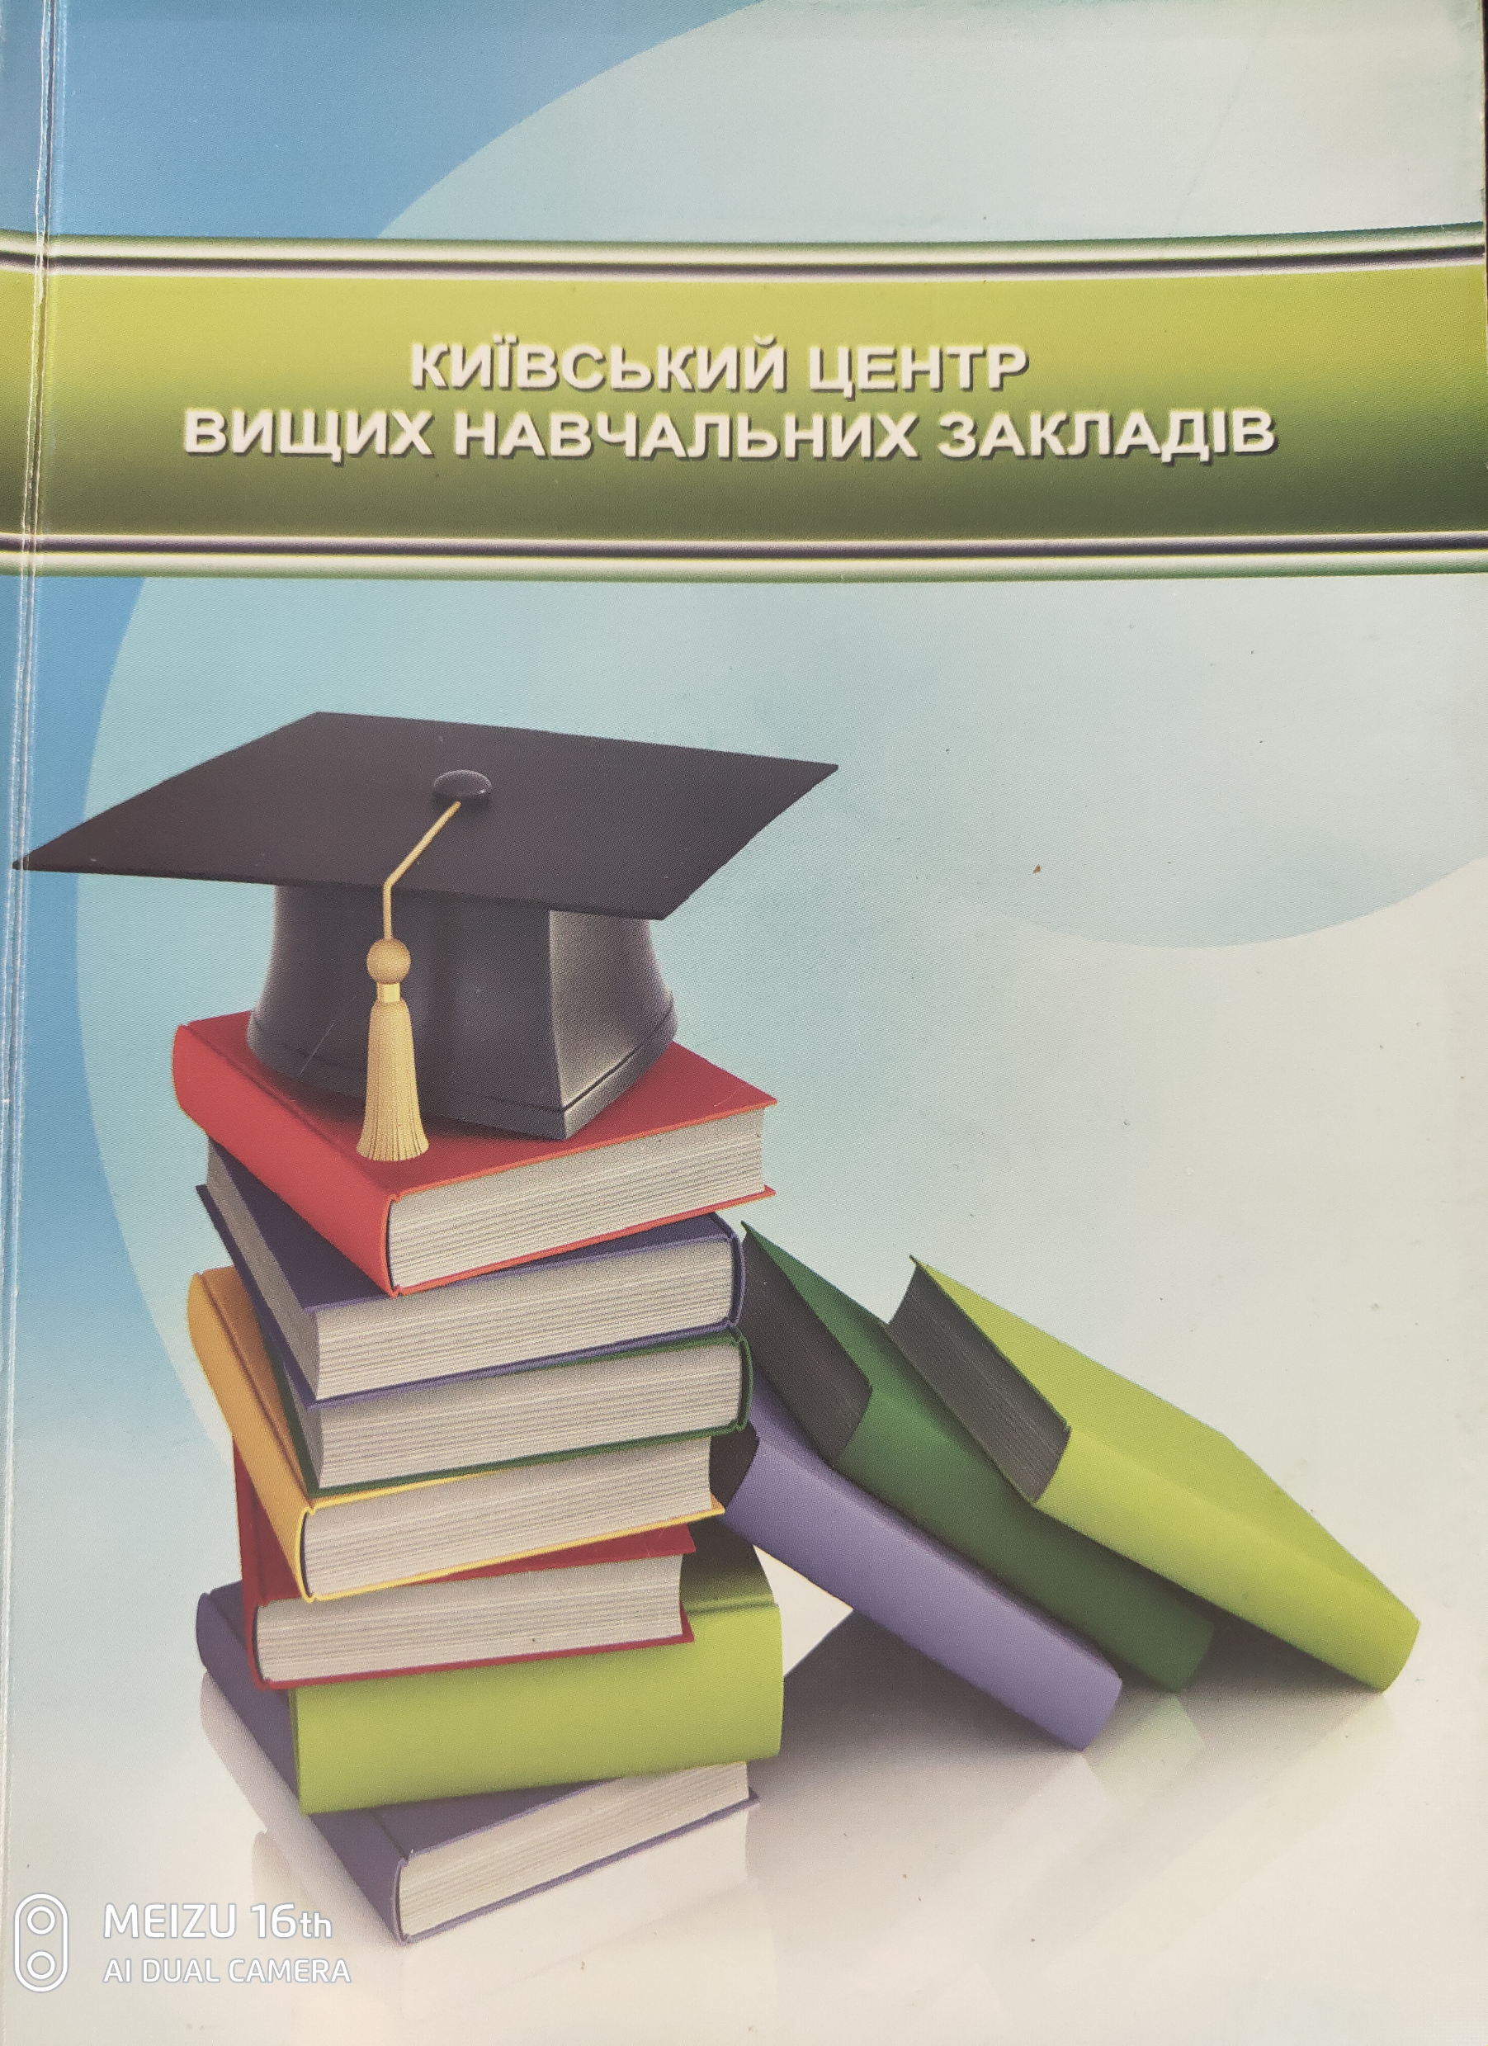
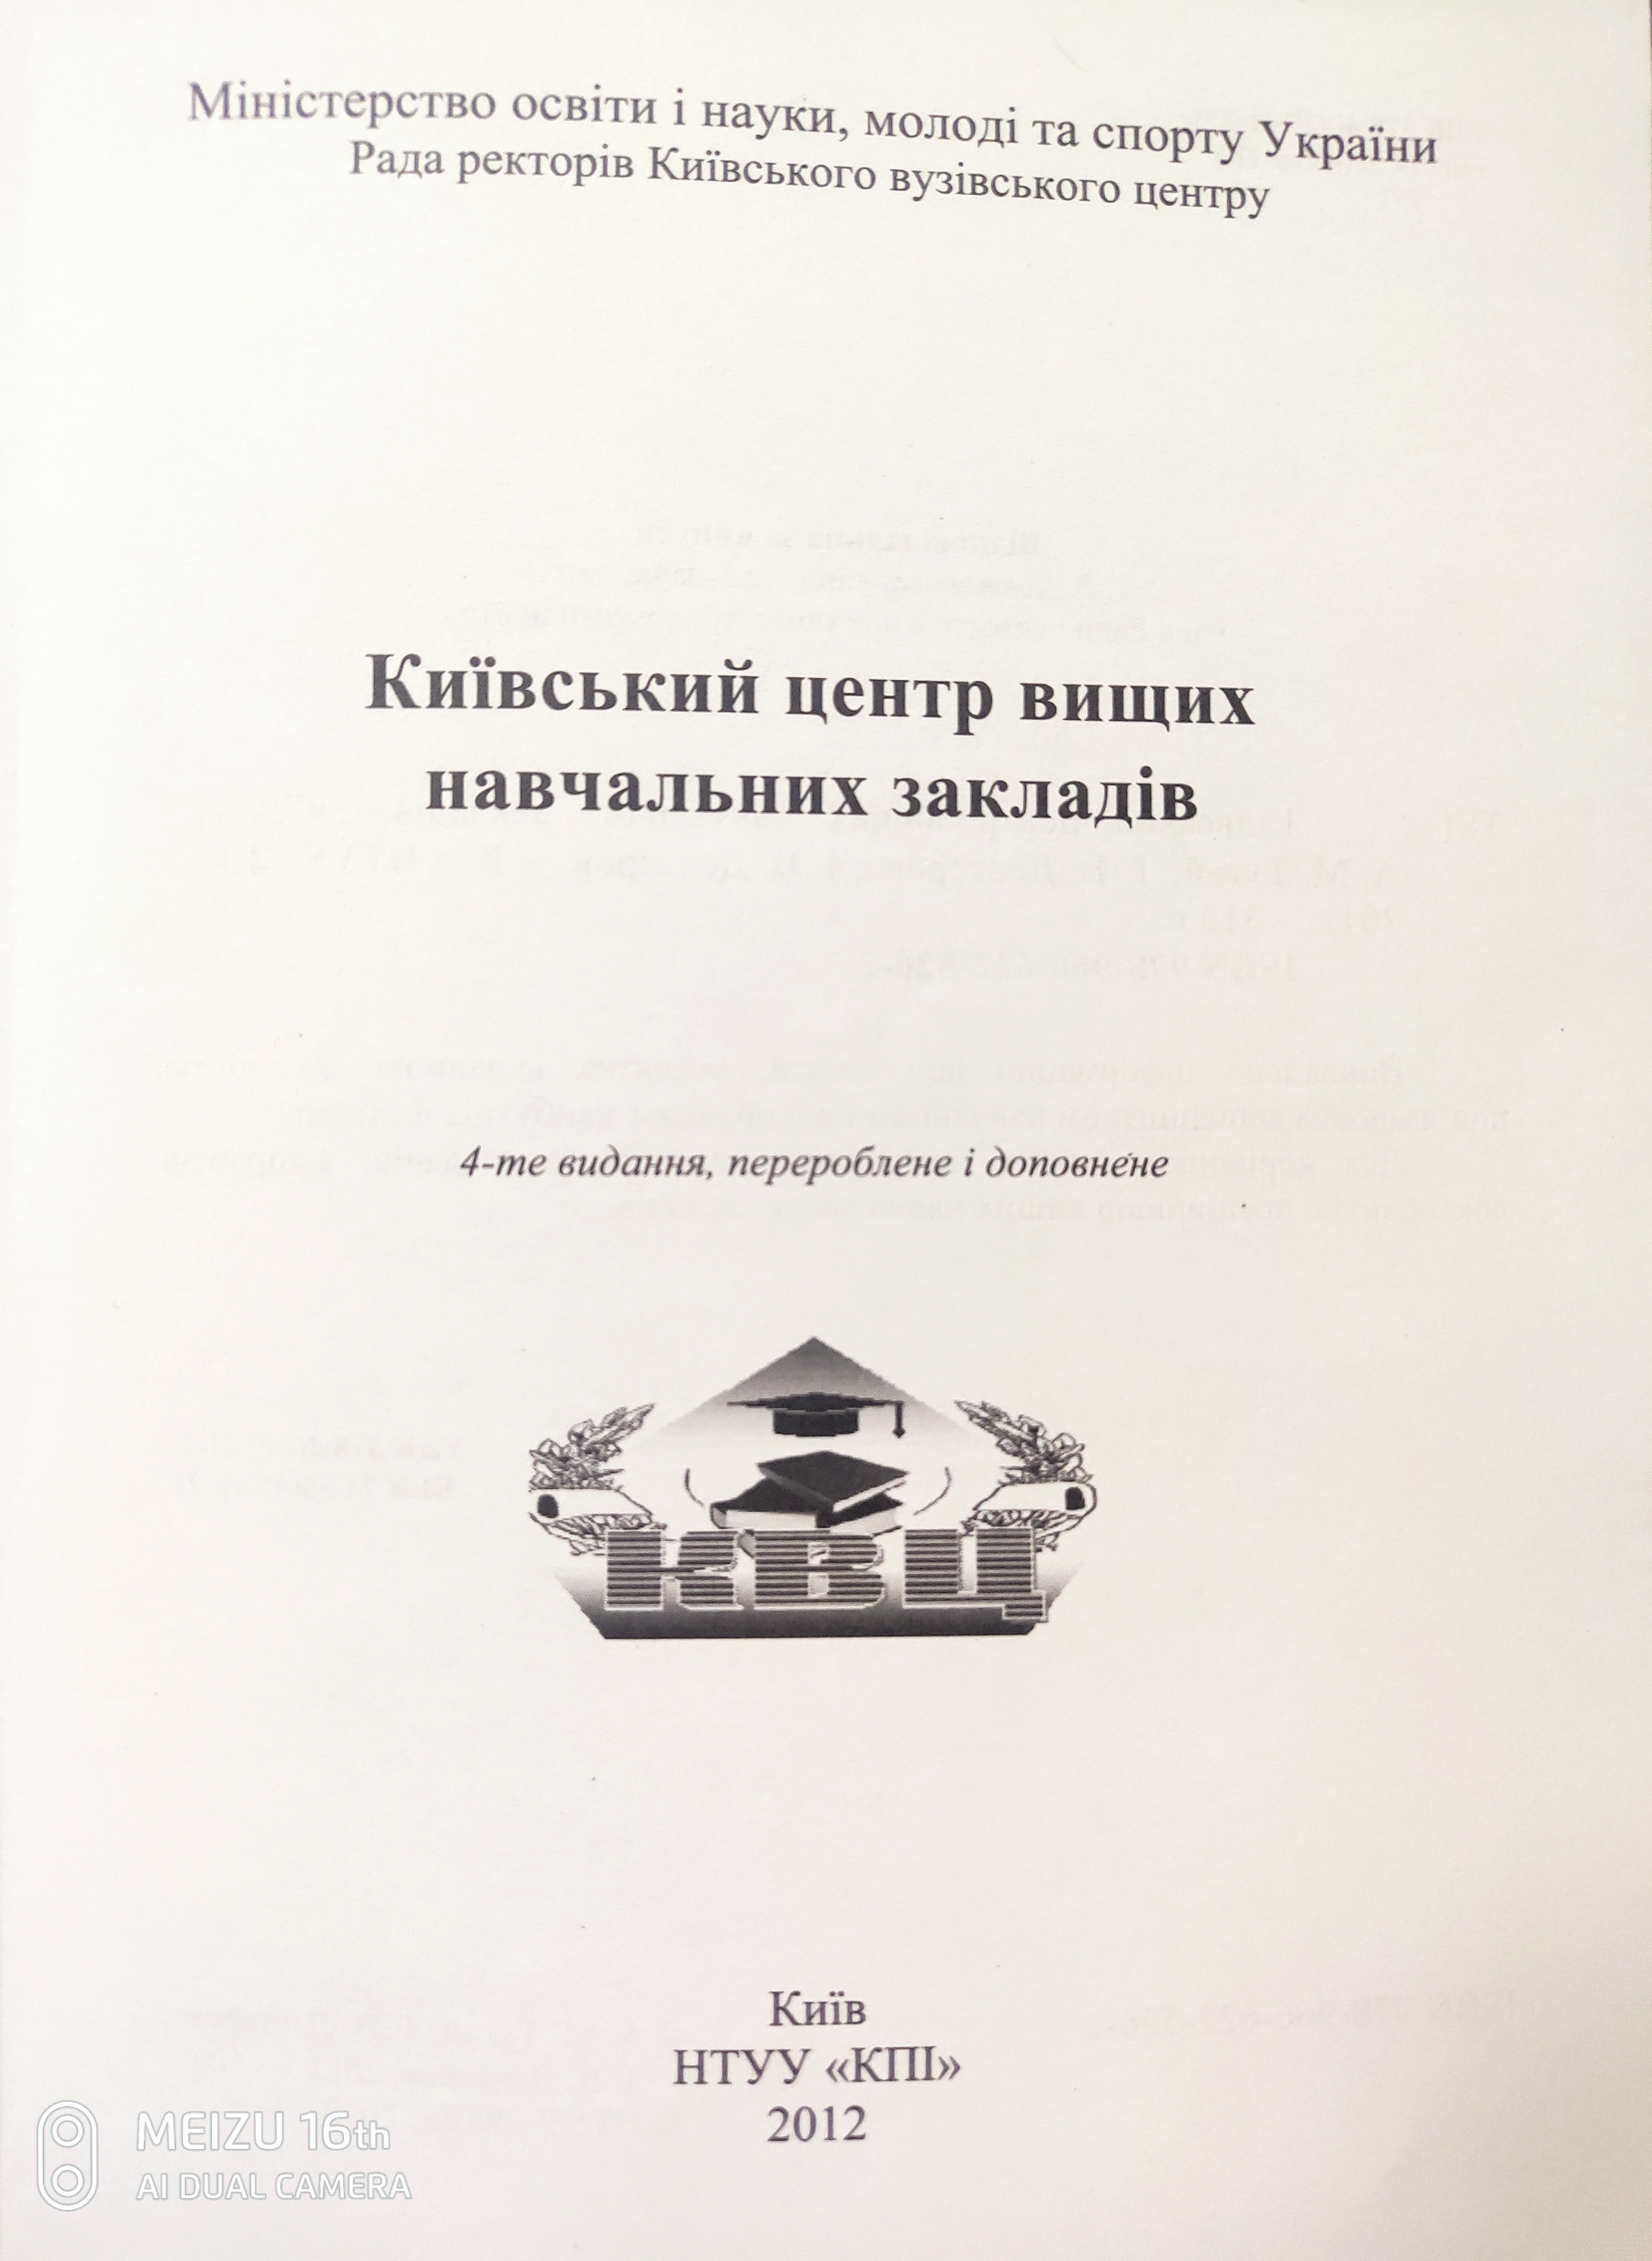
ЗМІСТ
Передмова

Університети

Київський національний університет імені Тараса Шевченка
Національний технічний університет України «КПІ»
Національний медичний університет ім. О.О. Богомольця
Національний університет біоресурсів і природокористування України
Національний університет «Києво-Могилянська академія»
Київський національний університет будівництва і архітектури
Національний авіаційний університет
Національний транспортний університет
Національний університет харчових технологій
Київський національний університет технологій та дизайну
Державний економіко-технологічний університет транспорту
Державний університет інформаційно-комунікаційних технологій
Чернігівський державний технологічний університет
Міжнародний науково-технічний університет
ім. академіка Юрія Бугая
Білоцерківський національний аграрний університет
Національний університет оборони України
Національний університет державної податкової служби України
Київський національний економічний університет
ім. Вадима Гетьмана
Київський національний торговельно-економічний університет
Український державний університет фінансів
та міжнародної торгівлі
Київський університет управління та підприємництва
Національний педагогічний університет ім. М.П. Драгоманова
Київський національний лінгвістичний університет
Ніжинський державний університет імені Миколи Гоголя
Чернігівський національний педагогічний університет
імені Т.Г. Шевченка
Київський університет імені Бориса Грінченка
Національний університет фізичного виховання
і спорту України
Київський державний університет театру, кіно і телебачення
імені І.К. Карпенка-Карого
Київський національний університет культури і мистецтв
Приватний вищий навчальний заклад
«Європейський університет»
Київський славістичний університет
Київський медичний університет Української асоціації
народної медицини

Академії

Національна академія внутрішніх справ
Національна академія Служби безпеки України
Національна академія прокуратури України
Академія муніципального управління
Київська державна академія водного транспорту
ім. гетьмана Петра Конашевича-Сагайдачного
Академія праці і соціальних відносин
Державна екологічна академія післядипломної освіти
та управління
Національна музична академія України ім. П.І. Чайковського
Національна академія образотворчого мистецтва і архітектури

Інститути

Інститут вищої освіти Національної академії педагогічних наук
Чернігівський державний інститут економіки і управління
Київський державний інститут декоративно-прикладного
мистецтва ім. Михайла Бойчука
Українсько-американський гуманітарний інститут «Вісконсінський міжнародний університет (США) в Україні»
Інститут підготовки кадрів державної служби зайнятості України
Рада директорів ВНЗ І-ІІ рівнів акредитації міста Києва і України
Київська міська організація Профспілки працівників освіти
і науки України
Іменний покажчик

ПЕРЕДМОВА

Час плине дуже швидко, кадрові зміни є неминучими. Тому змінюється і керівний склад вищих навчальних закладів регіону. По-перше, керівництво і колективи вищих навчальних закладів вимушені оперативно реагувати на нові і нові, складні виклики світу і світової економіки. Необхідні нові спеціальності і спеціалізації, відповідно, нові кафедри і факультети. Вузи повинні виживати, тобто, ректорам необхідні гарні економісти, менеджери, щоб заробляти для закладу гроші. Друга причина оновлення керівних кадрів – зміна ректора, який задля плідної праці змушений поновити склад команди. Це світова практика. Тому ротація керівних кадрів в вищих навчальних закладах – закономірний процес. Вищі навчальні заклади Київського вузівського центру – не виключення. І ми вимушені, згідно Статуту Ради ректорів і традиціям, що склалися в Київському вузівському центрі, збирати і узагальнювати інформацію і публікувати дані.
Це вже – 4-те видання про керівний склад вищих навчальних закладів Київського вузівського центру. В центрі працює 45 вищих навчальних закладів: 30 університетів, 9 академій, 6 інститутів. В них навчається 334255 студентів, 8024 аспіранти. У 2011 р. вищі навчальні заклади регіону прийняли на навчання 84200 студентів. Професорсько-викладацький корпус висококваліфікований, з 26808 – викладачів більше половини, 14146 – доценти, кандидати наук, 3761 – доктори наук, професори, академіки, чл.-кор. державних академій наук. Це – автори чисельних монографій, наукових праць, підручників і методичних матеріалів для студентів.
Позитивна динаміка зросту професіоналізму викладацького і керівного корпусу в наявності: у 1979 р. за рік захищено 32 докторські і 238 кандидатських дисертацій, а в 2011 р. відповідно – 246 і 1553.
Цей величезний колектив студентів і викладачів очолює керівний склад: ректори, проректори, директори інститутів і декани факультетів. Науковці, організатори, викладачі і психологи водночас ці керівники – потужна еліта інтелігенції України, це – люди, у яких навчаються і студенти, аспіранти і викладачі, від яких залежить зміст і умови навчання. Це, безумовно, особистості, яки забезпечують майбутнє держави: яким буде нове покоління фахівців будь-якої сфери діяльності суспільства: здоровим, професійним, гуманним, високоосвіченим, морально вихованим чи ні, вирішить процес багаторічного спілкування і навчання з цими особистостями. Як каже один вчений з гумором – «Никому не проходит напрасно прогулка под пальмами». Так і ця прогулянка в 4-5 років докорінно змінює молодь і це багато у чому залежить від керівного складу вищих навчальних закладів.
Матеріали щодо керівного складу були представлені відповідними вищими навчальними закладами регіону, які входять до складу Ради ректорів Київського вузівського центру.
Ідея створення та втілення даного проекту належить Голові Ради ректорів Київського вузівського центру Анатолію Михайловичу Тугаю, головному ученому секретарю Т.В. Девтеровій та ученому секретарю І.В. Девтерову.
Редактори – Т.В. Девтерова та І.В. Девтеров.
Збір матеріалу та верстку зробили співробітники секретаріату Ради ректорів Ю. Боровська та А. Товкач.
Відповідальна за випуск Т.В. Девтерова.

УНІВЕРСИТЕТИ

Міністерство освіти і науки, молоді та спорту України
КИЇВСЬКИЙ НАЦІОНАЛЬНИЙ УНІВЕРСИТЕТ
ІМЕНІ ТАРАСА ШЕВЧЕНКА
01601, м. Київ, вул. Володимирська, 60

Ректор – ГУБЕРСЬКИЙ Леонід Васильович

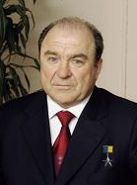
Доктор філософських наук, професор, академік НАН України, академік НАПН України, Заслужений працівник освіти України, Надзвичайний і Повноважний Посол. Герой України, нагороджений Орденом Князя Ярослава Мудрого V та IV ступеня. Має державні нагороди Болгарії, Грузії, Італії, Португалії. Лауреат премії ім. Д.І.Чижевського НАН України. Почесний доктор Благоєвградського університету, Болгарія.
Народився 4 жовтня 1941 р. у м. Миргород на Полтавщіні. У 1961 р. – закінчив керамічний технікум. Працював інженером цукрового комбінату у Харківській обл., служив у Збройних Силах СРСР. У 1969 р. закінчив філософський факультет КДУ імені Тараса Шевченка; навчався в аспірантурі, захистив у 1975 p. кандидатську, а у 1992 p. – докторську дисертацію. З 1973 р. працює у університеті: асистентом, ст. викладачем, доцентом, професором, зав. кафедри, заст. декана філософського ф-ту. У 1976-1978 pp. працював радником Центрального університету Республіки Куба. Потім - проректор з міжнародних зв'язків, проректор з навчальної роботи, проректор-директор ІМВ університету, з 2006 р. – його директор.
З 2008 р. – ректор.
З 1995 р. – чл.-кор. АПН України, у 1997 р. – чл.-кор. НАН України, у 2003 р. – академік НАН України, у 2010 р. – академік НАПН України.
Відомий український філософ, фахівець із філософських питань міжнародних відносин, філософії політики та соціальної філософії, один із провідних учених та організаторів науки й освіти в Україні, Президент Спілки ректорів ВНЗ України.
Автор понад 260 наукових публікацій, зокрема, "Людина в сфері гуманітарного пізнання", "Духовне оновлення суспільства", "Матеріальне і духовне", "Культура. Ідеологія. Особистість", "Філософія", "Політологія", "Людина і світ", "Філософія політики" (у 6-ти томах), "Українська дипломатична енциклопедія" (у 2-х томах) та ін.
Під його керівництвом захищено 8 докторських та 16 кандидатськихдісертації. Він є відп. редактором «Вісника КНУ. Серія "Міжнародні відносини"», гол.редактором збірника «Актуальні проблеми міжнародних відносин», чл.. редколегій журналів «Філософська думка», «Політика і час», «Пам'ять століть», «Трибуна», наукових зб. «Український часопис міжнародного права», «Проблеми філософії» та ін.
Є членом: громадської Гуманітарної Ради при Президентові України, громадської Гуманітарної Ради в галузі освіти при КМДА, Комітету з Державних премій України в галузі науки і техніки України, Комітету з Державної премії України в галузі освіти України, Національної комісії України у справах ЮНЕСКО, віце-президентом Товариства "Знання" України, членом Президії НАН України, колегії МОНмолодьспорт України і Президії Української Ради Миру.

Перший проректор
ЗАКУСИЛО Олег Каленикович

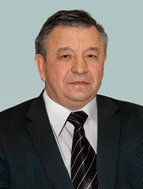
Доктор фіз.-мат. наук, професор, дійсний член НАПН України та двох громадських академій. Має почесне звання «Заслужений працівник народної освіти України». Нагороджений орденами «За заслуги» ІІІ та ІІ ступеня. Має ряд відзнак МОН України, Державного комітету у справах науки і технологій, МНС України, АПН України, КНУ імені Тараса Шевченка.
Народився 12 вересня 1947 р. в с. Піски на Волинщині. З 1963 р. все його життя зв'язане з університетом. В цьому році він став учнем Республіканської фізико-математичної школи-інтернату при університеті. В 1965 р. закінчив її з золотою медаллю і вступив на механіко-математичний факультет університету і аспірантуру. В 1973 р. захистив кандидатську дисертацію, а в 1989 р. докторську.
З 1972 р. працює на факультеті кібернетики, пройшов шлях від асистента до декана. З 1990 р. – зав. каф. математичних основ кібернетики факультету кібернетики. З 1987 по 2004 р. обіймав посаду декана факультету кібернетики. З 2005 р. – проректор з наукової роботи. З 2008 р. – перший проректор.
Член ДАК України, був головою експертної ради ДАК України з математичних і природничих дисциплін, навчально-методичної комісії МОНмолодьспорт України. Гол. ред. серії «Вісника КНУ імені Тараса Шевченка», член редколегій кількох наукових журналів. Голова спеціалізованої вченої ради по захисту докторських дисертацій. Має понад 130 наукових праць, підготував одного доктора і п’ять кандидатів наук.
Хобі: шахи, бадмінтон.

Проректор з наукової роботи
Вижва Сергій Андрійович

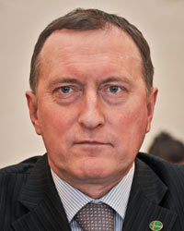
Доктор геологічних наук, професор, Заслужений працівник освіти України. Нагороджений відзнакою Голови КМДА , “Почесною грамотою Київського міського голови” та «Знаком пошани»; Почесною грамотою Кабінету міністрів України; галузевими відзнаками Державної геологічної служби України: медаллю Л.І. Лутугіна, медаллю В.І. Лучицького, нагрудним знаком «Почесний розвідник надр».
Народився 2 квітня 1960 р. у с. Заріччя на Волині.
У 1982 р. закінчив геологічний факультет КДУ ім. Т.Г.Шевченка.
З 1992 року на викладацькій роботі: – асистент, доцент, – зав. кафедри геофізики. У 1996 р. захистив кандидатську дисертацію, в 2004 р. – докторську. В 1998 р. отримав вчене звання доцента, а в 2005 р. – професора.
В 2007 р. обраний деканом. З 2012 р. призначений проректором з наукової роботи.
Розвиває в університеті науковий напрямок, пов’язаний з геофізичними дослідженням та прогнозуванням природних і техногенно-природних катастроф та моделюванням ефективних геофізичних параметрів складнопобудованого геологічного середовища. Є одним із ініціаторів відновлення наукової спеціальності «Геологічна інформатика». Є головою спеціалізованої вченої ради із захисту докторських і кандидатських дисертацій. Під його керівництвом захищено 8 кандидатських та 1 докторська дисертації. Голова редколегії “Вісника Київського університету. Серія Геологія”, член редколегії журналу «Геодинаміка», «Геофизического журнала». З 1996 по 2004 рр. був заступником, першим заступником голови профкому університету, членом міськради профспілки працівників освіти і науки м. Києва.

Проректор з науково-педагогічної роботи
БУГРОВ Володимир Анатолійович

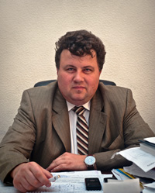
Кандидат філософських наук, доцент. Відмінник освіти України. Нагороджений Почесною відзнакою Міністерства оборони, Почесною грамотою КНУ імені Тараса Шевченка.
Народився 10 листопада 1967 р. в м. Бучач на Тернопільщині. У 1984 р. закінчив сш із золотою медаллю. У 1991 р. з відзнакою закінчив філософський факультет КДУ ім. Т.Г. Шевченка і аспірантуру. Працював асистентом кафедри університету. В 1996 р. захистив кандидатську дисертацію. Доцент з 2000 р. З 1998 – заст. декана з наукової роботи філософського факультету. У січні 2009 р. призначений на посаду проректора з науково-педагогічної роботи університету.
Заступник голови Науково-методичної комісії з філософії МОНмолодьспорт України. Голова Науково-методичної ради.
Автор понад 100 наукових та навчально-методичних праць.

Проректор з науково-педагогічної роботи
(фінансово-економічні питання)
ЛЮТИЙ Ігор Олексійович

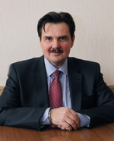
Доктор економічних наук, профессор, зав. каф. фінансів. Відмінник освіти України. Нагороджений Почесними грамотами і подяками МОН України, нагрудним знаком “Петра Могили”, відзначений подякою Прем’єр-міністра України.
Народився 27 травня 1960 р. У 1983 р. закінчив економічний факультет університету. В 2000 р. захистив докторську дисертацію.
З 2001 р. на посаді професора кафедри фінансів, грошового обігу та кредиту. У 2002 р. присвоєно вчене звання професора. З 2009 р. зав. каф. фінансів університету.
З 2009 р. – проректор з науково-педагогічної роботи.
Автор більш ніж 175 наукових та близько 35 навчально-методичних праць, серед яких 7 монографії, 8 підручників та навчальних посібників. Під його науковим керівництвом захищено 3 докторських та 24 кандидатських дисертацій.
Наукові розробки та практичні пропозиції знайшли відображення у ряді важливих для економіки України програм, законопроектів, зокрема, при підготовці законопроектів: «Про банки та банківську діяльність» та «Про Державний борг»; проектів Законів про державний бюджет України.
Академік АН вищої школи України, заступник голови експертної ради ВАК України, Член редколегії наукових фахових видань «Фінанси України», «Банківські права», Вісник НБУ, «Вісник КНУ ім. Т.Г.Шевченка», «Світ фінансів», «Фінансовий бізнес» /Москва/, «Економіка» /Вільнюський університет/.
Хобі – більярд, мисливство та рибальство.

Проректор з науково-педагогічної роботи
(міжнародні зв’язки)
БЕХ Петро Олексійович

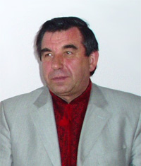
Кандидат філологічних наук, професор, лауреат Премії імені Тараса Шевченка КНУ, нагороджений орденом «За заслуги» Ш ст., Почесною Грамотою Верховної Ради України, орденом Нестора-Літописця Української Православної Церкви, орденом Зірка італійської солідарності, кавалер французького ордена Академічних пальм.
Народився 8 липня 1949 р. В 1966 р. закінчив Вільчанську сш. 1966-1970 рр. – робота на виробництві, служба в Збройних силах. У 1975 р. з відзнакою закінчив КДУ ім. Т.Г.Шевченка, навчався в аспірантурі.
В університеті з 1978 р. – викладач, доцент. З 1992 р. зав. каф. З 1994 по 2008 рр. – начальник Управління міжнародних зв’язків університету, з 2008 р. проректор.Експерт МОН молодьспорт України.
Заст. Гол. редколегії журналу ”Іноземні мови в навчальних закладах”. Є редактором низки збірників науково-методичних статей.
Член Національної комісії України у справах ЮНЕСКО. Голова Конвенту Європейського Колегіуму польських і українських університетів (2009 – 2011).
Основні напрями наукової діяльності: теоретичні питання англо-українського поетичного перекладу, теоретичні і практичні проблеми дво- і багатомовної лексикографії, прикладної лінгвістики, сучасні інформаційні технології. Член навчально-методичного об'єднання з романо-германської філології та іноземних мов ВНЗ України при МОНмолодьспорт України;
Неодноразово стажувався в університетах Великої Британії і США.
Хобі: настільний теніс, більярд, футбол, баскетбол, «зроби-сам».

Проректор з науково-педагогічної роботи
(навчально-виховної роботи)
ШЕВЧЕНКО Володимир Петрович

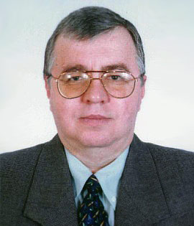
Кандидат фізико-математичних наук, доцент. Нагороджений орденом «За заслуги» ІІІ ступеня.
Народився 20 травня 1949 р. у Києві.
У 1963 р. вступив за до Київської спеціалізованої школи-інтернат фіз.-мат. профілю при КДУ ім. Т.Г.Шевченка, яку закінчив у 1966 р. з золотою медаллю. Цього ж року вступив на механіко-математичний факультет університету. У 1969 р. в зв’язку з утворенням факультету кібернетики був переведений на цей факультет, який і закінчив у 1971 р.
З 1971 р. працює викладачем факультету кібернетики з 1988 р. – доцент.
У 1980 році захистив кандидатську дисертацію, у 1991 р. одержав звання доцента.
У 2008 р. – проректор з науково-педагогічної роботи (навчально-виховна робота).
Підготував 3 кандидатів наук. Автор близько 70 наукових та методичних праць.
Хобі – цифрове фото, країнознавчий туризм.

Проректор з адміністративно-господарської роботи
ПОТАПЕНКО Костянтин Кіндратович

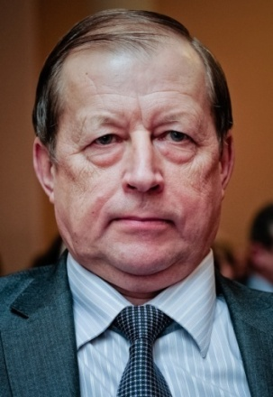
Народився 24 січня 1951 р. у місті Києві. Після закінчення школи вступив у Київське танко-технічне училище, яке закінчив у 1971 р. З 1971 до 1976 р. проходив строкову службу у воєнній частині № 34161 у м. Ютерборг (Германія).
У 1980-1999 рр. проходив строкову військову службу. Пройшов шлях від курсанта до полковника.
У 2000-2010 рр. – директор навчальних науково-виробничих майстерень.
У 2010 р. призначений проректором з адміністративно-господарської роботи.
Хоббі – рибалка, автомобілі.

Начальник Військового інституту, генерал-майор
БАЛАБІН Віктор Володимирович

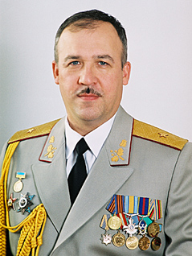
Кандидат філологічних наук, професор, Заслужений працівник освіти України.
Народився 26 грудня 1960 р. у м. Перевальськ Луганської обл. У 1979 – 1981 рр. проходив строкову службу у Збройних Силах СРСР.
Після закінчення курсів військових перекладачів служив у Демократичній республіці Афганістан (1982-1984). У 1988 р. закінчив з відзнакою Військовий інститут МО СРСР та продовжив службу на різних посадах у Збройних Силах СРСР.
З січня 1992 р. у Збройних Силах України на посадах викладача, старшого викладача, начальника кафедри, начальника факультету іноземних мов та військового перекладу Військового інституту КНУ імені Тараса Шевченка. Закінчив Мовний інститут Збройних Сил США (1994), юридичний факультет університету (1997), Національну академію оборони України (2007).
Опублікував 88 праць наукового та навчально-методичного характеру.
Має державні нагороди та відомчі відзнаки України, СРСР та зарубіжних країн.
З січня 2005 року – начальник Військового інституту університету.

Директор Інституту журналістики
РІЗУН Володимир Володимирович

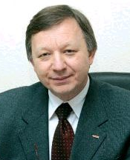
Доктор філологічних наук, професор, Заслужений працівник освіти України, завідувач кафедри теорії масової комунікації. Нагороджений орденами Святого Рівноапостольного князя Володимира Великого IIІ-го ступеня та "За заслуги" ІІІ ступеня, орденською відзнакою "Суспільне визнання" ІІІ ступеня, відзнакою Вченої ради Київ. ун-ту, медаллю до 2000-ліття хрещення України-Руси УПЦ КП, премією та медаллю МВС України "За сприяння органам внутрішніх справ України". Президією АН ВШ України присуджено нагороду Ярослава Мудрого, нагороджений Почесними грамотами МОН України, Київ. міськ. голови, КМ України, відзнакою МВС України "Срібне перо".
Народився в м. Бахмачі Чернігівської обл. 12 лютого 1957 р. З тринадцяти років активно друкувався в районній і обласній газетах. У 1974 р. закінчив сш з золотою медаллю, а в 1979 р. – філологічний факультет університету. Працював у 1979-1982 рр. викладачем каф. укр. мови Кіровоградського пед. ін-ту ім. О.С. Пушкіна, у 1982-1984 рр. викладачем укр. мови в Київському міськ. пед. уч-щі № 1.
З 1984 р. працює в університеті.
У 1988 р. – присуджено науковий ступінь кандидата філологічних наук.
У 1991 р. – присвоєно вчене звання доцента, а у 1997 р. – професора.
У 1996 р. – присуджено науковий ступінь доктора філологічних наук.
У 1997 р. – зав. каф. журналістської майстерності та редакційно-видавничої справи Інституту журналістики університету.
З 2000 р. – директор Інституту журналістики.
У наук.-пед. сфері займається проблемами розвитку й формування проф. мовної особистості. Є одним з пров. фахівців у науці про текст, літ. редагування, теорії масової та соціальних комунікацій. Автор першого в Україні підручника з літ. редагування для журналістів. Вагомий внесок зробив у розвиток укр. текстознавства як цілісної науки про текст. Організатор першого комп’ютерного центру в ІЖ. Автор першого підручника з основ комп’ютерного набору і коректури. Займається питанням автоматизації ред.-видав. процесів. Провів ряд досліджень з нейролінгвістики, застосувавши метод шкірно-гальванічного рефлексу для вивчення специфіки розуміння тексту. Фахівець з питань сучас. укр. мови, методики викладання мови, зокрема, як іноземної. Перекладав з в’єтнамської. Нині автор та ведучий радіопрограми "Право на слово" на радіо "Промінь" (прямий ефір) та Першому нац. каналі радіо («Свобода слова»). Голова Наук.-метод. комісії з журналістики та інформації , голова експерт. ради з соціальних комунікацій МОНмолодьспорту. Член Національної спілки журналістів України.
Автор понад 10 фундамент. наук. праць та понад 200 наукових публікацій.

Директор Інституту міжнародних відносин
КОПІЙКА Валерій Володимирович

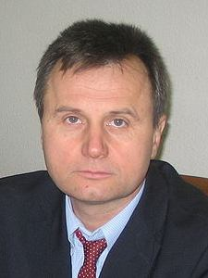
Доктор політичних наук, професор.
Народився 5 березня 1962 р. у м. Києві.
У 1984 р. закінчив факультет міжнародних відносин університету. У 1984-1986 рр. – військовий перекладач в Республіці Конго; у 1986-1988 рр. – референт товариства “Знання”. У 1988-1990 рр. навчався в аспірантурі Інституту міжнародних відносин університету, захистив кандидатську дисертацію у 1990 р., докторську дисертацію у 2004 р. З 1990 р. працює у Інституті міжнародних відносин університету: асистентом, доцентом, професором, заступником директора з навчальної роботи, Директором інституту. З 1997 р. – директор Європейського Документаційного Центру ЄС при Інституті міжнародних відносин; з 1998 р. – директор Центру Європейських досліджень Інституту міжнародних відносин, виконавчий директор Літніх шкіл Європейських досліджень в 1998 – 2000 рр. для студентів-магістрів, студентів післядипломної освіти, аспірантів, підготовленими Інститутом міжнародних відносин, Університетом м. Халл (Великобританія), Вільним університетом Брюсселю (Бельгія), Університетом м. Мюнстера (Німеччина). З 1997 р. – директор проекту TEMPUS-TACIS T-JEP-10337-97 “Підготовка спеціалістів з Європейських програм”.
Відомий український політолог, провідний фахівець з питань європейської інтеграції в Україні.
Автор близько 120 наукових публікацій. Під його науковим керівництвом захищено 5 кандидатських дисертацій з проблем європейської інтеграції.
Хобі: подорожі, туризм.

Директор Інституту філології
СЕМЕНЮК Григорій Фокович

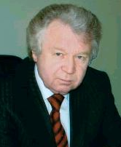
Професор кафедри новітньої української літератури, доктор філологічних наук, літературознавець, Відмінник освіти України, Заслужений діяч науки і техніки України. Нагороджений орденом Святого Великомученика Георгія Побідоносця, орденом «За заслуги» ІІІ і ІІ ступенів.
Народився 4 березня 1947 р. в с. Дроздів Гощанського р-ну Рівненської обл.
Закінчив Тучинську сш, у 1970 р. – філологічний факультет університету.
У 1980 р. захистив кандидатську , у 1992 р. – докторську дисертації.
З 1983 р. – доцент, а з 1995 р. – професор кафедри історії української літератури.
Працював заст.. декана філологічного факультету, нач. управління післядипломної освіти, нач. управління змісту базової освіти МОН України. Протягом 1996 – 1999 рр. зав. каф. історії української літератури, з 1999 р. по 2004 р. зав. каф. української літератури, з 2004 р. по даний час – зав. каф. новітньої української літератури.
З 2001 р. працює на посаді директора Інституту.
Є автором понад 200 наукових і навчально-методичних праць.
Очолює Вчену раду Інституту філології, є головою спеціалізованої вченої ради із захисту докторських і кандидатських дисертацій при університеті, понад 10 років працював головою НМК з української та слов’янської мов та літератур при МОНмолодьспорт України, відп. Ред. наукового видання «Вісник. Літературознавство. Мовознавство. Фольклористика».
Під його науковим керівництвом захищено 5 докторських і близько 20 кандидатських дисертацій.
Любить українську пісню, землю; захоплюється садівництвом та риболовлею.

Директор Інституту високих технологій
ТРЕТЯК Олег Васильович

Доктор фіз.-мат. наук., професор, академік АПН України, заслужений діяч науки і техніки, лауреат державної премії України в галузі науки і техніки, нагороджений орденом Ярослава Мудрого V ступеня, орденами «За заслуги» III та II ступенів та почесною грамотою Верховної Ради України.
Народився 3 січня 1942 р. с. Дар’ївка Білозерського району Херсонської області. Вищу освіту здобув у КДУ імені Тараса Шевченка, який закінчив у 1965 р.
Після закінчення університету залишився працювати на радіофізичному факультеті: ст. інженером, зав. лаб., асистентом, ст. викладачем, доцентом та професором кафедри фізики напівпровідників.
У 1971 р. захистив кандидатську, а в 1986 р. – докторську дисертацію. Працював деканом радіофізичного факультету, першим проректором університету.
Один із засновників нового наукового напрямку «Спінтроніка». Автор понад 280 наукових праць – монографій, підручників та наукових статей у періодичних виданнях. Відкрив кілька нових фізичних ефектів, які істотно розширюють фундаментальні уявлення про напівпровідники і мають практичне застосування в електроніці.
Ініціатор створення та директор інституту Високих технологій університету для підготовки науковців нового покоління.
Під його керівництвом захищено 6 кандидатських та 4 докторських дисертацій.
Хобі – риболовля, садівництво.

Директор навчально-наукового центру «Інститут біології»
ОСТАПЧЕНКО Людмила Іванівна

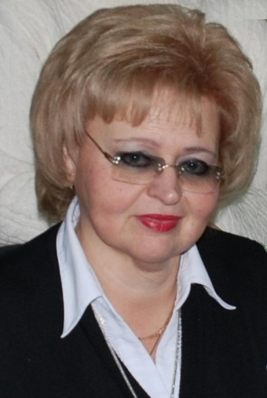
Доктор біологічних наук, професор, зав. кафедри біохімії, Заслужений діяч науки і техніки України , лауреат премії ім. О.В. Палладіна, нагороджена орденом княгині Ольги ІІІ ст., знаками МОН України "Петро Могила", "За наукові досягнення", та відзнакою НАН України "За підготовку наукової зміни".
Народилась 14 лютого 1954 р. в м. Києві. У 1971 р. закінчила сш в м. Хабаровську, і в тому ж році вступила на біологічний факультет КДУ ім. Т.Г. Шевченка. Після закінчення університету в 1976 р. працювала м.н.с. лабораторії біохімії НДІ нейрохірургії МОЗ УРСР. У 1980 р. вступила до аспірантури кафедри біохімії. Відтоді вся її трудова діяльність пов'язана з роботою в університеті, пройшла шлях від м.н.с. біологічного факультету до декана біологічного факультету.
З 2010 р. – директор навчально-наукового центру "Інститут біології"; зав. каф. біохімії.
Наукові ступені: 1984 р. – кандидат біологічних ннаук; 1997 р. – доктор біологічних наук .
Наукова діяльність пов'язана з вивченням молекулярних механізмів функціонування універсальних регуляторних систем у клітинах різного походження. Експериментальні роботи мають суттєве й фундаментальне значення та направлені на з'ясування ролі універсальних месенджерних внутрішньоклітинних каскадів у розвитку різних патологічних станів організму тварин і людини.

Директор Інституту післядипломної освіти
ПЕРЕСЄКІН Валерій Миколайович

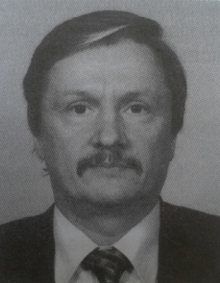
Кандидат географічних наук, доцент, почесне звання „Заслужений працівник освіти України”.
Народився 29 грудня 1953 р. у місті Київ. Закінчив університет у 1980 р. Навчався в аспірантурі кафедри економічної і соціальної географії географічного факультету. Кандидат географічних наук з 1984р. Працював асистентом, доцентом, заст. декана з навчальної роботи факультету. З 1992 р. по 2004 р. обіймав посаду заступника директора Інституту післядипломної освіти університету. З 2004 р. працює директором Інституту післядипломної освіти.

Декан географічного факультету
ОЛІЙНИК Ярослав Богданович

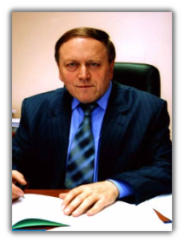
Доктор економічних наук, професор, зав. кафедри економічної та соціальної географії, член-кор. НАПН України, Заслужений діяч науки і техніки України, відмінник освіти України, Почесний працівник туризму України, Почесний працівник гідрометеослужби України.
Нагороджений Почесними грамотами: Кабінету Міністрів України, МОН України, Міністерства охорони навколишнього природного середовища України, орденом «За заслуги» ІІІ ступеня, нагрудним знаком «Петро Могила».
Народився 14 грудня 1952 р. на Тернопільщині. Після закінчення середньої школи із золотою медаллю вступив на географічний факультет КНУ імені Тараса Шевченка. Закінчив аспірантуру Інституту географії НАН України. Захистив кандидатську дисертацію. Працював м.н.с. відділу теоретичних проблем економічної географії Інституту географії НАН України. З 1988 р. – асистент, доцент, професор, зав. каф. економічної та соціальної географії, декан. У 1997 р. захистив докторську дисертацію.
Відомий вчений-географ, керівник національної школи економіко-географів, автор і співавтор понад 460 наукових праць.
Під його керівництвом захищено 6 докторських та 20 кандидатських дисертацій.
Лауреат премій: ім. Тараса Шевченка університету, ім. В.І. Вернадського Української екологічної академії наук, імені Ярослава Мудрого.
Хобі – риболовля, полювання.

Декан економічного факультету
БАЗИЛЕВИЧ Віктор Дмитрович

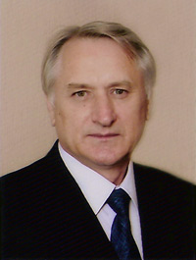
Доктор економічних наук, професор, чл..-кор. НАН України, Заслужений діяч науки і техніки України, лауреат Державної премії України в галузі науки і техніки, „Відмінник освіти”. Нагороджений – нагрудним знаком МОН України „За наукові досягнення”, відзнакою МОН України „Петро Могила”, відзнакою Ліги страхових організацій України нагрудним знаком АПН України “Ушинського К.Д.”, орденом Ярослава Мудрого IV ступеня.
Народився 28 травня 1949 р. в місті Кіровську Луганської обл. В 1968 р. закінчив Дніпропетровський хіміко-механічний технікум. Працював на калійному комбінаті, служив в армії.
У 1976 р. з відзнакою закінчив економічний факультет КДУ імені Т. Г.Шевченка. Після захисту кандидатської дисертації у 1978 р., працював на посаді асистента та доцента в університеті.
1985–1998 рр. – проректор з навчальної роботи, 1998-2002 рр. – проректор з наукової роботи, зав. каф. економічної теорії КНТЕУ. З 1999 р. – доктор економічних наук, з 1995 – професор . У 1991-1994 рр. обирався депутатом Київської міської ради народних депутатів.
В 2002 р. повернувся до рідного університету. Обіймав посаду професора, зав. каф. економічної теорії, декан економічного факультету, з 2008 р. – проректор, з 2008 р.– знову декан економічного факультету, зав. каф. економічної теорії, голова бюджетно-фінансової комісії Вченої ради університету; голова Вченої ради факультету; голова спеціалізовано вченої ради голова Науково-методичної комісії МОНмолодьспорт України з економіки та управління класичних університетів; Дійсний член Академії Філософії Господарства (Російська Федерація); член політради Українсько-філософсько-економічного товариства при філософському фонді України НАН України; член бюро відділення економіки НАН України.
Є засновником наукової школи «Теоретико-методологічні проблеми розвитку історії економічних учень, макро- та мікроекономіки в контексті новітніх парадигмальних зрушень», автор та науковий редактор більш ніж 260 наукових та навчально-методичних праць, у т.ч. 10 монографій, 14 підручників та навчальних посібників з грифом МОН України. Під його керівництвом захищено 11 кандидатських та 7 докторських дисертацій. Під керівництвом та за науковою редакцією, започатковано новітні серії фундаментальних видань: “Класичний університетський підручник” та “Славетні постаті”, присвячених системному висвітленню досягнень світової економічної науки та дослідженню наукової спадщини фундаторів економічної думки.
Відповідальний редактор “Вісника Київського національного університету імені Тараса Шевченка. Серія “Економіка”; головний редактор журналу “Банківська справа”; член редакційних колегій відомих наукових збірників та журналів, у т.ч. “Економічна теорія”, “Страхова справа”, “Економіка підприємства”, “Вища школа” та ін.

Декан історичного факультету
КОЛЕСНИК Віктор Федорович

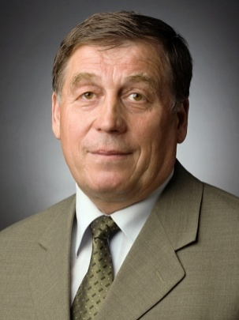
Доктор історичних наук, професор, член кореспондент НАН України.
Нагороджений Грамотою Кабінету Міністрів, Орденом «За заслуги» ІІІ ступеня, Заслужений працівник освіти України.
Народився 9 серпня 1950 р. у с. Озеряни на Чернігівщині.
По закінченні на відмінно сільської восьмирічки навчався у Прилуцькому педагогічному училищі ім. Івана Франка, яке закінчив з відзнакою.
У 1974 р. з відзнакою закінчив історичний факультет КДУ імені Т.Г.Шевченка і вступив до аспірантури. 1978 р. захистив кандидатську дисертацію.
З вересня 1977 р. розпочав трудову діяльність в університеті. Працював асистентом, ст. викладачем, доцентом.
В 1991 р. захистив докторську дисертацію.
З 2001 р. – зав. каф. давньої та нової історії України.
З 2003 р. – декан.
Голова спеціалізованої ради із захисту докторських і кандидатських дисертацій, член аналогічної ради в Інституті історії України НАН України, відповідальний редактор наукового журналу «Вісник Київського університету. Серія: історія». Підготував 15 кандидатів наук, 2 доктора наук.
Опублікував біля 120 наукових і науково-методичних праць.

Декан факультету кібернетики
АНІСІМОВ Анатолій Васильович

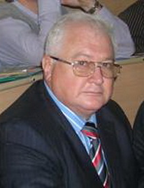
Доктор фіз.-мат. наук, професор, Заслужений діяч науки і техніки України, лауреат Державної премії України, лауреат премії НАН України ім. В.М. Глушкова.
Народився 15 червня 1948 р. в м. Південно-Сахалінськ. В 1959-1964 рр. навчався в Київському суворовському училищі. В 1965 р. закінчив сш з золотою медаллю. В 1970 р. закінчив механіко-математичному факультет університету. В 1972 р. захистив кандидатську дисертацію, а в 1984 р. – докторську.
З 1980 по 1984 рр. – зав. кафедри математичної лінгвістики, з 1984 р. – зав. кафедри математичної інформатики. З 2004 р. обіймає посаду декана факультету кібернетики.
Коло наукових інтересів охоплює напрямки: теоретичні моделі перетворювачів інформації високого рівня, теорія та технологія паралельного програмування, архітектура перспективних ЕОМ, штучний інтелект, захист інформації, кодування даних, квантові комп'ютери, алгоритмічний аналіз творчості людини.
Під його керівництвом захищено понад 30 кандидатських та докторських дисертацій. Член спеціалізованих рад із захисту дисертацій.
Автор понад 200 наукових праць.
Член редколегій журналів “Кибернетика и системный анализ”, “Проблемы программирования”, “Управляющие системы и машины”, “Вісник Київського національного університету”. Голова підкомітету „Методи та засоби безпеки в інформаційних технологіях” технічного комітету із стандартизації інформаційних технологій Держстандарту України.

Декан механіко-математичного факультету
ГОРОДНІЙ Михайло Федорович

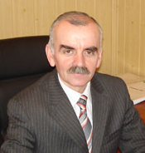
Доктор фізико-математичних наук, професор, Заслужений діяч науки і техніки України. Нагороджений знаком “Відмінник освіти України” .
Народився 19 грудня 1962 р. в селі Кушниця Закарпатської обл. Іршавського р-ну.
Навчався: у республіканській спеціалізованій школі-інтернаті фіз.-мат. профілю при університеті потім на механіко-математичному факультеті; закінчив аспірантуру.
Працював: в Інституті кібернетики ім. В.М. Глушкова АН УРСР стажером-дослідником, м.н.с.
В університеті працює з 1989 р. – асистент, доцент кафедри математичного аналізу.
2000-2003 рр. – перебував у докторантурі університету, потім. – доцент кафедри математичного аналізу; зав. каф. геометрії.
З 2007 р. – декан.
Кандидатську дисертацію захистив у 1988 році, докторську – у 2004 році; звання доцента отримав у 1995 р., професора – у 2007 р.
Опублікував понад 70 наукових та навчально-методичних праць.

Декан підготовчого факультету
ТАБЕНСЬКА Тетяна Володимирівна

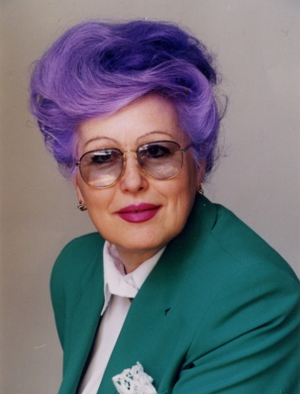
Кандидат хімічних наук, професор кафедри аналітичної хімії, Заслужений працівник освіти України. Нагороджена орденом княгині Ольги ІІІ ступеня, знаком МОН України «Петро Могила», медаллю «Ветеран праці», «В пам'ять 1500-річчя Києва», «За досягення в галузі міжнародної освіти» І ступеня.
Народилася 23.05.1941 р. в м. Києві. З 1958 р. після закінчення сш навчалася і працювала університеті інженером хімічного факультету, викладачем підготовчого факультету для іноземних громадян. Навчалась в аспірантурі кафедри аналітичної хімії, потім – старший викладач підготовчого факультету, доцент, зав. каф. природничих дисциплін підготовчого факультету, доцент, професор кафедри аналітичної хімії хімічного факультету З 1998 р. – декан підготовчого факультету, на якому здійснюється підготовка громадян України та іноземців до вступу у ВНЗ. Член Вченої Ради університету, Голова Ради підготовчого факультету, у 2004-2008 рр. член Експертної ради з підготовки іноземних громадян та громадян України до вступу у вищі навчальні заклади при ДАК України з ліцензування та акредитації вищих навчальних закладів І-ІV рівнів акредитації.
Наукові інтереси: аналітична хімія, методика викладання хімії, історія хімії, історія університету.
Автор і співавтор 120 наукових та науково-методичних праць, серед них підручники з хімії для студентів-іноземців підготовчих факультетів (видавництво «Высшая школа», Москва), навчальні посібники з хімії для вступників до ВНЗ (видавництво “Либідь”), рекомендовані МОН України для абітурієнтів, книги «Почесні члени і доктори Університету Св. Володимира», «Вчені-хіміки, почесні члени Університету Св. Володимира».

Декан факультету психології
БУРЛАЧУК Леонід Фокович

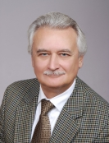
Доктор психологічних наук, професор, зав. кафедри психодіагностики, дійсний член НАПН України. Нагороджений Почесними грамотами Київського національного університету імені Тараса Шевченка, Верховної Ради України.
Народився 1 січня 1947 р. у м. Ленінград (нині Санкт-Петербург), Російська федерація. Після закінчення середньої школи вступив на філософський факультет Ленінградського університету. З 1967 р. навчався на філософському факультеті КДУ, який закінчив у 1970 р. З 1970 р. – асистент кафедри психології філософського факультету університету. У 1974 р. захистив кандидатську дисертацію. З 1976 р. – доцент кафедри соціальної психології. У 1990 р. захистив докторську дисертацію та очолив кафедру соціальної психології, яка після реорганізації філософського факультету була переведена на факультет соціології та психології. З 1992 р. професор. З 1992 р. очолив кафедру психодіагностики та клінічної психології. З 2010 р. – декан.
Відомий вчений-психолог, керівник національної школи з психологічної оцінки (психодіагностики) особистості, автор та співавтор понад 230 наукових праць. Під його керівництвом захищено 6 докторських та 28 кандидатських дисертацій.
Хобі – художня література.

Декан радіофізичного факультету
АНІСІМОВ Ігор Олексійович

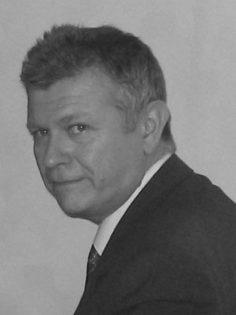
Доктор фізико-математичних наук, професор, Заслужений діяч науки і техніки України, Соросівський доцент , відмінник освіти України. Нагороджений Грамотою Верховної Ради України, лауреат премії НАН України імені Н.Д. Моргуліса .
Народився 30 червня 1958 р. в м. Києві.
З 1980 р., після закінчення з відзнакою радіофізичного факультету університету, працював у ньому на посадах асистента, доцента, професора. У 1987 р. захистив кандидатську дисертацію, у 2000 р. – докторську. Звання доцента отримав у 1989 р., професора – в 2003 р. У 2002-2007 рр. – зав. каф. фізичної електроніки. З 2007 р. – декан.
Підготував і прочитав близько 10 лекційних курсів. Автор підручника «Коливання та хвилі» з грифом МОН України та близько 30 навчально-методичних праць. Заст. голови комісії з фізики наук.-методич. ради МОНмолодьспорт України.
Область наукових інтересів – лінійні та нелінійні хвильові процеси в неоднорідних плазмово-пучкових системах. Автор понад 380 наукових праць, у тому числі близько 120 статей. Підготував 5 кандидатів та 1 доктора наук. Член двох спеціалізованих рад з захисту дисертацій (в одній – голова), член бюро Наукової ради з проблеми «Фізика плазми та плазмова електроніка», чл. редколегій журналів «Вісник КНУ імені Тараса Шевченка», серії «Фізико-математичні науки» і «Радіофізика та електроніка»,зараз – гол. редактор.
Заст. голови журі Всеукраїнських учнівських олімпіад з фізики, Всеукраїнських турнірів юних фізиків та студентських турнірів фізиків, науковий керівник команди України на Міжнародних учнівських олімпіадах з фізики.

Декан факультету соціології
ГОРБАЧИК Андрій Петрович

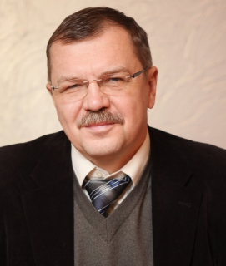
Кандидат фіз.-мат. наук, доцент.
Народився 18 листопада 1958 р. у м. Києві. У 1975 р. закінчив із золотою медаллю сш і з відзнакою факультет кібернетики університету і почав працювати у проблемній НДЛ “Обчислювальний центр” університету. Навчався у аспірантурі на кафедрі теорії програмування факультету кібернетики університету. У 1986 р. захистив кандидатську дисертацію.
З 1991 р. працював доцентом на факультеті соціології та психології університету. З 1995 р. – доцент. У 1995 р. пройшов навчання у літній школі з порівняльних соціологічних досліджень Центрально-Європейського університету у Празі. Протягом 1992-2007 рр. був співкерівником та відповідальним виконавцем ряду науково дослідних проектів та міжнародних програм. У 1992-1999 рр. був заст. декана з наукової роботи. В 2007 р. обраний деканом новоствореного факультету соціології університету. Член Президії Соціологічної асоціації України.
Є автором пакету комп'ютерних програм аналізу соціологічних даних ОСА, який, починаючи з 1992 р., активно використовується у багатьох дослідницьких організаціях та університетах України та в Росії. З 2004 р. є національним координатором в Україні Європейського соціального дослідження.
Сфера наукових інтересів: міжнародні порівняльні соціологічні дослідження; кількісні методи аналізу даних соціологічних досліджень; методологія соціологічних досліджень; соціологія політики.

Декан фізичного факультету
МАКАРЕЦЬ Микола Володимирович

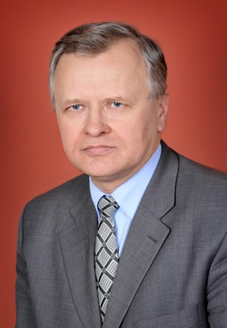
Фізик-теоретик, доктор фізико-математичних наук, професор. Нагороди: срібна медаль „За особливо видатні заслуги перед Київським національним університетом імені Тараса Шевченка”, знак «Відмінник Освіти» МОН України, Грамота Верховної Ради України .
Народився 19 лютого 1955 р., у с. Чернещина, Диканьського р-ну, Полтавської обл. Закінчив фізичний факультет університету і аспірантуру. Працював асистентом кафедри теоретичної фізики, доцентом, професором, зав. кафедри теоретичної фізики.
З 2007р. – декан.
Напрямки наукової діяльності: взаємодія швидких заряджених частинок з твердим тілом та наноструктурами; випромінювання при руйнуванні твердого тіла. У 1983 р захистів кандидатську в 2007р. – докторську дисертації.
Автор більше 100 наукових праць, в яких, зокрема, розвинув метод розрахунку параметрів просторового розподілу іонів імплантованих у тверді тіла.

Декан філософського факультету
КОНВЕРСЬКИЙ Анатолій Євгенович

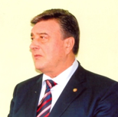
Член-кор. НАН України, доктор філософських наук, професор, зав. каф. логіки, Заслужений працівник освіти України.
Народився 15 вересня 1948 р. в селі Горишківка, Вінницької обл.
У 1971 р. закінчив філософський факультет університету, а в 1974 р. аспірантуру. З жовтня 1974 р. працює викладачем філософського факультету. В 1975 р. захистив кандидатську дисертацію.
З 1980 по 1985 р. працював заст. декана філософського факультету з навчальної роботи.
В 1992 р. захистив докторську дисертацію. В 1992 р. очолив кафедру логіки філософського факультету.
З 1995 р. працює деканом філософського факультету.
Він є автором низки підручників з логіки, ряду наукових праць.
Колом його наукових інтересів є актуальні проблеми логіки та методології науки.

Декан хімічного факультету
ВОЛОВЕНКО Юліан Михайлович

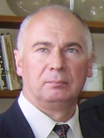
Доктор хімічних наук, професор, Заслужений діяч науки і техніки України, Лауреат Державної премії в галузі науки і техніки.
Народився 12 червня 1950 р. у місті Львів. Середню школу закінчив вже у Києві – зі срібною медаллю та вступив у 1967 р. на хімічний факультет Київського університету ім. Т.Г. Шевченка, який закінчив в 1972 р. та був зарахований до аспірантури по кафедрі органічної хімії. Після закінчення аспірантури залишився працювати на кафедрі органічної хімії на посаді інженера.
У 1986 році він захистив кандидатську дисертацію, а у 1998 р. – докторську дисертацію.
Все його життя пов′язане з Київським національним університетом та хімічним факультетом. Сфера наукових інтересів – вивчення поліфункціональних гетероциклічних сполук. З середини 90-х років багато уваги приділяє пошуку біологічно активних речовин та встановленню залежності між будовою та біологічною дією синтезованих сполук.
Автор трьох підручників, має біля 200 наукових та навчально-методичних праць, понад 100 авторських свідоцтв та патентів України на винаходи. Під його керівництвом захищено 15 кандидатських дисертацій.
В 2007 р. був обраний за конкурсом деканом хімічного факультету. Голова Науково-методичної комісії з хімії МОН України, голова спеціалізованої вченої ради по захисту докторських дисертацій при хімічному факультету та член Вченої ради університету (з 2004 р.), член редколегії журналу “Ukrainica Bioorganica Acta”, був заступником голови експертної ради з хімії ВАК України (2001-2004). Захоплення: подорожі Україною, риболовля, більярд.

Декан юридичного факультету
ГРИЦЕНКО Іван Сергійович

Доктор юридичних наук, зав. кафедри адміністративного права, відмінник освіти України. Нагороджений Почесною відзнакою Вченої ради університету, Почесною грамотою МОН України. Лауреат премії імені Тараса Шевченка КНУ імені Тараса Шевченка, премії імені М.П. Василенка НАН України.
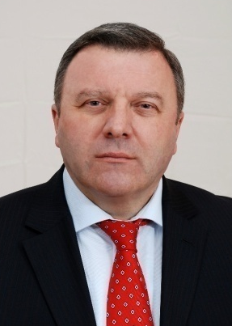
Народився в 1957 році в с. Байбузи Черкаського району Черкаської області. В 1974 році закінчив історичний факультет КДУ ім. Т.Г. Шевченка.
У 1988 захистив кандидатську дисертацію, у 2008 році – докторську дисертацію. З 1991 року доцент, а з 2011 року – професор кафедри адміністративного права. З 2008 року працює на посаді декана юридичного факультету.
Під його керівництвом захищено 5 кандидатських дисертацій.
Очолює Вчену раду юридичного факультету, є відповідальним редактором наукового видання «Вісник. Юридичні видання», головним редактором електронного наукового видання «Право і громадянське суспільство». Є членом науково-методичної ради при Генеральній прокуратурі України, членом науково-консультативної ради Вищого спеціалізованого суду з розгляду цивільних і кримінальних справ, членом редакційної колегії «Вісника Національної академії прокуратури України».
Автор понад 100 наукових і навчально-методичних праць.

Міністерство освіти і науки, молоді та спорту України
НАЦІОНАЛЬНИЙ ТЕХНІЧНИЙ УНІВЕРСИТЕТ УКРАЇНИ
«КИЇВСЬКИЙ ПОЛІТЕХНІЧНИЙ ІНСТИТУТ»
03056, м. Київ, проспект Перемоги, 37

Ректор – ЗГУРОВСЬКИЙ Михайло Захарович

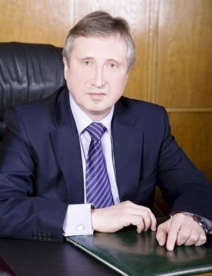
Доктор технічних наук, професор, академік НАН і НАПН України, іноземний член РАН, заслужений діяч науки і техніки України, Лауреат Державної премії України в галузі науки і техніки, премії ім. В.М. Глушкова НАН України, премії ім. В.С. Михалевича НАН України. Нагороджений Орденом „За заслуги” III, II і I ступеня, Почесною відзнакою Президента України, Орденом «Złota Odznaka Honorowa», Орденом „За заслуги перед Італійською Республікою”, Срібною Георгіївською Медаллю України „Честь, Слава, Труд” та ін.
Народився 30 січня 1950 р., Скала-Подільська, Тернопільська обл. У 1975 р. – закінчив КПІ. З 1979 р. – кандидат технічних наук. З 1984 р. – доктор технічних наук. 1975 – 1986 рр. – інженер, ст. інженер, с.н.с., професор кафедри технічної кібернетики. 1986 – 1987 рр. – заст. начальника Управління науково-дослідних робіт Міністерства вищої та середньої спеціальної освіти УРСР.
1988 – 1992 рр. – проректор з навчальної роботи. З 1992 – ректор університету. 1994 – 1999 рр. – Міністр освіти України.
З 1998р. очолює створений ним Інститут прикладного системного аналізу (ІПСА).
Відомий вчений у галузі системної математики та кібернетики.
Сферою його наукових досліджень є методологія системного аналізу, теорія прийняття рішень в умовах невизначеності, аналіз та моделювання складних систем різної природи.
Найбільш відомі програми результатів його наукових досліджень відносяться до галузі геофізики, геоінформатики, сталого розвитку суспільства в контексті якості та безпеки життя людей.
В його науковій школі підготовлено 9 докторів і понад 40 кандидатів наук. Він є автором 55 винаходів, автором і співавтором понад 400 наукових праць, 40 монографій, підручників.
Захоплення: література, спорт.

Перший проректор
ЯКИМЕНКО Юрій Іванович

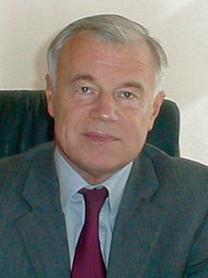
Доктор технічних наук, професор, академік Національної академії наук України, заслужений діяч науки і техніки України. Нагороджений орденом Дружби народів, орденами «За заслуги» ІІІ та ІІ ступеня. Лауреат Державних премій України в галузі науки і техніки 1982 і 2004 рр., а також премій НАН України ім. І.М. Францевича та ім. С.О. Лєбєдєва.
Народився 20 березня 1945 р. в Києві. У 1969 р. закінчив КПІ і вступив до аспірантури. З 1972 р. працює у КПІ асистентом, доцентом, професором, деканом факультету електронної техніки, з 1985 р. завідує кафедрою мікроелектроніки. Від 1990 р. керує НДІ прикладної електроніки.
З 1992 р. – перший проректор університету.
Відомий вчений в галузі електроніки та інформатики, один з засновників наукового напрямку з створення нової компетентної бази електроніки на основі п’єзо та сегнетоелектричних матеріалів.
Автор понад 300 наукових праць, у тому числі 12 монографій та підручників, 35 патентів.

Проректор з наукової роботи
ІЛЬЧЕНКО Михайло Юхимович

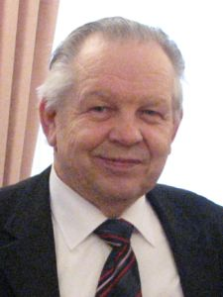
Доктор технічних наук, професор, академік НАН України, заслужений діяч науки і техніки України, тричі лауреат Державних премій УРСР, СРСР і України в галузі науки і техніки. Нагороджений почесними відзнаками Президента України – орденами "За заслуги" ІІІ та ІІ ступеня, Почесною Грамотою Кабінету Міністрів України та Почесною Грамотою Верховної ради України. Почесний зв'язківець України. Заслужений професор НТУУ "КПІ".
Народився 13 вересня 1941 р. на Київщині. У 1964 р. закінчив КПІ. 1967 р. – навчання в аспірантурі, робота на кафедрі теоретичних основ радіотехніки КПІ, с.н.с., захист кандидатської дисертації. З 1980 – доктор технічних наук. З 1980 р. – професор.
Є членом Міжнародної академії наук вищої школи, Міжнародної академії інженерних наук, Почесним членом Інституту інженерів з електротехніки та електроніки (США) та інших міжнародних організацій.
Автор більше 600 наукових праць і винаходів, серед яких 22 монографії та навчальні посібники. На його рахунку більше 100 авторських свідоцтв і патентів на винаходи та корисні моделі.
Серед його учнів – 6 докторів та 14 кандидатів наук.

Проректор з науково-педагогічної роботи (міжнародні зв’язки)
СИДОРЕНКО Сергій Іванович

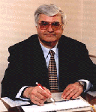
Член-кореспондент НАН України, доктор фізико-математичних наук, професор, заслужений діяч науки і техніки України.
В 1971 році закінчив з відзнакою Московський інститут сталі і сплавів, кваліфікація – інженер-металург.
За розподілом з 1971 р. працював у відділі дифузійних процесів Інституту металофізики ім. Г.В. Курдюмова НАН України. Після навчання в аспірантурі при кафедрі фізики металів КПІ і захисту кандидатської дисертації (1974 р.), працює в Національному технічному університеті України "Київський політехнічний інститут". Доктор фізико-математичних наук (1987 р.), професор, завідувач кафедри фізики металів НТУУ "КПІ" (1991 р.), в.о. декана фізико-технічного факультету подвійного (Міністерства освіти і Національної академії наук України) підпорядкування (1995 р.), начальник Головного управління науки Міністерства освіти України, член колегії (1995-1999 рр.), з травня 1999 р. – проректор з науково-педагогічної роботи, завідувач кафедрою фізики металів. Заслужений діяч науки і техніки України (1998 р.), член-кореспондент НАН України по Відділенню фізико-технічних проблем матеріалознавства (2006 р.).
У 1984 році пройшов наукове стажування в Імперіал-коледжі Лондонського університету, в 1998 році – в Технічному університеті м. Хемнітц (ФРН) як стипендіат DAAD.
Працює в області фізичного матеріалознавства. Сформував науковий напрям: експериментальні та теоретичні дослідження дифузійних структурно-фазових перетворень в тонких та нанорозмірних шарах, розробка на цій основі дифузійних технологій створення технічно актуальних металевих та споріднених систем, нанотехнологій. Їм опубліковано більше 300 наукових робіт, 12 монографій. Підготував трьох докторів наук, шістнадцять кандидатів наук.
Основна традиція кафедри фізики металів, яку очолює проф. С.І. Сидоренко, – відповідно до науково-педагогічної концепції засновника спеціальності академіка В.Н. Гриднєва – це розуміння визначальної ролі наукових досліджень в сучасних технологіях підготовки фізиків-матеріалознавців.
У педагогічній діяльності – прихильник фізико-технічної моделі підготовки фахівців, в основі якої – сильна природничонаукова і фундаментальна підготовка разом із загальноінженерною, а фундаментальні і прикладні наукові дослідження є безпосередньою формою організації навчального процесу, завдяки чому і забезпечується надання професійно-практичних навиків діяльності як в науковій сфері, так і в промисловості.

Проректор з науково-педагогічної роботи
ВАРЛАМОВ Геннадій Борисович

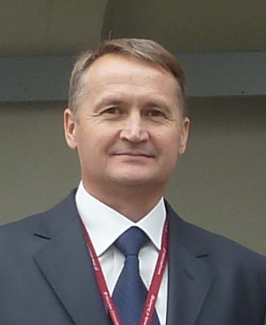
Доктор технічних наук, професор.
Лауреат Державної премії в галузі науки і техніки, Заслужений діяч науки і техніки України, Почесний енергетик України, Заслужений енергетик СНД. Відзначався Почесними грамотами Міністерства палива та енергетики України і Подяками Міністерства освіти і науки України. Нагороджений Золотим почесним знаком Головної науково-технічної спілки Республіки Польща.
Народився 10 січня 1956 р. в Одеській області.
У 1976 р. закінчив з відзнакою Ризьке морехідне училище. У 1982 р. закінчив з відзнакою КПІ. 1984-1987рр. – аспірант. 1988 р. – захистив кандидатську дисертацію. З 1989 р. – заст. декана з навчально-виховної роботи. З 1992 р. – доцент кафедри теоретичної та промислової теплотехніки. 2001-2003 рр. – заст. проректора. З 2003 р. – проректор з науково-педагогічної роботи. З 2005 р. – директор науково-технічного центру «ЕКОТЕЗ». З 2007 р. – доктор технічних наук. З 2008 р. – професор кафедри теоретичної та промислової теплотехніки.
Опубліковано понад 180 наукових та науково-методичних праць, 6 підручників з грифом МОН України та 6 навчальних посібників, три з яких англійською мовою, 2 монографії, отримано понад 25 патентів України та Росії. Є співавтором ідеї та членом редакційної колегії багатотомного видання «Енергетика: історія, сучасність і майбутнє».
Є членом двох спеціалізованих рад по захисту дисертацій на здобуття наукового ступеня доктора наук за спеціальністю – екологічна безпека (технічні науки).
Захоплення: спорт.

Проректор з науково-педагогічної роботи
ПЕЧЕНИК Микола Валентинович

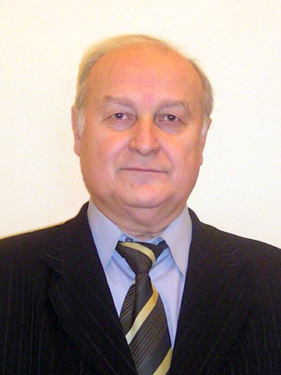
Кандидат технічних наук, професор, заслужений працівник освіти України.
Народився 28 травня 1948 р. в місті Оха Сахалинської області. У 1972 р. закінчив КПІ. З 1972 р. працює в університеті. В 1978 р. захистив кандидатську дисертацію, з 1980 р. – доцент. 1996 р. – керуючий справами НТУУ «КПІ», 2000 р. – професор, проректор з адміністративно-господарської роботи та розвитку матеріально-технічної бази.
Сфера наукових інтересів: оптимізація енергозберігаючих режимів роботи електромеханічних систем безперервного транспорту.

Директор Фізико-технічного інституту
НОВІКОВ Олексій Миколайович

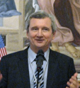
Доктор технічних наук, професор, заслужений діяч науки і техніки України, Лауреат Державної премії України в галузі науки і техніки, нагороджений Орденом за „Заслуги” III ступеня. Народився 01.12.1954 р. у м. Сердобськ, Пензенська обл. Закінчив у 1981р. Київський політехнічний інститут. Сфери творчих інтересів: спілкування зі студентами, участь у конференціях, музика, читання, художня література, спорт, мистецтво.

Директор Інституту енергозбереження та енергоменеджменту
ПРАХОВНИК Артур Веніамінович

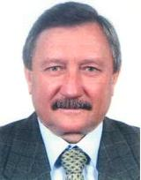
Доктор технічних наук, професор. «Ветеран праці», «Почесний енергетик України», «Заслужений професор НТУУ «КПІ». Нагороди: Медаль «В пам'ять 1500-річчя Києва», «Знак пошани» Державного комітету України з енергозбереження (НАЕР), Пам’ятна медаль американського біографічного інституту «Universal award of Accomplishment» та ін.
Народився 21 грудня 1940 року в м. Житковичі Гомельської обл., Білорусь.
У 1965 році закінчив факультет автоматики та електроприладобудування КПІ і був залишений на кафедрі автоматизації гірничої промисловості для наукової роботи.
В 1968 році вступив до аспірантури кафедри електрифікації гірничих підприємств. У 1971 році захистив кандидатську дисертацію.
1974 р. – доцент кафедри електропостачання. У 1982 році захистив докторську дисертацію, а з 1984 р. – професор. З 1984 року до 1989 рік – проректор з навчальної роботи. З 1985 р. – зав. кафедри автоматизації управління енергоспоживанням. У 1988 р. – зав. кафедри електропостачання. У 1989 р. – директор науково-інженерного центру енергозбереження КПІ, а з 1991 р. – директор НДІ автоматики та енергетики “Энергия” КПІ. З 1997 р. – директор інституту енергозбереження та енергоменеджменту.
Захоплення: читання філософської та історичної літератури.

Директор механіко-машинобудівного інституту
БОБИР Микола Іванович

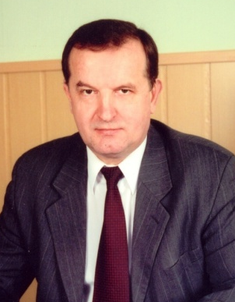
Доктор технічних наук, професор, лауреат Державної премії УРСР в галузі науки і техніки, заслужений діяч науки і техніки України.
Народився у 1950 р. У 1974 р. закінчив КПІ. Пройшов шлях від інженера-дослідника до професора кафедри динаміки і міцності машин та опору матеріалів НТУУ «КПІ». У 1981 р. захистив кандидатську дисертацію, в 1991 р. – докторську. Завідувач кафедрою динаміки і міцності машин та опору матеріалів. Наукова діяльність пов'язана з розробкою методів прогнозування ресурсу елементів конструкцій при складному термосиловому навантаженні з врахуванням пошкоджуваності. Опублікував біля 200 наукових праць.

Начальник Військового інституту телекомунікацій
та інформатизаціїї
МІНОЧКІН Анатолій Іванович

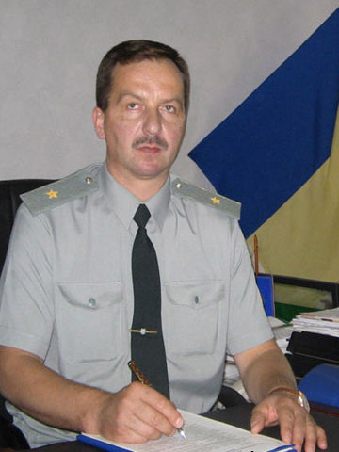
Генерал, кандидат технічних наук, професор.
Народився 12 квітня 1960 року.
У 1979 р. закінчив машинобудівний технікум у м. Орел, Росія. У 1984 р. закінчив Київське вище військове інженерне училище зв’язку.
З 1984 по 1987 р. Проходив службу у Московському військовому окрузі.
З 1987 по 2004 р. проходив військову службу на різних посадах у Київському вищому військовому інженерному училищі зв’язку, Київському військовому інституті управління і зв’язку та у Військовому інституті телекомунікацій та інформатизаціїї НТУУ «КПІ».
Хобі: спорт, мисливство.

Директор Видавничо-поліграфічного інституту
КИРИЧОК Петро Олексійович

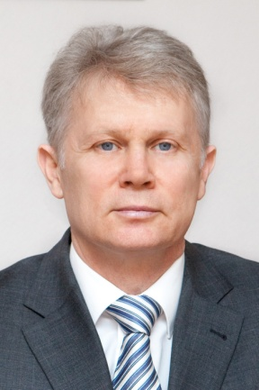
Професор, доктор технічних наук, Заслужений діяч науки та техніки України.
1954 року народження, закінчив Дніпродзержинський індустріальний інститут у 1976 р. У 1978-1981 рр. навчався в аспірантурі, а в 1992-1995 рр. – в докторантурі кафедри технології машинобудування. З 1981 до 2002 року – м.н.с., асистент, доцент, професор кафедри технології машинобудування. З 2002 р. – декан видавничо-поліграфічного факультету, а з 2004 – директор Видавничо-поліграфічного інституту. З 2003 р. зав. кафедри технології поліграфічного виробництва. Є автором 196 наукових праць. Підготував 3 докторів і 10 кандидатів наук.
Сфера творчих інтересів – література, спорт.

Начальник Інституту спеціального зв’язку та захисту інформації
Генерал-майор Держспецзв’язку
ПІСКУН Сергій Жанович

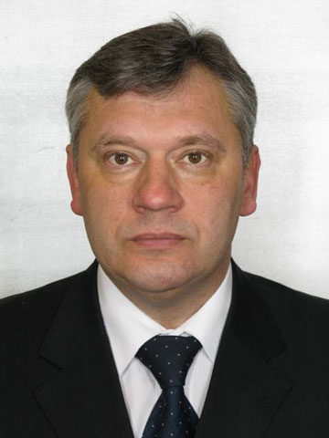
Народився 11. 08. 1961 р. у м. Києві. У 1983 р. закінчив Київське вище військове училище зв’язку ім. Калініна, у 2004 р. – Національну академію державного управління при Президенті України. Одружений, виховує трьох дітей.
Займається науковими дослідженнями за тематикою кандидатської дисертації на спеціальну тему. Є керівником науково-дослідної роботи з спеціальної тематики, яка ведеться науковцями інституту за державним оборонним замовленням. Нагороджений медалями "За відзнаку в службі" II та I ступенів, "Ветеран органів безпеки" та Почесною грамотою Кабінету Міністрів України, нагрудними знаками Служби зовнішньої розвідки України, Управління державної охорони України та Комітету Національної безпеки Республіки Казахстан.
Захоплюється спортом.
Директор Інституту моніторингу якості освіти
ЯСІНСЬКИЙ Василь Васильович

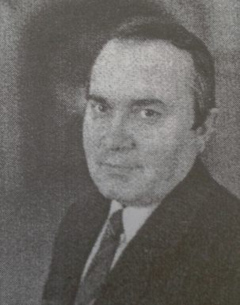
Кандидат фізико-математичних наук, професор.
Заслужений працівник народної освіти України. Заслужений викладач НТУУ «КПІ», 1998. Один з фундаторів системи довузівської підготовки НТУУ «КПІ».
Працює в університеті з 1979 року.
1992 р. – декан факультету довузівської підготовки.
Нині – директор Інституту моніторингу якості освіти.
Напрям наукової діяльності – оптимальне керування стохастичними і єрархічними системами.

Директор Навчально-методичного комплексу
«Інститут післядипломної освіти»
МАЛЮКОВА Інна Геннадіївна

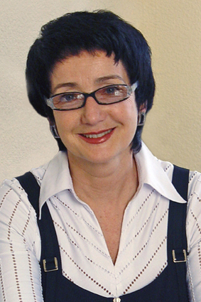
Кандидат технічних наук.
Народилася 02 березня 1948 року в м. Києві.
В 1973 році закінчила КПІ, за фахом – гідроакустик, довгий час працювала за спеціальністю.
Згодом отримала науковий ступінь, саме як гідроакустик.
В кінці 90-х стала проректором Міжнародного університету фінансів з питань організації дистанційного навчання.
У 2000 р. – директор Українського центру дистанційної освіти.
У 2009 році після об’єднання Українського інституту інформаційних технологій в освіті та Міжгалузевого інституту післядипломної освіти, очолила Навчально-методичний комплекс «Інститут післядипломної освіти».
Сфера творчих інтересів – організація та реалізація суспільно-важливих інтересів.

Декан хіміко-технологічного факультету
АСТРЕЛІН Ігор Михайлович

Доктор технічних наук, професор, заслужений діяч науки і техніки України. Медаль "За трудовую доблесть", знак МОН "За наукові досягнення, Почесна Грамота МОН України.
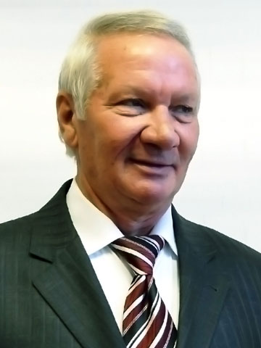
Народився 5 лютого 1942 року в м. Троїцьк Челябінської області. В 1964 р. закінчив КПІ. 1965-1967 рр. – аспірант. 1968 – 1971 рр. – асистент, 1968 р. – захистив кандидатську дисертацію, 1971 – 1983 рр. – доцент, з 1983 р. – зав. кафедри ТНР та ЗХТ.
1976 – 1983 рр. – заст. декана ХТФ. 1972 – 1976 рр. – зав. кафедри хімії та хімічної технології Аннабінського політехнічного інституту (Алжир).
У 1989 р. – захистив докторську дисертацію. Професор з 1990 р. З 2000 р. – декан ХТФ. Керівник наукової школи з нетрадиційної технології переробки фосфатної та іншої мінеральної сировини, утилізації техногенних відходів, з нових методів очищення забруднених вод, з синтезу і застосуванні в неорганічних процесах наноструктурованих речовин. Автор і співавтор понад 450 наукових праць.
Хобі: спорт, рибалка.

Декан фізико-математичного факультету
Ванін Володимир Володимирович

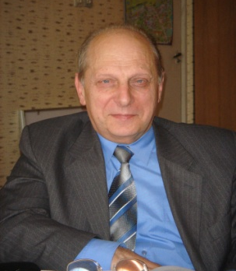
Доктор технічних наук, професор, заслужений працівник народної освіти України, завідувач кафедри нарисної геометрії, інженерної та комп'ютерної графіки. Нагороди: медаль „В пам’ять 1500-річчя Києва”, медаль „Ветеран праці”.
Народився 8 липня 1941 р. в м. Москва. В 1963 р. закінчив КПІ. В 1971 р. захистив кандидатську дисертацію, в 1996 р. – докторську, з 1997 р. – професор. Член двох спеціалізованих рад з захисту дисертацій. З 1996-2002 рр., 2008-2011 рр. – експерт ВАКу.
Віце-президент Української асоціації з прикладної геометрії.
Підготував 3 доктора та 7 кандидатів наук.
Автор понад 200 наукових праць. Лауреат премії НТУУ “КПІ” за кращий підручник.

Декан міжнародного факультету
ВЛАСЮК Ганна Григорівна

Професор, доктор технічних наук.
Нагороди: Подяка Київської міської держадміністрації, Грамота Державної служби спеціального зв’язку та захисту інформації України, Відмінник освіти України.
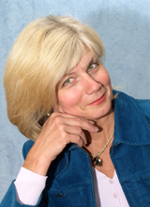
Народилася у 1955 р. Закінчила у 1978 р. КПІ. З 1977 р. – інженер кафедри технічної кібернетики. З 1986 р. – аспірант, 1990 р. – кандидат технічних наук. З 1990р. – ассистент кафери нарисної геометрії та інженерної графіки. У 1992 р. – доцент. 1994-1997 рр. – відповідальний секретар приймальної комісії університету. У 2001 р. захистила докторську дисертацію З 2002 р. – професор. З грудня 2005 р. – декан міжнародного факультету. З 2009 р. – зав. кафедри звукотехніки та реєстрації інформації.
Має більше 100 публікацій.
Хобі – волейбол, фотографія.

Декан факультету менеджменту та маркетингу
ГАВРИШ Олег Анатолійович

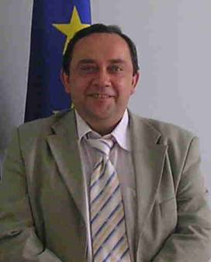
Доктор технічних наук, професор.
Народився у 1963 р. У 1986 закінчив КПІ.
1986-1989 рр. – аспірант Інституту надтвердих матеріалів НАН України. Після закінчення аспірантури працював на наукових та керівних посадах промисловості України. У 1998 захистив кандидатську, в 2003 – докторську дисертацію, в 2000 – с.н.с., з 2006 – професор. З 2007 р. – декан факультету менеджменту та маркетингу та з 2009 р. – зав. кафедри «Міжнародна економіка».
Член президії НМК з менеджменту і адміністрування МОНмолодьспорту України, заступник голови підкомісії з менеджменту організацій і адміністрування.
Автор понад 200 наукових праць.

Декан факультету прикладної математики
ДИЧКА Іван Андрійович

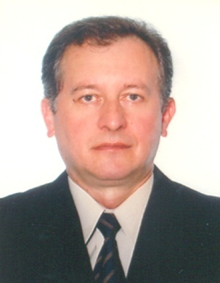
Доктор технічних наук, професор.
Народився у 1957 р. У 1980 закінчив КПІ. Працює в університеті з 1982. У 1987 захистив кандидатську дисертацію, у 2004 – докторську. У 1999 – 2005 рр. – декан по роботі з іноземними студентами. З 2007 - професор. Сфера наукових інтересів – апаратно-програмне забезпечення процесів зберігання, введення та оброблення інформації, поданої у графічно-кодовому вигляді. Автор понад 100 наукових та науково-методичних праць.
Декан факультету біотехнології і біотехніки
ДУГАН Олексій Мартем’янович

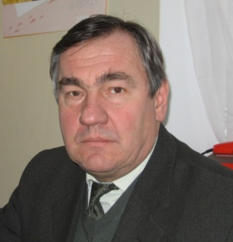
Доктор біологічних наук, професор.
Народився 18 травня 1951 р. у м. Ханти-Мансійськ, Тюменської області. У 1978 році закінчив Московський державний університет ім. М.В.Ломоносова.
З 1984 – кандидат біологічних наук. 1986–1987 рр. –с.н.с. НДЧ Київського медичного інституту ім. Богомольця. 1987–1992 рр. – с.н.с. Українського наукового гігієнічного центру НАН України. 1992 – 1999 рр. – зав. лабораторії біоїндикації мутагенів УНГЦ. З 1998 р. – доктор біологічних наук.
З 1999 р. – професор. 2001 – 2006 – заст. декана факультету біотехнології і біотехніки.
З 2006 року – декан ФБТ.
Сфера творчих інтересів – експериментальна генетика, виявлення і оцінка потенційної генетичної дії забруднення довкілля, зразків харчової продукції, косметичних засобів, засобів побутової і сільськогосподарської хімії, технологія мікробіологічного синтезу вітамінів, антибіотиків, ферментів і інших біологічно активних сполук.

Декан факультету електроніки
ЖУЙКОВ Валерій Якович

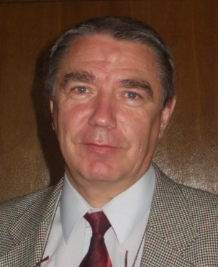
Доктор технічних наук, професор, „Заслужений діяч науки і техніки України”, ювілейна медаль „За воинскую доблесть”, медаль Академії наук УРСР з премією для молодих вчених, знак „Изобретатель СССР”, премія С.О. Лебедєва.
Народився у 1945 році у м. Іркутськ.1968 - 1970 рр. служив у армії. З 1970 р. працює в КПІ на кафедрі промислової електроніки. З 1995 р. завідувач кафедри промислової електроніки НТУУ „КПІ”. З 2003 р. – декан факультету електроніки. Сформував новий науковий напрямок з теорії чисельно-аналітичних та топологічних методів аналізу процесів та синтезу схем перетворювачів електричної енергії зі змінною структурою. Є автором і співавтором більше 395 наукових та методичних робіт.
Хобі – автомобіль.

Декан факультету авіаційних і космічних систем
ЗБРУЦЬКИЙ Олександр Васильович

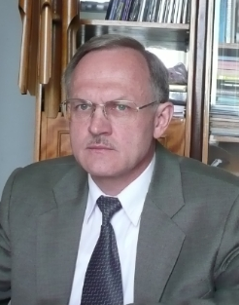
Доктор технічних наук, професор, Заслужений діяч науки і техніки України, почесний професор Північно-Західного університету КНР, член Міжнародної академії навігації та керування рухом, член Академії технологічних наук України, член Національного комітету України з теоретичної та прикладної механіки; лауреат Державної премії СРСР та Державної премії України в галузі науки і техніки, нагороджений медаллю « За трудовую доблесть».
Народився 7 березня 1953 року в м. Києві. У 1976 закінчив КПІ. З 1977 р. – аспірант. З 1980 р. – кандидат наук, науковий співробітник, доцент кафедри теоретичної механіки. З 1987 р. – доктор технічних наук, а з 1989 р. – професор.
З 1993 – зав. кафедри приладів та систем керування літальними апаратами. З 2002 – декан факультету авіаційних та космічних систем.
Організатор та член програмних комітетів багатьох міжнародних наукових конференцій. Наукова діяльність пов’язана з розробкою навігаційних систем та систем керування.

Декан інженерно-фізичного факультету
ЛОБОДА Петро Іванович

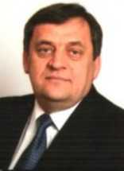
Доктор технічних наук, професор.
Нагороди:Подяка МОН України, Почесна грамота МОНмолодьспорт України, Грамота Президії НАН України, Знак «Відмінник освіти».
З 1974 р. працює в НТУУ “КПІ”, з 1983 р. по 1986 р. - асистент, з 1993 р. по 2006р.- доцент кафедри високотемпературних матеріалів та порошкової металургії ІФФ. З 2004 р. доктор технічних наук. З 2007 р. зав. кафедри високотемпературних матеріалів та порошкової металургії.
Є головою вченої ради інженерно-фізичного факультету та членом Вченої ради НТУУ «КПІ».
Напрями наукової діяльності матеріалознавство тугоплавких сполук, теорія і практика одержання чистих високтемпературних керамічних матеріалів полі функціонального призначення.
Науковий доробок складає 219 друкованих праць.

В.о. декана Міжуніверситетського медико-інженерного факультету
МАКСИМЕНКО Віталій Борисович

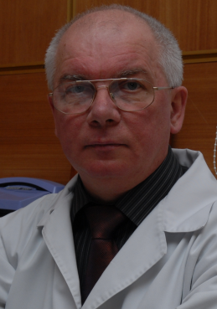
Доктор медичних наук, професор. Заслужений діяч науки і техніки України, лауреат Державної премії України.
Народився у 1952 р.
Закінчив Київський медичний інститут ім. акад. О.О.Богомольця у 1975 р.
З 1977 по 1983 рр. – лікар-анестезіолог лабораторії рентгенхірургічних методів дослідження; 1983-1983 рр. – зав. лабораторії штучного кровообігу; 1983-1985 рр. –с.н.с. відділення реанімації і інтенсивної терапії; 1985-1993 рр. – зав. наукової лабораторії штучного кровообігу; з 1993 р. – заст. директора з наукової роботи Інституту серцево-судинної хірургії ім. М.М.Амосова АМН України.
У 1981 р. – захистив кандидатську дисертаційну роботу, у 1990 р. – докторську. З 1991 р. – член Міжнародного науково-організаційного комітету Фонду Європейських конгресів з технологій штучного кровообігу.
Член Ради Державного департаменту з контролю за якістю, безпекою та виробництвом лікарських засобів і виробів медичного призначення.

З 1996 – 2010 р. – голова Проблемної комісії МОЗ та АМН України за напрямом «Хірургічне лікування серця та судин». З 1999 р. – член Комітету з біоетики при Президії НАН України.
У 2004 р. створив і очолив першу в Україні кафедру біомедичної інженерії Міжуніверситетського медико-інженерного факультету НТУУ «КПІ» З 2009 - в.о. декана Міжуніверситетського медико-інженерного факультету.
Має 160 друкованих робіт, 3 монографії, 6 авторських свідоцтв на винахід.

Декан факультету соціології і права
НОВІКОВ Борис Володимирович

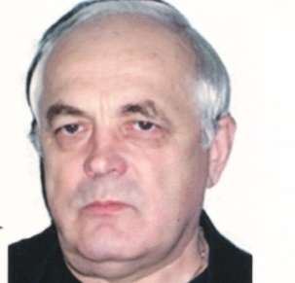
Доктор філософських наук, професор. Заслужений працівник народної освіти України. Лауреат премії ЦК КПУ ім. В.І. Леніна, медаль «За трудову доблесть».
Народився 12 липня 1948 р. в с. Веприк, Фастівського р-ну, Київської обл. У 1975 р. закінчив КДУ ім. Т.Г. Шевченка. З 1976 р. працює в НТУУ «КПІ» викладачем, ст. викладачем, доцентом, професором кафедри філософії. З 1987 р. – зав. кафедри філософії. З 1996 р. – декан факультету соціології, з 2007 – декан факультету соціології і права.
Має понад 300 друкованих праць наукового та науково-методичного характеру, з них 14 – монографій.
Хобі та професія співпадають. Сфера наукових інтересів: проблеми людини, відчуження, творчості, співвідношення влади та власності, перетворені форми суспільного буття та ін.

Декан факультету „інформатики та обчислювальної техніки”
ПАВЛОВ Олександр Анатолійович

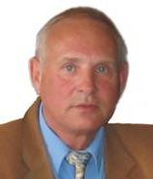
Доктор технічних наук, професор, заслужений діяч науки і техніки України; лауреат державної премії України в галузі науки і техніки, нагороджений медаллю „У пам’ять 1500-ліття м. Києва”, науковою премією ім. Г.В. Глушкова НАН України, відомий спеціаліст в галузі інформатики та обчислювальної техніки.
Закінчив у 1967 р. КПІ. 1967 р. – аспірант, в 1970 р. захистив кандидатську дисертацію і з цього часу працював у КПІ на посадах асистента, старшого викладача. З 1975 р. – доцент. З 1977 р. – доктор технічних наук, професор, завідувач кафедри „Автоматизованих систем обробки інформації та управління”. З 1995 р. – декан факультету інформатики та обчислювальної техніки. Має більше 250 наукових праць. Підготував 7 докторів технічних наук та 33 кандидата технічних наук.
Сфери творчих інтересів: мистецтво та спорт.

Декан інженерно-хімічного факультету
ПАНОВ Євген Миколайович

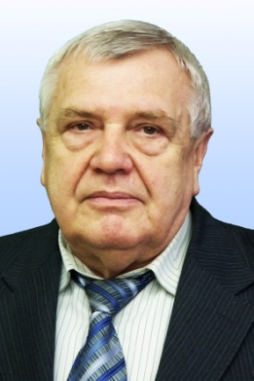
Доктор, технічних наук, професор, Заслужений працівник народної освіти України.
Народився в 1949 р. на Черкащині. 1964-1967 рр. навчався в Херсонському суднобудівному технікумі, 1967-1973 р. – в КПІ. Далі в КПІ пройшов усі щаблі професійного росту – інженер-аспірант-асистент-ст. викладач-доцент-професор-зав.кафедрою-декан послідовно на теплоенергетичному факультеті, інституті енергоменеджменті, та енергозбереження, інженерно-хімічному факультеті .
Директор науково-дослідного центру «Ресурсозберігаючі технології».
Спеціаліст в сфері промислової теплотехніки.
Опублікував 8 монографій, біля 160 статей, 20 авторських свідовств та патентів. Підготував 1 доктора технічних наук та 6 кандидатів технічних наук. Голова Спецради по захисту докторських і кандидатських дисертацій.

Декан теплоенергетичного факультету
ПИСЬМЕННИЙ Євген Миколайович

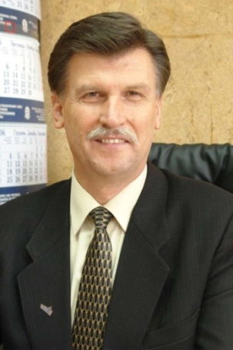
Доктор технічних наук, професор, Заслужений діяч науки і техніки України
Нагороджений нагрудними знаками: “Відмінник освіти України” , “Відмінник енергетики України” , “Відмінник атомної енергетики України” та ін.
Народився 7 жовтня 1947 р. в м. Києві.
1966-1972 рр. – навчався в КПІ.
1972-1973 рр. – інженер. 1973-1987 рр. – асистент кафедри парогенераторобудування і інженерної теплофізики.
1985 р. – захистив кандидатську дисертацію.
1987-1995 рр. – доцент кафедри атомних електричних станцій і інженерної теплофізики.
З 1994 р. – доктор технічних наук. З 1995 р. – зав. кафедрою атомних електричних станцій і інженерної теплофізики НТУУ “КПІ”. 1997 р. – професор. З 2001 р.– декан теплоенергетичного факультету.
Сфера творчих інтересів – художня фотографія.

Декан радіотехнічного факультету
РИБІН Олександр Іванович

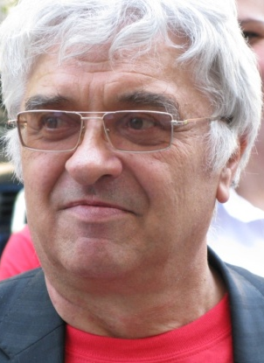
Доктор технічних наук, професор.
Народився 12 квітня 1948р. в м. Києві.
У 1972 р. закінчив КПІ.
Трудову діяльність почав в 1972р. як інженер в НДІ Електромеханічних приладів в м. Києві. З 1972 р. – аспірант.
З 1975 на викладацькій роботі на радіотехнічному факультеті НТУУ «КПІ».
В 1981р. захистив кандидатську дисертацію, в 2002р. – докторську. З 2005 р. – професор.
З 2004 р. – декан радіотехнічного факультету, 2005 р. – зав. каф. радіоприймання та оброблення сигналів.
Наукові інтереси пов’язані з теорією радіотехнічних кіл, обробленням цифрових та аналогових сигналів, медичною радіоелектронікою.
Автор понад 250 наукових та науково методичних праць.
Хобі – історія, живопис, музика.

Декан факультету лінгвістики
САЄНКО Наталія Семенівна
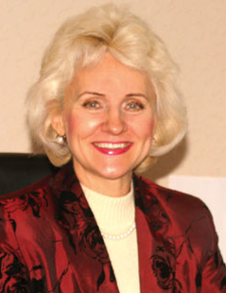
Кандидат педагогічних наук, професор, зав. каф. англійської мови технічного спрямування № 1.
Народилась 10 серпня 1956 року.
В 1978 р. закінчила КДУ ім. Тараса Шевченка. В КПІ з 1980 р.: викладач – старший викладач – аспірант – кандидат наук – завідувач кафедри – декан.
Вдосконалювала свої знання іноземних мов і мистецтво їх викладання під час навчання у Великій Британії і у Франції.
У 1998 р. захистила кандидатську дисертацію.
Має 126 публікацій, з них 40 методичних видань.
Під її керівництвом створено Центр інформаційних технологій факультету лінгвістики і облаштовуються мультимедійні класи для занять іноземними мовами на кожному факультеті університету.
Головна професійна мета: скерувати мовну політику університету так, щоб кожен випускник обов'язково володів іноземними мовами на рівні, достатньому для впевненої та успішної конкурентоспроможності на міжнародному ринку праці.
Захоплюється автомобільним спортом і дайвінгом, багато подорожує.

Декан приладобудівного факультету
ТИМЧИК Григорій Семенович

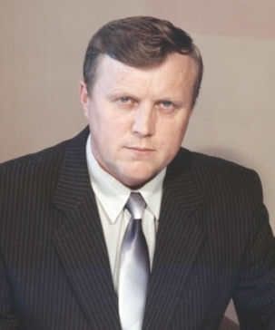
Доктор технічних наук, професор.
Закінчив в 1980 р. КПІ.
Працює на кафедрі з 1979 року.
З 1983 р. – кандидат технічних наук, 1988 р. – с.н.с., 1995 р. – доктор технічних наук, 1998 р. – професор на кафедрі виробництва приладів, 2000 р. – чл.-кор. Академії Інженерних Наук України, 2001 р. – академік Академії Інженерних Наук України.
Під його керівництвом та за його участю виконано 32 госпдоговірних та держбюджетних науково-дослідних робіт спрямованих на створення спеціалізованих лазерних методів і інформаційно-вимірювальних систем для контролю технічного стану і параметрів динамічних систем і об’єктів. Такі наукові розробки демонструвались на різноманітних тематичних виставках ВДНГ СРСР та ВДНГ Української РСР і були відзначені медалями та Дипломами, як кращі наукові розробки і технічні досягнення.

Декан зварювального факультету
ФОМІЧОВ Сергій Костянтинович

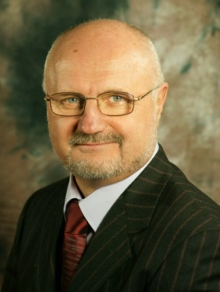
Доктор технічних наук, професор, член Міжнародної гільдії професіоналів з якості.
Народився 2 червня 1954 року у м. Києві. У 1978 р. закінчив КПІ. У 1985 р. захистив кандидатську дисертацію.
З 1994 р. – доктор технічних наук
З 1996 р. – професор; з 2001 р. – зав. каф. електрозварювальних установок.
З 2002 р. – декан зварювального факультету.
Одночасно, з 1996 р., займається розробкою та впровадженням систем управління якістю та інтегрованих систем управління.
Опублікував понад 100 наукових праць, має 20 патентів та авторських свідоцтв.
Захоплюється фотографією, інструктор з гірських лиж, кандидат у майстри спорту з гірського туризму.

Декан факультету електроенерготехніки та автоматики
ЯНДУЛЬСЬКИЙ Олександр Станіславович

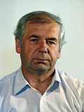
Доктор технічних наук, професор.
Народився в 1953 р. В 1976 р. закінчив КПІ, в якому працює по теперешній час, послідовно займаючи посади інженера-дослідника, м.н.с., асистента, доцента, провідного наукового співробітника, професора, зав. кафедрою АЕ.
В 1981 р. закінчив аспірантуру.
В 1997 р. захистив докторську дисертацію. З 1999 р. – декан ФЕА.
З 2000 р. – професор.
Основними напрямками наукової діяльності є дослідження розподільних електричних мереж 0,4...110 кВ як середовища для передачі інформаційних сигналів та створення на їх основі інформаційних мереж; дослідження та розробка ефективних методів і засобів захисту та управління електроенергетичними системами.
Результати проведених досліджень опубліковані в 72 публікаціях.
Хобі – гірський туризм, гірські лижі.

Міністерство охорони здоров’я України
НАЦІОНАЛЬНИЙ МЕДИЧНИЙ УНІВЕРСИТЕТ
ІМ. О.О. БОГОМОЛЬЦЯ
01601, м. Київ, бульвар Тараса Шевченка, 13

Ректор – МОСКАЛЕНКО Вiталiй Федорович
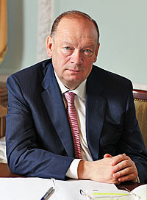
Доктор медичних наук, професор, Віце-президент НАМН України, Академік НАМН України, чл.-кор. НАПН України, Заслужений лікар України, Заслужений діяч науки і техніки України. Нагороджений орденом Ярослава Мудрого V ст. та IV ст., медаллю “За мужність і любов до Вітчизни”, знаком «Відмінник освіти України», найвищою нагородою Української православної церкви – Відзнакою настоятеля та ін. Має почесне звання „Посол миру” за визнанням Міжрелігійної та міжнародної федерації „За мир в усьому світі”.
Народився 25 січня 1949 р. на Полтавщині. У 1972 р. закінчив Харківський медичний інститут. Трудову діяльність розпочав лікарем-анестезіологом-реаніматологом клінічної лікарні м. Харкова. 1980–1990 рр. працював у партійних органах м. Харкова та області, консультантом з питань охорони здоров’я та медичної освіти і науки.
У 1990 р. – проректор з лікувальної роботи Харківського інституту удосконалення лікарів. З 1994 р. – нач. ГУ охорони здоров’я та соціальних питань Харківського міськвиконкому. У 1998 р. – заст. МОЗ України, у 1999 р. – перший заст. МОЗ України.
2000–2002 рр. – Міністр МОЗ України.
2002–2003 рр. – радник Президента України. У 2003 р. та 2010 р. обраний ректором університету. З 2004 р. – зав. кафедри соціальної медицини та охорони здоров’я. З 1982 р. – кандидат медичних наук, 2001 р. – доктор наук. Основні напрями наукової діяльності: соціальна медицина, організація та управління охороною здоров’я, терапія, кардіологія.
Автор понад 1000 наукових праць, у т.ч. 38 монографій.

Проректор з міжнародних зв´язків та
науково-педагогічної роботи
ГУЛЬЧІЙ Олеся Петрівна

Доктор медичних наук , професор , Заслужений працівник охорони здоров'я України , завідувач кафедри менеджменту охорони здоров'я, фахівець з організації охорони здоров'я.
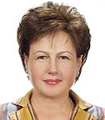
Народилася 11.07.1958 р.
Закінчила КМІ імені О.О. Богомольця у 1982 р.
Автор та співавтор понад 250 наукових праць з питань охорони материнства і дитинства, репродуктивної епідеміології, соціальної медицини та організації охорони здоров'я, які опубліковано у періодичних фахових виданнях України, США, Англії. Член Постійного Комітету Європейського Регіонального комітету ВООЗ.

Проректор з науково-педагогічної роботи, лікувальної роботи,
післядипломної освіти
СВІНЦІЦЬКИЙ Анатолій Станіславович
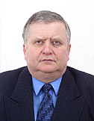
Доктор медичних наук , професор, лауреат Премії імені Ф. Г. Яновського HAH України, член Всесвітньої Академії медицини Альберта Швейцера, почесний член Польської академії медицини, зав. каф. внутрішньої медицини, декан факультету післядипломної освіти у 2005 р., консультант Комітету Верховної Ради України з питань охорони здоров'я, материнства і дитинства.
Народився 2.05.1948 р. Закінчив КМІ імені О. О. Богомольця у 1975 р. Автор близько 300 наукових праць. Наукові дослідження в галузі ревматології, гастроентерології, кардіології та пульмонології. Член Президії Української асоціації ревматологів, член правління Українського наукового товариства терапевтів. Голова Українсько-польського товариства (1995 р.), Голова Української спілки лікарів польського походження з1997 р.
Нагороджений медаллю ім. М. Д. Стражеска «За заслуги в охороні здоров'я», Золотою медаллю Всесвітньої академії Альберта Швейцера.

Проректор з науково-педагогічної роботи та довузівської підготовки
ЦЕХМІСТЕР Ярослав Володимирович

Кандидат фізико-математичних наук ,1994 р., доктор педагогічних наук, 2002 р., професор 2003 р., директор Українського медичного ліцею НМУ імені О. О. Богомольця з 1997 р., професор кафедри медичної і біологічної фізики з 2003 р., проректор з науково-педагогічної роботи та довузівської підготовки, лауреат Премії для молодих вчених НАН України в галузі фізики, Заслужений працівник освіти України.
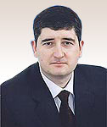
Народився 18.10.1968 р. Закінчив КНУ імені Тараса Шевченка у 1990 р.
Основний напрям наукової діяльності пов'язаний з питаннями викладання медичної і біологічної фізики, дослідженнями в галузі неперервної професійної освіти. Автор і співавтор близько 300 наукових праць.
Член Українського фізичного товариства, міжнародних Американського і Канадського товариств, Ради і Правління Міжнародного благодійного фонду імені Пантелеймона Куліша.

Проректор з науково – педагогічної роботи
ЯВОРОВСЬКИЙ Олександр Петрович

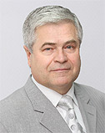
Доктор медичних наук, 1991 р., професор, 1992 р., чл.-кор. НАМН України, лауреат Державної премії України, Премії президії НАМН України, Заслужений діяч науки і техніки України, зав. каф. гігієни праці та професійних захворювань з 1993 р., проректор з науково-педагогічної роботи ( з 2003 р.).
Народився 13.10.1951 р. Закінчив КМІ імені О.О. Богомольця у 1975 р.
Автор понад 500 наукових праць, у тому числі 10 монографій, 15 підручників і навчальних посібників, 4 винаходів. Наукові праці присвячені вивченню токсичних властивостей синтетичних полімерів і пластичних мас, історії медицини. Член Фахової ради при МО3 України з атестації навчальних медичних закладів, Комітету з питань гігієнічної регламентації, Міжнародної академії наук «Экологии, безопасности человека и природы». Голова Комісії з регламентації шкідливих хімічних речовин у повітрі робочої зони.

Декан медичного факультету № 1
ЧЕРКАСОВ Віктор Гаврилович

Доктор медичних наук, 1990 р., професор, 1992 р., Заслужений діяч науки і техніки України, 2009 р., зав. каф. анатомії людини з 2004 р., декан медичного факультету № 1 з 2008 р.
Народився 5.01.1953 р. Закінчив КМІ імені О. О. Богомольця у 1976 р.
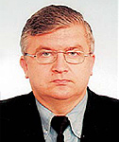
Основний напрям наукових досліджень – ультраструктурні аспекти розвитку кровоносних і лімфатичних судин. Автор та співавтор понад 200 робіт, у тому числі 6 монографій, 19 посібників і підручників, 3 анатомічних атласів, 5 винаходів. Віце-президент Наукового товариства анатомів, гістологів, ембріологів та топографоанатомів України, член наукової ради МОЗ України, голова проблемної комісії МОЗ та НАМН України «Морфологія людини», член редколегії 3 наукових журналів.
Нагороджений орденом «За слуги» III ступеня.

Декан медичного факультету № 2
НЕТЯЖЕНКО Василь Захарович

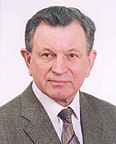
Доктор медичних наук, 1989 р., професор, 1990 р., член-кореспондент НАМН України, 2002 р., Заслужений діяч науки і техніки України, дійсний член Європейського товариства кардіологів, Президент Асоціації лікарів-інтерністів України з1995 р., зав. каф. пропедевтики внутрішньої медицини № 1. З 1988 р., декан медичного факультету № 2 , Головний позаштатний спеціаліст з фаху «Терапія» МОЗ України з 2011 р.
Народився 8.04.1943 р. У 1965 р. закінчив Ужгородський державний університет.
Автор понад 600 наукових праць.
Створив сучасну терапевтичну та кардіологічну школи. Асоціація лікарів-інтерністів, яку очулює прийнята до складу Міжнародного товариства Внутрішньої медицини. Є дійсним членом виконавчого комітету цієї організації.

Декан медичного факультету № 3
ПЕТРЕНКО Василь Іванович

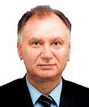
Доктор медичних наук, 1997 р., професор, 2001 р., зав. каф. фтизіатрії з курсом пульмонології з 1997, Голова Комітету з питань протидії ВІЛ-інфекції / СНІД/ та іншим соціально небезпечним хворобам з 2007 р., декан медичного факультету № 3 з 2011 р.
Нагороджений орденом «За заслуги» III ступеня, Орденом князя Ярослава Мудрого V ступеня, Грамотою Верховної Ради України, Почесним знаком МОН України «Відмінник освіти».
Народився 12.01.1952 р. Закінчив КМІ імені О. О. Богомольця у 1980 р.
Автор та співавтор понад 250 наукових та навчально-методичних праць.
Основні напрями наукових досліджень пов´язані з вивченням актуальних проблем фтизіатрії та пульмонології, з особливостями фармакокінетики протитуберкульозних препаратів у хворих із хронічним легеневим серцем.
Очолює Асоціацію фтизіатрів, пульмонологів, торакальних хірургів м. Києва.

Декан медичного факультету № 4
ОМЕЛЬЧУК Сергій Тихонович

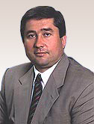
Доктор медичних наук , 2002 р., професор, 2004 р., зав. кафедри гігієни харчування з 2010 р., лауреат Державної премії України в галузі науки і техніки, декан медичного факультету № 4 з 2005 р.
Народився 14.07.1962 р. Закінчив КМІ імені О. О. Богомольця у 1985 р. Автор понад 600 наукових праць, 3 монографій, співавтор 7 підручників з загальної гігієни, пропедевтики гігієни та екології людини, 6 навчальних посібників; 8 авторських свідоцтв на винахід, 3 патентів України; більш як 1500 гігієнічних нормативів та регламентів безпечного застосування нових хімічних засобів захисту рослин у санітарно-гігієнічному виробництві, 14 токсикологічних паспортів для нових препаративних форм пестицидів. Головний позаштатний спеціаліст МОЗ України з загальної гігієни, експерт комісії з питань гігієнічного регламентування пестицидів Комітету з питань регламентування МОЗ України.

Декан стоматологічного факультету
НЕСПРЯДЬКО Валерій Петрович

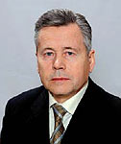
Доктор медичних наук, 1985 р., професор з 1987 р., завідувач кафедри ортопедичної стоматології з 1984 р., декан стоматологічного факультету з 1993 р. Заслужений діяч науки і техніки України, директор стоматологічного медичного центру НМУ імені О. О. Богомольця (з 2005 р.), Головний спеціаліст МОЗ України зі спеціальності «Ортопедична стоматологія».
Народився 12.09.1940 р. Закінчив КМІ імені О. О. Богомольця у 1967 р.
Автор понад 450 наукових праць, у тому числі 5 монографій, 4 підручників та навчальних посібників, 47 патентів на винаходи.
Під його керівництвом захищено 8 докторських та 31 кандидатських дисертацій.
Член Міжнародної асоціації стоматологів.
Член редколегій низки журналів МОЗ України.

Декан фармацевтичного факультету
НІЖЕНКОВСЬКА Ірина Володимирівна

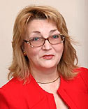
Доктор медичних наук , професор, зав. каф. біоорганічної, біологічної та фармацевтичної хімії.
Народилася 05.01.1955 р.
Закінчила КМІ імені О.О. Богомольця у 1978 р.
Є автором і співавтором понад 250 наукових праць та 8 винаходів в т.ч. 2 підручників, 3 навчальних посібників, 1 типової і 12 робочих навчальних програм.
Очолює атестаційну комісію з атестації провізорів та фармацевтів Державної інспекції з контролю якості лікарських засобів в м. Києві і входить до складу науково-експертної ради з питань оцінки реформ в сфері контролю якості лікарських засобів Держлікслужби України на громадських засадах.

Декан медико-психологічного факультету
МАКСИМЕНКО Сергій Дмитрович

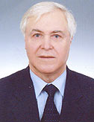
Народився 15.12.1941 р.
Психолог, дійсний член АПН України, доктор психологічних наук, 1991 р., профессор, 1992 р., Заслужений діяч науки і техніки України, зав. кафедри загальної і медичної педагогіки та психології з 1993 р., декан медико-психологічного факультету з 2003 р., директор Інституту психології АПН України з 1997 р., дійсний член Міжнародної ради психологів США.
Закінчив Київський державний педагогічний інститут у 1965 р.
Основні напрями наукових праць – теоретико-експериментальні дослідження психологічних проблем. Автор понад 400 наукових публікацій, у тому числі 20 монографій та підручників. Засновник української наукової школи генетичної психології. Голова Товариства психологів України. Нагороджений орденом «За заслуги» III ступеня.

Кабінет Міністрів України
НАЦІОНАЛЬНИЙ УНІВЕРСИТЕТ БІОРЕСУРСІВ
І ПРИРОДОКОРИСТУВАННЯ УКРАЇНИ
03041, м. Київ, вул. Героїв Оборони, 15

Ректор – МЕЛЬНИЧУК Дмитро Олексійович

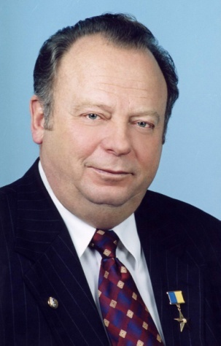
Герой України, доктор біологічних наук, професор, академік HAH та НААН України, Заслужений діяч науки і техніки України.
Народився 5 листопада 1943 р. в с. Марійка Жашківського р-ну Черкаської обл.
У 1964 р. – закінчив ветеринарний факультет УСГА і залишився в академії працювати. У 1968 р. закінчив аспірантуру, працював асистентом, м.н.с., с.н.с. зав. лаб. регуляції обміну речовин інституту біохімії ім. О.В. Палладіна HAH України. З 1969 р. – кандидат , а з 1978р. – доктор біологічних наук. Повернувся до академії зав. каф. біохімії. З 1984 р. – ректор академії, яку перетворив на університет у 1992 році, а у 1994 році на національний. Перетворення продовжились і з 2008 року університет став Національним університетом біоресурсів і природокористування України, що відповідало змінам у структурі і діяльності університету. У1990 р. – обрано академіком Української академії аграрних наук. а у1997 р. – академіком Національної академії наук України. Основним напрямом наукової діяльності є вивчення молекулярних механізмів регуляції обміну речовин в організмі тварин і людей та пошук і розробка способів корекції їх порушень. У 1998 р. став засновником і Президентом, а тепер – почесний Президент Всесвітнього консорціуму установ вищої аграрної освіти та досліджень (GCHERA). Є членом колегії Міністерства аграрної політики та продовольства України, членом атестаційної колегії МОНмолодьспорт України з питань присвоєння вчених звань, членом Президії НААН України, членом Президії Комітету з питань державних премій України в області науки і техніки (голова секції «Біологія»), обирався депутатом Київської міської та обласної рад.
Він є почесним доктором університетів: Берлінського
ім. Гумбольдта (Німеччина), Гентського (Бельгія), Люблінського університету природничих наук (Польща), Російського державного аграрного університету – МСГА ім. К.А. Тімірязєва, Астраханського технічного університету (РФ), а також почесним професором університетів штатів Айова і Арканзас (США), Варшавського університету наук про життя, Казахського аграрного університету та виїзним професором Токійського аграрного університету (Японія). Член вищої Ради при генеральному директорові ФАО ООН, почесний сенатор Сенату штату Луїзіана (США).
Є автором (співавтором) біля 600 наукових праць, має 48 патентів, біля 10 підручників і монографій. Під його керівництвом підготовлено 22 кандидати та 10 докторів наук. Має нагороди: орден Держави та Золоту зірку Героя України, орден Ломоносова, РФ, орден Франції «За заслуги»,повний кавалер орденів України «За заслуги» III - I ступеней.

Перший проректор
ЛИСЕНКО Віталій Пилипович

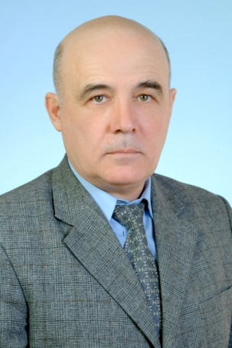
Кандидат технічних наук, професор, Відмінник освіти України, Заслужений працівник освіти України нагороджений Трудовою відзнакою «Знак Пошани» Міністерства аграрної політики України Почесною грамотою Кабінету Міністрів України..
Народився 19 лютого 1950 р. у с. Мліїв Городищенського р-ну Черкаської обл. У 1972 р. – закінчив УСГА, залишився інженером-стажистом в академії. У 1977 р. закінчив аспірантуру. Працював асистентом, доцентом кафедри автоматизації сільськогосподарського виробництва., потім начальником навчальної частини , заступником проректора з навчально-виховної роботи та студентських справ, проректором з навчальної та виховної роботи, першим проректором з навчальної та виховної роботи, перший проректором з навчальної, наукової і організаційної роботи університету. З 2012 р. – перший проректор України.
Під його керівництвом захищено 4 кандидатські дисертації та 2 підготовлено до захисту. Має понад 300 наукових і науково-методичних праць, у т.ч. 6 підручників та 4 навчальних посібника.

Перший проректор з питань діяльності
ВП НУБіП України в АР Крим
МЕЛЬНИКОВ Михайло Михайлович

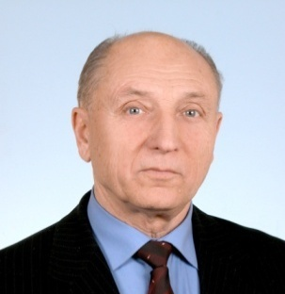
Кандидат с/г наук, професор, Заслужений працівник народної освіти України , академік Академії технологічних наук України.
Народився 15 березня 1937 р. в с. Олександрівка Благовіщенського р-ну Алтайського кр. У 1959 р. закінчив Кримський с/г інститут ім. Калініна. До 1959 р. працював агрономом, керуючим відділення в Криму, у радгоспу. У1964 р. – закінчив аспірантуру Кримського с/г інституту ім. Калініна. З 1967 р. – асистент кафедри рослинництва, потім – доцентом кафедри рослинництва, проректором з підвищення кваліфікації, з 1984 р. – проректор з навчальної роботи,1984-1998 рр. – ректор Кримського с/г інституту ім. Калініна. 1998-2003 рр. – ректор Кримського державного аграрного університету. 2003-2004 рр. – в.о. ректора Кримського державного агротехнологічного університету. 2004-2008 рр. – перший проректор НАУ з покладанням обов’язків директора Південного філіалу «Кримський агротехнологічний університет». 2008-2011 рр. – перший проректор з питань діяльності Південного філіалу НУБіП України «Кримський агротехнологічний університет». З 2011р. – перший проректор з питань діяльності відокремлених підрозділів НУБіП України в АР Крим.

Проректор-головний вчений секретар
БАЛАНОВСЬКА Тетяна Іванівна

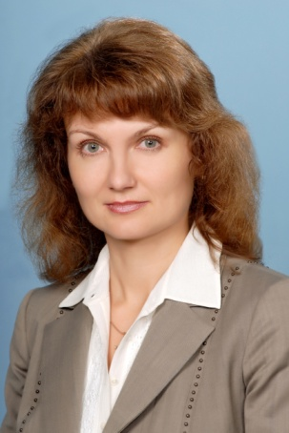
Кандидат економічних наук, доцент.
Народилася 17 липня 1972 р. У 1994 р. з відзнакою закінчила УДАУ З 1994 р. працювала викладачем-стажистом кафедри управління виробництвом університету. У 1999р. закінчила аспірантуру і залишилась працювати асистентом кафедри менеджменту та маркетингу університету. У 1999 р. захистила кандидатську дисертацію. У 2003 р. – доцент кафедри менеджменту. З 2011 р. – професор цієї ж кафедри. З 2007 р. – вчений секретар університету, а з листопада 2007 р. – проректор-головний вчений секретар університету. Під її науковим керівництвом. підготовлено і захищено 4 кандидатські дисертації. Має понад 60 наукових (присвячених проблемам управління підприємством в цілому та зокрема питанням управління людськими ресурсами) та навчально-методичних праць, є співавтором 2 монографій та 5 навчальних посібників. Нагороджена Трудовою відзнакою Міністерства аграрної політики України «Знак Пошани» , Грамотою Верховної Ради України, Почесною грамотою Кабінету Міністрів України .

В.о. проректора з наукової та інноваційної діяльності
ДУБРОВІН Валерій Олександрович

Доктор технічних наук, професор.
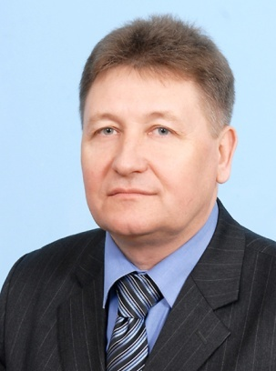
Народився у 1957 р. У 1980 р. закінчив УСГА, інженер-механік. Кандидат наук з 1987 р. Доктор наук з 1997 р. Професор з 2004 р. Після закінчення академії працював на інженерних, а з 1983 р. – на наукових посадах в Українському НДІ механізації та електрифікації сільського господарства (УНДІМЕСГ), починаючи з молодшого і закінчуючи головним науковим співробітником. З 1997 р. до 2001 р. – завідувач сектором нової техніки Відділення механізації сільського господарства УААН. З 2001 р. працює в університеті. З 2011 р. – в.о. проректора з наукової та інноваційної діяльності. Має 400 наукових та навчально-методичних праць. Серед них – 9 монографій, 3 – підручники й навчальні посібники, 70 – публікацій в зарубіжних наукових виданнях, 80 - авторських свідоцтв та патентів України і Росії. Нагороджений Почесною Грамотою Кабінету Міністрів України, Трудовою відзнакою «Знак Пошани» Міністерства аграрної політики України, та Грамотою Верховної Ради України. Лауреат Премії УААН «За видатні досягнення в аграрній науці».

Проректор з навчально-науково-виробничих питань розвитку
і адміністративно-господарської діяльності
РАДЬКО Іван Петрович

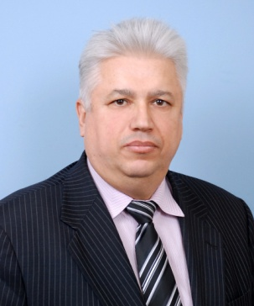
Кандидат технічних наук, доцент, Відмінник аграрної освіти і науки ІІ ступеня, нагороджений орденом «Знак пошани», отримав почесне звання «Заслужений енергетик України» .
Народився 28 серпня 1953 р. в селі Радьківка Сумського р-ну Сумської обл. З 1970 р. до 1971 р. навчався у проф-техн. училищі, служив в лавах Радянської Армії. Потім працював електромонтером на заводі. В 1975 р. вступив УСГА. Після закінчення працював на посадах інженера-електрика, головного енергетика. З 1984 р. – проректор з адміністративно-господарської роботи УСГА. У 2002 р. – декан факультету енергетики і автоматики. З 2011 р. працює на посаді проректора.

Проректор з навчальної і культурно-виховної роботи
РІДЕЙ Наталія Михайлівна

Доктор педагогічних наук, доцент, Відмінник освіти України, має Трудову відзнаку «Знак Пошани» Міністерства аграрної політики України.
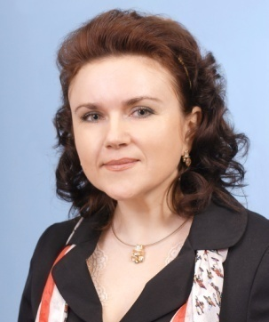
Народилася 12 квітня 1971 р. в м. Київ, у 1997 р. закінчила факультет агрохімії і ґрунтознавства УДАУ. У 1990 р. розпочала трудову діяльність з посади лаборанта. В 1997 р. захистила кандидатську дисертацію. З 1997 р. працювала асистентом кафедри агроекології, в цей період призначена на посаду заступника декана факультету агрохімії і ґрунтознавства з навчально-виховної роботи університету. 3 2001 р. до 2004 р. працювала на посаді доцента кафедри агроекології, декана факультету агрохімії і ґрунтознавства. В 2004 р. започаткувала і очолила кафедру екології агросфери та екологічного контролю, працює доцентом кафедри до теперішнього часу. Стала ініціатором створення факультету екології і біотехнології. Протягом 2005-2012 рр. працювала на посаді декана факультету екології і біотехнології. У 2003-2004 рр. була вченим секретарем координаційно-експертної ради «Екологія. Природокористування» при Київському міському голові. З 2004 р. член науково-методичної ради з екології Міністерства освіти і науки України, а з 2007 р. голова науково-методичної комісії науково-педагогічних працівників Вищих навчальних закладів Міністерства аграрної політики України. В 2011 р. захистила докторську дисертацію. З 2012 р. – проректор з навчальної та культурно-виховної роботи.
Коло професійних інтересів охоплює теоретичну, методичну та практичну ступеневу підготовку вищої освіти аграрного та природоохоронного профілю, розробку теоретичних основ екологічного моніторингу, аудиту та експертизи об’єктів і підприємств АПК, обґрунтування екологічних інновацій, формування екологічно чистих сировинних зон, удосконалення методів і систем екологічного управління в АПК.

В.о. директора ННІ тваринництва та водних біоресурсів
ГОНЧАРЕНКО Ігор Володимирович

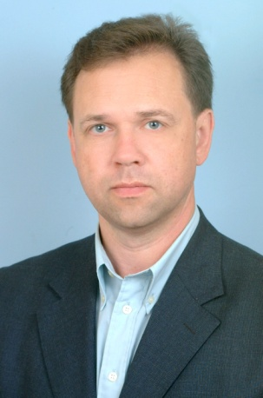
Доктор сільськогосподар наук, доцент.
Народився 27 листопада 1964 р. у м. Кривий Ріг Дніпропетровської обл. Закінчив УСГА у 1987 р., працював головним зоотехніком, потім. закінчивши аспірантуру у 1994 р. і захистивши кандидатську дисертацію, працював с.н.с. у інституті агроекології та біотехнології УААН. З 1999 р. у університеті, пройшов шлях від доцента, докторанта, зав. каф. і директора НДІ технологій та якості продукції тваринництва і рибництва до в.о. директора ННІ тваринництва водних біоресурсів. Член двох спеціалізованих захисних рад: за спеціальністю – розведення та селекція тварин і за спеціальністю – гігієна тварин та ветеринарна санітарія (сільськогосподарські науки). Автор і співавтор 173 публікацій, з яких 21 навчально-методичного та 152 наукового характеру, у тому числі 89 у фахових виданнях. Має 10 деклараційних патентів України на винаходи та корисні моделі. Займається плаванням та рибною ловлею, цікавиться спортом та сучасними інформаційними технологіями.

В.о. директора ННІ бізнесу
ДІБРОВА Анатолій Дмитрович

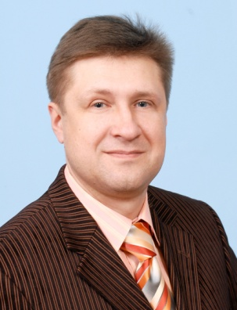
Доктор економічних наук, доцент.
У 1992 р. закінчив УСГА.
З 1992 р. до 1994 р. стажист-викладач кафедри управління виробництвом УСГА. У 1997 р. закінчив аспірантуру в університеті, працював на посадах ассистента, доцента Кандидат економічних наук з 1998 р. Вчене звання доцента присвоєно у 2002 р. У 2009 р. захистив докторську дисертацію, до 2011 р. в.о. зав. каф. державного управління університету потім працював деканом факультету аграрного менеджменту, а з липня 2011 р. – директор.
У 2003 р. був нагороджений Почесною грамотою Міністерства аграрної політики України.
Сфера творчих інтересів – комплекс економічних і управлінських проблем: проблеми розвитку аграрної політики в умовах глобалізації; обгрунтування системи державної підтримки сільського господарства; основні напрями розвитку аграрної політики України в умовах СОТ та формування зони вільної торгівлі з ЄС.

В.о. директора Технічного ННІ
ІВАНИШИН Володимир Васильович

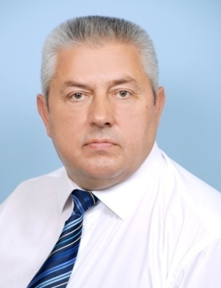
Доктор економічних наук, професор, Заслужений працівник сільського господарства України, академік Міжнародної кадрової академії та Академії інженерних наук України, нагороджений орденом «За заслуги» III ступеня, Почесною грамотою Кабінету Міністрів України.
Народився 6 вересня 1961 р. в с. Юр’ямпіль Борщівського р- ну Тернопільської обл. Після школи працював в колгоспі механізатором, шофером. Служив у Радянській Армії, потім працював шофером. В 1989 р., закінчив Одеський політехнічний інститут. Працював інженером у МТП, начальником механізованого загону, головним інженером . З 1992 р. – директор Борщівського агротехнічного коледжу. В січні 1998 р. – перший заступник Голови Борщівської райдержадміністрації. У 1998 р. – голова Борщівської райдержадміністрації, у 1999 р. – заступник начальника ГУ технічної політики Міністерства аграрної політики України, заступник начальника там же. З 2000 р. – у державному лізинговому підприємстві, «Украгролізинг» – заст. ген. директора, перший заступник генерального директора ДЛП «Украролізинг». З 2001 р. перший заст. голови правління НАК «Украгролізинг». З 2002 р. – голова правління там же.
Потім працював на різних керівних посадах в Мінпромисловій політиці України. З 2010 р. – радник віце-прем‘єр Міністра України. Науково-педагогичну діяльність розпочав у Миколаївському державному аграрному університеті. З 2011 р. обіймає посаду в.о. директора. З 1 грудня 2011 р. – професор кафедри транспортних технологій та засобів АПК Технічного ННІ.
Захоплюється мисливством та рибальством.

Директор ННІ енергетики і автоматики
КОЗИРСЬКИЙ Володимир Вікторович

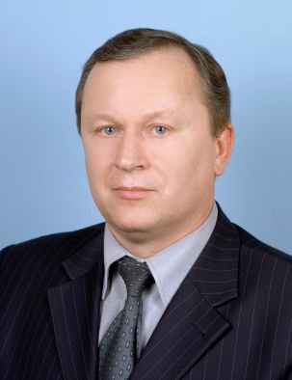
Доктор технічних наук, професор, Почесний енергетик України, Заслужений діяч науки і техніки України.
Народився 19 липня 1955 р. в с. Камінь Кролевецького р-ну Сумської обл. У 1982 р. закінчив УСГА, залишился стажистом, потім – асистентом, доцентом, зав. кафедри електропостачання. У 1985 р. захистив кандидатську дисертацію, У 1999 р. зарахований до докторантури НАУ, а в 2003 р. захистив докторську дисертацію. З 2002 р. директор ННЦ енергетики та автоматизації АПК. З 2004 р. – професор кафедри електропостачання с/г, а з липня 2004 р. – зав. цієї ж кафедри.
З 2005 р. – директор НДІ техніки і технологій, а з 2009 р. – директор ННІ енергетики і автоматики університету
Сфери творчих інтересів: вивчення історії України, подорожі до історичних місць в Україні та закордоном.

Директор Природничо-гуманітарного ННІ
КОПІЛЕВИЧ Володимир Абрамович

Доктор хімічних наук, професор, Заслужений винахідник України, Соросівський ад’юнкт-професор, член Академії наук Нью-Йорку, Відмінник аграрної освіти і науки ІІ ступеня Міністерства аграрної політики України, нагороджений Почесною грамотою Кабінету Міністрів України.
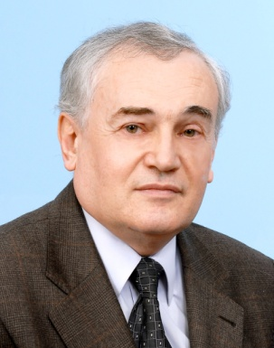
Народився у 1949 р. в с. Яхнівка Ніжинського р-ну Чернігівської обл. У 1972 р. закінчив з відзнакою факультет агрохімії і ґрунтознавства УСГА і залишився в аспірантурі. У 1980 р. захистив кандидатську дисертацію. З 1988 р. – доцент кафедри неорганічної та аналітичної хімії академії, а з 1996 р. – професор цієї кафедри. У 1994 р. захистив дисертацію доктора хімічних наук. З 1996 р. обраний деканом факультету агрохімії і ґрунтознавства, а з 2001 р. – директором Природничо-гуманітарного навчально-наукового інституту.
Автор і співавтор 540 наукових та науково-методичних праць, у тому числі 11 підручників і посібників, 49 лабораторних практикумів та методичних розробок, 152 патентів, 198 наукових статей.
Сферою творчих інтересів є книги і квіти.

Директор ННІ післядипломної освіти
КУЛАЄЦЬ Марія Михайлівна

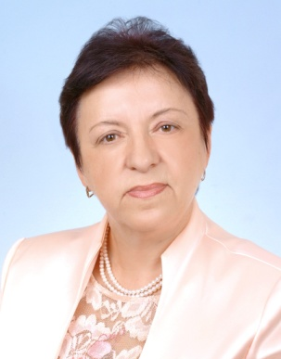
Кандидат економічних наук, доцент, Відмінник освіти України, Заслужений викладач НАУ, Заслужений економіст України, нагороджена Орденом княгині Ольги ІІІ ступеня.
Народилася 9 серпня 1954 р. в с. Саранчуки Бережанського р-ну Тернопільської обл. У 1975 р. закінчила Тернопільський фінансово-економічний інститут. Працювала головним економістом, начальником планово – економічного відділу, першим заступником голови Бережанського РАПО ( районного агропромислового об’єднання с/г). 1999-2005 рр. – викладач, зав. від. економіки підприємства Бережанського агротехнічного коледжу Тернопільської обл. 2000-2005 рр. – декан факультету економіки підприємства, проректор з соціально-економічного розвитку та гуманітарної освіти, проректор з навчально-виховної роботи Бережанського агротехнічного інституту НАУ. 2005-2008 рр. – декан факультету аграрного підвищення кваліфікації та перепідготовки фахівців агропромислового комплексу університету. З 2008 р. – директор інституту, професор кафедри інноваційної діяльності в АПК. Є автором і співавтором понад 90 наукових і науково-методичних праць, посібників, підручників, монографій.
Сфера наукових досліджень – проблеми продовольчої безпеки та інноваційного розвитку с/г підприємств.
Захоплюється гірським туризмом, подорожами, любить вишивати.

Директор ННІ земельних ресурсів та правознавства
КУРИЛО Володимир Іванович

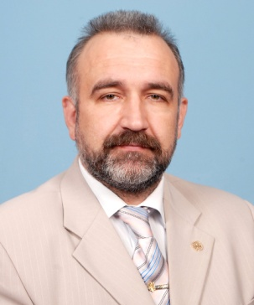
Доктор юридичних наук, професор, академік Академії наук вищої освіти України, Заслужений юрист України, Відмінник освіти України, лауреат Премії імені Ярослава Мудрого. Нагороджений медаллю «Захисник Вітчизни», Почесною Грамотою Кабінету Міністрів України, чисельними відомчими нагородами Міністерства внутрішніх справ України, Міністерства освіти і науки, молоді та спорту України, Держкомзему України, Почесною Грамотою та Подякою Київського міського голови, академічними нагородами Ярослава Мудрого та «За успіхи в науково-педагогічній діяльності», нагородами вітчизняних, міжнародних та іноземних громадських організацій.
Народився 10 листопада 1961 р. на Черкащині. Закінчив УСГА та Українську академію внутрішніх справ.
На науково-педагогічній роботі з 1996 р., зокрема з 2003 р. до 2010 р. – декан юридичного факультету, з 2010 р. – директор ННІ земельних ресурсів та правознавства університету.
Є автором та співавтором понад 180 наукових та навчально-методичних праць з адміністративного, аграрного, земельного права, серед яких, зокрема, 4 монографії, 4 підручники, 17 навчальних посібників.
Підготував 1 доктора юридичних наук та 30 кандидатів юридичних наук, чим започаткував та сформував наукову школу адміністративно-правових досліджень в аграрній сфері та сфері земельних ресурсів.

Директор ННІ лісового і садово-паркового господарства
ЛАКИДА Петро Іванович

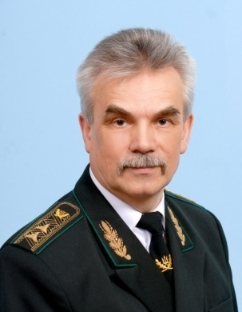
Доктор сільськогосподарських наук, професор, Заслужений діяч науки і техніки України, академік Міжнародної академії інформатизації та Лісівничої академії наук.
Народився 21 червня 1955 р. у с. Вітоніж Рожищенського р-ну Волинської обл. 1975 р. закінчив з відзнакою Шацький лісовий технікум, працював на посадах помічника лісничого у різних лісництвах. У 1980 р. закінчив з відзнакою лісогосподарський факультет УСГА. Подальша трудова діяльність пов’язана з університетом, де на кафедрах лісової таксації та лісового менеджменту пройшов шлях від м.н.с., асистента – до професора, зав. каф., директора інституту. У 1998-2002 рр. працював зав. від. по роботі з ВНЗ І-ІІІ рівнів акредитації НАУ, проректором цього відділу. З 2002 р. – директор ННІ.
Сфера творчих інтересів: розробка та удосконалення методичного та нормативно-інформаційного забезпечення системи обліку біологічної продуктивності лісів, компонентів фітомаси, накопичення та динаміки вуглецю в лісових екосистемах та їх впливу на глобальні зміни клімату.

Директор ННІ рослинництва, екології і біотехнологій
МЕЛЬНИЧУК Максим Дмитрович

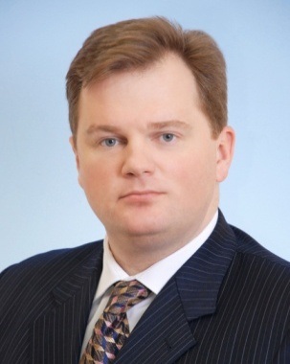
Доктор біологічних наук професор, член-кор. НААН України.
Народився 6 квітня 1973 р. у м. Київ. В 1994 р. закінчив КДУ імені Т.Г. Шевченка, біологічний факультет. В 1999 р. закінчив НАУ. Закінчив аспірантуру КНУ імені Т.Г. Шевченка. В 1997 р. захистив кандидатську дисертацію. З 1998 р. працює в НАУ, де створює першу в Україні проблемну лабораторію фітовірусології. З 2000 р. докторант НАУ, а з 2001 р. відзивається із докторантури і очолює кафедру екобіотехнології та біорізноманіття. В квітні 2003 р. обирається деканом факультету захисту рослин і біотехнологій НАУ. В квітні 2004 р. переводиться на роботу в Мінприроди на посаду Начальника управління Безпеки хімічних речовин. Паралельно обирається Головою Держхімкомісії України, отримує п’ятий ранг Державного службовця України. В грудні цього ж року створює в університеті новий ННІ охорони природи і біотехнологій, і з 2004 р. очолює його. У 2006 р. захищає докторську дисертацію. В листопаді 2007 р. обирається на посаду проректора з наукової та інноваційної роботи потім працює заст. Міністра аграрної політики України. З 2011 р. працює в університеті. З2011 р. – директор ННІ. Під його керівництвом захищено 7 кандидатських дисертацій, 1 докторська. Серед його учнів є Лауреат Державної премії в галузі науки і техніки України, Лауреат Гранту Президента України, Лауреати Премії Верховної Ради України, Стипендіати Кабінету Міністрів України тощо. Нагороджено: Почесна грамота МОН України «За активну участь у розробці державних стандартів вищої освіти України», Почесна грамота Міністерства аграрної політики України, Почесна грамота Кабінету Міністрів України, Почесна грамота Міністерства України у справах сім’ї, молоді та спорту, Почесна грамота Верховної Ради України, диплом лауреата Державної премії України в галузі науки і техніки, трудова відзнака «Знак Пошани», Почесна грамота Міністерства оборони України, орден «За заслуги» ІІІ ступеня, диплом лауреата премії УААН «За видатні досягнення в аграрній науці» тощо.
Цікавиться автомобілями, підводною рибалкою, мисливськими й рибальськими човнами, грою на акустичній гітарі.

Директор Українського ННІ якості біоресурсів та безпеки життя
МЕЛЬНИЧУК Сергій Дмитрович

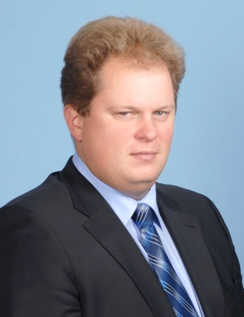
Доктор біологічних наук, професор, член-кор. НААН України.
Народився 25 серпня 1970 р. Закінчив КНУ ім. Т.Г. Шевченка і аспірантуру Інституту біохімії ім. О.В. Палладіна НАН України.
1995 р. – кандидат біологічних наук. У 1998 рр. закінчив НАУ. Працював асистентом, старшим викладачем, доцентом, зав. кафедри біохімії факультету ветеринарної медицин університету. 2001-2004 рр. – декан факультету якості і безпеки продукції АПК НАУ. 2004 р. – захистив докторську дисертацію. 2004 р. – проректор з навчальних та науково-виробничих питань якості, стандартизації і сертифікації продукції АПК – директор Української лабораторії якості і безпеки продукції АПК НАУ. З 2005 р. – професор кафедри біохімії, якості і безпеки сільськогосподарської продукції НАУ. З 2007 р. – член-кор. УААН. З 2010 р. – директор Українського ННІ якості біоресурсів та безпеки життя.
Має ряд почесних звань та нагород, а саме: Заслужений науковий співробітник НАУ, Заслужений діяч науки і техніки України, Почесна грамота Кабінету Міністрів України за розвиток аграрної освіти та науки, Подяка Кабінету Міністрів України, Трудова відзнака «Знак Пошани» Міністерства аграрної політики, Знак «За наукові досягнення» МОН України, Державна премія в галузі науки і техніки.
Захоплюється рибальством.

Директор ННІ ветеринарної медицини та якості
і безпеки продукції тваринництва
СОРОКА Наталія Михайлівна

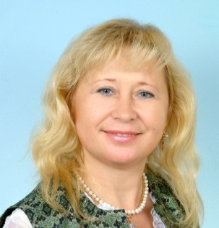
Доктор ветеринарних наук, професор, академік Академії наук Вищої освіти України.
Народилася 17 серпня 1959 р. у с. Двірець Ізяславського р-ну Хмельницької обл. У 1987 р. закінчила УСГА. У 1994 р. захистила кандидатську дисертацію У 1997 р. їй було присвоєно вчене звання доцента. На початку 2004 р. захистила докторську дисертацію У 2005 р. їй було присвоєно вчене звання професора, а в 2006 р. обрана академіком Академії наук Вищої освіти України. В 2007 р. – зав. каф. паразитології та тропічної ветеринарії. У листопаді 2008 р. призначена на посаду директора ННІ.
Є автором та співавтором понад 250 наукових та навчально-методичних праць, зокрема 6 підручників з паразитології та інвазійних хвороб тварин, 9 навчальних посібників, 4 довідників, 18 патентів, 38 науково-методичних рекомендацій. Підготувала трьох кандидатів наук, один з них став лауреатом премії Президента України для молодих вчених 2011 р. Нагороджена Трудовою відзнакою «Знак Пошани» Міністерства аграрної політики та продовольства України та Почесною грамотою Голови Державного комітету ветеринарної медицини та фітосанітарної служби України.

В.о. директора Українського ННІ інформаційного і телекомунікаційного забезпечення агропромислової та природоохоронної галузей економіки
ТКАЧЕНКО Олексій Миколайович

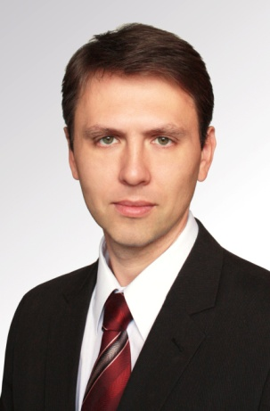
Кандидат технічних наук.
Народився 15 грудня 1973 р. у м. Мала Виска Кіровоградської обл. У 1996 р. закінчив фізико-математичний факультет Кіровоградського державного педагогічного університету». У 2000 р. здобув другу вищу освіту у Черкаському інженерно-технологічному інституті. Працював на посадах викладача інформатики та математики у Маловисківській гімназії, інженера-програміста кафедри інформатики КДПУ. У 2004 р. –закінчив аспірантуру факультету кібернетики КНУ ім. Т.Г. Шевченка. У 2005 р. захистив кандидатську дисертацію з технічних наук. З 2005 р. працює в університеті на посадах асистента, ст. викладача, доцента кафедри інформаційних систем, кафедри технологій програмування, директора наукової бібліотеки 2011 р, в.о. директора ННІ. Автор 30 наукових та навчально-методичних публікацій, трьох навчальних посібників з грифом.
Інтереси, хобі: сучасні інформаційні технології, програмування, інтелектуальні та мультимедіа технології в суспільстві, соціалізація ІТ, історія технологій, спорт, музика, історія та культура народів світу.

Декан рибогосподарського факультету, кандидат с/г наук, доцент
КОНДРАТЮК Вадим Миколайович

Народився 12 жовтня 1977 р. в с. Бехи Коростенського р-ну Житомирської обл. У 1996 р. − закінчив Малинське ПТУ−36 (спеціальність «Бджоляр»). У 2001 р. закінчив УСГА, отримавши диплом з відзнакою за спеціальністю «Зооінженерія». У 2004 р. – закінчив аспірантуру. У 2004 р. захистив кандидатську дисертацію. З 2004 р. – асистент, а з 2005 р. − доцент кафедри годівлі тварин і технології кормів ім. П.Д. Пшеничного. З 2005 р. – заступник декана, а з 2010 р. − декан факультету.
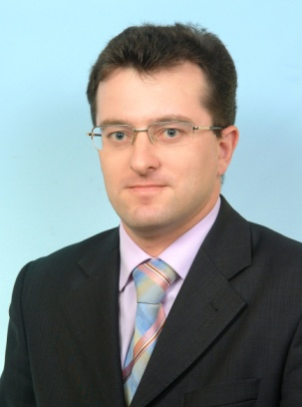
Автор 35 наукових і навчально-методичних праць та співавтор 8 патентів на винахід.
Серед сфер творчих інтересів (хобі) віддає перевагу туризму.

Декан факультету технології виробництва і
переробки продукції тваринництва
СИЧОВ Михайло Юрійович

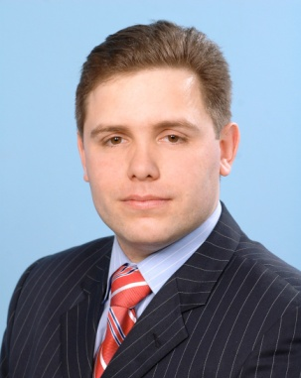
Кандидат с/г наук, доцент.
Народився 22 червня 1975 р. в м. Донецьк. У 1997 р. закінчив зооінженерний фак. НАУ. Працював провідним науковим співробітником НДЧ університету, потім - аспірантом кафедри годівлі тварин і технології кормів. У 2001 р. захистив кандидатську дисертацію. 2001-2004 рр. – асистент кафедри годівлі тварин і технології кормів університету. З 2001 р. – заступник декана факультету з навчально-виховної роботи. З 2005 р. – декан, доцент кафедри годівлі тварин і технології кормів університету. У 2011 р. захистив докторську дисертацію.
Захоплюється туризмом, полюванням.

Декан економічного факультету
КАМІНСЬКА Тетяна Григорівна

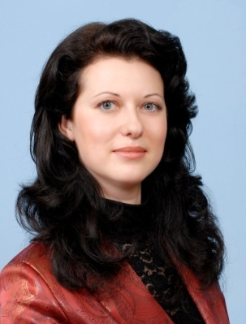
Кандидат економічних наук, доцент. У 2011 р. була нагороджена Трудовою відзнакою «Знак Пошани» Міністерства аграрної політики та продовольства України.
Народилася 5 листопада 1977 р. в с. Демівщина Кагарлицького р-ну Київської обл. У 1999 р. закінчила НАУ і одержала диплом із відзнакою за спеціальністю «Облік і аудит». З 1998 р. до 2000 р. працювала інспектором-діловодом, а згодом методистом ректорату університету. Працювала головним спеціалістом, пізніше – заступник начальника Управління бухгалтерського обліку і звітності Міністерства екології і природних ресурсів України. Повернулась в університет асистентом кафедри бухгалтерського обліку ННІ бізнесу. У 2006 р. захистила кандидатську дисертацію Протягом 2006-2008 рр. працювала ст. викладачем, з 2008 р. – доцентом кафедри бухгалтерського обліку, У 2008 р. виконувала обов’язки декана економічного факультету ННІ бізнесу. У 2010 р. одержала вчене звання доцента. У 2011 р. – декан цього факультету.
Творчі інтереси – облік і контроль капіталу.

Декан факультету аграрного менеджменту
ОХРІМЕНКО Ігор Віталійович

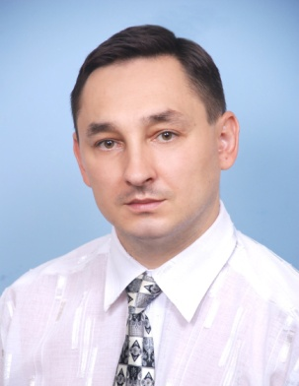
Доктор економічних наук, с.н.с., доцент.
Народився 30 червня1975 р. в м. Звенигородка Черкаської обл. Після закінчення сш працював столяром в Звенигородському «Коопзаготпромі». У1998 р. закінчив економічний факультет НАУ і пішов працювати у Інститут аграрної економіки УААН економістом, провідним інженером - програмістом, нс, снс. У 2002 р. закінчив аспірантуру Інституту аграрної економіки. З 2002 р. по даний час в університеті – ст. викладач, доцент, професор та завідувач каф., декан. В 2002 р. захистив кандидатську дисертацію, в
2009 р. – докторську. В 2005 р. отримав вчене звання доцента, в 2006 р. – старшого наукового співробітника.
Хобі – нумізматика.

Декан факультету інженерії агробіосистем
МИХАЙЛОВИЧ Ярослав Миколайович

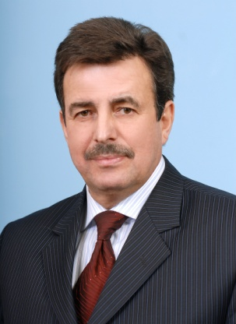
Кандидат технічних наук, професор, академік Академії інженерних наук України, заслужений працівник культури України, нагороджений Почесною грамотою Кабінету Міністрів України, Відмінник освіти України, Відмінник технічної служби України.
Народився 19 червня 1954 р. в с. Головецько Сколівського р-ну Львівської обл. 1974 рр. – закінчив Березнівський лісний технікум Рівненської обл., служив в лавах Радянської Армії. У1981 р. – закінчив УСГА, факультет механізації с/ г. Працював асистентом, потім – аспірант. З 1992 р. – зам декана. З 2001 р. декан.
Захоплюється спортом (шестиразовий чемпіон України з бадмінтону (у командній та особистій першості) серед викладачів вищих аграрних навчальних закладів України).
Декан факультету конструювання та дизайну
машин систем природокористування
РОГОВСЬКИЙ Іван Леонідович

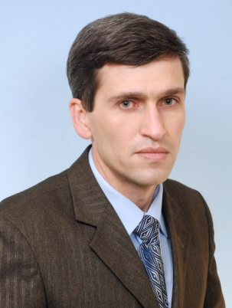
Кандидат технічних наук, с.н.с., чл.-кор. Академії інженерних наук України і Підйомно-транспортної академії України, стипендіат конкурсу Кабінету Міністрів України для молодих вчених. Нагороджений Почесною грамотою Міністерства аграрної політики України, Грамотою ХVІ Міжнародної виставки «Агро-2004», дипломом ХХІІ Міжнародної виставки «Агро-2011».
Народився 27 жовтня 1974 р. в м. Київ. Кандидат в майстри спорту з лижних перегонів; інженер-механік; лейтенант запасу; голова спілки молодих вчених та член вченої ради Національного наукового центру «Інститут механізації та електрифікації сільського господарства», член вченої ради Українського НДІ продуктивності АПК. Експерт з державних закупівель; кандидат у депутати Київської міської ради; стажист Claas Academy (Німеччина, 2008 р.); с/г експерт-дорадник; заст. відп. секретаря редколегії зб. наукових праць «Науковий вісник НУБіП України. Серія: техніка та енергетика АПК» член програмного комітету польського наукового журналу «Motrol: Motoryzacja i Energetyka Rolnictwa». Член науково-методичної комісії в галузі знань 1001 підкомісія «Процеси, машин та обладнання агропромислового виробництва» при МОН молодьспорт України (2011 р.).

В.о. декана факультету енергетики і автоматики
НАЛИВАЙКО Віталій Адамович

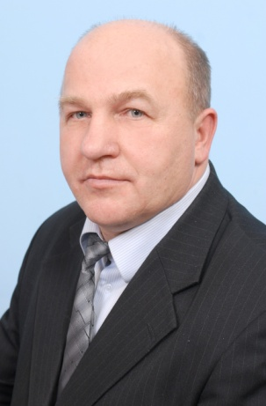
Кандидат технічних наук, доцент, Відмінник аграрної освіти і науки, Заслужений науково-педагогічний працівник, нагороджений Трудовою відзнакою «Знак Пошани» Міністерства аграрної політики України.
Народився 13 січня 1960 р. в с. Годовичі Турійського р-ну Волинської обл. У 1978 р. закінчив технічне училище № 6 після чого працював апаратником в Київському виробничому об’єднанні «Хімволокно». Потім – служба в Радянській армії. У 1986 році закінчив УСГА, а у 1991р – аспірантуру там же. Працював асистентом, доцентом кафедри електричних машин і експлуатації електрообладнання, з 2001 р. – заступник декана,а з початку 2011 р. – в.о. декана

Декан педагогічного факультету
ТАРАСЕНКО Ростислав Олександрович

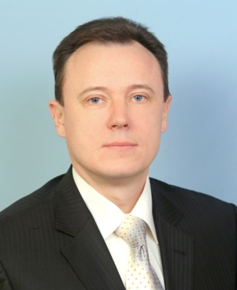
Кандидат технічних наук, доцент.
Народився 10 вересня 1970 р. у м. Генічеськ Херсонської обл. З 1977 р. до 1987 р. навчався у загальноосвітній школі. У 1992 р. закінчив УСГА, навчався в аспірантурі. У 1997 р. захистив кандидатську дисертацію та здобув науковий ступінь кандидата технічних наук. З 1998 р. працює в університеті на посадах асистента, доцента, зав. каф. обчислювальної техніки і інформатики. У 2002 р. – доцент. З 2009 р. обіймає посаду декана.
Займається настільним тенісом.

Декан факультету підвищення кваліфікації і перепідготовки кадрів агропромислової і природоохоронної галузей
МИКИЦЕЙ Тереза Дмитрівна

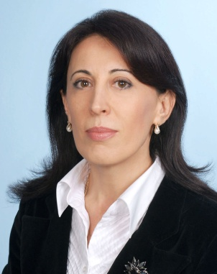
Кандидат економічних наук, доцент кафедри статистики та економічного аналізу.
У 1989 р. – закінчила УСГА, працювала старшим, ведучим економістом УНВК, НДЧ. Потім – навчання в аспірантурі, робота асистентом, доцентом кафедри статистики та економічного аналізу університету, відповідальним секретарем приймальної комісії, заступником першого проректора. З 2008 – в.о. декана факультету підвищення кваліфікації і перепідготовки фахівців агропромислової і природоохоронної галузей, а з 2011 р – декан. Відзнаки та нагороди: Знак «Відмінник освіти України», Трудова відзнака «Знак пошани» та Почесна грамота Міністерства аграрної політики України.

Декан факультету землевпорядкування
ДОРОШ Ольга Степанівна

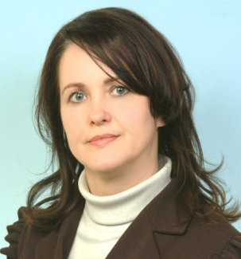
Кандидат економічних наук, доцент.
Викладацьку діяльність розпочала у вересні 2003 р. асистентом кафедри землевпорядного проектування факультету землевпорядкування університету. З 2005 р. – ст. викладач кафедри управління земельними ресурсами, а з вересня цього ж року доцент кафедри. У 2006-2009 рр. працювала на посаді зав. цієї ж кафедри. У 2004 р. захистила кандидатську дисертацію. З 2009 р. – декан факультету землевпорядкування НУБіП України.
Є автором понад 60 наукових та навчально-методичних праць.
Сфера наукових інтересів: проблеми управління земельними ресурсами, прогнозування та планування використання земель.

Декан юридичного факультету
ЯРА Олена Сергіївна

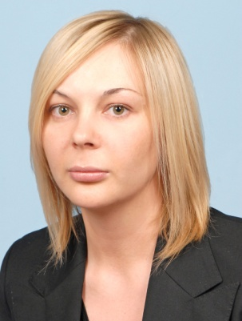
Кандидат юридичних наук, доцент.
Розпочала свою викладацьку діяльність у 2000 р. асистентом кафедри правознавства Києво-Могилянської академії.
З 2002 р. – ст. викладач кафедри адміністративного та фінансового права університету. У травні 2007 р. захистила дисертацію на здобуття наукового ступеня кандидата юридичних наук. З 2010 р. – декан.
Є автором понад 100 наукових та навчально-методичних праць.
Сфера наукових інтересів: кримінологія, кримінальне право, фінансове право.

Декан лісогосподарського факультету
БАЛА Олександр Петрович

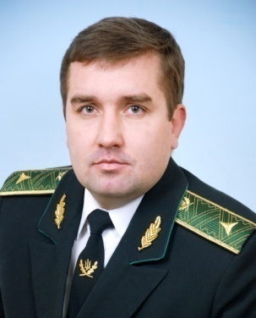
Кандидат с /г наук, доцент, член-кор. Лісівничої академії наук.
Народився 9 липня 1976 р. в с. Новаки Лубенського р-ну Полтавської обл. У 1995 р. закінчив Лубенський лісний технікум, а у 2000 р. – НАУ.
Працював на посаді помічника лісничого Семенівського лісництва Лубенського держлісгоспу.
У 2004 р. закінчив аспірантуру і захистив кандидатську дисертацію. З 2002 р. працював на кафедрі лісового менеджменту на посаді асистента, доцента.
З 2004 р. до 2011 р. виконував обов’язки заступника декана. З 2011 р. – декан.
Хобі: полювання, спорт (футбол, волейбол, баскетбол).

Декан факультету садово-паркового господарства
і ландшафтної архітектури
КОВАЛЕВСЬКИЙ Сергій Борисович

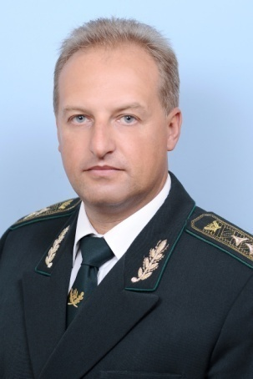
Доктор сільськогосподарських наук, професор, академік Лісівничої академії наук України.
Народився 16 липня 1967 р. в м. Тараща Київської обл. Закінчив у 1991 р. УСГА. 1991-1993 рр. – стажист кафедри дендрології та охорони природи. У 1994 р. захистив кандидатську дисертацію. З 1994 р. – асистент, доцент кафедри дендрології та ландшафтної архітектури. У 2003 р. захистив докторську дисертацію. З 2005 р. професор кафедри дендрології та лісової селекції. 2003-2005 рр. – декан лісогосподарського факультету. 3 2006 р.– декан факультету садово-паркового господарства та ландшафтної архітектури.
Сфера творчих інтересів: наукова діяльність у галузі лісівництва, лісових культур; опрацювання питань біохімічного взаємовпливу деревних і трав’яних рослин у лісових насадженнях. Опубліковано понад 60 науково-методичних праць і 3 монографії.

Декан агробіологічного факультету
АНТІПОВ Ігор Олександрович

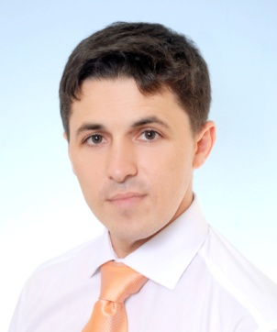
Доцент, кандидат с/г наук.
Народився 8 грудня 1976 р. в м. Чернігів. У 1996 р закінчив Березоворудський радгосп-технікум, У 2002 р. закінчив НАУ, здобув кваліфікацію агроном-дослідник ОКР «Магістр». Потім навчався в аспірантурі. В 2008 р. захистив дисертацію. Працював виконуючим обов`язки зав. каф. екобіотехнологій та біорізноманіття. З 2011 р. – декан.
Сфера творчих інтересів: діагностика вірусів рослин, КВН, спорт.

Декан факультету біотехнології
КОЛОМІЄЦЬ Юлія Василівна

Кандидат біологічних наук, доцент.
Народилася 12 квітня 1979 р. в м. Києві. В 2001 р. закінчила КНУ імені Тараса Шевченка, біологічний факультет у 2001 р. У 2006 р. захистила кандидатську дисертацію. В 2001-2004 рр. працювала асистентом кафедри фізіології рослин, вірусології та біотехнології, 2004-2007 рр. – асистентом кафедри екобіотехнології та біорізноманіття, 2007-2011 рр. – доцентом кафедри екобіотехнології та біорізноманіття, з 4 травня 2011 р. і до теперішнього часу – декан.
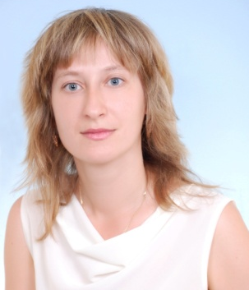
Сфера наукових інтересів пов’язана з вивченням етіології масового захворювання томатів та одержанням біологічно чистої продукції.
Сфера творчих інтересів: активний відпочинок, плавання, кулінарія, детективні історії.

В.о. декана факультету екології і сталого розвитку
ЛАДИКА Марина Миколаївна

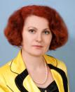
Кандидат с/г наук.
Народилася 29 жовтня 1979 р. в м. Корюківка Чернігівської обл. У 2001 р. закінчила НАУ. По закінченні отримала диплом магістра з відзнакою і здобула кваліфікацію агронома-дослідника за спеціальністю «Агрохімія і ґрунтознавство». У 2005 р. – закінчила аспірантуру на кафедрі ґрунтознавства та охорони ґрунтів. У 2006 р. захистила кандидатську дисертацію за спеціальністю – агроґрунтознавство і агрофізика З 2006 р. – працює у університеті на посадах асистента кафедри екології агросфери та екологічного контролю, доцента.
З 2012 р. – в.о. декана.
Сфери творчих інтересів (хобі): різні види рукоділля, активний відпочинок.

Декан факультету харчових технологій та управління
якістю продукції АПК
БАЛЬ-ПРИЛИПКО Лариса Вацлавівна

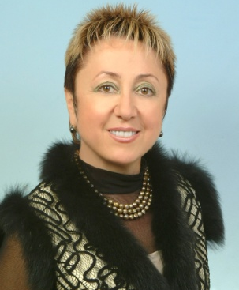
Кандидат технічних наук, доцент.
Трудову діяльність розпочала у 1996 р., працюючи до 2009 р. за сумісництвом в міжнародному концерні харчових рішень «Bеаrs Food Ingredients» і обіймаючи різні посади: керівника департаменту м'ясопереробної та харчоконцентрактної промисловості; директора з технологій групи компаній «Bеаrs»; заступника генерального директора з наукових питань концерну «Bеаrs Food Ingredients».
З 2009 р. – доцент кафедри технології переробки і обігу продукції тваринництва та санітарії переробних підприємств,а з 1 вересня 2009 р. – декан факультету харчових технологій та управління якістю продукції АПК.
Є автором понад 250 науково-методичних праць, в тому числі: 7 монографій і підручників, понад 30 інноваційних розробок (технологій для харчової галузі АПК України), понад 70 науково-методичних праць, 7 авторських свідоцтв та патентів України.
Нагороджена Грамотою Кабінету Міністрів України за особистий внесок у розвиток м'ясопереробної галузі України, Подякою Кабінету Міністрів України за особистий внесок в розробку Загальнодержавної Програми «Добробут через аграрний розвиток України», Подякою Міністерства аграрної політики та продовольства України за розробку та впровадження серії харчових добавок до м'ясних і кулінарних виробів, Переможиця Всеукраїнської Премії «Жінка III-го тисячоліття» у номінації «РЕЙТИНГ» у 2009 р.
Захоплюється дайвінгом, музикою.

Декан факультету захисту рослин
ЛІКАР Ярослав Олексійович

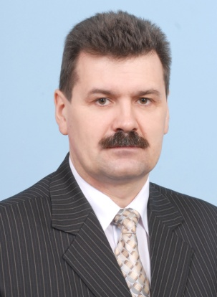
Кандидат с/г наук, доцент.
Народився в с. Романківці Сокирянського р-ну. Після закінчення середньої школи працював в господарстві робочим, потім – служба в лавах Радянської Армії. В 1991 р. закінчив УСГА, за фахом вчений агроном із захисту рослин. У 2000 р. захистив кандидатську дисертацію. Науково-педагогічну діяльність розпочав з 1993 р. асистентом, а з 2002 р. – доцент кафедри с/г та лісової ентомології. Протягом 2007 р. виконував обов’язки завідувача кафедри, з 2009 р. – декан факультету захисту рослин.
Є автором понад 100 наукових праць та методичних публікацій, в тому числі одного підручника та навчального посібника, понад 30 методичних вказівок, рекомендацій, довідників.
Пріоритетні напрямки наукової діяльності: екологічні аспекти захисту овочевих культур від шкідників, розробка та удосконалення інтегрованого захисту насінників овочевих культур.

Декан факультету ветеринарної медицини
ПРУС Михайло Петрович

Доктор ветеринарних наук, професор.
Народився 4 січня 1955 р. в с. Суслівці Летичівського р-ну Хмельницької обл. У 1974 р. закінчив з відзнакою Новомосковський ветеринарний технікум, у 1979 р. закінчив УСГА і був запрошений на роботу на посаду стажиста-викладача кафедри фармакології і паразитології. У 1980 р. рішенням вченої ради ветеринарного факультету був направлений на навчання в цільову аспірантуру в лабораторію протозоології Всесоюзного науково-дослідного інституту експериментальної ветеринарії (м. Москва). Кандидатську дисертацію захистив у 1983 р. і продовжив трудову діяльність на посаді асистента кафедри фармакології і паразитології. Докторську дисертацію захистив у 2006 р. Вчене звання професора присвоєне у 2008 р.
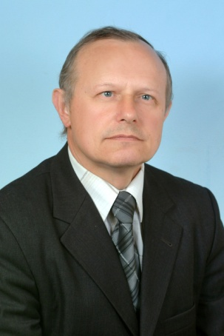
З 2008 р. – декан.
Наукова діяльність пов’язана із вивченням хвороб тварин, спричинених найпростішими одноклітинними організмами. У вільний від роботи час спілкуюсь з онуками чи працюю на садовій ділянці.

Декан факультету комп’ютерних наук та економічної кібернетики
ГЛАЗУНОВА Олена Григорівна

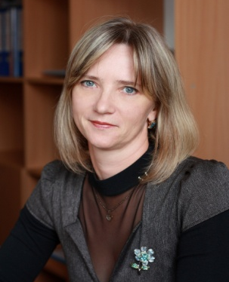
Кандидат педагогічних наук, доцент.
Народилася 31 березня 1971 р. в с. Андріївка Київської обл. У 1993 р. закінчила КДПУ ім. М. Драгоманова з червоним дипломом та розпочала свою педагогічну діяльність у Ірпінському економічному коледжі на посаді викладача циклової комісії інформаційних технологій. Успішно закінчила у 2003 р. аспірантуру НАУ. У тому ж році захистила кандидатську дисертацію на тему «Методика навчання майбутніх фахівців аграрного профілю засобами комп’ютерної графіки» та була зарахована асистентом на кафедру інформаційних систем університету, де і пропрацювала на посадах ст. викладача і доцента до 2010 р. У 2006 р. стажувалася у школі комп’ютерних наук університету ДеПоль (Чікаго, США). У 2008 р. отримала вчене звання доцента.
З 2007 р. активно займається впровадженням інформаційно-комунікаційних технологій у навчальний процес, перебуваючи на посаді заступника проректора з інформатизації і телекомунікаційних систем. У 2010 р. стала першим деканом новоствореного факультету комп’ютерних наук і економічної кібернетики.
Сфера творчих інтересів: ландшафтний дизайн.

Міністерство освіти і науки, молоді та спорту України
НАЦІОНАЛЬНИЙ УНІВЕРСИТЕТ
«КИЄВО-МОГИЛЯНСЬКА АКАДЕМІЯ»
04655, м. Київ, вул. Сковороди, 2

Президент - КВІТ Сергій Миронович

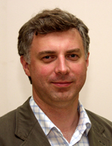
Доктор філологічних наук, профессор.
Народився 26 листопада 1965 р. в м.Ужгород. Після закінчення КДУ імені Тараса Шевченка у 1991 р. працював журналістом, редактором журналу «Слово і час», головним редактором журналу «Українські проблеми». У 1997 р. захистив кандидатську дисертацію, з 2000 р. – PhD, 2001 – доктор філологічних наук, з 2005 – професор. У 2001р. заснував Могилянську школу журналістики. З 2002 по 2007 рр. – декан факультету соціальних наук та соціальних технологій НаУКМА. З 2007 р. президент університету. Має понад 100 публікацій. Сфера наукових інтересів – герменевтика, масові комунікації, менеджмент освіти.
Хобі: спорт, читання книжок.

Перший віце-президент, віце-президент з наукової роботи
МОРЕНЕЦЬ Володимир Пилипович

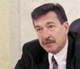
Доктор філологічних наук, професор.
Народився 9 червня 1953 р. в м. Києві. 1975 р. закінчив КДУ ім. Т.Г. Шевченка, у 1973-1974 рр. стажувався у Варшаві. Дебютував у пресі як критик 1974 р. 1982 р. захистив кандидатську дисертацію, а у 1994 р. докторську. Лауреат Державної премії України ім. Т.Г. Шевченка.
Автор шести книжок, близько 220 статей та низки перекладів з польської літератури ХХ ст.
У 1982-1996 роках – науковий співробітник Інституту літератури ім.Т.Г.Шевченка НАН України. З 1996 р. – зав. кафедри філології НаУКМА, з 1999 р. – декан Магістеріуму університету, від 2003 р. – віце-президент із науково-навчальних студій, від січня 2011 р. – перший віце-президент, віце-президент з наукової роботи.
З 1983 р. – член Спілки письменників України. Віце-президент АУП з 1997 по 2004 рр.
Хобі: Музика, малярство, подорожі.
Віце-президент з навчальної роботи
ОЖОГАН Василь Михайлович

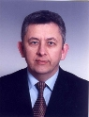
Доктор філологічних наук, професор.
Народився 19. 08. 1959 р. на Тернопільщині. 1982 р. закінчив Одеський державний університет ім. І.І. Мечникова. 1982-1983 рр. – учитель української мови і літератури Озерянської середньої школи на Тернопільщині. З 1983 до 2009 р. – пройшов шлях від асистента кафедри до проректора з науково-педагогічної та виховної роботи у Кіровоградському державному педагогічному інситуті. У 1989 р. – захистив кандидатську дисертацію, а в 1998 р. – докторську. З 2009 р. – професор кафедри українознавства НАУ, а з 2010 – професор, зав. каф. української мови, віце-президент з навчальної роботи НаУКМА.
Автор понад 100 наукових праць, опублікованих в українських і зарубіжних виданнях. Керівник науковою роботою докторантів, аспірантів, пошукувачів і магістрантів.

Віце-президент з економіки та фінансів
ДЯЧЕНКО Людмила Іванівна

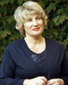
Народилася на Черкащині. У 1974р. – закінчила КДУ ім.Т.Г. Шевченка. З 1974р. працювала у редакції Фастівської міськрайонної газети. Член Спілки журналістів України. В 90-х роках закінчила Київський інститут політології та соціального управління. Працювала заст. голови Фастівської міської Ради народних депутатів, в. о. голови міської Ради, обиралася депутатом протягом двох скликань. З 1998 р. працює в НаУКМА. З 2000 р. - віце-президент з економіки та фінансів. Має відзнаки та нагороди державних структур, Української Православної Церкви.
Захоплення: класична і духовна література, поезія, класична і джазова музика. Подорожування

Декан факультету гуманітарних наук
ЩЕРБАК Віталій Олексійович

Доктор історичних наук, професор.
Народився 21 квітня 1954 р. в с. Матяшівка, Обухівського району. В 1976 р. закінчив КДУ імені Тараса Шевченка. 1976 - 1979 рр. – науковий співробітник Музею народної архітектури та побуту України. З 1979 по 1999 – науковий співробітник Інституту історії України НАН України. З вересня 1999 р. – професор кафедри історії та декан факультету гуманітарних наук НаУКМА, голова спеціалізованої вченої ради по захисту докторських дисертацій з історії України та всесвітньої історії. Автор понад 300 наукових праць. Наукові інтереси охоплюють проблеми історії Гетьманщини та ранньомодерного суспільства України, історії українського козацтва.
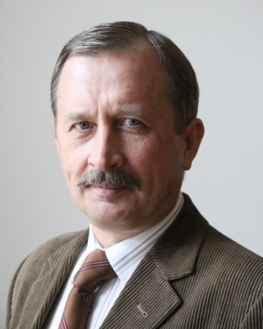
Захоплюється класичною літературою.

Декан факультету природничих наук
ВИШЕНСЬКА Ірина Георгіївна

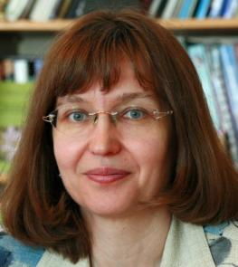
Кандидат біологічних наук, доцент.
Народилась 06 жовтня 1960 р. в м. Донецьк. У 1982 р. закінчила Донецький держуніверситет і продовжила навчання та наукову роботу в аспірантурі Інституту фізіології рослин АН УРСР. У 1988 р. захистила кандидатську дисертацію. До 2000 працювала у відділі біофізики та радіобіології Інституту клітинної біології та генетичної інженерії НАН України. З 1994 р. – доцент на кафедрі екології факультету природничих наук НаУКМА. У 2001-2002 рр. – проходила стажування у США. З 2003 року – декан. З 2009 р. – керівник наукового Центру досліджень екосистем, змін клімату та сталого розвитку університету та керівник докторської програми «Біологія та біорізноманіття».
Сфера наукових інтересів: дослідження стійкості природних екосистем до змін середовища, вивчення енергетичних потоків в природних екосистемах; оцінка ємності середовища як основи сталого розвитку.

Декан факультету правничих наук
МЕЛЕШЕВИЧ Андрій Анатолійович

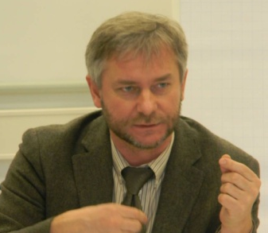
M.A. (магістр), Ph.D. (доктор філософії в галузі політології) В 1984 р. закінчив КНУімені Т.Г. Шевченка. Працював в органах прокуратури міста Києва та викладав в своїй Alma mater. Навчався в Сіракузькому університеті, де отримав ступені M.A. та Ph.D. відповідно в 1994 та 1998 роках. Викладав в університетах України, США, Вірменії, Німеччини. В 2010 р. був гостьовим дослідником в Стенфордському університеті. З 2011 р. – співробітник Провідного науково-дослідницького центру з Європейських студій імені Жана Моне Європейської комісії при НаУКМА. Автор численних наукових праць, в тому числі монографій та статей, що вийшли друком в Україні, США, Великобританії, Голандії, Бельгії та ін. Сфера наукових інтересів: Верховенство права, порівняльне конституційне право, політичні наслідки конституційного законодавства, виборче право, міжнародний захист прав людини, вища освіта.

Декан факультету економічних наук
ІВАНОВА Наталія Юріївна

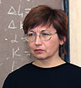
Кандидат економічних наук, доцент.
Після закінчення КДУ імені Тараса Шевченка працювала на кафедрі економіки виробництва економічного факультету Київського автомобільно-дорожнього інституту. З 1995 р. доцент кафедри економічної теорії факультету економічних наук НаУКМА. З 2006 р. – декан факультету економічних наук. Має понад 100 публікацій.
Інтереси: Читання книжок, кішки.

Декан факультету соціальних наук та соціальних технологій
ОКСАМИТНА Світлана Миколаївна

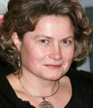
Кандидат соціологічних наук, доцент.
Після закінчення КДУ ім. Т.Г.Шевченка у 1983 році працювала у відділі соціології праці Інституту філософії, згодом – у відділі соціальних структур Інституту соціології НАН України, пройшовши шлях від старшого лаборанта до с.н.с. З 1998 р. доцент та зав. кафедри соціології НаУКМА, а з 2007 року декан факультету соціальних наук та соціальних технологій. Автор близько 80 наукових праць. Сфера наукових інтересів: соціологічні дослідження соціальної структури, соціально-класової і освітньої нерівності, міжгенераційної соціальної мобільності.
Хобі: квітникарство, байдарки, гімнастика Хаду.

Декан факультету інформатики
ГЛИБОВЕЦЬ Микола Миколайович

Доктор фізико-математичних наук, професор.
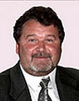
Народився 19 січня 1957 р. на Чернігівщині. У 1979 р. закінчив КДУ ім. Т. Шевченка. Після закінчення працював на факультеті кібернетики на посадах асистент, старший викладач, доцент. 1987 р. – кандидат фізико-математичних наук. В 2006 р. захистив докторську дисертацію, професор НаУКМА з 2008 року. З 1995 р. – зав. кафедри інформатики, 1998 – 2000 рр. – керівник департаменту комп’ютерних технологій, з 2000 р. – декан факультету інформатики. Під його керівництвом захищені 5 кандидатських дисертації. Є членом спеціалізованої ради по захисту дисертацій факультету кібернетики КНУ ім. Т. Шевченка, головний редактор журналу "Наукові записки НаУКМА. Комп’ютерні науки". Основні результати наукової роботи опубліковані в 105 наукових працях. Є членом комісії МОНмолодьспорт України в галузі знань «Інформатика та обчислювальна техніка»
Інтереси: рибальство, шахи, українська пісня.

Міністерство освіти і науки, молоді та спорту України
КИЇВСЬКИЙ НАЦІОНАЛЬНИЙ УНІВЕРСИТЕТ
БУДІВНИЦТВА І АРХІТЕКТУРИ
03680, м. Київ, Повітрофлотський проспект, 31

Ректор – ТУГАЙ Анатолій Михайлович

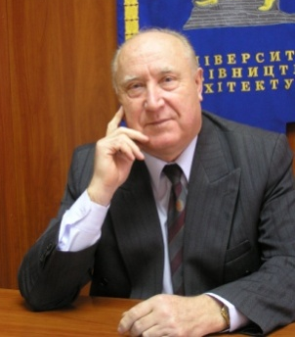
Доктор технічних наук, професор, Заслужений працівник освіти України; чл.-кор. НАПН; Лауреат Державної премії України; Голова ради ректорів Київського вузівського центру; нагороди – ордени: «Знак Пошани», «Дружби народів», «За заслуги» ІІІ і ІІ ступенів, 4 медалі та інші.
Народився 24 березня 1938 р. в м. Євпаторія. Після закінчення школи 1 рік працював колгоспником в с. Македони.
1959р. – закінчив Київський будівельний технікум. Після закінчення працював майстром на будовах м. Василькова. З 1959 р. в Київському інженерно-будівельному інституті: студент, аспірант, ст.викладач, доцент, заст. декана, декан санітарно-технічного факультету, заст. секретаря і секретар парткому інституту, професор.
З 1984 року – ректор.
Опублікував 17 підручників і посібників, 7 монографій, понад 250 статей. Науковий напрямок роботи – забезпечення населення і промисловості якісною водою та проблеми вищої освіти в Україні.
Хобі – риболовля поплавчаною вудочкою.

Перший проректор
БАЖЕНОВ Віктор Андрійович

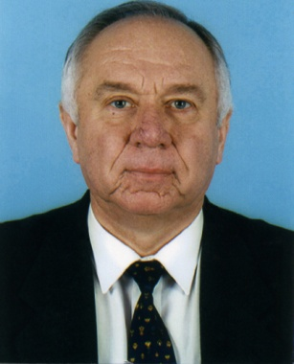
Народився 12.07.1941 р., м. Городня Чернігівської обл., закінчив КНУБА, з 1986 р. – проректор з наукової роботи. Відомий вчений у галузі механіки твердого деформівного тіла. Створив наукову школу по розробці сучасних чисельних методів розв’язання задач будівельної механіки.
1988р. – перший проректор, зав. кафедри, 1992р. – директор НДІ будівельної механіки.
У 1969 р. – кандидат,а в 1985р. – доктор технічних наук, 1987р. – професор, академік НАПН України, двічі Лауреат Державної премії України у галузі науки і техніки, Заслужений діяч науки і техніки України, дійсний член ряду громадських академій. Нагороджений орденами «За заслуги» ІІІ ст., «За заслуги» ІІ ст., «За заслуги» І ст., 2 медалями, Почесною Грамотою Кабінету Міністрів України, знаком НАПН України «Ушинський К.Д.», знаком МОНмолодьспорт України «За наукові досягнення», а також медаллю НАПН України «Григорій Сковорода».
Багато працює над виданням наукової і учбово-методичної літератури, кількість якої складає біля 500 назв, у тому числі 26 монографій, 27 підручників і навчальних посібників, у тому числі з грифом МОНмолодьспорт України. Підготував 7 докторів і 21 кандидата наук.

Проректор з наукової роботи
ЛІЗУНОВ Петро Петрович

Доктор технічних наук, професор. Дійсний член Академії будівництва України та Академії інженерних наук України, член Національного комітету України з теоретичної та прикладної механіки. Нагороджений почесною грамотою Кабінету Міністрів України, знаком «Відмінник освіти України».
У 1972 р. закінчив КІБІ. З 1975 р. працює в університеті молодшим, старшим, провідним, головним науковим співробітником Проблемної науково-дослідної лабораторії тонкостінних просторових конструкцій, завідувачем відділу, заступником директора НДІ будівельної механіки КНУБА, начальником обчислювального центру, завідувачем кафедри, деканом, проректором.
У 1976 р. захистив кандидатську дисертацію, у 1989 р. – докторську.
Напрям наукової діяльності – комп'ютерне моделювання динаміки систем твердих і деформівних тіл при складному русі, створення програмного забезпечення для розв'язання задач будівельної механіки.
Автор понад 150 наукових праць.

Проректор з навчальної роботи
КРАВЧУК Андрій Михайлович

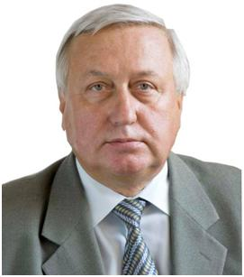
Доктор технічних наук, професор, завідувач кафедри гідравліки і водовідведення. Академік академії вищої освіти України, вчений секретар експертної ради з питань проведення експертизи дисертаційних робіт з архітектури, будівництва та геодезії МОНмолодьспорт України.
Народився в 1954 р.
У 1976 р. з відзнакою закінчив КІБІ. 1976-1984 рр. – інженер, провідний інженер на проектній роботі. З 1984 р. – ассистент, доцент професор.
У 1985 р. захистив кандидатську дисертацію, у 2004 р. – докторську.
Напрям наукової діяльності – гідравліка, санітарно-технічне обладнання будівель. Автор понад 70 науково-методичних праць, серед яких 3 навчальних посібники.
Відзначений Почесною грамотою Кабінету Міністрів України і Почесною грамотою МОНмолодьспорт України.

Проректор з навчально-виховної роботи та міжнародних зв’язків
ГОРОВА Олена Олександрівна

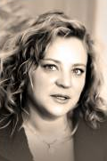
Народилася 30 листопада 1972 р. у м. Києві.
1987 р. – студентка Київського педагогічного з 1991 р. працювала вчителем в школах м. Київа.
З 1998 р. – доктор психології; з 2002 р. – викладачем української мови в університеті; з 2005 р. – доцент; 2007 р. – заступник першого проректора; з 2008 р. – проректор.
Автор 10 публікацій, після захисту дисертації опубліковано 8 робіт, з них 6 наукових праць та 2 праці навчально-методичного характеру.
Володіє українською, російською, англійською, румунською, французькою мовами.
Захоплюється літературою, музикою, мистецтвом, а також любить подорожувати.
У вільний від роботи час вдосконалює та розширює свої знання із психології.

Проректор з навчальної роботи і комплексного розвитку
ЛАГУТІН Геннадій Володимирович

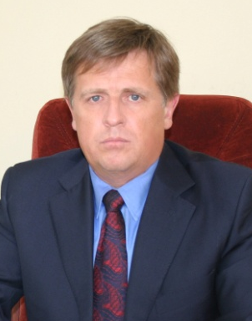
Доктор технічних наук, професор, заслужений працівник освіти.
В 1986 р. – закінчив навчання в КІБІ, інженер кафедри гідравліки водопостачання і каналізації, 1990 р. – голова профспілкового комітету студентів, 1994р – помічником ректора з комерційної роботи, 1996р. – проректор, 2008р. – зав. каф. менеджменту в будівництві.
У 2002 р. захистив кандидатську дисертацію, у 2009 році – докторську.
Автор 54 науково-методичних праць, серед яких 3 монографії.

Директор Інституту післядипломної освіти
ЄНІН Петро Матвійович

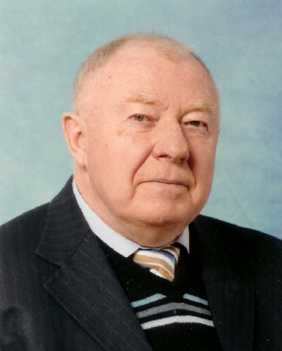
Професор, академік Академії будівництва України, кандидат технічних наук. Чл.-кор. Міжнародної академії технічної освіти, Відмінник освіти України.
Зав. каф. інженерних систем будівель і споруд. Член Комітету України з присудження Державних премій у галузі науки і техніки.
Народився 9 червня 1937 р. в с. Леб'яже Харківської обл. У 1964 р. – закінчив КІБІ. У 1969-1977 рр. – зав. лабораторії Всесоюзного НДІ гідромеханізації сантехнічних і спеціальних будівельних робіт. У 1977-1993 рр. – декан, зав. каф., проректор, в.о. ректора Інституту підвищення кваліфікації Держитлокомунгоспу України. З 1993 р. – зав. каф., декан, директор ІПО.
Автор понад 400 публікацій, зокрема 10 монографій та 15 авторських свідоцтв і патентів. Нагороджений багатьма медалями.

Декан будівельного факультету
ІВАНЧЕНКО Григорій Михайлович

Кандидат технічних наук, доцент.
Нагороджений подяками Київського міського голови та голови Солом’янської районної в м. Києві державної адміністрації.
Народився 27 лютого 1961 р. в с. Вільховець на Звенигородщині.
У 1980 р. закінчив Тальнівський будівельний технікум. З 1987 р. навчався в КІБІ.
З 1994 р. після захисту кандидатської дисертації працював у НДІ будівельної механіки. З 1995 р. – асистент, з 1996 р. – доцент, а з 2011 р. – професор кафедри.
У 2000 р. – доцент кафедри будівельної механіки.
В 2003 р. – заст. декана, з 2006 р. – декан. В 2012 р. – захистив докторську дисертацію.
Автор понад 80 наукових та методичних праць, співавтор 3 навчальних посібників з будівельної механіки та 3 патентів.

Декан факультету Геоінформаційних систем
і управління територіями
ВОЙТЕНКО Степан Петрович

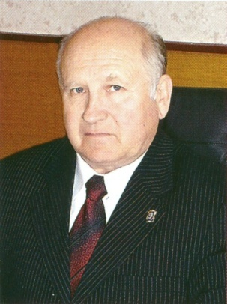
Доктор технічних наук, професор, заслужений працівник народної освіти України, зав. каф. інженерної геодезії, член експертної ради ВАК з будівництва, архітектури та геодезії МОНмолодьспорт України.
Народився в 1940 р. У 1967 р. – закінчив КІБІ. Працював асистентом, доцентом, професором кафедри інженерної геодезії з 1967 р. по теперішній час.
У 1971 р. захистив кандидатську дисертацію, а в 1994 – докторську.
В період 1972-1975 рр. та 1979-1983 рр. працював викладачем та зав. каф. геодезії Кабульського політехнічного інституту (ДРА).
Напрям наукової діяльності – проблема забезпечення точності геодезичних робіт в будівельно-монтажному виробництві.
Підготував 5 докторів та 10 кандидатів технічних наук.
Автор понад 200 наукових та методичних праць, серед яких 6 підручників, 12 навчальних посібників, 2 монографії, 2 довідника.
Відзначений медаллю «Захисник вітчизни», Почесною відзнакою МНС України, «Знак пошани» Київського міського голови, Почесною грамотою Верховної Ради України та ін.

Декан санітарно-технічного факультету
ВОЛОШКІНА Олена Семенівна

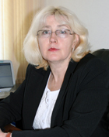
Доктор технічних наук, професор, почесний професор Шеньянського університету (КНДР), член-кор. Академії інженерних наук України.
Народилася 17 грудня 1954 р. в м. Флорешти, Молдова. У 1977 р. закінчила Московський інженерно-будівельний інститут. Кандидат технічних наук з 1986 р., доктор технічних наук з 2004 р.
2001- 2005 рр. – вчений секретар Інституту проблем національної безпеки при РНБОУ. У 2000-2005рр. – доцент кафедри охорони праці і навколишнього середовища, пізніше – професор цієї ж кафедри. З 2007 – декан санітарно-технічного факультету.
Напрям наукової діяльності – розробки, спрямовані на оцінку та прогнозування екологічної безпеки основних життєзабезпечуючих ресурсів з використанням сучасних методів ДЗЗ і ГІС; методи інженерного захисту підтоплених територій від забруднення підземних вод.
Автор понад 100 публікацій.

Декан будівельно-технологічного факультету
ГОЦ Володимир Іванович

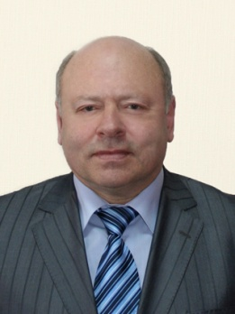
Доктор технічних наук, професор. Заслужений працівник освіти України, Лауреат державної премії України в галузі науки і техніки. Нагороджений почесною грамотою Верховної ради України та подякою прем’єр-міністра України.
Народився 10 серпня 1954 р. в с. Мовчанівка Рокитнянського р-ну Київської обл. У 1978 р. – закінчив КІБІ. З 1972 по 1981 рр. слухач підготовчого відділення, студент, аспірант. З 1982 р. по 1986 р. працював на різних посадах домобудівного комбінату №4 Головкиївміськбуду. З 1986 р. працює в КІБІ, обіймав посади – асистента, доцента кафедри технології виробництва бетонних і залізобетонних конструкцій. З 1990 р. – заступник декана, з 1994 р. - декан, а з 2006 р. – завідувач кафедри технології будівельних конструкцій і виробів.
Автор понад 210 наукових праць, серед яких 5 підручників, 1 монографія, 22 авторських свідоцтв і патентів на винаходи.

Декан факультету автоматизації і інформаційних технологій, завідувач кафедри основ професійного навчання
СМІРНОВ Вячеслав Миколайович

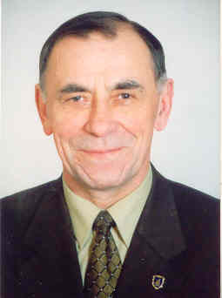
Кандидат технічних наук, професор, дійсний член Академії будівництва України, Міжнародної академії наук екології і безпеки життєдіяльності. Заслужений працівник освіти України, лауреат Державної премії України в галузі науки і техніки, лауреат премії імені академіка М.С. Будникова, лауреат премії імені О.Г. Неболсіна Міжнародного фонду професійної освіти.
Нагороджений Почесною грамотою Кабінету Міністрів України, Почесною грамотою НАПН України, відзнаками МОН молодь спорт.
Народився 31 березня 1941 р. в м. Ковелі Волинської обл. У 1959 р. закінчив Чернівецький будівельний технікум. З 1959 по 1961 рр. – будмайстер, виконроб на будовах житла. У 1969 р. – закінчив КІБІ.
З 1969 р. працює на різних посадах на кафедрі будівельних машин інституту, з 1985 р. – декан, з 2002 р. – зав. каф. основ професійного навчання.
Автор понад 275 науково-методичних праць, серед яких 2 підручника, 28 навчальних посібників, 9 монографій, 36 авторських свідоцтв на винаходи та патентів України.

Декан архітектурного факультету
КАЩЕНКО Олександр Володимирович

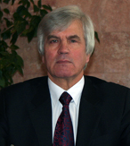
Кандидат технічних наук, професор, академік Української академії архітектури, віце-президент Національної спілки архітекторів України. Відзначений знаком «Відмінник освіти України».
Народився у 1949 р. на Вінниччині. У 1973 р., закінчивши архітектурний факультет Київського інженерно-будівельного інституту працював у КНУБА асистентом, доцентом, професором, а з 1987 р. – деканом архітектурного факультету. Кандидатську дисертацію захистив у 1985 р. У 1995 р. пройшов стажування в Гентському університеті (Бельгія).
Напрям наукової діяльності: теорія зображень і формоутворення в архітектурі.
Розширює творче співробітництво факультету зі спорідненими навчальними закладами Росії, Німеччини, Бельгії, Австрії, США та ін. країн. Учасник виставок художніх робіт. Член редколегії ряду професійних видань.

Міністерство освіти і науки, молоді та спорту України
НАЦІОНАЛЬНИЙ АВІАЦІЙНИЙ УНІВЕРСИТЕТ
03680, м. Київ, проспект Космонавта Комарова, 1

Ректор – КУЛИК Микола Сергійович

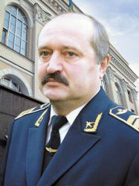
Доктор технічних наук, професор, Заслужений діяч науки і техніки України, лауреат Державної премії України. Нагороджений орденом «За заслуги ІІІ ступеня».
Народився 13 січня 1952 року на Черкащині.
У 1970 році вступив до Київського інституту інженерів цивільної авіації, після закінчення якого працював на посадах інженера, молодшого, старшого, провідного, головного наукового співробітника науково-дослідної частини інституту.
1983 – аспірант КІІЦА. З 1986 р. – кандидат технічних наук, з 1993 – доктор технічних наук. Працював професором, завідувачем кафедри авіаційних двигунів.
3 1999 по 2007 рік – проректор університету.
З 2007 по 2008 рік – виконуючий обов'язки ректора.
З 2008 року – ректор.
Голова спеціалізованої вченої ради на здобуття наукового ступеня доктора (кандидата) технічних наук за спеціальностями – аеродинаміка та газодинаміка літальних апаратів; – двигуни та енергетичні установки.
Наукові дослідження пов’язані з визначенням технічного стану авіаційних двигунів.
Автор понад 200 наукових праць.
Член редакційної колегії журналу AVIATION.

Перший проректор
ЛУЦЬКИЙ Максим Георгійович

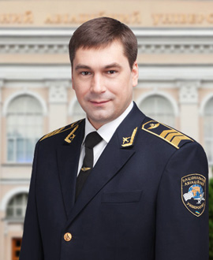
Кандидат технічних наук, професор. Голова Комітету Верховної Ради України з питань науки і освіти, Народний депутат України V і VI скликань, керівник Депутатської групи Верховної Ради України з міжпарламентських зв’язків з Республікою Індонезія. Має державні нагороди, дипломи та почесні знаки.
Народився 4 червня 1976 року в м. Києві.
У 1998 р. закінчив НТУУ «КПІ». 1998 - 2001 рр. – аспірант НТУУ «КПІ». З 2002 р. – директор відокремленого структурного підрозділу університету «Сервісний центр».
2004 р. – кандидат технічних наук.
3 2005 р. – проректор з корпоративного управління та міжнародного співробітництва НАУ. 2006-2007 рр. – Народний депутат України, голова підрозділів Верховної Ради України, заступник Міністра освіти і науки України. З 2008 року – проректор з міжнародних зв’язків НАУ, перший проректор НАУ. З 2010 р. – перший заступник голови Комітету Верховної Ради України з питань науки та освіти; з 2011 р. – голова цього комітету
Наукові дослідження пов’язані з обчислювальними комплексами, системами та мережами, захистом інформації, інформаційними технологіями в менеджменті. Автор понад 75 наукових праць.

Проректор з навчальної роботи
ПОЛУХІН Анатолій Васильович

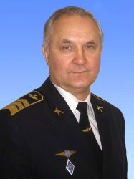
Кандидат технічних наук, професор, нагороджений медаллю «За сприяння Збройним Силам України», Почесною грамотою Державного департаменту авіаційного транспорту України, нагрудним знаком «Петро Могила». Почесний працівник авіаційного транспорту України», Заслужений працівник освіти України.
Народився 1 травня 1947 року.
У 1965 році вступив до КІІЦА.
З 1970 по 2008 рік працював на посадах інженера, старшого інженера, с.н.с., доцента, професора, заступника декана, декана факультету, начальника навчально-методичного управління університету.
З 2008 року – проректор з навчальної роботи університету, відповідальний за організацію розробки, впровадження, сертифікації та безперервного удосконалення системи менеджменту якості університету.
У 1984 р. – кандидат технічних наук. У 1985 р. – с.н.с., у 1990 році – доцент, у 2004 р. – професор.
Член Координаційної ради з підготовки авіаційних фахівців при Міждержавному авіаційному комітеті.
Автор більш як 70 наукових праць.

Проректор з наукової роботи
ХАРЧЕНКО Володимир Петрович

Доктор технічних наук, професор, Заслужений діяч науки і техніки України, лауреат Державної премії України в галузі науки і техніки.
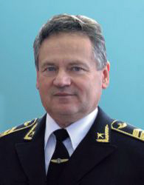
У 1967 році закінчив КІІЦА.
З 1970 року співробітник КІІЦА.
З 1981 р. – кандидат технічних наук. З 1983 – с.н.с., 1987 р. – доцент.
З 1994 року – доктор технічних наук, професор.
З 2000 року – завідувач кафедри аеронавігаційних систем НАУ.
З 2001 року – проректор з наукової роботи.
Відомий учений у галузі космічних досліджень, зробив вагомий внесок у розвиток соціотехнічних систем та систем прийняття рішень в умовах невизначеності та ризику, оцінки їх ефективності. Член іноземних наукових установ, консультант Державної авіаційної служби України з питань впровадження нових супутникових технологій в Україні. Очолює ряд спеціалізованих галузевих наукових підрозділів, вітчизняних та іноземних періодичних видань.
Автор 389 наукових праць.

Проректор з навчально-виховної роботи
КОЗАЧОК Ярослав Вікторович

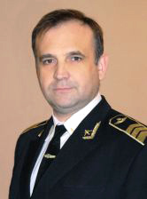
Доктор філологічних наук, професор. Відмінник освіти України, нагороджений Почесною грамотою МОНмолодьспорт України. Депутат Київської обласної ради V скликання.
Народився 17 січня 1965 р. в м. Бучач Тернопільської обл. У 1986 р. закінчив Тернопільський державний педінститут ім. Я. Галана, до 2001 р. працював асистентом, старшим викладачем, доцентом. У 1991 р. закінчив аспірантуру КДПІ ім. Горького. 1995-1999 рр. – докторантура НПУ ім. М. Драгоманова. 2001-2002 рр. – доцент кафедри гуманітарних дисциплін Тернопільського ін-ту післядипломної освіти. 2002-2006 рр. – професор, проректор НАУ. 2006-2009 рр. працював у Секретаріаті Президента України. З 2009 р. – професор кафедри української літератури та компаративістики Київського університету ім. Б.Грінченка. 2010 р. – заступник Міністра транспорту та зв’язку України; завідувач кафедри журналістики, проректор НАУ.
Автор понад 60 наукових праць.

Проректор з міжнародних зв’язків
ЗАРУБІНСЬКА Ірина Борисівна

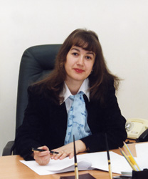
Доктор педагогічних наук, доцент. Нагороджена Почесним дипломом МОНмолодьспорт України, НАПН України.
Народилася 1 січня 1971 року.
У 1993 р. закінчила Вінницький державний педагогічний інститут. Працювала на посаді асистента кафедри іноземних мов.
У 1996 р. вступила до аспірантури.
У 1999 р. – кандидат педагогічних наук. У 2006 р. – доцент кафедри іноземних мов.
1999-2006 рр. – працювала у Верховній Раді України і викладала у Вінницькому державному педагогічному університеті на посаді доцента кафедри іноземних мов.
З 2006 р. – доцент кафедри іноземних мов факультету міжнародної економіки і менеджменту КНЕУ ім. Вадима Гетьмана. 2007-2010 рр. – навчалася тут у докторантурі на кафедрі педагогіки і психології.
З 2011 р. – доктор педагогічних наук.

Проректор із заочного та дистанційного навчання
БОРСУК Павло Сергійович

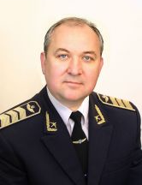
Кандидат технічних наук, доцент.
Народився 16 червня 1960 року в м. Києві.
У 1983 році закінчив НТУУ «КПІ», у 1986 р. – аспірантуру. З 1987 – кандидат технічних наук. З 2004 р. – доцент. З 1986 по 1988 рік – м.н.с. кафедри в’яжучих матеріалів, 1988-1995 роки – с.н.с. НТУУ «КПІ». З 2000 р. доцент кафедри хімії та хімічної технології НАУ, з 2001 по 2009 рік – директор Інституту заочного та дистанційного навчання університету, з 2009 року – проректор із заочного та дистанційного навчання.
Наукові дослідження пов’язані з інформаційними технологіями в освіті та дистанційним навчанням.
Автор понад 100 наукових праць.

Проректор з адміністративно-господарської роботи
МИХАЛКО Микола Валентинович

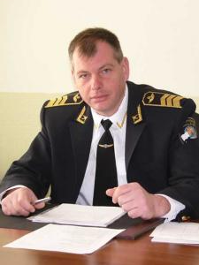
Нагороджений Почесною Грамотою Міністерства освіти і науки, молоді та спорту України.
Народився 17 листопада 1968 року в м. Київ. У 1994 р. закінчив НТУУ «КПІ». 1987–1989 рр. – військова служба. 1991–1996 рр. – інженер ВТК, нач. ВТК. З 1998 по 2000 рік – помічник проректора з адміністративно-господарської роботи університету. З 2000 по 2003 рік – заступник проректора з економіки та соціального розвитку. З 2003 по 2004 рік – заступник проректора з економіки та господарчої роботи. З 2004 р. – проректор з адміністративно-господарської роботи.

Директор Аерокосмічного інституту
ШМАРОВ Валерій Миколайович

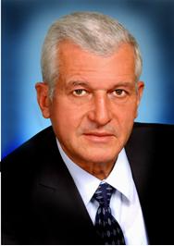
Доктор технічних наук, професор, лауреат Державної премії в галузі науки і техніки, нагороджений орденами та медалями, Почесними грамотами КМ та ВР України.
Народився 14 серпня 1945 р. у с. Жолоби, Вінницької обл.
1972 р. – закінчив Державний університет ім. Т.Г.Шевченка.
1996 р. – кандидат технічних наук, у 2006 р. – доктор технічних наук; 1966-1987 рр. – працював на ВО «Київський радіозавод».
1988-1992 рр. – директор Жулянського машинобудівного заводу; 1992-1993 рр. – перший заступник генерального директора Національного Космічного агентства України; 1993-1995 рр. – Віце-прем’єр-міністр України з питань діяльності ВПК; 1994-1995 рр. – Віце-прем’єр-міністр – Міністр Оборони України; 1994-1996 рр. – Міністр Оборони України; З 1997 р. – президент асоціації «Укравіапром»; 1998-2002 рр. – Народний депутат РВ України 3 скликання; 2002-2005 рр. – Генеральний директор Державної компанії з експорту та імпорту продукції і послуг військового та спецпризначення; З 2005 р. – директор Аерокосмічного інституту НАУ;
Наукові дослідження пов’язані з вирішенням проблем підвищення точності оптико-електронних вимірювань.

Директор Інституту інформаційно-діагностичних систем
ФІЛОНЕНКО Сергій Федорович

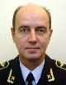
Доктор технічних наук, професор, лауреат Державної премії України в галузі науки і техніки.
Народився 11 жовтня 1954 р. у м. Ечміадзін (Вірменія). У 1977 р. закінчив КПІ. 1977-1997 – Інститут надтвердих матеріалів ім. В.М. Бакуля НАН України: інженер, ст. інженер, науковий співробітник, с.н.с.
1997-2000 – с.н.с. НТУУ «КПІ».
2000 р. – НАУ: докторант, професор кафедри, одночасно заступник директора, а з 2008 р. – директор Інституту інформаційно-діагностичних систем. 1990 р. – кандидат технічних наук, 2003 р. – доктор технічних наук.
Наукові дослідження пов’язані з вивченням явища акустичної емісії при перебігу в матеріалах процесів пластичної деформації та розвитку тріщин.
Автор понад 210 наукових праць.

В.о. директора Інституту аерокосмічних систем управління
АЗАРСКОВ Валерій Миколайович

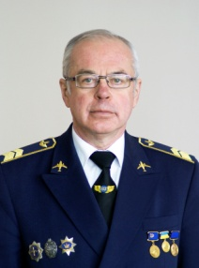
Доктор технічних наук, професор, лауреат Державної премії України в галузі науки і техніки та премії НАН України ім. академіка М.К. Янгеля, Заслужений працівник транспорту України, нагороджений медалями та почесними знаками. Член Міжнародної академії навігації та управління рухом, Транспортної академії України, Російської академії транспорту.
Народився 1 січня 1944 р. в м. Галево Брестської обл. У 1968 р. закінчив КІІЦА.
1977-1983 рр. – помічник ректора, с.н.с. , начальник відділу в науково-дослідному моделюючому центрі та Центрі підготовки космонавтів. З 1998 р. – доктор технічних наук, з 2001 р. – професор.
2000-2005 рр. – декан факультету систем управління, з 2003 р. – завідувач кафедри систем управління літальних апаратів.
Основні напрями наукової діяльності: методи і алгоритми створення оптимальних систем управління авіаційними і космічними об’єктами, авіаційні і космічні імітатори польоту і тренажери.
Автор понад 200 наукових праць.

В.о. директора Інституту екологічної безпеки
ЗАПОРОЖЕЦЬ Олександр Іванович

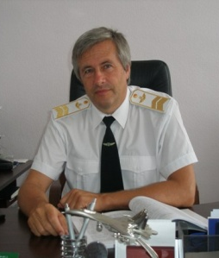
Доктор технічних наук, професор, має урядові та наукові нагороди і відзнаки.
Народився 24 листопада 1956 р. в м. Києві.
У 1978 р. закінчив КІІЦА. Працював тут інженером, молодшим, старшим, провідним науковим співробітником, професором кафедри охорони праці та навколишнього середовища, завідувачем кафедри безпеки життєдіяльності. В 2003–2006 рр. – одночасно заст. директора Інституту міського господарства з наукової роботи.
З 1984 р. – кандидат технічних наук, а в 1997 р. – доктор технічних наук. З 2004 р. – професор кафедри безпеки життєдіяльності; завідувач кафедри безпеки життєдіяльності, в. о. директора Інституту екологічної безпеки.
Наукові дослідження пов’язані з вивченням проблем екологічної безпеки авіатранспорту.
Автор понад 230 наукових праць.

В.о. директора Інституту економіки та менеджменту

МАТВЄЄВ В`ячеслав Васильович

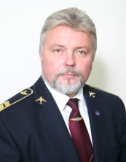
Кандидат економічних наук, професор, нагороджений нагрудним знаком «Відмінник освіти України».
Народився 21 березня 1962 року в м. Києві.
У 1986 році закінчив КПІ.
З 1986 по 1988 рік проходив військову службу.
З 1988 по 1989 рік працював старшим інженером відділу математичних проблем фізики Інституту кібернетики НАН України.
З 1989 по 1991 рік – аспірант Інституту кібернетики НАН України.
З 1992 по 1993 рік – головний спеціаліст Державного комітету України з питань сприяння малим підприємствам і підприємництву.
1993-1997 – директор українсько-німецького сумісного підприємства «ЕДБ Укрінформсервіс».
З 1997 ст. викладач НАУ.
У 2003 році переведений на посаду доцента та призначений заступником директора з наукової роботи Інституту економіки та менеджменту.

Директор Юридичного інституту
СОПІЛКО Ірина Миколаївна

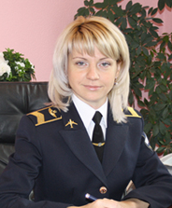
Кандидат юридичних наук, доцент. Відмінник освіти України.

У 2000 р. закінчила КНУ ім. Т.Г. Шевченка. З 2001 р. – ст. викладач кафедри повітряного і космічного права юридичного факультету НАУ.
З 2004 р. – заст. декана юридичного факультету.
З 2006 р. – заст. директора з навчальної роботи, а з 2010 – директор Юридичного інституту НАУ. З 2010 р. – кандидат юридичних наук. З 2011 р. – доцент. Вдосконалює зміст та організацію навчального процесу. Відповідальний секретар журналу «Збірник наукових праць НАУ, Юридичний вісник «Повітряне і космічне право». У 2010 р. стажувалася в Інституті законодавства Верховної Ради України.
Наукові дослідження пов’язані з питаннями правового регулювання доступу громадян до публічної інформації, прав людини та особливостями їх реалізації і захисту в Україні.
Автор понад 50 наукових праць.

В.о. директора Інституту доуніверситетської підготовки
МУРАНОВА Наталія Петрівна

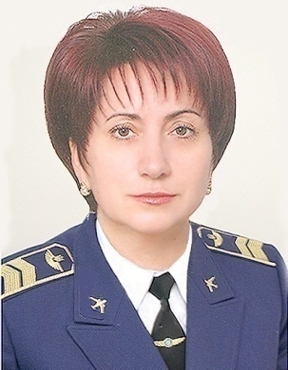
Кандидат педагогічних наук, доцент. Нагороджена нагрудними знаками «Відмінник освіти України» та «Василь Сухомлинський», Почесною грамотою Міністерства освіти і науки України, має інші відзнаки.
Народилася 29 вересня 1961 року в м. Козятині Вінницької обл. У 1982 р. закінчила Вінницький державний педагогічного інститут ім. М. Островського. 1982-1987 рр. – учитель математики СЗШ № 223 м. Києва. 1987-2003 рр. – заступник директора з навчальної роботи СЗШ № 223, № 317 та Авіакосмічного ліцею НАУ. З 2003 р. – директор Інституту доуніверситетської підготовки НАУ. З 2004 р. – завідувач кафедри базових і спеціальних дисциплін. У січні 2005 р. захистила кандидатську дисертацію. У жовтні присвоєно вчене звання доцента.
Автор 76 наукових та навчально-методичних праць. Основний напрям наукової діяльності – розробка процесу допрофесійної підготовки учнів у системі «ліцей – ВНЗ». Має педагогічні звання «Старший учитель», «Учитель-методист».
В.о. директора Гуманітарного інституту
ГУДМАНЯН Артур Грантович

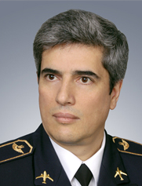
Доктор філологічних наук, професор, нагороджений Почесною грамотою Кабінету міністрів України, знаком «Відмінник освіти України», нагрудним знаком «За сумлінну працю».
Народився 13 червня 1960 р. у м. Аніва Сахалінської області.
У 1984 р. закінчив Ужгородський державний університет. Працював викладачем кафедри англійської філології, доцентом кафедри англійської філології, зав. кафедри теорії і практики перекладу Філії Інституту міжнародних відносин КНУ ім. Т.Г. Шевченка.
З 2001 р. працює в НАУ завідувачем кафедри англійської філології і перекладу. З 2003 р. – також в.о. директора Гуманітарного інституту НАУ.
З 1992 р. – кандидат філологічних наук. З 2000 р. – доктор філологічних наук. З 2002 р. – професор.
Наукові дослідження пов’язані з вивченням фонетичної і графічної структури іноземних власних назв, а також їхньої адаптації українською мовою. Автор 135 наукових та навчально-методичних праць.

В.о. директора Інституту заочного та дистанційного навчання
ПУЗІК Сергій Олексійович

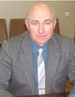
Кандидат технічних наук, доцент.
Народився у 1951 році в м. Києві.
У 1975 році закінчив КІІЦА.
З 1978 року – на викладацькій роботі в НАУ.
1985-1991 рр. – заст. декана факультету авіаційної наземної техніки. 1987-1996 рр. – вчений секретар навчально-методичної ради КМУЦА. З 2001 р. – в.о. зав. кафедри «Технології застосування ПММ». З 2002 року – керівник Центру з сертифікації підприємств і служб по забезпеченню авіа ППМ. З 2004 року – заст. начальника Центру з навчально-наукової роботи – вчений секретар навчально-наукового центру НАУ «Державний музей авіації». З 2005 р. – заст. директора Інституту заочного та дистанційного навчання.
Автор понад 100 навчально-методичних та наукових праць.
Наукові дослідження пов’язані з підвищенням чистоти рідин та сертифікацією об’єктів паливо забезпечення.
В.о. директора Інституту новітніх технологій
ЮДІН Олександр Костянтинович

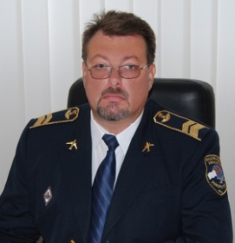
Доктор технічних наук, професор, член-кореспондент Академії зв'язку України.
Народився 17 березня 1966 року в м. Києві.
У 1989 році закінчив КІІЦА. По 2001 р. працював на посадах асистента, ст. викладача, доцента, декана факультету по роботі з іноземними студентами.
З 1997 – кандидат технічних наук, з 2004 р. – доцент.
З 2005 р. – зав. кафедрою комп'ютеризованих систем захисту інформації, факультету телекомунікації та захисту інформації. З 2007 – доктор технічних наук, з 2011 р. – професор.
Член науково-методичної та експертної ради МОНмолодьспорт України в галузі «Національна безпека». Член спеціалізованої вченої ради із захисту кандидатських та докторських дисертацій за спеціальностями «Інформаційні технології» і «Системи захисту інформації».
Науковий напрямок – автоматизовані системи управління, телекомунікації, захист інформації.
Відповідальний секретар наукового журналу «Наукоємні технології».
Має понад 160 наукових та науково-методичних публікацій.

Директор Інституту міжнародних відносин
ФОМЕНКО Алла Миколаївна

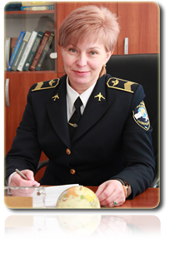
Кандидат філософських наук, доцент.
Народилася у 1957 р. в місті Горлівка Донецької обл.
У 1982 р. закінчила Костромський педагогічний інститут ім. Некрасова.
1990-2001 роки – Горлівський педагогічний інститут іноземних мов, старший викладач, а з 2001 року – доцент кафедри філософії.
2001 р. – кандидат філософських наук. 2003 р. – доцент кафедри філософії та політології.
З 2003 р. в.о. ректора Інституту соціального управління, економіки та права в м. Черкаси. З 2004 р. – проректор з бізнес-проектів в Міжнародному університеті «Україна».
З 2005 р. – декан факультету міжнародних економічних відносин НАУ.
З 2010 р. – директор Інституту міжнародних відносин, дійсний член-засновник Українського філософсько-економічного наукового товариства.
Наукові інтереси: дослідження проблем самореалізації особистості в західній філософії ХХ століття та розв’язанням проблеми гуманізму.
Автор понад 50 наукових статей та науково-методичних публікацій.

В.о. директора Інституту аеронавігації
ВАСИЛЬЄВ Володимир Миколайович
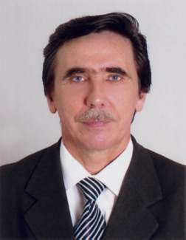

Доктор технічних наук, професор.
Народився 8 лютого 1948 року в м. Буй Костромської області.
У 1972 р. закінчив КІІЦА.
З 1972 р. працює в КІІЦА: інженер, м.н.с., асистент, доцент кафедри автоматизованих систем управління повітряним рухом, доцент кафедри аеронавігаційних систем, професор.
1983 р. – кандидат технічних наук. 1986 – доцент кафедри автоматизованих систем управління повітряним рухом.
З 2006 р. – доктор технічних наук
З 2008 р. – професор кафедри аеронавігаційних систем.
Наукові дослідження пов’язані з вивченням проблем аеронавігації та управління повітряним рухом.
Автор понад 150 наукових праць.

В.о. директора Інституту аеропортів
ЧЕМАКІНА Октябрина Володимирівна

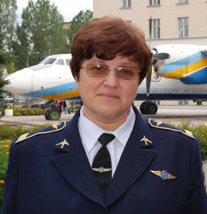
Кандидат архітектури, доцент.
Народилася 19 червня 1955 р. у м. Красноярську.
У 1978 р. закінчила Макіївський інженерно-будівельний інститут.
1978-1979 рр. – інженер проектно-конструкторського бюро інституту. 1979 – 1980 рр. – директор проектного інституту Донецькпроект. 1980-1983 рр. – аспірант Київського інженерно-будівельного інституту. З 1984 р. працювала у рідному інституті: асистент, ст. викладач, доцент, завідувач кафедри архітектурного проектування, докторант. Одночасно у 1984-1988 рр. – декан архітектурного факультету.
З 2003 р. – зав. каф. дизайну архітектурного середовища НАУ, з 2005 р. – декан факультету архітектури та дизайну. З 2011 р. – зав. кафедри та в.о. директора Інституту аеропортів. У 1984 р. – кандидат архітектури
Автор 73 наукових праць.
В.о. декана факультету літальних апаратів
ІГНАТОВИЧ Сергій Ромуальдович

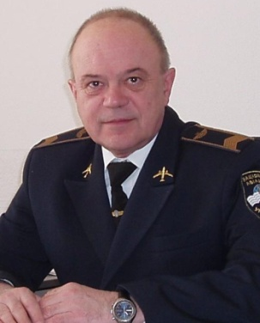
Доктор технічних наук, професор.
Народився у 1951 р. у м. Чирчик (Узбекистан).
У 1974 році закінчив КІІЦА, працював на кафедрі конструкції авіаційних двигунів на таких посадах: інженер, асистент, молодший, старший, провідний науковий співробітник, головний науковий співробітник, професор. Закінчив аспірантуру та докторантуру КІІЦА.
1982 р. – кандидат технічних наук, 1993 р. – доктор технічних наук. З 2000 року – зав. кафедри конструкції літальних апаратів. З 2004 року – декан факультету літальних апаратів Аерокосмічного інституту.
Голова спеціалізованої вченої ради з присудження наукових ступенів.
Автор 160 наукових робіт.

Декан механіко-енергетичного факультету
САМКОВ Олексій Вікторович

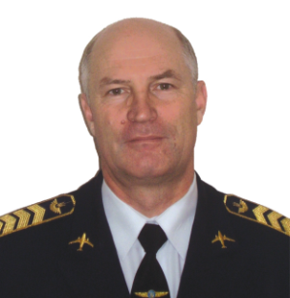
Доктор технічних наук, професор.
Народився 24 лютого 1957 р. у с. Єлізово Камчатської обл.
У 1977 р. закінчив Васильківське військове училище, у 1983 р. – Київське вище військове авіаційне інженерне училище. Тут пройшов шлях від старшого інженера навчальної лабораторії кафедри до начальника науково-дослідного управління Державного науково-дослідного інституту авіації. У 1991 р. здобув науковий ступінь кандидата технічних наук, а у 2003 р. - доктора технічних наук. З 2006 р. працює в НАУ: професор, завідувач кафедри автоматизації та енергоменеджменту.
Наукові дослідження пов’язані з розробкою теоретичних основ і методів, обґрунтуванням і плануванням модернізації авіаційних комплексів та парків на їх основі, з програмно-цільовим розвитком складних технічних систем тощо.
З 2010 р. – декан механіко-енергетичного факультету Аерокосмічного інституту НАУ.
Автор 120 наукових праць.

Декан факультету економіки і підприємництва

АРЕФ’ЄВА Олена Володимирівна

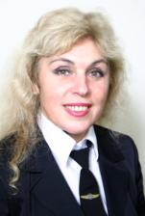
Доктор економічних наук, професор. Відмінник освіти України.
Народилась 19 жовтня 1960 році у м. Вінниця. У 1982 році закінчила Харківський інженерно-економічний інститут, з 1998 – доктор економічних наук.
З 1982 по 2000 рік працювала на різних посадах рідного інституту.
З 2000 року – професор кафедри фінансів Європейського університету, а з 2001 року – зав. кафедри економіки Європейського університету. З 2009 р. – декан факультету економіки і підприємництва ІЕМ НАУ.
Провідний учений з проблем управління економічною безпекою суб’єктів господарювання та формування потенціалу великих виробничих систем; методологічних основ стратегічного планування та організації виробництва промислових підприємств; фінансових основ функціонування та розвідки авіаційної галузі; фінансової безпеки авіаперевізників.
Автор 175 наукових праць.

Декан факультету менеджменту та логістики
ІЛЬЄНКО Оксана Вікторівна

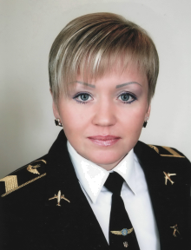
Кандидат економічних наук, доцент. Нагороджена нагрудним знаком «Антон Макаренко», Почесною грамотою Кабінету Міністрів України.
Народилась 16 квітня 1974 року в м. Києві.
У 2001 р. закінчила Київський інститут зв’язку УДАЗ ім. О.С. Попова. З 1993 по 2004 рік працювала у Міністерстві оборони України. З 2004 р. – асистент кафедри логістики Інституту економіки та менеджменту університету. Працювала на посадах заступника декана, ст. викладача, доцента. З 2009 р. – декан факультету менеджменту та логістики Інституту економіки та менеджменту університету.
У 2008 році захистила дисертацію.
Автор і співавтор 46 друкованих праць.

В.о. декана факультету комп’ютерних наук
СИДОРОВ Микола Олександрович

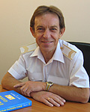
Доктор технічних наук, професор.
Народився 25 червня 1949 р. у м. Кордуан (Казахстан).
У 1972 р. закінчив Радіотехнічний інститут у м. Таганрог (Росія), де до 1973 р. працював на посаді інженера.
З 1973 по 1996 р. – Інститут кібернетики ім. В.М. Глушкова НАН України: інженер, ст. інженер, с.н.с.
З 1984 р. – кандидат технічних наук, з 1995 р. – доктор технічних наук, з 2001 р. – професор. Спеціальність – математичне і програмне забезпечення обчислювальних машин і систем.
Співавтор і розробник першої в Україні реляційної системи управління базами даних. Співавтор перших в Україні робіт, пов‘язаних, з дослідженням, розробкою і застосуванням гіпертекстових систем.
З 1996 р. працює в НАУ на посадах зав. кафедри і одночасно декана.
Член вчених рад та редакційних колегій наукових журналів.
Опублікував понад 100 наукових і навчально-методичних праць.

В.о. декана факультету комп’ютерних систем
ЛИТВИНЕНКО Олександр Євгенійович

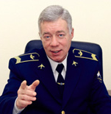
Доктор технічних наук, професор, дійсний член Аерокосмічної академії України.
Народився 19 лютого 1950 р. у м. Харкові.
У 1972 р. закінчив Харківський інститут радіоелектроніки. Працював у КІІЦА на посадах: інженер, асистент, доцент.
1974–1977 рр. – аспірантура, 1990-1992 рр. – докторантура КІІЦА. Після цього працював доцентом, професором у Київському міжнародному університеті цивільної авіації. 1994–2001 рр. – на керівних посадах у компаніях та акціонерних товариствах. 1995-1996 рр. – зав. каф. інформаційних технологій Європейського університету інформаційних систем, менеджменту і бізнесу. З 2001 р. – зав. каф. комп’ютеризованих систем управління НАУ, з 2003 р. – декан факультету. З 1978 р. – кандидат технічних наук, а з 1993 р. – доктор технічних наук. 1982 р. – доцент кафедри АСУ виробництвом, 2003 р. – професор кафедри комп’ютеризованих систем управління.
Член спеціалізованих рад з захисту дисертацій.
Автор 87 наукових праць.

Декан факультету по роботі з іноземними студентами
КРИЖАНОВСЬКИЙ Андрій Станіславович

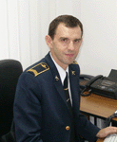
Кандидат технічних наук, доцент.
Народився у 1970 р. в м. Могилів-Подільський Вінницької обл.
Закінчив у 1993 р. КПІ. 1994-1996 рр. – аспірант КМУЦА; 1996-2002 рр. – асистент кафедри машинознавства НАУ; 2001-2002 рр. – заступник декана факультету по роботі з іноземними громадянами; 2002-2005 рр. – доцент кафедри машинознавства; 2003-2005 рр. – заступник декана механіко–енергетичного факультету Аерокосмічного інституту; 2005-2011 рр. – зав. каф. ІСАО Інституту ІСАО; 2006-донині – декан факультету по роботі з іноземними студентами. 2001 р. – кандидат технічних наук, 2005 р. – доцент.
Викладає українською, російською та англійською мовами.
Має 30 навчально-методичних та наукових праць.

Декан факультету підготовки офіцерів запасу (м. Київ)
Житомирського військового інституту ім. С.П.Корольова НАУ
ВОДЧИЦЬ Олександр Григорович

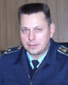
Полковник, кандидат технічних наук, доцент, нагороджений нагрудними знаками: МОНмолодьспорт України «Відмінник освіти України», МО України «Знак пошани», «Доблесть і честь».
Народився 29 січня 1964 року в с.Малий Холожін Пінського району Брестської області.
В 1986 р. закінчив Даугавпільський ВВАІУ. З 1986 р. по 1989 р. проходив службу у армії.
У 1989 – 1992 рр. навчався в ад’юнктурі КВВАІУ.
З 1992 р. по 2002 р. був викладачем, ст. викладачем, доцентом, начальником кафедри Київського інституту Військово-Повітряних Сил.
З 1994 р. – кандидат технічних наук, 2000 р. – доцент.
У 2002 р. – заст. нач. науково-дослідного управління Наукового центру Військово-Повітряних Сил України.
З 2003 р. – заст. начальника, начальник факультету військової підготовки НАУ. У 2007 р. – декан факультету підготовки офіцерів запасу м. Київ ЖВІ НАУ.

Міністерство освіти і науки, молоді та спорту України
НАЦІОНАЛЬНИЙ ТРАНСПОРТНИЙ УНІВЕРСИТЕТ
01010, м. Київ, вул. Суворова, 1

Ректор – ДМИТРИЧЕНКО Микола Федорович

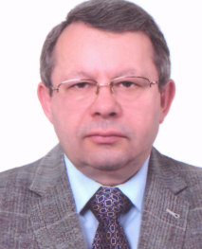
Доктор технічних наук, професор. Президент Транспортної Академії України, чл.-кор. НАПН України, академік Української академії тріботехніки. Заслужений діяч науки і техніки України. Лауреат Державної премії в галузі науки і техніки. Нагороди: Орден «За заслуги» III, ІI ступенів, Почесна грамота Верховної Ради України, Кабінету Міністрів України, знак «Почесний дорожник» та інши.
Народився 19.12.1952 р. в м. Снятин Івано-Франківської обл. В1976 р. закінчив КІІЦА, навчався в аспірантурі, а в 1980 р. захистив кандидатську дисертацію. З 1979р. по 2000р. працював в КІІЦА на посадах асистента, провідного наукового співробітника, професора, зав. кафедрою, проректора. В 1992 р. захистив докторську дисертацію. Професор з 1995 р.
З 2000 р. по 2002 р. – начальник департаменту вищої освіти МОН молодь спорт України.
З 2002 р. – ректор НТУ, зав. кафедрою виробництва, ремонту та матеріалознавства. Відомий спеціаліст в галузі машинознавства. Автор понад 250 наукових праць.
Сфери творчих інтересів живопис, мистецтво.

Перший проректор
БІЛЯКОВИЧ Микола Олексійович
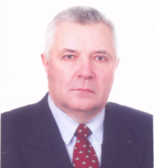
Професор, кандидат технічних наук. Заслужений працівник народної освіти України, Почесний автотранспортник України. Нагороджений Орденом «За заслуги III ступеня », Почесною грамотою Верховної Ради України, Знаком «Відмінник освіти України» та ін.
Народився 13 квітня 1936 р. на Чернігівщині. В 1959 р. закінчив КАДІ, а в 1964р. – аспірантуру, захистив кандидатську дисертацію. З 1964 р. працює в університеті асистентом, доцентом, професором, деканом автомеханічного факультету. З 1976 р. – проректор з навчальної роботи, з 1979р. – перший проректор, зав. кафедрою дорожніх машин.
Напрямок наукових досліджень: технічна експлуатація, надійність дорожніх машин, автомобілів. Багато років очолював в МОН України дослідження у ВНЗ республіки з питань самостійної роботи студентів.
Академік Транспортної Академії України, входить до складу ряду комісій, зокрема експертної ради МОН молодь спорт України з механіки та транспорту. Є автором більше 100 наукових праць.
Сфери творчих інтересів – історія рідного краю.

Перший проректор з наукової роботи
ДМИТРІЄВ Микола Миколайович

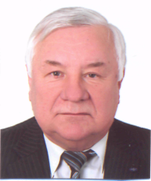
Доктор технічних наук, професор. Заслужений працівник народної освіти України, Лауреат Державної премії в галузі науки і техніки України. Почесний працівник транспорту України, академік Транспортної Академії України. Нагороджений Орденом «За заслуги III ступеня», Знаком «Відмінник освіти України»
Народився 03 вересня 1946 р. на Черкащині. В 1971 р. закінчив КІІЦА, де пройшов шлях від аспіранта, мнс, снс. до доцента. У 1979 р. захистив кандидатську, а в 1998 р. докторську дисертацію. З 1984 р. працював в університеті на посадах професора, зав. кафедрою «Аеропорти», проректора, а з 2005 р. працює першим проректором – проректором з наукової роботи.
Є автором понад 150 наукових праць, зокрема з монографій і 2 підручників.
Сфера творчих інтересів живопис, шахмати.

Проректор з навчальної роботи
ГРИЩУК Олександр Казимирович

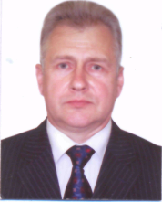
Кандидат технічних наук, доцент. Професор кафедри автомобілів. Чл.-кор. Транспортної Академії України. Нагороди: Знак «Відмінник освіти України». Знак «Петро Могила».
Народився 31 березня 1957 р. в с. Сергіївка. Волочиського р-ну, Хмельницької обл. В 1984 р. закінчив КАДІ. В 1989 р. після закінчення аспірантури працював на посадах наукового співробітника, асистента, доцента кафедри автомобілів. В 1992 р. захистив кандидатську дисертацію, з 1996 р. – доцент. З 2008 р. – проректор з навчальної роботи. Керує науковою роботою студентів та аспірантів, є відповідальним секретарем приймальної комісії . Є автором понад 100 наукових праць.
Хоббі – автоподорож.

Проректор з навчальної роботи та
соціально-економічного розвитку
БУЛАХ Олександр Іванович

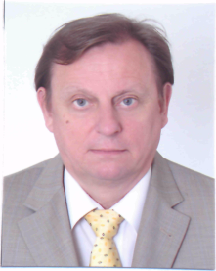
Кандидат технічних наук, доцент. Заслужений працівник освіти України, чл.-кор. Транспортної академії України. Нагороджений Знаком «Відмінник освіти України».
Народився 21 вересня 1952 р. в м. Києві. В 1975 р. закінчив КАДІ. З 1973 р. працював інженером НДС кафедри будівництва та експлуатації доріг. З 1977 р. зав. навчальною лабораторією цієї ж кафедри. З 1988 р. – зав. виробничою практикою університету. З 1995 р. – проректор з адміністративно-господарської роботи. В 1999 р. захистив кандидатську дисертацію. З 2004 р. – проректор з навчальної роботи та соціального розвитку. Бере активну участь в науково-дослідній роботі. Має 28 публікацій, з них 24 наукових та 4 навчально-методичного характеру. Веде педагогічну роботу більше 20 років на посадах старшого викладача та
доцента кафедри будівництва та експлуатації доріг.
Сфери творчих інтересів – живопис, музикознавство.

Декан факультету транспортних та
інформаційних технологій
ДАНЧУК Віктор Дмитрович

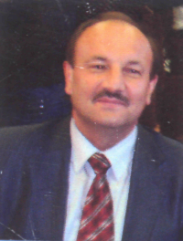
Доктор фізико-математичних наук, професор. Нагороджений Почесною грамотою Верховної Ради України, Знаком «Петро Могила».
Народився 29.07.1957 р. в ст. Безречна, Олов’янівського р-ну, Читинської обл. В 1979 р. закінчив КДУ ім. Т.Г.Шевченка, 1979-1983 рр. – працював інженером. З 1983р. по 1989р. – інженер, викладач кафедри фізики КВЗРІУ. З 1989р. – ассистент, старший викладач, доцент НТУ. В 2000 р. захистив докторську дисертацію. 2000-2006 рр. – декан загальноінженерного факультету. З 2002 р. – професор. З 2006 р. – декан факультету транспортних та інформаційних технологій, зав. каф. електроніки та обчислювальної техніки.
Є автором двох навчальних посібників, біля 150 наукових праць. Приймає активну участь у міжнародному науковому співробітництві в рамках наукових угод НТУ з науковими установами та університетами Польщі, Франції, Ізраїлю, а також науковцями Росії, Польщі, Німеччини, США.
Сфери творчих інтересів – туризм, мистецтво середньовіччя: сучасні тенденції розвитку філософської думки.

Декан факультету економіки, менеджменту і права
КОЗАК Людмила Степанівна

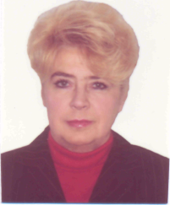
Професор, кандидат економічних наук. Нагороджена Почесною грамотою Київського міського голови, Знаком «Петро Могила».
Народилася 06.10.1951 р. в м. Києві. В 1974 р. закінчила КІНГ, в 1978 р. – аспірантуру. В 1979 р. захистила кандидатську дисертацію. З 1979 р. працювала в КАДІ на посадах асистента, доцента, професора. З 2002 р. – професор. З 2006 р. – декан факультету економіки, менеджменту і права, зав. каф. економіки.
Є автором 70 наукових та навчально-методичних праць, серед них 4 навчальних посібника.
Сфера творчих інтересів фотографія.

Декан дорожньо-будівельного факультету
СЛАВІНСЬКА Олена Сергіївна

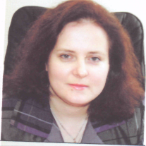
Доктор технічних наук, професор. Лауреат премії Президента України для молодих вчених. Нагороджена Знаком «Відмінник освіти України».
Народилася 16.05.1971 р. в м. Біла Церква. В 1993 р. закінчила КАДІ, в 1999 р. – аспірантуру. З 1999 р. працювала на посадах асистента, доцента, провідного наукового співробітника. В 2000 р. захистила кандидатську дисертацію. В 2010 р. захистила докторську дисертацію. З 2009 р. – декан дорожньо-будівельного факультету. З 2011 р. – професор. Педагогічну роботу успішно поєднує з науково-дослідною.
Є автором 94 публікацій, з яких 1 монографія, 44 наукові статті, 24 тези доповідей, 17 навчально-методичного характеру.
Сфери творчих інтересів класична та науково-популярна література.

Декан автомеханічного факультету
МАТЕЙЧИК Василь Петрович

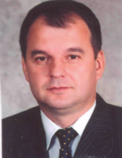
Доктор технічних наук, професор. Нагороджений Знаком «Відмінник освіти України», Знаком «За наукові досягнення».
Народився 28.01.1952 року в с. Хоцунь, Любешівського р-ну, Волинської обл. В 1984 р. закінчив КАДІ. З 1984 р. працював майстром, викладачем технічного училища м. Донецька, асистентом Луцького філіалу Львівського політехнічного інституту. В 1990 р. закінчив аспірантуру. З 1993 р. – доцент, докторант, професор. В 2004 р. захистив докторську дисертацію, з 2006 р. – професор. З 2006 р. – декан автомеханічного факультету, зав. каф. екології та безпеки життєдіяльності. Опублікував понад 150 наукових та навчально-методичних праць, в тому числі монографій і навчальних посібників, отримав 15 авторських свідоцтв і патентів на винаходи та свідоцтв на інтелектуальну власність, підготував 7 кандидатів технічних наук.
Сфери творчих інтересів спорт.

Міністерство освіти і науки, молоді та спорту України
НАЦІОНАЛЬНИЙ УНІВЕРСИТЕТ ХАРЧОВИХ ТЕХНОЛОГІЙ
01601, м. Київ, вул. Володимирська, 68

Ректор – іВАНОВ сергій Віталійович

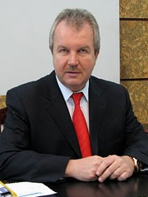
Доктор хімічних наук, професор, лауреат республіканської премії ім. М. Островського в галузі науки і техніки, нагороджений орденом „За заслуги” ІІІ ступеня.
Народився 20 січня 1958 року у м. Конотоп Сумської області. Роки дитинства та юнацтва провів у Києві. Вищу освіту здобув на хіміко-технологічному факультеті у Київському політехнічному, після закінчення якого був запрошений до Інституту загальної та неорганічної хімії ім. В.І. Вернадського Академії наук УРСР. Потім роки наполегливої праці старшим науковим співробітником Відділення наукової інформації Академії наук України, вченим секретарем Науково-організаційного відділу Президії Національної академії наук України. З 1996 р. по 2000 р. працював заступником голови Вищої атестаційної комісії. 2000-2010 роки пов’язані з працею в Національному авіаційному університеті. В 2000 році – декан факультету аеропортів, у 2003 – директор Інституту міського господарства, з 2006 року – проректор навчально-методичної та роботи зі студентськими організаціями. У 2010 році призначений в.о. ректора Національного університету харчових технологій, з квітня 2011 року колективом університету був обраний на посаду ректора, яку обіймає і по цей час.

Перший проректор
ЯРОВИЙ Володимир Леонідович

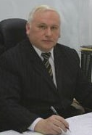
Кандидат технічних наук, професор, нагороджений нагрудними знаками „Відмінник освіти України” та „Петро Могила”.
Народився 11 грудня 1951 року. У 1968 р. закінчив Київський технологічний інститут харчової промисловості.
Викладає дисципліну: Технологічне обладнання харчових виробництв.
Опублікував понад 155 наукових праць, із них 26 авторських свідоцтв і патентів. Є співавтором монографії “Совершенствование технологических процессов пищевой промышленности”, підручника “Обладнання підприємств переробної та харчової промисловості”, навчальних посібників “Розрахунок обладнання підприємств переробної та харчової промисловості”, “Теорія машин і механізмів, Курсове проектування.”
Напрямки наукової діяльності – дослідження та напрямки інтенсифікації тепломасообмінних процесів при сушінні продуктів харчового призначення; підготував 4 кандидатів технічних наук.

Проректор з науково-педагогічної та виховної роботи
ЧАГАЙДА Андрій Олегович

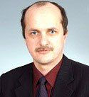
Кандидат технічних наук, доцент.
Закінчив УДУХТ (нині – НУХТ) у 1993 році. Працює в університеті з 1998 року.
Кандидатську дисертацію захистив у 1997 році. Автор понад 60 друкованих праць, має 18 патентів.
Науково-педагогічний напрямок – очищення сиропів тростинного цукру-сирцю.

Проректор з навчальної роботи
КРИВОРОТЬКО Володимир Михайлович

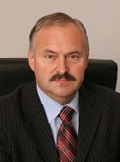
Кандидат технічних наук, доцент.
Народився 07 травня 1956 р. у м. Лубни Полтавської обл.
Після закінчення у 1973 р. середньої школи працював на заводі лічильних машин м. Лубни токарем. З 1974 р. по 1979 р. навчався у Київському технологічному інституті харчової промисловості і після його закінчення був прийнятий до науково-дослідного сектору КТІХП інженером.
Після служби у лавах Радянської Армії з 1981 р. по1996 р. працював молодшим науковим співробітником НДС, асистентом та доцентом кафедри інженерної графіки КТІХП (з 1993 р. – Українського державного університету харчових технологій).
З 1996 р. по 2001 р. працював у кількох товариствах з обмеженою відповідальністю.
З 2001 р. по 2010 р. працював у Національному авіаційному університеті доцентом кафедри екології, заступником декана та деканом факультету екологічної безпеки Інституту міського господарства НАУ.
З 2010 р. по цей час – на посаді проректора з навчальної роботи НУХТ.

Проректор з наукової роботи
МОСТЕНСЬКА Тетяна Леонідівна

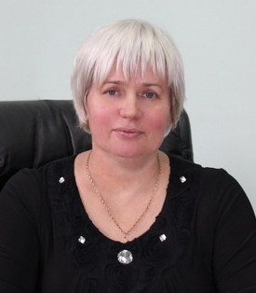
Доктор економічних наук, професор, завідувач кафедри менеджменту.
Закінчила КТІХП у 1982 році. Працює в альма-матер з 1975 року. З 1999 по 2000 рр. та з 2005 донині – завідувач кафедри менеджменту. З 1999 по 2011 р. Првцювала деканом факультету економіки і менеджменту.
З вересня 2011 року – проректор з наукової роботи університету.
Кандидатську дисертацію захистила у 1991 році, докторську – у 2001 році.
Викладає дисципліни: фінансовий менеджмент; корпоративне управління; інвестиційний менеджмент.
Є науковим керівником аспірантів та докторантів. Автор понад 300 наукових статей, в т.ч. багатьох підручників та навчальних посібників.
Сфера наукових інтересів – економіка харчової промисловості.

Проректор з навчально-виробничої діяльності та розвитку
БЕССАРАБ Олександр Семенович

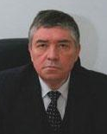
Кандидат технічних наук, професор, завідувач кафедри технології консервування.
Працює в університеті з 1975 р. У 1988 році захистив дисертацію на здобуття наукового ступеня кандидата технічних наук, у 1990 році отримав вчене звання доцента, в 2003 році – професора.
Напрямки наукової роботи – вдосконалення процесів сушіння, тепло- і енергозбереження, теплове оброблення харчових продуктів.
Нагороджений Почесними грамотами університету, нагрудним знаком «Відмінник освіти України», Почесною грамотою Кабінету Міністрів України, Грамотою Верховної Ради України, йому присвоєне почесне звання «Заслужений працівник освіти України».

Декан факультету автоматизації та комп’ютерних систем
МАНОХА Людмила Юріївна

Кандидат технічних наук, доцент кафедри інформаційних систем.
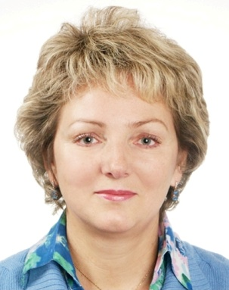
Народилася у 1961 році у м. Київ. У 1983 році закінчила факультет кібернетики КДУ імені Т.Г. Шевченка за спеціальністю «Прикладна математика». У 1983-1986 роки працювала у відділі САПР Головного управління «Київпроект». У 1986-1990 роки – асистентом кафедри комп’ютерної техніки та прикладної математики Київського технологічного інституту харчової промисловості. У 1990-1993 роки навчалась в аспірантурі на кафедрі інформатики Українського державного університету харчових технологій. У 1995 році захистила кандидатську дисертацію.
З 1999 року – доцент кафедри інформатики, з 2002 року − доцент кафедри інформаційних систем. З 2000 року поєднує роботу на кафедрі з роботою заступника декана факультету, з 2006 року – декана факультету.
Працює над створенням компонент методичного, алгоритмічного та програмного забезпечення бізнес−процесів виробництва. Активно займається розробкою електронних засобів навчання.
Хобі – література, музика, квіти.

Декан факультету біотехнології та екологічного контролю
АРХІПОВА Галина Іванівна

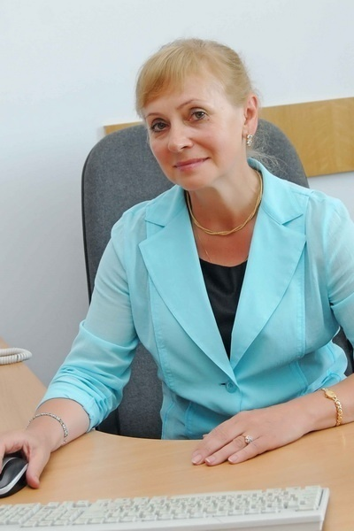
Кандидат технічних наук, доцент кафедри експертизи харчових продуктів.
Закінчила КТІХП за спеціальністю «Технологія бродильних виробництв».
У 1985 році вступила до аспірантури на кафедру технології бродильних виробництв. Кандидатську дисертацію захистила у 1989 р. Працювала у міжнародній компанії, яка займалась виробництвом напоїв як в країнах СНД, так і в країнах Європи (Польща, Чехія, Сербія, Німеччина, Нідерланди). Працювала на різних посадах – від головного технолога до заступника генерального директора з виробництва, директором заводу.
Автор розробок багатьох нормативних документів та рецептур. Працювала доцентом кафедри екології інституту Екологічної безпеки в НАУ, де викладала дисципліни біотехнологічного та екологічного профілю англійською мовою. Має понад 40 наукових праць, серед яких авторські свідоцтва, патенти, підручник, тлумачний словник англійською мовою для студентів технічного напряму та напряму природничих наук, наукові статті у фахових виданнях як українською так і англійською мовами.
Хоббі – класична музика, театр, подорожі, спорт.

Декан факультету бродильних та цукрових виробництв
ШИЯН Петро Леонідович

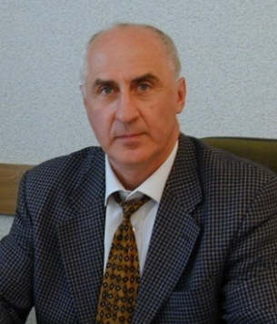
Доктор технічних наук, професор, завідувач кафедри біотехнології продуктів бродіння та виноробства. Народився 16 липня 1946 року. Після закінчення навчання в КТІХП з 1969 по 1971 р. працював старшим інженером Київського науково-дослідного інституту мікробіології академії наук України, служив в лавах радянської армії; з 1972 р. по теперішній час працює в Національному університеті харчових технологій, пройшов шлях від асистента кафедри до професора, завідувача кафедри біотехнології продуктів бродіння, екстрактів і напоїв. З 2001 року – декан факультету технології бродильних та хлібопекарних виробництв НУХТ. В 1976 році захистив кандидатську, а в 1993р. – докторську дисертації. Сім років працював професором в Алжирському національному інституті легкої промисловості, викладав курс лекцій французькою мовою. Є автором і співавтором понад 150 наукових праць, 98 патентів на винаходи, більше 30 науково-методичних розробок, співавтор 3 підручників.
Лауреат Державної премії України в галузі науки і техніки, Заслужений винахідник України. Нагороджен Почесними грамотами Кабінету Міністрів України, МОН України, Комітету з науки і освіти Верховної Ради України (2011 р.) та ін.
Захоплюється літературою, спортом.

Декан факультету готельно-ресторанного та туристичного бізнесу
ДОЦЕНКО Віктор Федорович

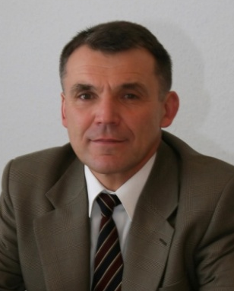
Доктор технічних наук, професор, завідувач кафедри технології харчування та ресторанного бізнесу.
Закінчив у 1978 році Київський технологічний інститут харчової промисловості (нині – НУХТ) за спеціальністю «Технологія хлібопекарського, макаронного та кондитерського виробництв».
Кандидатську дисертацію захистив у 1984 році, докторську – у 1994 році.
З 01.09.2007 р. по теперішній час – завідувач кафедри технології харчування та ресторанного бізнесу.
Автор 234 публікацій, в тому числі 12 навчально-методичних робіт, має 35 авторських свідоцтв та патентів України.
Підготував 2 кандидатів наук, керівник наукових робіт двох аспірантів.
Член спеціалізованих вчених рад із захисту дисертацій та член НМК зі «Сфери обслуговування» при Міністерстві освіти і науки, молоді та спорту України.

Декан факультету доуніверситетської освіти
КУДІНА Валентина Володимирівна

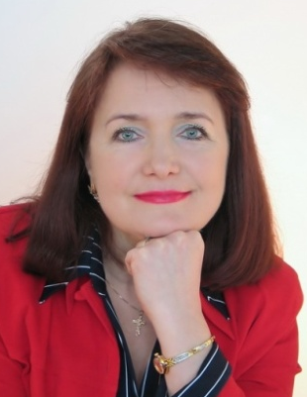
В 1982 рік закінчила навчання на економічному факультеті КТІХП. В 1993 році закінчила аспірантуру. Працювала асистентом, старшим викладачем кафедри менеджменту.
Автор 21 наукових праць. Тема дисертаційної роботи: «Вдосконалення організаційних структур як чинник підвищення ефективності діяльності підприємств харчової промисловості».
З 2003 року – директор Центру довузівської підготовки університету, з листопада 2004 року в.о. декана факультету доуніверситетської освіти НУХТ.
Робота факультету відзначена Міністром освіти і науки України – факультет нагороджено Дипломами за активну профорієнтаційну роботу серед молоді. Нагороджена Почесною Грамотою Верховної Ради України, Подякою Кабінету Міністрів України, Подякою Київського міського голови, Відзнакою “Відмінник освіти України”.

Декан факультету економіки і менеджменту
ДИЧКОВСЬКИЙ Степан Іванович

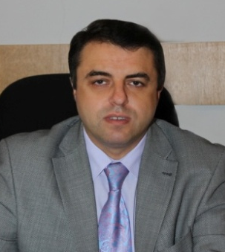
Кандидат педагогічних наук, доцент.
Народився 6 січня 1975 року м. Перемишляни Львівської області.
1995-2000 рр. – навчався у Київському національному університеті культури і мистецтв.
2000-2011 рр. – працював у НАУ на посадах старшого викладача, доцента, заступника декана, начальника управління, заступника проректора.
2009 році захистив кандидатську дисертацію за спеціальністю „Теорія та методика професійної освіти”. З 2010 р. – доцента.
Автор 40 наукових праць, 2 навчально-методичних посібників, 10 навчально-методичних рекомендацій, 38 наукових статей у фахових виданнях.
Хобі: подорожі, фотографування, збирання предметів мистецтва, книги.

Декан факультету енергетики і енергоменеджменту
МАСЛІКОВ Михайло Олександрович

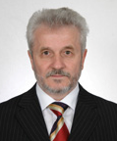
Кандидат технічних наук, доцент.
Нагороджений Подякою Київського міського голови, Почесною грамотою Кабінету Міністрів України, нагрудним знаком «Відмінник освіти України», Почесною грамотою Міністерства аграрної політики України, Подякою Прем'єр-міністра України, нагрудним знаком «Петро Могила».
Народився у 1947 р. на Кіровоградщині. Після закінчення 8-го класу закінчив Смілянський технікум харчової промисловості, у 1966 р. У 1974 р. закінчив з відзнакою Київський технологічний інститут харчової промисловості. З 1974 по 1977 рік навчався в аспірантурі . У 1980 році захистив кандидатську дисертацію, в 1985 році отримав звання доцента. З 1978 р. працював молодшим та старшим науковим співробітником, асистентом, старшим викладачем і доцентом кафедри промислової теплоенергетики університету. З 1985 р. по 1988 р. та з 2003 р. по теперішній час – декан факультету. Має близько 60 наукових і науково-методичних праць.
Напрямки наукової діяльності - розроблення високоефективного теплотехнологічного обладнання для цукрової промисловості; математичне моделювання теплотехнологічного комплексу цукрового виробництва. Експерт Міністерства освіти, науки, молоді та спорту України з питань акредитації вищих навчальних закладів.

Декан факультету інженерної механіки та пакувальної техніки
БЛАЖЕНКО Сергій Іванович

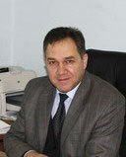
Кандидат технічних наук, доцент.
Нагороджений Почесною грамотою Кабінету Міністрів України та Почесною грамотою комітету науки і освіти Верховної Ради України.
Народився в 1965 році. З 1982 р. по 1989 р. навчався в Київському технологічному інституті харчової промисловості та в 1989 році здобув кваліфікацію - інженера-механіка. З 1989 по 1991 рік працював стажистом-дослідником науково-дослідного сектору УДУХТ, з 1991 року по 1994 навчався в аспірантурі університету.
З 1996 року працював на кафедрі "Технологічного обладнання харчових виробництв" – завідувачем лабораторії САПР, керівником комп'ютерного центру факультету, асистентом, доцентом. З квітня 1998 року - заступник декана, з 2002 року – декан факультету інженерної механіки та пакувальної техніки.
В 2000 році захистив дисертацію пов'язану з дослідженням тепло-масообміних процесів цукрового виробництва і отримав ступінь кандидата технічних наук. В 2002 році присвоєно вчене звання доцента.
Приділяє велику увагу розробці, освоєнню та впровадженню сучасних комп'ютерних технологій, САВ/САЕ/САМ систем в навчальний процес та на виробництві.

Декан факультету обліку, фінансів та підприємницької діяльності
ШЕРЕМЕТ Олег Олексійович

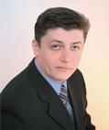
Кандидат економічних наук, доцент.
Народився 29 січня 1975 р. в м. Золотоноша Черкаської обл. У 1997 р. закінчив факультет економіки і менеджменту УДУХТ.
В Національному університеті харчових технологій працює з 1997 р. на кафедрі економіки і права на посадах асистента, старшого викладача, доцента. У 1999-2004 рр. – заступник декана факультету економіки і менеджменту. З вересня 2004 р. обіймає посаду декана факультету обліку, фінансів та підприємницької діяльності.
Депутат двох скликань Печерської та Дарницької районних рад м. Києва.
Автор понад 60 наукових та методичних праць, 1 монографії, 5 навчальних посібників.
Основні наукові інтереси: корпоративне управління, організаційно-економічний механізм діяльності підприємств, оцінка ефективності діяльності суб’єктів господарювання.

Декан факультету технології м’ясо-молочних та парфумерно-косметичних продуктів
ГОНЧАРОВ Георгій Іванович

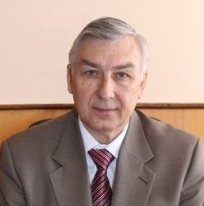
Кандидат технічних наук, професор.
Голова Центральної галузевої дегустаційної комісії з оцінки якості м'ясо-молочних продуктів при Мінагрополітики України. Нагороди: дві медалі, Почесна грамота Міносвіти України, відзнака Мінагрополітики "Знак пошани".
Народився 17 червня 1945 року. З 1961 по 1965 рік працював токарем на заводі "Арсенал". Після закінчення в 1970 році Київського технологічного інституту харчової промисловості працював на посадах інженера, старшого інженера науково-дослідного сектора інституту. З 1972 року працює на кафедрі технології м'яса і м'ясних продуктів на посадах асистента, старшого викладача, доцента, професора. З 1987 кандидат. технічних наук. 3 1978 по 1982 рік та з 1987 по 1989 рік працював заступником декана, а з 1989 по 2006 рік та з 2011 року – декан факультету технології м'ясо-молочних та парфумерно-косметичних продуктів.
Фахівець в галузі технології м'ясних виробництв. Автор 180 наукових праць, у тому числі підручника, навчальних посібників, монографії, 20 авторських свідоцтв і патентів України на винахід. Підготував двох кандидатів наук.

Декан факультету технології оздоровчих продуктів
і харчової експертизи
АРСЕНЬЄВА Лариса Юріївна

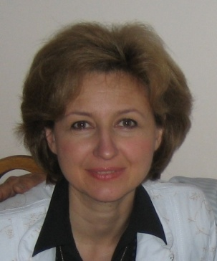
Доктор технічних наук, професор.
У 1984 році з відзнакою закінчила Київський технологічний інститут харчової промисловості. Працювала стажистом-дослідником на кафедрі технології хліба, кондитерських, макаронних виробів і харчоконцентратів КТІХП. Закінчила аспірантуру. Кандидат технічних наук з 1988 року. Працювала с.н.с. науково-дослідного сектора КТІХП, асистентом, а з 2000 р. – доцентом кафедри технології хліба, кондитерських, макаронних виробів і харчоконцентратів. Докторську дисертацію захистила у 2007 р. Професор з 2008 р. Має понад 200 публікацій, у т.ч. 35 авторських свідоцтв і патентів України, є співавтором двох навчальних посібників з грифом МОН України. Підготувала п’ять кандидатів наук.
Сфера наукових інтересів – здорове харчування, створення харчових продуктів функціонального призначення, розроблення збалансованих раціонів.
Член експертної ради з харчової і легкої промисловості при ДАК України, а також двох спеціалізованих вчених рад із захисту кандидатських і докторських дисертацій.

Декан факультету хлібопекарських і кондитерських виробництв
ШЕВЧЕНКО Олександр Юхимович

Доктор технічних наук, професор, завідувач кафедри процесів і апаратів харчових виробництв.
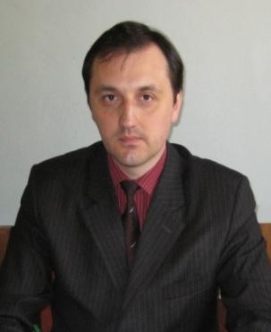
Народився 12 серпня 1965 року. У 1990 р. закінчив Київський технологічний інститут харчової промисловості.
З 1995 року кандидат технічних наук, з 2001 – доцент. З 1997 року працював на посадах асистента, доцента кафедри технічної механіки і пакувальної техніки університету. З 2005 року призначений завідувачем кафедри інженерної графіки, а з 2008 року завідувачем кафедри процесів і апаратів харчових виробництв університету.
З 2008 року член двох експертних рад із захисту кандидатських і докторських дисертацій.
Автор близько 250 науково-методичних публікацій, з них 15 підручників, навчальних посібників та наукових монографій, 85 патентів України на винаходи.
Напрямки наукової діяльності розроблення технологій та обладнання для забезпечення довгострокового зберігання харчової продукції; енергозберігаючі технології для підприємств пиво-безалкогольної галузі.

Міністерство освіти і науки, молоді та спорту України
київський Національний університет
технологій та дизайну
01011, м. Київ, вул. Немировича – Данченка, 2

Ректор – ГРИЩЕНКО Іван Михайлович

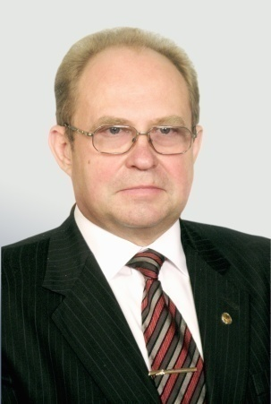
Доктор економічних наук, професор, чл.-кор. НАПН України, Заслужений працівник освіти України, державний службовець 1 рангу, Народний депутат України у1990-1994 рр. Нагороджений Почесною Грамотою Верховної Ради України, Знаками МОН України: "Відмінник освіти України" та "Петро Могила", Знаком "Ушинський К.Д." НАПН України.
Народився 11 листопада 1956 р. на Сумщині. У 1979 р. закінчив УСГА. Працював на господарських виборних і державних керівних посадах: керівник господарства та району на Сумщині, заст. голови Українського державного концерну "Украгротехсервіс" і комерційних структурах. З 2003 р. по 2008 р. – проректор з економічних питань та перспективного розвитку увніверситету. У 2008-2010 рр. – заст. директора з науково-інноваційної роботи Інституту вищої освіти НАПН України. З 2010 р. – ректор університету.
Голова Спеціалізованої Вченої ради із захисту докторських (кандидатських) дисертацій за спеціальностями економіка та управління підприємствами та національним господарством. Член правління товариства "Знання" України. Головний редактор наукових періодичних видань "Вісник КНУТД" та "Технології та дизайн", член редколегії наукових журналів "Економіка та держава", "Ринок праці та зайнятість населення", "Економіка та управління".
Автор понад 90 наукових праць.

Проректор з наукової роботи
ЗЛОТЕНКО Борис Миколайович
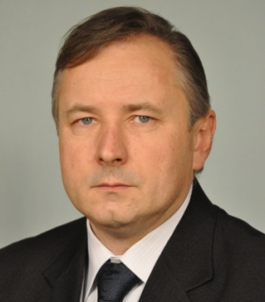
Доктор технічних наук, професор, Відмінник освіти України.
Народився 18 червня 1964 року в м. Хмельницькому. Після одержання вищої освіти в Хмельницькому технологічному інституті побутового обслуговування навчався в аспірантурі університету. З 1986 р. по 1988 р. проходив строкову військову службу. З 1988 р. працював на посадах інженера, асистента, доцента, професора. У 1994 р. захистив кандидатську, а в 2003 – докторську дисертації.
2007-2011 рр. – зав. каф. тепломасообмінних процесів, з 2011 року – проректор з наукової роботи. Голова спеціалізованої вченої ради із захисту докторських (кандидатських) дисертацій за спеціальностями: матеріалознавство; технологія взуття, шкіряних виробів і хутра, текстильних матеріалів, швейних і трикотажних виробів.
Автор понад 100 наукових праць, 11 патентів.

Проректор з науково-педагогічної роботи
БОНДАРЕНКО Ольга Олександрівна

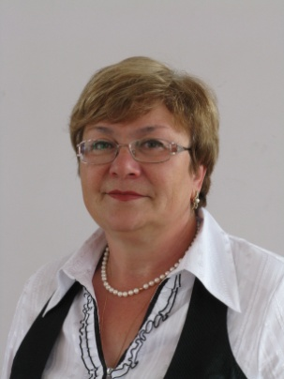
Кандидат технічних наук, доцент, Відмінник освіти України, нагороджена почесним знаком МОН України "Петро Могила".
Народилася 29 січня 1952 р. в с. Квітневе Коростишівського району Житомирської області.
В 1974 р. закінчила КТІЛП. Працювала в науково-дослідному секторі інституту економістом, старшим економістом, з 1982 р. – с.н.с. кафедри економіки, організації та планування швейно-трикотажного виробництва.
У 1986 р. захистила кандидатську дисертацію й продовжувала працювати на цій же кафедрі, пройшовши шлях від асистента до доцента. За цей час стала автором понад 100 навчально-методичних і наукових робіт.
З 2004 р. – директор Інституту післядипломної освіти. З 2006 р. – проректор з науково-педагогічної роботи.
Наукові інтереси – мотивація персоналу та підвищення ефективності управління персоналом. Любить театр, подорожі, художню літературу.

Проректор з науково-педагогічної і виховної роботи
та міжнародних зв’язків
ПАНАСЮК Ігор Васильович

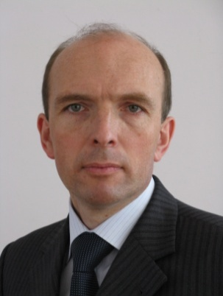
Доктор технічних наук, професор. Нагороджений Подякою Київського міського голови.
Народився в 1961 р. у м. Київ. У 1983 р. закінчив КТІЛП. Отримавши диплом про вищу освіту, працював інженером лабораторії механізації взуттєвого виробництва УкрНДІШП.
У 1986-1989 рр. – аспірант КТІЛП, а згодом: асистент, доцент, завідувач кафедри техногенної безпеки.
1995-1998 рр. – докторант на кафедрі електромеханічних систем. Докторську дисертацію захистив у 2004 р.
З 2007 р. – проректор з науково-педагогічної роботи.
З 2009 р. – голова спеціалізованої Вченої ради із захисту докторських (кандидатських) дисертацій за спеціальністю: машини легкої промисловості.
Творчі інтереси – проектування обладнання для легкої промисловості зі зменшеним впливом на довкілля, методи й засоби захисту довкілля від техногенного впливу, впровадження екологічного менеджменту та аудиту в легкій промисловості.
Автор понад 120 наукових та науково-методичних праць.

Проректор з навчально-виробничих питань та розвитку
ТОВСТИК Василь Ананьович

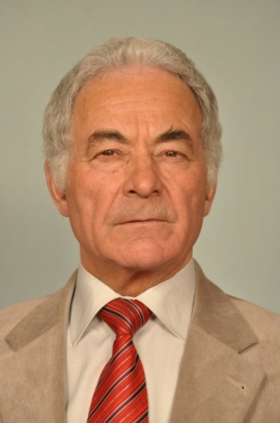
Народився 10 січня 1939 р. у с. Криковці Немирівського р-ну Вінницької обл.
Закінчив Ворошилівський машинобудівний інститут.
Трудовий шлях пройшов від майстра до заступника Міністра сільського будівництва УРСР, де опікувався питаннями розвитку промислового будівництва.
За часів незалежної України працював першим заступником Голови правління концерну «Украгротехсервіс» та Міжнародної Агропромислової компанії.
З 2010 р. – проректор з навчально-виробничих питань та розвитку.

Декан факультету дизайну
КОЛОСНІЧЕНКО Марина Вікторівна

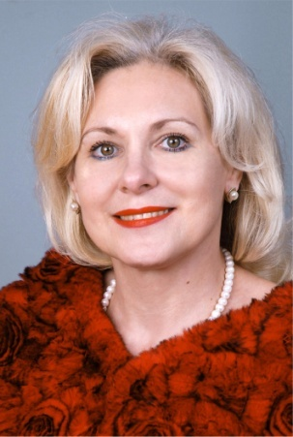
Доктор технічних наук, професор. Нагороджена Почесною грамотою Кабінету Міністрів України і МОН України, Грамотою Верховної Ради України, Почесним знаком «Відмінник освіти», відзначена Подяками Київського міського голови.
Народилася 23.01.1960 р. у м. Баку (Азербайджан). У 1982 р. закінчила КТІЛП. З 1994 р. – доцент, а з 2005 р. – професор кафедри дизайну. З 2000 р. – декан факультету дизайну університету, з 2005 р. – зав. кафедри ергономіки і проектування одягу.
Наукові інтереси: Теоретичні та практичні основи створення спеціального, виробничого, форменого, спортивного одягу з прогнозованими ергономічними характеристиками та технологічних процесів раціонального використання матеріалів.
Автор понад 200 наукових і науково-методичних робіт. Має 14 патентів на винаходи.
Член експертної ради Державної акредитаційної комісії МОНмолодьспорт України.

Декан факультету економіки та бізнесу
ІГНАТЬЄВА Ірина Анатоліївна

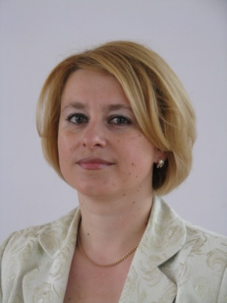
Доктор економічних наук, професор, нагороджена Подякою міського голови, Дипломом 1-го ступеня Мінекономіки України, Грамотою МОНмолодьспорту України
Закінчила КТІЛП у 1993 р. Працює в університеті з 1993 р. У 1997 р. захистила кандидатську, у 2006 р. – докторську дисертацію. З 2008 р. – зав. кафедри менеджменту сфери послуг.
Автор понад 200 наукових праць. Сфера наукових інтересів пов'язана з економічними аспектами підвищення ефективності діяльності господарюючих суб'єктів, дослідження проблем розробки наукових основ та методичного забезпечення стратегічного менеджменту на промислових підприємствах, зокрема у легкій промисловості України, теоретичних, методичних та практичних питань менеджменту підприємств сфери послуг.

Декан факультету технологій легкої промисловості
ЗУБКОВА Людмила Іванівна

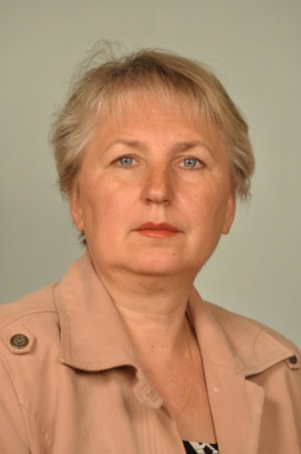
Кандидат технічних наук, доцент. Нагороджена Грамотою Верховної Ради України, Почесною Грамотою МОНмолодьспорт України. Народилася в м. Києві. У 1980р. закінчила КТІЛП. З 1982 р. працювала стажером-викладачем, інженером, м. н. с., асистентом, старшим викладачем, доцентом кафедри проектування одягу та кафедри технології та конструювання швейних виробів. Зараз – професор кафедри ергономіки і проектування одягу. У 1997р. захистила кандидатську дисертацію. З 2004р. – декан факультету технологій легкої промисловості.
Коло наукових інтересів – дослідження технологічності конструкцій та впровадження у виробництво раціональних конструкцій одягу різного призначення, а також антропометричні дослідження дітей та підлітків. Підготувала 2 кандидатів наук. Автор понад 60 навчально-методичних і наукових робіт.

Декан факультету хімічних технологій
ДОЛГІХ Вячеслав Олексійович

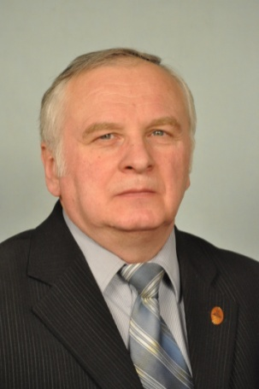
Кандидат технічних наук, доцент, Відмінник освіти України.
Народився 17 грудня 1951 року в м. Києві. У 1973 р. закінчив КТІЛП. 1973-1975 рр. проходив строкову військову службу. У 1975-1985 рр. працював в УкрНДІШП.
З 1985 р. працює на кафедрі технології шкіри та хутра університету завідувачем навчальною лабораторією, а з 1986 р. асистентом. Після захисту кандидатської дисертації в 1988 р. – ст. викладач і заст. декана факультету технології шкіри та взуття. З 1992 р. – доцент кафедри технології шкіри та хутра.
У 1994 р. заст. декана , а з 2004 р. – декан.
Основний напрям наукової діяльності – технологія шкіри та хутра, зокрема розробка технологій підвищення водостійкості шкіри та хутра кремній- та фторорганічними сполуками. Автор більше 50 науково-методичних праць, 7 патентів і авторських свідоцтв на винаходи.

Декан факультету технологічного обладнання та систем управління
КОНЬКОВ Георгій Ігорович

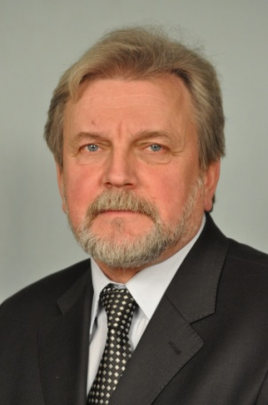
Кандидат технічних наук, доцент, нагороджений Почесною грамотою МОНмолодьспорт України, Знаком «Відмінник освіти України».
Народився 27 січня 1951 року. У 1968 р. вступив до КТІЛП. Працював у галузевій науково-дослідній лабораторії автоматизованих систем управління виробництвом при кафедрі автоматизації КТІЛП. У 1979 р. вступив до аспірантури. З 1984 р. – кандидат технічних наук. З 1983 р. працював на кафедрі деталей машин (з 1991 р. – інженерної механіки) на посаді асистента, а з 1987 р. доцента.
З 1986 р. – заст. декана по роботі з іноземними студентами. У 1994-2002 рр. – заст. декана факультету ТОСУ з виховної роботи та соціальних питань; у 2002–2004 рр. – заст. декана з навчальної роботи, з 2004 р. – декан факультету.
Автор понад 100 наукових праць і 22 патентів на винаходи.
Декан факультету ринкових інформаційних
та інноваційних технологій
НАТРОШВІЛІ Світлана Геннадіївна

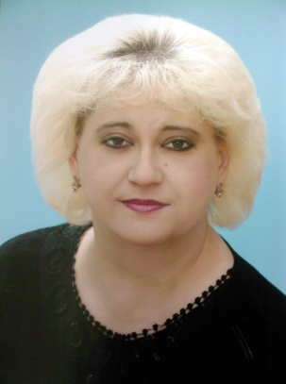
Кандидат економічних наук, доцент.
Народилася 25 серпня 1965 р., в м. Хуст Закарпатської обл.
Закінчила КДУ ім. Т.Г. Шевченка у1989 р., де згодом навчалася в аспірантурі. З 1995 р. – кандидат економічних наук, з 2005 – доцент.
З 1995 р. працює на керівних посадах. Є одним із засновників факультету ринкових, інформаційних та інноваційних технологій університету. З 2004 р. – зав. кафедри економіки, заст. декана, а з 2008 – декан.
Сфера наукових інтересів: інвестиційна та інноваційна діяльність підприємств, розвиток технопарків, управління вищої освітою в умовах комерціалізації.
Автор понад 70 наукових праць, серед яких 10 посібників.

Міністерство освіти і науки, молоді та спорту України
державний економіко-технологічний
університет транспорту
03049, м. Київ, вул. Лукашевича, 19

Ректор - МАКАРЕНКО Михайло Володимирович

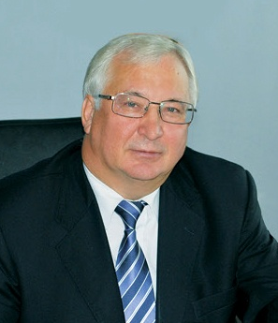
Доктор економічних наук., професор. Академік Транспортної Академії наук. Нагороджений медаллю «За трудову відзнаку», нагрудним знаком «Почесний працівник транспорту України».
Почесний громадянин Автономної республіки Крим.
Закінчив Харківський інститут інженерів залізничного транспорту. З 1984 р. очолив планово-техніко-економічний відділ Бєлгородського відділення Південної залізниці.
1993-1994 рр. – головний економіст, начальник економічної служби Південної залізниці, а з 1994р. – заступник Генерального директора Державної адміністрації залізничного транспорту України. З 2000 по 2001 рр. – начальник Придніпровської залізниці. З 2001 р. по 2006 р. – проректор з економічної роботи Київського університету економіки і технологій транспорту. В 2006 році обраний Ректором університету.
З 2008 по 2010 рр. призначений на посаду директора Департаменту залізничного транспорту Міністерства транспорту та зв’язку України. З травня 2010 р. і по теперішній час – ректор університету.
Сфери творчих інтересів: історія стародавньої Русі.

Проректор з науково-педагогічної роботи
БРАЙКОВСЬКА Надія Сергіївна

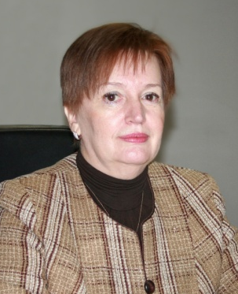
Кандидат технічних наук. Доцент, член-кореспондент Транспортної Академії України. Нагороджена нагрудними знаками: «Почесний працівник транспорту України», «Почесний залізничник», «Відмінник освіти».
В 1974р. закінчила Брянський інститут транспортного машинобудування та стала інженером-конструктором Калінінградського вагонобудівного заводу. З 1975 р. по 1996 р. – науковий співробітник інституту механіки АН УРСР. З 1996 року працює старшим викладачем, а далі доцентом Київського інституту залізничного транспорту. З 1997 року – завідувачем кафедри, а в 2000 році - проректор з навчальної роботи. З 2006 по теперішній час займає посаду проректора з науково-педагогічної роботи ДЕТУТу.
Хобі – квітникарство, садівництво.

Проректор з адміністративно-господарської роботи
ПРОРЕШНЄВ Іван Іванович

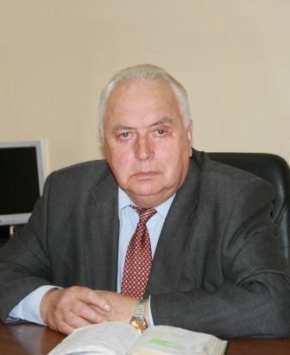
Нагороджений нагрудними знаками: «Почесний працівник транспорту України», «Заслужений будівельник України».
У 1970 р. закінчив Харківський інститут інженерів залізничного транспорту та став головним інженером, а з 1976 року - начальником БУ-1 «Шлях будтрест» Південно-Західної залізниці. З 2000 по 2001рр. - заступник начальника станції Київ-Пасажирський по будівництву. З 2002 р. по теперішній час – проректор з адміністративно-господарської роботи ДЕТУТу.
Хобі – садівництво.

Проректор з наукової роботи
ДАНИЛЕВСЬКИЙ Володимир Ілліч

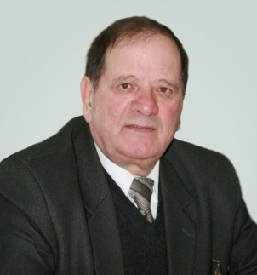
Кандидат технічних наук, доцент. Нагороджений нагрудними знаками: «Почесний працівник транспорту України», «Почесний залізничник».
Закінчив Дніпропетровський інститут інженерів транспорту. 1979 р. – директор вагоноремонтного заводу трамвайно-тролейбусного управління. З 1985 р. по 1992 р. – начальник технологічного відділу Львівського локомотиворемонтного заводу. З 1992 до 2006 р. працював на різних посадах підприємств Укрзалізниці. В Університеті працює з 2006 року деканом факультету довузівської підготовки, далі – доцентом кафедри ТРС, а з 2010 р. по теперішній час працює проректором з наукової роботи.
Хобі – садівництво.

Проректор з науково-педагогічної роботи
КОЛЕСНИКОВА Ніна Михайлівна

Доктор економічних наук, професор.
Нагороджена нагрудними знаками: «Почесний працівник транспорту України», «Почесний залізничник».
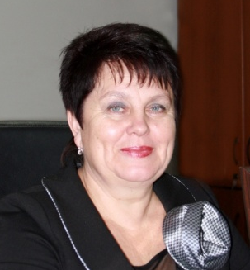
У 1979 р. закінчила Харківський інститут інженерів залізничного транспорту та почала працювати інженером відділу техніко-економічних розробок ГСПКПБ «Сільгоспмашпромтранс». З 1983 р. по 1987 р. – старший інженер відділу автоматизованого проектування «Промтранспроект». З 1987 року навчалася в аспірантурі рідного інституту, де пройшла шлях від молодшого наукового співробітника до зав. кафедри, докторанта. З 2006 р. працює в ДЕТУТі проректором з науково-педагогічної роботи.
Хобі: квітникарство.

Проректор з науково-виробничих питань та перспектив розвитку
ЧОРНИЙ Віктор Васильович

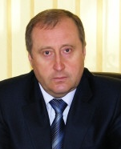
Кандидат економічних наук. Нагороджений нагрудним знаком «Почесний залізничник».
У 1986 р. закінчив Київський філіал Харківського інституту інженерів залізничного транспорту. З 1993 р. по 2007 р. – заступник начальника різних управлінь Укрзалізниці. У 2007 р. – ДЕТУТ: проректор з організації підвищення кваліфікації і підготовки кадрів. З 2008 р. по 2011 р. – заступник генерального директора Державної адміністрації залізничного транспорту України, а з 2011 р. – проректор з науково-виробничих питань та перспектив розвитку.
Хобі: картини стародавніх митців, образотворче мистецтво.

Проректор з організації підвищення кваліфікації
та підготовки кадрів
ГАБА Василь Васильович

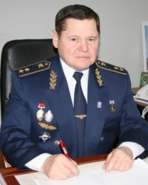
Кандидат технічних наук, доцент. Нагороджений нагрудними знаками: «Почесний працівник транспорту України», «Почесний залізничник», «Залізнична слава ІІІ ступеня», Заслужений працівник транспорту України. Народився 9 червня 1950 р. на Луганщині. У 1976 р. закінчив Дніпропетровський інститут інженерів залізничного транспорту. З 1976 р. по 2000 р. працював на залізничних станціях, на різних посадах підприємств Укрзалізниці.
У 2000 р. перейшов працювати до Університету, де в різні часи займав посади доцента кафедри, проректора з адміністративно-господарської роботи, декана факультету «Управління залізничним транспортом».
З 2008 по 2010 рік виконував обов’язки ректора, а з 2010р. – проректор з організації підвищення кваліфікації та підготовки кадрів.
Хобі: музика, полювання, риболовля.

Декан факультету «Інфраструктура та рухомий склад залізниць»
ВОЗНЕНКО Анатолій Дмитрович

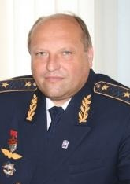
Кандидат технічних наук, професор, член Транспортної Академії України. Нагороджений нагрудними знаками: «Почесний працівник транспорту України», «Почесний залізничник», «За сприяння розвитку залізничного транспорту України».
У 1985 р. закінчив Харківський інститут інженерів залізничного транспорту, там же закінчив аспірантуру.
Роботу в Університеті розпочав старшим викладачем кафедри «Реконструкція і експлуатація залізниць і споруд», потім отримав звання доцента та професора, а з 2006 р. – декан.
Хобі: куховарство.

Декан факультету «Економіки і менеджменту»
БАКАЄВА Ірина Георгіївна

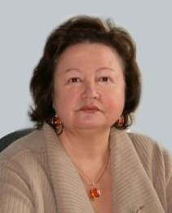
Кандидат економічних наук, доцент.
У 1976 р. закінчила КДУ ім. Т.Г. Шевченка, після чого була зарахована на посаду інженера, а далі - м.н.с. до Інституту кібернетики ім. Глушкова. 1995 р. – декан Київського гуманітарного інституту.
1996р. – 1999 р. – головний спеціаліст по маркетингу та менеджменту, а далі – завідувач кафедри «Економіка та фінанси» Кіровоградського інституту комерції.
В Університеті працює з 2001 р. на посаді доцента кафедри «Менеджмент».
З 2006 р. – декан факультету «Економіки і менеджменту».
Хобі: квітникарство.

Декан факультету «Управління залізничним транспортом»
СТРЕЛКО Олег Григорович

Кандидат історичних наук.
До Університету прийшов навчатися 1995 року, а після отримання диплому залишився працювати асистентом кафедри «Організація перевезення на залізничному транспорті», згодом був призначений старшим викладачем, а далі – доцентом кафедри «Організація транспортного сервісу». З 2010 р. – декан факультету «Управління залізничним транспортом», де працює і нині.
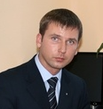
Хобі: спорт, боротьба вільним стилем.

Міністерство освіти і науки, молоді та спорту України
ДЕРЖАВНИЙ університет ІНФОРМАЦІЙНО-КОМУНІКАЦІЙНИХ ТЕХНОЛОГІЙ
03110, м. Київ, вул. Солом’янська, 7

Ректор – КРИВУЦА Володимир Георгійович

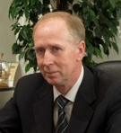
Доктор технічних наук, професор, заслужений діяч науки і техніки України, нагороджений орденом «За заслуги» ІІІ ступеня.
Закінчив Київський державний університет ім. Т.Г. Шевченка. З 1972 р. – інженер, ст. інженер, керівник групи, с.н.с. Інституту кібернетики АН УРСР. З 1992 р. – зав. кафедри, перший проректор Київської державної академії водного транспорту. З 1998 р. – декан факультету НАУ.
З 2002 року – ректор університету.
Автор понад 200 наукових праць. Підготував понад 30 кандидатів і докторів наук. Є керівником наукової школи «Методи моделювання телекомунікаційних систем», членом експертної ради Всеукраїнського конкурсу інноваційно-технічних проектів і експертом у номінації «Інтернет та мережі» Міжнародного фонду «Техноствіт». Очолює Спеціалізовану вчену раду з захисту докторських та кандидатських дисертацій. Голова Вченої ради з присвоєння вчених звань професора та доцента. Головний редактор наукового журналу «Вісник ДУІКТ», галузевого журналу «Зв'язок», голова технічного комітету ТК 107 «Технічний захист інформації».
Основні наукові інтереси зосереджені на дослідженні теорій ринку і економічного прогнозу, ймовірностних методів моделювання складних технічних систем, зокрема, телекомунікаційних систем.

Проректор з науково-педагогічної роботи
ДРОБИК Олександр Васильович

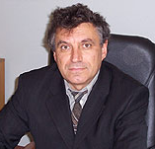
Кандидат технічних наук, доцент. Член-кор. Академії зв’язку України Почесний зв’язківець України.
Закінчив Одеський електротехнічний інститут зв’язку ім. О.С. Попова у 1979 р. Працював в Українському НДІ зв’язку. У 1989 р. закінчив аспірантуру. З 1989 р. асистент, ст. викладач, доцент, завідувач НДС, зав. кафедри університету. З 2007 р. – проректор з наукової роботи, а з 2011 р. – проректор з науково-педагогічної роботи університету.
Наукові інтереси: розробка телекомунікаційних пристроїв.
Проректор з наукової роботи
САЙКО Володимир Григорович

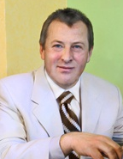
Кандидат технічних наук, доцент. Чл.-кор. Української академії наук.
Закінчив Київське вище військове інженерне училище зв’язку ім. М.І. Калініна у 1980 р.Служив в лавах Збройних сил СРСР, потім працював у Військовому інституті телекомунікацій і інформатизації НТУУ «КПІ», на посадах – викладача, старшого викладача, доцента. Військове звання – підполковник. З 2001 – головний редактор наукового журналу «Винахідник і раціоналізатор», який видавався Українською академію наук. З 2003 року – доцент кафедри радіотехнологій, а з 2011 р. – проректор з наукової роботи ДУІКТ.
Сфера наукових та творчіх інтересов: Винахідництво та раціоналізація.

Міністерство освіти і науки, молоді та спорту України
ЧЕРНІГІВСЬКИЙ ДЕРЖАВНИЙ технологічний
університет
14027, м. Чернігів, вул. Шевченка, 95

Ректор – ШКАРЛЕТ Сергій Миколайович

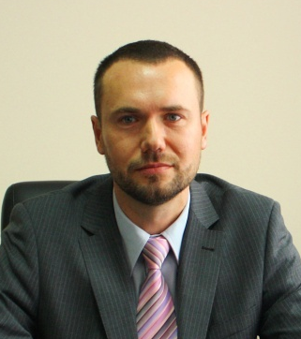
Доктор економічних наук, професор, чл.-кор. Інженерної Академії України.
Народився 19 жовтня 1972 р., в м. Коканд, Узбекистан. Закінчив у 1995 р. КПІ, у 1996 р. – Фінансово-економічний інститут при Чернігівському технологічному інституті. У 1997 р. – аспірант Міжнародного науково-технічного університету. У 2000 р. захистив кандидатську дисертацію. З 2003 р. – доцент. З 2008 р. – доктор економічних наук, професор. 1996 р. – асистент на кафедрі менеджменту ЧТІ. 1998-2001 рр. – ст. викладач кафедри економетрії обліку і аудиту. 1999-2003 рр. – проректор з навчально-виховної роботи у Чернігівському інституті інформації, бізнесу і права Міжнародного науково-технічного університету. 2001-2003 рр. – доцент кафедри економетрії обліку і аудиту в університеті.
З 2001 по 2010 роки – ректор Чернігівського інституту інформації, бізнесу і права Міжнародного науково-технічного університету імені академіка Юрія Бугая.
З 2010 року – ректор університету.
Має 110 опублікованих наукових праць. Є виконавцем чисельних міжнародних проектів та грантових програм.

Перший проректор
СКОРОБОГАТОВА Валентина Іванівна

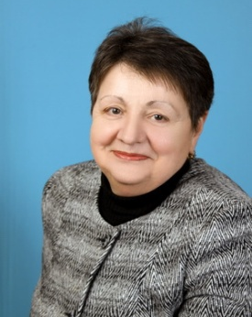
Доктор технічних наук, професор, член технічного комітету зі стандартизації в галузі енергетики та енергозбереження при Інституті загальної енергетики НАН України, член науково-методичної комісії з вищої освіти, член редколегій двох українських наукових видань, голова спеціалізованої Вченої ради при ЧДТУ по захисту кандидатських дисертацій.
Народилася 25 грудня 1946 р. У 1971 р. закінчила Алтайський політехнічний інститут, Росія. У 1982 р. закінчила заочну аспірантуру Московського енергетичного інституту, в 1996 р. – докторантуру Національної гірничої академії України. Пройшла навчання в 1996-1997 рр. у КПІ за програмою підготовки викладачів-інструкторів з енергоменеджмент. 1971-1975 рр. займалася розробкою САПР об'єктів цивільного будівництва.
Працювала в інституті ГІПРОЕЛЕКТРО. 1983-2010 рр. працювала в вузах м.Запоріжжя. У 1999 році захистила дисертацію. Працює в університеті.З 2010 р. – перший проректор університету. Є автором понад 100 наукових робіт.
Хобі – музика.

Проректор з науково-педагогічної роботи

КАЛЬЧЕНКО Володимир Віталійович

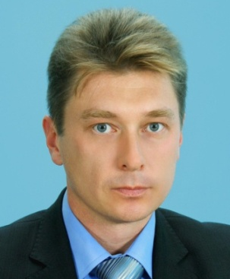
Доктор технічних наук, професор.
Народився 1 серпня 1974 р. в м. Луганськ. У1996 р. закінчив ЧТІ, 1996-1998 рр. – аспірант.
У 1998 р. захистив кандидатську дисертацію, з 1999 р. – доцент.
У 2006 р. захистив докторську дисертацію, з 2008 р. – професор.
Працював відповідальним секретарем приймальної комісії університету,проректором з навчально-виховної роботи Чернігівського інституту інформації бізнесу і права МНТУ.
2003-2008 рр. – декан факультету післядипломної освіти та підвищення кваліфікації ЧДТУ.
З 2008 р. – проректор з наукової роботи університету. З 2010 р – проректор з науково-педагогічної роботи.
Підготував двох кандидатів наук.
Автор 174 наукових праць, 153 статей у наукових фахових виданнях України, має 29 патентів України.
Лауреат премії Кабінету Міністрів України „За розбудову держави”, премії Верховної Ради України.
Нагороджений дипломом номінанту Чернігівської обласної молодіжної премії „ Молодь-престиж 2000” в номінації „Молодий науковець року”, почесною грамотою Президії обласного комітету профспілки працівників державних установ.

Проректор з наукової роботи
КАЗИМИР Володимир Вікторович

Народився у 1953 р., в м. Чернігів.
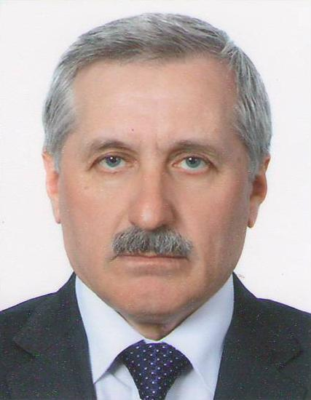
Доктор технічних наук, професор, лауреат Державної премії України в галузі науки і техніки, чл.-кор. Інженерної акад.України.
Народився у 1953 р., в м. Чернігів.
Після закінчення у 1976 році Вищого військово-морського училища ім. О.С. Попова протягом 10 років проходив службу на Тихоокеанському флоті ВМФ СРСР.
У 1991 р. захистив кандидатську дисертацію. Доцент з 1993 р.
З 2006 р. – доктор технічних наук, та професор з 2008 р. провідних університетів: Державного технологічного університету, Міжнародного науково-технічного університету, Європейського університету, НАУ. 2000-2010 рр. працював в НАН України. З 2010 р. проректор з наукової роботи університету, зав. каф. інформаційних та комп’ютерних систем.
Автор навчального посібника, двох монографій, 129 наукових статей та навчально-методичних праць.
Головний редактор Вісника ЧДТУ – серія технічні науки.
Нагороджений Почесними грамотами Президії Національної академії наук України, Управління освіти і науки Чернігівської обласної державної адміністрації та Почесною грамотою Верховної ради України.

Проректор з навчально-виховної роботи
СТАШКІВ Богдан Іванович

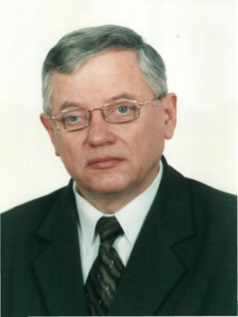
Кандидат юридичних наук, доцент, заслужений працівник народної освіти України.
Народився 23 червня 1948 року у с. Блажів Самбірського р-ну Львівської обл.
У 1973 р. закінчив КДУ ім. Тараса Шевченка.
З 1973 р. – викладач юридичних дисциплін, зав. юридичним відділенням, заст. директора з навчальної роботи Чернігівського юридичного технікуму, а після утворення на його базі Чернігівського державного інституту права, соціальних технологій та праці у 2003 р.– заст. директора з навчальної роботи, з 2005 р. – перший проректор з наукової та навчальної роботи.
З 1997 р. – кандидат юридичних наук.
З 2003 р. – доцент кафедри правознавства.
З 2011 року – проректор з навчально-виховної роботи університету.
Сфера наукових інтересів – право соціального забезпечення.

Проректор з адміністративно – господарської роботи
ЛАПІНСЬКИЙ Ігор Едуардович

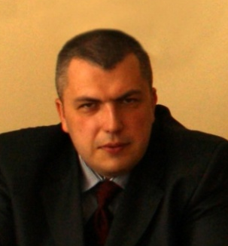
Народився 17 травня 1975 р. в м. Чернігові. Закінчив в 1993 р. Чернігівське медичне училище.
З 1995 р. по 2004 р. працював експертом в Чернігівській Регіональній Торгово-промисловій Палаті України, навчаючись в Чернігівському інституті регіональної економіки та управління, який закінчив в 1997 р.
В 2002 р. закінчив КНЕУ. Працював спеціалістом з автострахування ЗАТ «Єдність», пізніше, заст. директора Чернігівської філії «ЗАТ СК «Інкомстрах», приватним підприємцем. З 2009 р. – помічник ректора в Чернігівському інституті інформацій, бізнесу та права. З 2010 р. – проректор з адміністративно-господарської роботи університету.

Директор центру післядипломної освіти та підвищення кваліфікації
НОВОМЛИНЕЦЬ Олег Олександрович

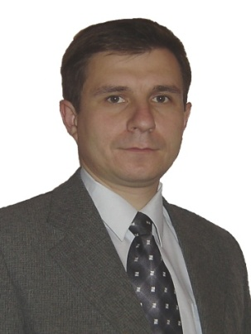
Кандидат технічних наук, доцент.
Народився 4 травня 1977 року в м. Семенівка, Чернігівської обл.
Закінчив ЧТІ у 1999 р.
У 2002 р. закінчив аспірантуру і працював мнс ІЕЗ.
З 2003 р. кандидат технічних наук.
З 2003 р. працював асистентом, доцентом кафедри зварювального виробництва університету.
З 2008 р. – декан факультету післядипломної освіти та підвищення кваліфікації, потім – директор.
У 2007 році отримав грант Президента України на виконання науково-дослідної роботи.
Автор 50 науково-методичних праць та двох патентів на винахід.
Сфера наукових інтересів – зварювання в твердій фазі різнорідних матеріалів.
Хобі – футбол.

Директор коледжу економіки і технологій
СОКОЛ Михайло Вікторович

Народився 18 листопада 1971 р. на Чернігівщині.
В 1994 р. закінчив ЧДПІ ім. Т.Г. Шевченка.
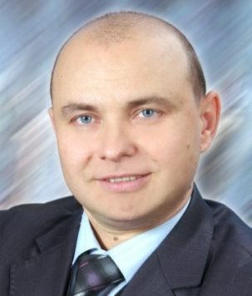
З 1994 р. по 2006 р. – викладач гуманітарних дисциплін в Чернігівському комерційному технікумі.
2003-2005 р.р. здобув другу вищу освіту в Київському університеті туризму, економіки і права.
З 2006 р. – директор Чернігівського комерційного технікуму. З 2012 р. – директор Коледжу економіки і технологій ЧДТУ.

Декан факультету електронних та інформаційних технологій
ІВАНЕЦЬ Сергій Анатолійович

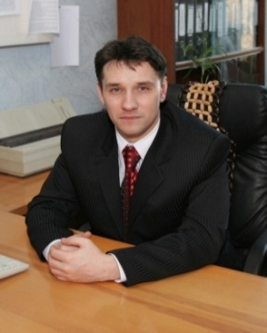
Кандидат технічних наук, доцент.
Народився 16 січня 1975 р. в м. Чернігів.
В 1997 р. закінчив Чернігівський технологічний університет. У 1998р. одержав другу вищу освіту у Фінансово-економічному інституті перепідготовки при університеті. Після служби в збройних силах України працював менеджером приватного підприємства Інтрансавтострой. З 1999 р. працює в ЧДТУ. Займав посади асистента, ст. викладача, доцента. У 2006 р. захистив кандидатську дисертацію. З 2006р. працював заст. декана. З 2008 р. - декан факультету електронних та інформаційних технологій.
Інтереси в електроніці стосуються розробки систем на базі мікросхем програмованої логіки та систем керування на основі інтелектуальних алгоритмів керування. Хобі – фотографія та активний відпочинок.

Декан факультету менеджменту і підприємництва

АКИМЕНКО Андрій Миколайович

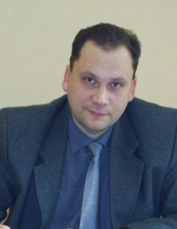
Кандидат технічних наук.
Народився 20 січня 1972 р. в м. Чернігів.
У 1994 р. закінчив ЧТІ.
З 1994 р. по 2001 р. працював у банківських установах м. Чернігова.
З 2001 р. по 2007 р. – асистент, старший викладач ЧДТУ.
З 2007 р. – декан факультету менеджменту й підприємництва.
У 2009 р. захистив кандидатську дисертацію.

Декан механіко-технологічного факультету
РОГОЗА Олександр Володимирович

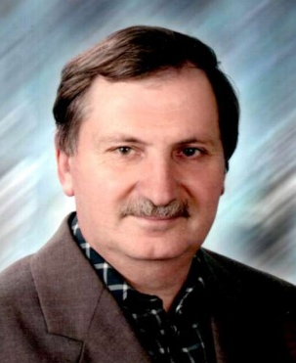
Кандидат фізико-математичних наук, доцент. Відмінник народної освіти.
Народився 10 жовтня 1955р. в м. Остер Чернігівської обл. У 1978 р. закінчив ЧДПІ ім. Т.Г. Шевченка. Проходив службу в збройних силах. З 1980 р. працював на кафедрі загальної фізики ЧДПІ на посадах: мнс, асистента, доцента, декана фізико-математичного факультету. У 1986 р. захистив кандидатську дисертацію, з 1986 р. – доцент.
З 2002 р. працює в університеті.
Фахівець в області рідких кристалів. Має понад 50 наукових праць.
Хобі: полювання.

Декан економічного факультету
ЦИБУЛЯ Сергій Дмитрович

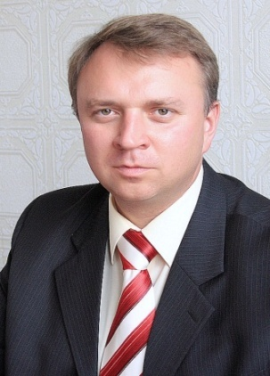
Кандидат технічних наук, доцент.
Народився 14 вересня 1972 року в м. Чернігів. У 1990-1995 рр. навчався у Чернігівському філіалі КПІ. У 1995 р. вступив до аспірантури. Кандидатську дисертацію захистив у 1999 р.
1997-2000 рр. – асистент; 2006 р. – доцент кафедри хімії, ПКЗ і безпеки життєдіяльності; 2002 р. – заст. декана механіко-технологічного факультету. З 2003 р. – декан економічного факультету.
Автор понад 70 науково-методичних праць.
Сфера наукових інтересів – техногенно-екологічна безпека. Хобі – класична музика, балет, опера, поезія, футбол, активний відпочинок.

Декан факультету соціальної роботи
СИЛА Тетяна Іванівна

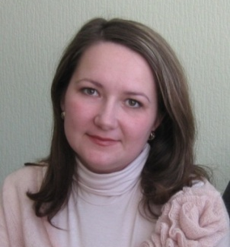
Кандидат психологічних наук, доцент.
Народилася 18 жовтня 1976 року в м.Чернігові.
У 1998 р. Закінчила Ніжинський державний педагогічний університет ім. М.В. Гоголя і школу соціальної роботи НаУКМА.
У 2001 р. – Середньошведський університет, м. Естерсунд.
Захистила кандидатську дисертацію у 2007 р.
З 2011 р. – доцент.
Працювала у Чернігівському юридичному коледжі, Чернігівському державному інституті права, соціальних технологій та праці на посадах викладача спеціальних дисциплін, завідувача соціально-економічним відділенням, завідувача цикловою комісією, доцента, декана факультету.
З 2012 р. – декан факультету соціальної роботи університету.
Автор понад 50 наукових і навчально-методичних праць.
Захоплюється народними ремеслами, сучасною літературою, вирощуванням квітів.

Декан факультету праці та соціального управління
ШМАРГУН Віталій Миколайович

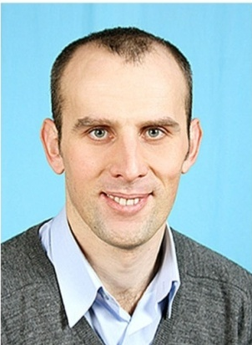
Доктор психологічних наук, доцент.
Народився 19 травня 1975 р. в м. Ніжині.
У 1996 р. закінчив ЧДПУ ім. Т.Г. Шевченка.
У 1999 р. – закінчив аспірантуру НПУ ім. М.П. Драгоманова.
1999-2001 рр. – викладач кафедри педагогіки, психології та методики фізичного виховання ЧДПУ імені Т.Г. Шевченка.
У 2001 р. захистив кандидатську дисертацію.
З 2005 р. працював на посаді доцента кафедри соціології та психології Чернігівського державного інституту права, соціальних технологій та праці.
З 2010 р. – доктор психологічних наук.
З 2011 р. – декан факультету праці та соціального управління.
Автор 85 наукових публікацій.
Основний напрям наукових досліджень – психосоматичні особливості дітей у навчально-виховному процесі загальноосвітньої школи.

Декан юридичного факультету
ОСТАПЕНКО Людмила Анатоліївна

Кандидат юридичних наук, доцент.
Народилася 3 грудня 1966 року в м. Чернігові.
У 1987р закінчила Чернігівський юридичний технікум.
Працювала юрисконсультом виконкому Новозаводської районної ради м. Чернігова.
У 1994 р. закінчила Українську державну юридичну академію.
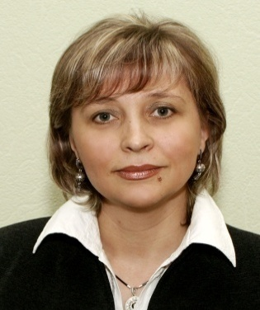
З 1995 р. – викладач юридичних дисциплін, голова циклової комісії кримінально-правових дисциплін та організації роботи правоохоронних органів Чернігівського юридичного коледжа, а після утворення на його базі Чернігівського державного інституту права, соціальних технологій та праці. З 2003 р. – завідувач кафедри кримінального права та правосуддя.
З 2004 р. – кандидат юридичних наук.
З 2008 р. – доцент кафедри права України. З 2012 р. – декан юридичного факультету університету.

Міністерство освіти і науки, молоді та спорту України
міжнародний науково-технічний університет
імені академіка юрія бугая
02660, м. Київ, провулок Магнітогорський, 3

Президент – БУГАЙ Владислав Юрійович

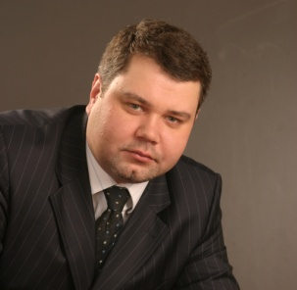
Академік Нафтогазової Академії України, Чл.-кор. Інженерної академії наук України, кандидат технічних наук, професор.
Народився 21 січня 1972 року у м. Баку (Азербайджан). Вищу освіту здобував у Івано-Франківському інституті нафти і газу і у НТУУ «КПІ». У 1997 р. одержав диплом і направлення на роботу в КПІ, де працював інженером-дослідником і навчався в аспірантурі інституту. Другу вищу освіту здобув у Міжнародному науково-технічному університеті, отримав кваліфікацію «Магістр з менеджменту організацій». У 2001р. захистив кандидатську дисертацію, отримав науковий ступінь кандидата технічних наук, 2004 р. – доцент по кафедрі Менеджменту нафтогазового комплексу. У 2003 р. – Президент університету. Наукові інтереси пов’язані з дослідженням і впровадженням інновацій у нафтогазовий комплекс країни, з проблемами, які є магістральними напрямами підготовки фахівців в МНТУ, а також з дослідженнями, спрямованими на розвиток підприємництва в Україні. Йому належить понад тридцяти наукових праць, серед яких два навчальних посібника з грифом МОНмолодьспорт України. В колі досліджень є і проблеми вищої школи, інформатизації, підвищення якості вищої освіти, міжнародного співробітництва МНТУ з зарубіжними університетами.
У вільний від роботи час полюбляє рибачити, знається у мисливстві, грає у баскетбол.

Віце-президент з навчально-методичної роботи
ХУДОЛЕЙ Вероніка Юріївна
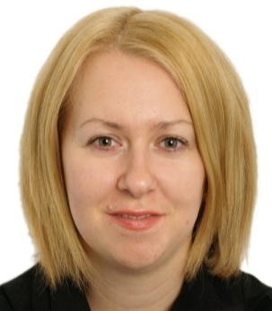
Кандидат економічних наук, доцент
Народилася 28 вересня 1978р. У Міжнародному науково-технічному університеті, отримала кваліфікацію магістра з міжнародної економіки, пройшла повний курс навчання за магістерською програмою у вищій інженерній школі м. Сант-Етьєн (Франція), отримала третю вищу освіту і диплом магістра з управління великими і малими проектами.
Належить до нової, талановитої генерації менеджерів освіти, що проявляється як у ефективному керівництві навчально-виховним процесом, окресленні проблемно – діяльнісної моделі розвитку університету, так і у мистецтві комунікації, збереженні традицій і здобутків національної системи освіти, освітніх цінностей, закладених засновниками університету.
З 2008 р. – кандидат економічних наук, 2010 р. – доцент по кафедрі Менеджменту організацій. Має понад 40 публікацій, з них 1 монографія, 4 навчальних посібника.
Її визначальною здатністю є продуктивно і відповідально здійснювати професійні компетенції в різних видах діяльності університету: організації навчального процесу, науково-дослідної роботи, здійснення широких міжнародних контактів із зарубіжними навчальними закладами, культурно-інформаційними центрами, громадськими організаціями тощо.

Віце-президент з адміністративно-фінансових та юридичних питань
БУГАЙ Олександра Юріївна

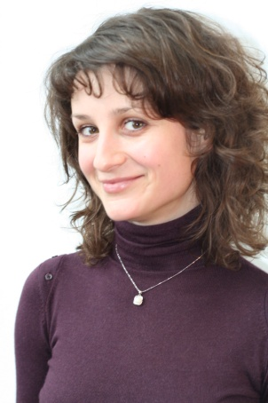
Народилася 25 листопада 1977 р. у м. Києві.
В МНТУ отримала дві вищі освіти, за кваліфікаціями: «Гірничий інженер» та “Магістр права”. Працює над кандидатською дисертацією.
Менеджер нової формації і філософії мислення. Її кредо – висока якість освіти через грамотну організацію економічних і правових відносин університету. Вона постійно оновлює комп’ютерний парк університету, інвестує кошти у розвиток матеріально-технічної бази, науково-педагогічних кадрів, заохочення талановитої студентської молоді. Найкращі її риси як економіста і організатора знайшли втілення в оснащенні навчального процесу новітньою технікою, матеріальній підтримці наукових проектів викладачів, виданні за рахунок університету авторських і колективних монографій, підручників, навчальних посібників, фінансуванні щорічних міжнародних та всеукраїнських наукових та науково-практичних конференцій, Днів науки і виданні наукових праць за їх результатами, матеріальному заохоченні переможців студентських олімпіад тощо.

Віце-президент з наукової роботи та міжнародних зв’язків
МИКИТЕНКО Вікторія Володимирівна

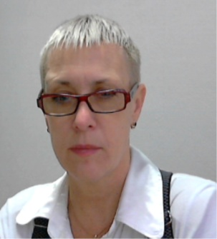
Дійсний член Академії економічних наук України, доктор економічних наук, професор.
Народилася 14 серпня 1959 р. Навчання у вищих навчальних закладах розпочала у 1976 р. у Криворізькому гірничорудному інституті. Із 1979 р. по 1982 рр. продовжила навчання у КІНГ імені Д. С. Коротченка, який закінчила у 1982 р. З 1982 по 1995 рр. працювала на різних посадах на Криворізькому південному гірничозбагачувальному комбінаті та в Київській обласні споживспілці.
Педагогічну та науково-педагогічну діяльність розпочала у 1995 р., викладачем економічних дисциплін Київського технологічного технікуму. А з 1998 р. працювала на наступних наукових і науково-педагогічних посадах: заст. ректора, проректор, доцент, повідний науковий співробітник, зав. каф. рекламного менеджменту та економіки в Київському економічному інституті менеджменту, Інституті підприємництва, права і реклами, Інституті економіки НАН України. Кандидатську дисертацію захистила у 2002 р., докторську – у 2007 р. З 2011 р. обіймає посаду віце-президента з наукової роботи та міжнародних зв’язків МНТУ.
Має у своєму доробку 223 наукових праці, з яких: 27 монографій, 11 навчальних посібників, 106 фахових статей, 77 інших наукових робіт, дев’ять патентів України та авторських свідоцтв на програмне забезпечення.
Є засновником Асоціації теплоенергетичних компаній СНД, економічної кібернетики України та Альянсу «Нова енергія України. Під її керівництвом підготовлено 8 кандидатів, 2 доктори.

Віце-президент з науково-методичної роботи
КАЛІБЕРДА Лілія Павлівна

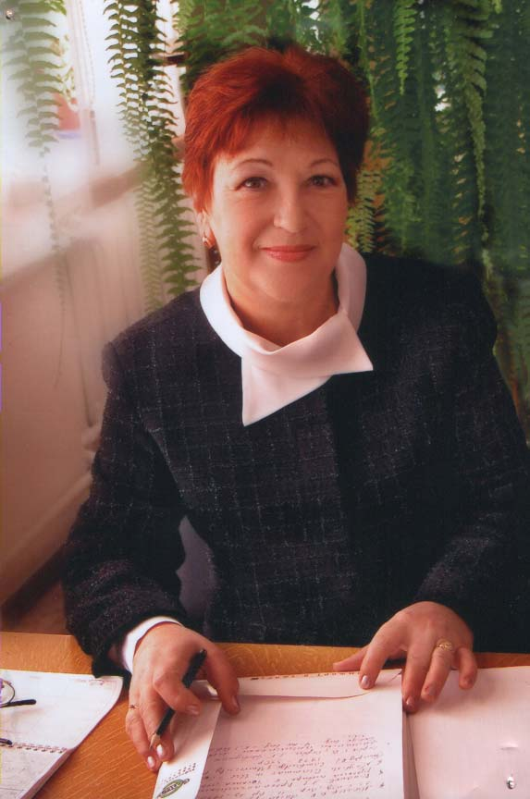
Кандидат історичних наук, доцент кафедри соціальних та гуманітарних наук.
У 1969 році закінчила Київський державний інститут культури. У 1985 р. у КДУ імені Т.Г. Шевченко захистила кандидатську дисертацію, отримала науковий ступінь кандидата історичних наук, з 1987 р. – доцент. З 1969 по 2000 рр. працювала у Київському державному інституті культури на кафедрах бібліотекознавства, бібліографознавства викладачем, старшим викладачем, доцентом, професором, зав. кафедри бібліотекознавства.
З 2001-2007рр. – проректор Київського інституту бізнесу та технологій, а з 2007р. – віце-президент з науково-методичної роботи МНТУ.
Має понад 50-ти наукових та навчально – методичних праць, серед яких значна кількість пов’язана з бібліотечно-інформаційною справою, а також з проблемами підготовки національних кадрів вищої кваліфікації в умовах інформаційного суспільства і ринкової економіки, інтеграції вищої освіти України у європейський освітній простір.
Сфери творчих інтересів – новітні педагогічні та інформаційні технології навчання, проблеми крос-культурного менеджменту, а також наукова і художня література, мистецтво.

Віце-президент з організаційно-виховної роботи
КУШНАРЬОВА Марія Борисівна

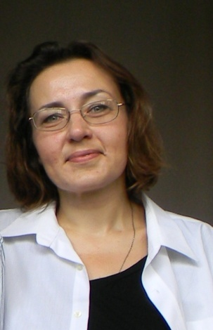
В 1990 році закінчила історичний факультет КДУ ім. Т.Г. Шевченка. З 1991 по 1994 рр. навчалася в аспірантурі на кафедрі етики, естетики та культурології філософського факультету цього університету. З 1993 по 1997 рр. працювала вчителем історії та культурології Гуманітарної гімназії «Гармонія». В 1996 р. захистила кандидатську дисертацію. З 1997 року викладає в МНТУ імені академіка Ю.Бугая. У 2002-2003 рр. перебувала в США на стажуванні молодих викладачів. З 2003 року – зав. кафедри суспільних наук, з 2007 – Віце-президент з організаційно-виховної роботи університету.
Автор понад 30 публікацій, співавтор монографії «Опальный патриарх», член авторського колективу видань «Багатокультурність і освіта» та «Культурна політика в Україні», брала участь в розробці документів програмного характеру в галузі культурної політики України.
Сфера наукових інтересів - естетика та культура італійського Ренесансу, сучасна культура та культурна політика.

Декан факультету нафтогазової інженерії та комп’ютерних наук
ОГОРОДНІКОВ Петро Іванович

Академік Української нафтогазової академії, чл.-кор. Академії гірничих наук України, доктор технічних наук, професор. Нагороди: Oрден «Знак почета» Президії Верховної Ради СРСР, медаллю «Изобретатель СРСР», відзнаками НАК «Нафтогаз України», «Укргазвидобування» та ін.
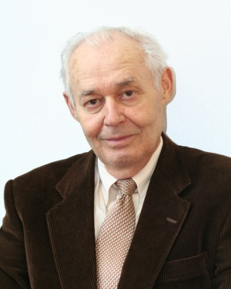
Народився 24 липня 1935 р. у м. Сарни, Рівненської області. Навчався у Львівському політехнічному інституті, який закінчив у 1956 р.
Працював на заводах Львова, Івано-Франківська начальником технічного відділу, конструктором, начальником енергомеханічного відділу. З 1965 по 1967 рр. – асистент кафедри механіки Івано-Франківської філії Львівського політехнічного інституту. Після захисту у 1967р. дисертації на здобуття вченого ступеня кандидата технічних наук продовжував роботу на кафедрі механіки старшим викладачем, а з присудженням йому вченого звання доцента (1970р.) – зав. кафедри механіки Івано-Франківського інституту нафти і газу. У 1990 р. захистив докторську дисертацію. У 1992 р. йому присвоєно наукове звання професора. З 1996 р. працює в університеті, очолює факультет нафтогазової інженерії та комп’ютерних наук.
Член спеціалізованої ради по захисту докторських дисертацій Національного гірничого університету України.
Наукові інтереси пов’язані з дослідженням буріння нафтових та газових свердловин, вібростану бурильної колони при різних способах буріння, нових методів удосконалення системи буріння, зниження енерговитрат при видобутку нафти і газу. Він автор більше ста наукових робіт, серед яких наукові статті, монографії, навчальні методичні розробки, підручники.

Декан факультету економіки і менеджменту
ПЕТРОВСЬКА Ірина Олегівна

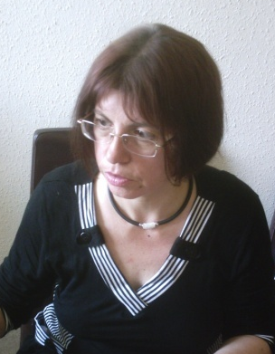
Кандидат економічних наук, доцент, старший науковий співробітник.
Народилася в 1966 р. у м. Сімферополь. 1983-1987 рр. – навчалася у КІНГ ім. Д.С. Коротченка, з 1989-1991 рр. – в аспірантурі Київського економічного університету.
У 1994 р. захистила кандидатську дисертацію. З 1994 -2011 рр. – с.н.с. Ради з вивчення продуктивних сил України НАН України. З 2005 р. – доцент. Має понад 80 наукових праць.
Науково-педагогічну діяльність розпочала 1996 року, з 2000 р. працювала викладачем, а зараз доцентом, деканом факультету економіки і менеджменту МНТУ імені академіка Юрія Бугая.
Сфери творчих інтересів: проблеми забезпечення якості освіти, ефективного використання стратегічного потенціалу продуктивних сил регіонів України, управління фінансовими ресурсами, підвищення ролі фінансових установ як чинника економічного зростання країни та ін.

Декан факультету психолого - фізичної реабілітації
ЩЕРБАКОВА Ніна Анатоліївна

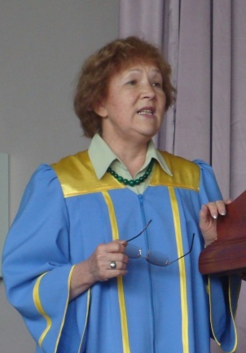
Кандидат педагогічних наук, доцент
Народилась 4 квітня 1941 р.
У 1962 р. закінчила Київський державний інститут фізичної культури. Працювала тренером з художньої гімнастики і хореографом у видатної гімнастки того часу Ніни Бочарової. Є майстром спорту з художньої гімнастики.
У 1969 р. вступила до аспірантури рідного інституту. У 1975 р. захистила кандидатську дисертацію. Після закінчення аспірантури працювала викладачем. За час роботи в Київському державному інституті фізичної культури займала посади помічника декана з виховної роботи, заступника зав. кафедрою з навчальної роботи, та виховної роботи з іноземними студентами. З 1993 по 2007 рр. працювала в Київській міській наркологічній лікарні на посаді зав. відділенням психофізичної реабілітації.
З 2007 очолює факультет психолого – фізичної реабілітації, кафедру фізичної реабілітації.
Наукові та творчі інтереси: створення програм психофізичної реабілітації наркохворих та членів їх родин, реабілітації хворих з серцево-судинною патологією, комплексної реабілітації дітей першого року життя з пологовим ураженням верхніх кінцівок, проблеми реабілітаційної психології та педагогіки.

Міністерство аграрної політики України
БІЛОЦЕРКІВСЬКИЙ Національний
АГРАРНИЙ університет
09117, м. Біла Церква, Соборна площа, 8/1

Ректор – ДАНИЛЕНКО Анатолій Степанович

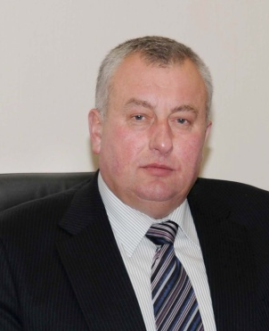
Завідувач кафедри економіки підприємства, доктор економічних наук, професор, член-кореспондент НААНУ, академік АНУ, відмінник освіти України.
Нагороджений орденами "Знак Пошани". Св. Нестора Літописця, медалями "За заслуги" III ст., золотою медаллю ВДНГ СРСР та ін.
Народився 4 березня 1953 р. у с. Карапиші Миронівського р-ну Київської обл.
Трудовий шлях пройшов від головного спеціаліста і керівника с/г підприємства до депутата Верховної Ради СРСР та України другого скликання, Голови Комітету Верховної Ради України з питань АПК, земельних ресурсів і соціального розвитку села, голови Черкаської облдержадміністрації, ректора.
Закінчив БЦСГІ та Уманський педагогічний інститут.
З 2002 р. – професор., 2010 р. – член-кореспондент НААНУ.
З 2008 р. – головний редактор збірника наукових праць БНАУ «Економіка та управління АПК».
З 2009 р. – голова Спеціалізованої вченої ради із захисту докторських і кандидатських дисертацій.
Хобі – колекціонування рідкісних книг.

Перший проректор
НОВАК Віталій Петрович

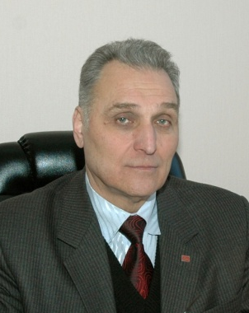
Доктор біологічних наук, професор, завідувач кафедри анатомії та гістології ім. П.О. Ковальського, академік Академії наук вищої освіти України, заслужений працівник народної освіти України, нагороджений орденом “Знак пошани”.
Народився 1 липня 1946 р. на Кіровоградщині. У 1969 р. закінчив БЦСГІ.
Педагогічна діяльність в інституті почалася з 1972 р. З 1974 р. – кандидат біологічних наук. З 1990 р. – доктор біологічних наук та професор кафедри анатомії та гістології. З 1997 р. – зав. каф. анатомії та гістології ім. П.О. Ковальського.
Впродовж 8 років був членом експертної ради ВАК України та заступником голови ради, членом трьох спеціалізованих рад.
З 2005 р. – перший проректор університету.
Основні напрями наукової діяльності: вивчення сегментальної екстра- та інтраорганної іннервації та васкуляризації соматичних органів; експериментально-морфологічний аналіз елементів м'якого остова; морфологічний контроль реактивності тканин синовіального середовища колінного суглоба. Є автором понад 323 наукових праць.
Хобі – полювання, бджільництво.

Проректор з наукової роботи
САХНЮК Володимир Володимирович

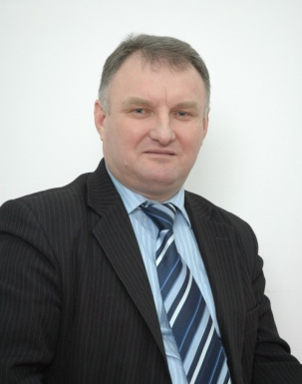
Зав. каф. ветеринарно-санітарної експертизи, доктор ветеринарних наук, професор, зав. лабораторії науково-дослідних новітніх методів досліджень.
Народився 10 жовтня 1966 р. на Волинщині. У 1990 році закінчив БЦСГІ і залишився асистентом кафедри терапії і клінічної діагностики. З 1996 р. – кандидат ветеринарних наук, 2000 р. - доцент, 2009 – доктор ветеринарних наук, 2011 – професор.
Основний напрям наукових досліджень − поліморбідна внутрішня патологія у високопродуктивних корів.
З 2011 року – проректор з наукової роботи.
Автор понад 150 наукових праць.
Є членом двох спеціалізованих учених рад із захисту докторських і кандидатських дисертацій.
Хобі – колекціонування рідкісних книг, подорожування, рибальство.

Проректор із зовнішньоекономічних зв’язків
та інвестиційної діяльності
РУБЛЕНКО Михайло Васильович

Доктор ветеринарних наук, професор, академік НААНУ, зав. кафедри хірургії,
Нагороджений Почесною грамотою Мінагрополітики України,“Відмінник аграрної освіти і науки України”, відзнакою МАП України “Знак пошани” та ін.
Народився 20 листопада 1961 року в м. Біла Церква.
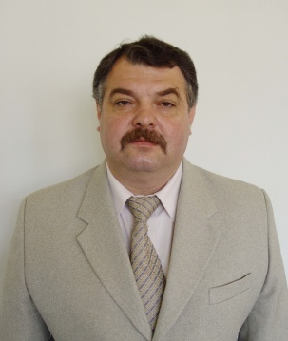
У 1983 році закінчив БЦСГІ.
З 1989 р., після закінчення аспірантури та захисту кандидатської дисертації, працював асистентом, а з 1996 р. – доцентом кафедри хірургії.
З 2000 р. – доктор ветеринарних наук. 1999 р. – завідувач кафедри незаразних хвороб тварин ІПНКСВМ.
2002-2007 рр. – декан факультету ветеринарної медицини.
2008-2011 рр. – академік-секретар ветеринарного та об’єднаного відділення ветеринарної медицини та зоотехнії НААН України.
Автор більше 300 наукових праць.
Заступник голови науково-методичної комісії з напряму “Ветеринарна медицина”; член спеціалізованої вченої ради із захисту докторських дисертацій; голова міжвідомчої комісії з біоетики і біобезпеки у галузі ветеринарної медицини.

Проректор з адміністративно-господарської частини
КАРПЕНКО Анатолій Миколайович

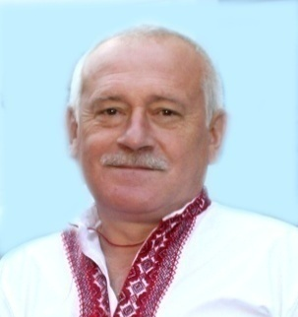
Кандидат економічних наук, асистент кафедри менеджменту.
Нагороджений Почесною грамотою Міністерства аграрної політики та продовольства України.
Народився 21 вересня 1959 р. у с. Дрозди Білоцерківського р-ну.
Трудовий шлях пройшов від інструктора-методиста з фізичного виховання та спорту колгоспу ім. Леніна, голови виконкому Дроздівської сільської ради народних депутатів до начальника Білоцерківського відділу земельних ресурсів.
Працював також начальником Київського обласного головного управління земельних ресурсів.
У 1986 р. закінчив Черкаський державний педагогічний інститут, а у 2003 р. – Львівський державний аграрний університет.
З 2008 р. – проректор з адміністративно-господарської діяльності.
З 2009 – кандидат економічних наук.
Хобі – спорт, музика.

Директор Інституту післядипломного навчання керівників
і спеціалістів ветеринарної медицини
ЩУРЕВИЧ Григорій Панасович

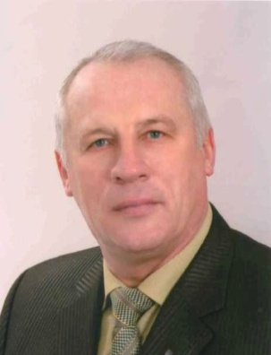
Проректор факультету підвищення кваліфікації, кандидат ветеринарних наук, доцент, відмінник аграрної освіти, нагороджений Знаком Пошани Міністерства аграрної політики та продовольства України.
У 1976 р. закінчив БЦСГІ.
З 1979 р. – асистент каф. терапії та клінічної діагностики, у 1986 р. – кандидат ветеринарних наук, а з 1990 р. – доцент цієї кафедри. Працював на посадах заст. декана факультету ветеринарної медицини, зав. міжкафедральної лабораторії, заст. директора Інституту.
З 2001 року – директор Інституту післядипломного навчання керівників і спеціалістів ветеринарної медицини. Напрям наукових досліджень – хвороби обміну речовин, токсикологія. У доробку – 58 наукових робіт.
Хобі – класична музика, історія та краєзнавство.

Директор Інституту економіки і бізнесу
ВАРЧЕНКО Ольга Миронівна

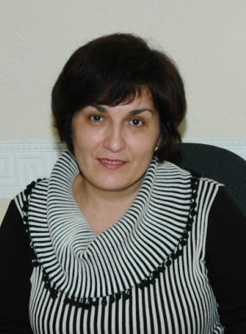
Зав. каф. фінансів та кредиту, доктор економічних наук, професор, Відмінник освіти України.
Народилася 3 березня 1965 р. у с. Іза Хустського р-ну Закарпатської обл.
1987 року закінчила сільськогосподарський інститут ім. В.В. Докучаєва.
В університеті працює з 1994 року. З 1993 – кандидат, а з 2005 – доктор економічних наук. У 1999 та 2002 рр. стажувалась із проблем формування та регулювання ринку аграрної продукції, аграрного маркетингу та удосконалення методики навчання у вищій професійній школі в університетах м. Ексетер (Великобританія) та м. Гіссен (Німеччина). Є активною в роботі наукових конференцій, літніх шкіл із проблем удосконалення методичного забезпечення аграрної освіти в Україні, що організовувалися у БНАУ в межах міжнародних проектів.
У 2008–2009 рр. – координатор міжнародного проекту Темпус ІІІ «Концепція сталого розвитку в підготовці фахівців для сільського господарства» спільно із Національним Інститутом Вищої агрономічної та екологічної освіти і харчових технологій м. Діжон (Франція), Чеським університетом наук про життя, м. Прага (Чехія).
Хобі – вирощування квітів, ландшафтний дизайн, лозоплетіння.

Декан агрономічного факультету
ХАХУЛА Валерій Семенович

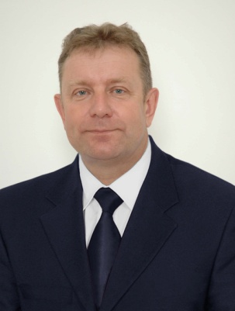
Кандидат сільськогосподарських наук, доцент, зав. кафедри рослинництва. Заслужений працівник сільського господарства, нагороджений трудовою відзнакою «Знак пошани», Почесними грамотами Верховної Ради України, Кабінету Міністрів України, Міністерства аграрної політики та продовольства України та ін.
Народився 13 липня 1962 р. на Житомирщині. В 1982 році вступив до Білоцерківського сільськогосподарського інституту ім. П.Л. Погребняка.У 1993 році закінчив Український державний аграрний університет. Прийшов на виробництво у 1989 році агрономом із захисту рослин. Обіймав посади начальника управління агропромислового розвитку та заступника голови Білоцерківської РДА. У 2009 році закінчив аспірантуру, з 2011 р. - кандидат наук.
Хобі – збирання грибів, рибальство.

Декан біолого-технологічного факультету
БОМКО Віталій Семенович

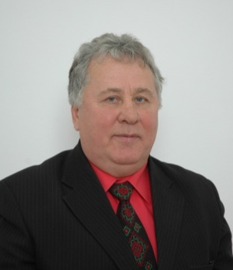
Доктор с/г наук, доцент, відмінник освіти I і II ступенів Міністерства аграрної політики та продовольства України, нагороджений медаллю «Знак пошани» Міністерства АПК, Почесною грамотою Київської обласної адміністрації. Зав. кафедри технології кормів та годівлі с/г тварин.
Народився 5 травня 1950 р. у с. Скарженівка Теплицького району Вінницької області. У 1975 р. закінчив БЦСГІ. Педагогічну діяльність розпочав у 1979 році. З 1990 р. кандидат с/г наук. 1991–2003 рр. – заст. декана зооінженерного факультету. З 2003 року – декан. З 2011 – доктор сільськогосподарських наук.
Хобі – хоровий спів.

Декан факультету ветеринарної медицини
ІВАСЕНКО Борис Петрович

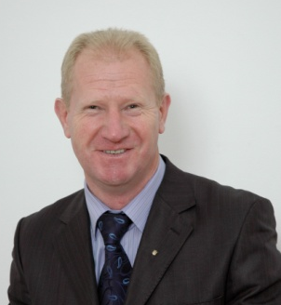
Кандидат ветеринарних наук, доцент, нагороджений Почесною грамотою МОН УКраїни за багаторічну сумлінну працю, особистий внесок у підготовку висококваліфікованих спеціалістів, плідну науково-педагогічну діяльність.
Народився 17 жовтня 1964 р. у с. Ожогівка Володарського р-ну. У 1990 р. закінчив БЦСГІ та був призначений на посаду асистента кафедри акушерства і штучного осіменіння сільськогосподарських тварин. 1994-1997 рр. – аспірант. З 2001 - доцент.
Опублікував 115 науково-методичних робіт. 1999-2001 рр. – голова профбюро ФВМ, 2000-2010 рр. – заступник декана ФВМ. З 2010 р. – декан.
Науковий напрям роботи: «Вплив фетоплацентарного зв’язку на розвиток новонароджених». Хобі – бджільництво.

Декан екологічного факультету
МЕЛЬНИЧЕНКО Олександр Миколайович

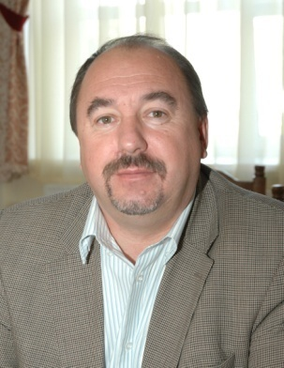
Доктор сільськогосподарських наук, професор, стипендіат Кабінету Міністрів України. Зав. кафедри екології і біотехнології, директор НДІ екології та біотехнології у тваринництві.
Народився 2 березня 1964 р. на Черкащині. У 1990 р. закінчив БЦСГІ.
З 1996 р. – кандидат сільськогосподарських наук.
З 2009 р. – доктор сільськогосподарських наук. Член Спеціалізованої ради із захисту кандидатських і докторських дисертацій, член НМК науково-методичного центру аграрної освіти та дорадництва Міністерства аграрної політики та продовольства України.
Є автором понад 150 наукових праць та 110 праць навчально-методичного характеру.
Хобі – подорож автомобілем, читання художньої літератури.

Декан економічного факультету
ПАСКА Ігор Миколайович

Кандидат економічних наук, доцент кафедри менеджменту зовнішньоекономічної діяльності.
Народився 9 вересня 1973 р. у м. Біла Церква.
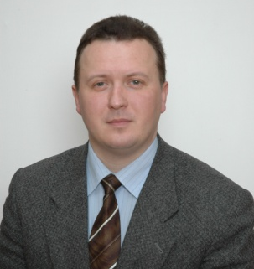
У 1995 р. – закінчив БЦСГІ.
З 1996 – аспірант, в 2000 р. – кандидат економічних наук. 2005 – доцент.
З 2009 – декан економічного факультету університету.
Автор понад 30 наукових праць.
Секретар спеціалізованої вченої ради із захисту докторських і кандидатських дисертацій при університеті.
Хобі – рибальство.

Декан факультету лінгвістики
СЕМІЛЕТКО В’ячеслав Іванович

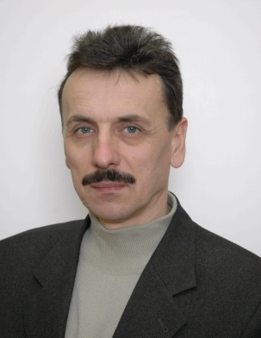
Кандидат педагогічних наук, доцент.
Народився 29 травня 1959 р. у м. Біла Церква.
У 1982 р. закінчив Вінницький державний педагогічний інститут.
1996 р. – кандидат педагогічних наук.
Із 2002 року і донині – завідувач кафедри перекладу і лінгвокраїнознавства.
З 2008 року – декан факультету лінгвістики.
Впродовж багатьох років працював консультантом та проводив академічні дослідження як учасник багатьох міжнародних проектів.
Має більше 60 публікацій.
Хобі – художня література, автомобілі.

Декан юридичного факультету
СОКИРИНСЬКА Оксана Анатоліївна

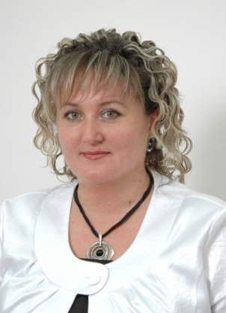
Кандидат юридичних наук, доцент.
Народилася 18 січня 1974 р. у смт Чинадієве Мукачівського р-ну.
У 1997 р. закінчила КНУ ім. Т. Шевченка, де почала працювати на викладацькій роботі з одночасним навчанням в аспірантурі. З 2004 - кандидат юридичних наук. З 2006 р. – доцент. З 2007р. – зав. каф. публічно-правових дисциплін, а з 2009р – декан.
Є автором 50 опублікованих науково-методичних праць.
Хобі – читання художньої літератури, вишивання.

Міністерство оборони України
Національний університет оборони україни
03049, м. Київ, Повітрофлотський проспект, 28

Начальник – Телелим Василь Максимович

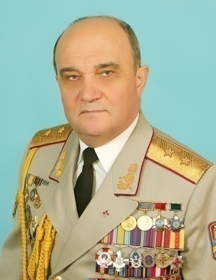
Доктор військових наук, професор, заслужений діяч науки й техніки України.
Народився 19 квітня 1950 р. у с. Зеленянка Крижопільського району Вінницької області.
Закінчив Одеське артилерійське училище (1970), Військову артилерійську академію ім. М. І. Калініна (1978), Військову академію Генерального штабу ЗС СРСР (1993).
Проходив службу на різних командних посадах армії. З 1993 по 1997 рр. – начальник кафедри Академії Збройних Сил України. Протягом 1997–2001 рр. – начальник Центрального науково-дослідного інституту Збройних сил України. З 2001 по березень 2005 рр. обіймав посаду заступника начальника Національної академії оборони України з наукової роботи. У березні 2005 р. його звільнено з військової служби у званні генерал-лейтенанта. З 2005 по 2010 рр. Василь Максимович – професор кафедри стратегії національної безпеки та оборони Національної академії оборони України, пізніше –університету. З 25 січня 2011 р. – в. о. начальника університету.
Автор близько 300 наукових праць.
Нагороджен відзнаками Міністерства оборони України, Державної прикордонної служби України, Служби безпеки України, зокрема «Вогнепальною зброєю» «Холодною зброєю», «Знаком пошани»; медалями «Ветеран військової служби», «За сприяння Збройним силам України», «10 років Збройним силам України», «15 років Збройним силам України»; Почесною грамотою Верховної Ради України «За особливі заслуги перед українським народом».
Одружений. Має доньку та сина.

Державна податкова адміністрація України
НАЦІОНАЛЬНИЙ УНІВЕРСИТЕТ ДЕРЖАВНОЇ
ПОДАТКОВОЇ СЛУЖБИ УКРАЇНИ
08201, Київська обл., м. Ірпінь, вул. Карла Маркса, 31

Ректор - МЕЛЬНИК Петро Володимирович

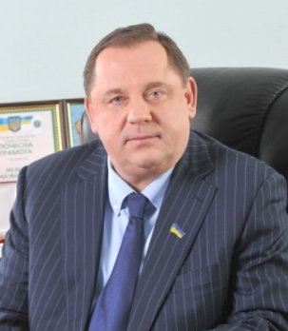
Доктор економічних наук, професор. Заслужений економіст України. Державний радник податкової служби 1 рангу. Чл.-кор. НАПН України. Медаль «За трудову відзнаку». Орден «За заслуги ІІІ ступеня». Почесна Грамота Верховної Ради за особливі заслуги перед українським народом. Орден «За заслуги ІІ ступеня». Орден «За заслуги І ступеня».
Народився 18 червня 1957 р. у с. Ремчиці Сарненського району Рівненської обл.
Після навчання у Ірпінському індустріальному технікумі ММП України закінчив Київський технологічний інститут легкої промисловості (1984 р.), Київський державний економічний університет (1996 р.), Академію державної податкової служби України (2002 р.).
1976-1978 рр. – служба в лавах Радянської армії.
1978-1996 рр. – робота на керівних посадах в органах ЛКСМУ та Ірпінського індустріального технікуму.
1996-1998 рр. – ректор Українського фінансово-економічного інституту.
1998-2002 рр. – народний депутат України.
2002-2006 рр. – ректор Академії ДПС України.
З 2006 р.– ректор Університету.
Депутат Верховної Ради ІІІ, V, VІ скликання.

Проректор з загально-організаційних питань
АНТИПОВ Володимир Іванович

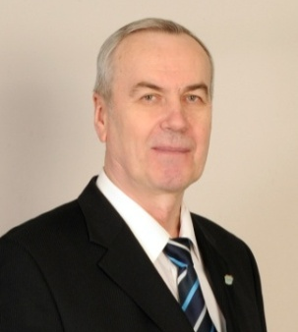
Народився 30 березня 1947 року. В 1974р. – закінчив Харківський юридичний інститут.
1983р. – кандидат юридичних наук, 2005р. – професор, Заслужений юрист України, лауреат Премії імені Ярослава Мудрого у номінації "За видатні досягнення в науково-дослідницькій діяльності з проблем правознавства".
1970-2000 рр. практична та наукова робота в системі МВС України; з 2000 р. – наук.-пед. робота в Університеті. Організатор і перший керівник двох науково-дослідних інститутів: НДІ проблем боротьби зі злочинністю МВС України (1997 р.) та НДІ фінансового права Академії правових наук України (2001 р.). Підготував шість кандидатів наук, з числа яких один захистив докторську дисертацію.
Сфери творчих інтересів: наукова розробка проблем боротьби з економічними злочинами та злочинами проти громадської безпеки, проти довкілля, безпеки праці, злочинами на транспорті; кримінальної і фінансової відповідальності за порушення податкового права та бюджетного законодавства. Загальна кількість наукових праць – понад 80, у т.ч. 4 монографії, 8 підручників. Спец. редактор, ініціатор розробки, керівник авторського колективу першого видання українською мовою "Науково-практичний коментар Кримінального кодексу України".

Проректор з наукової роботи
ТАРАНГУЛ Людмила Леонідівна

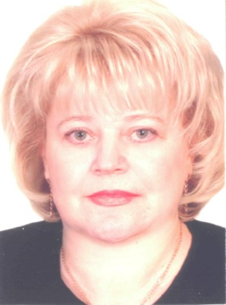
Доктор економічних наук, професор, Заслужений діяч науки і техніки України.
Народилася 5 квітня 1955 р. на Житомирщині.
У 1974 р. – закінчила Самбірське педагогічне училище. 1979 р. – закінчила Львівський державний університет ім. І. Франка.
У 2004 р. – доктор наук.
У вільний від роботи час любить перечитувати класичну літературу.

Проректор з навчальної та методичної роботи
КАСЬЯНЕНКО Микола Мефодійович

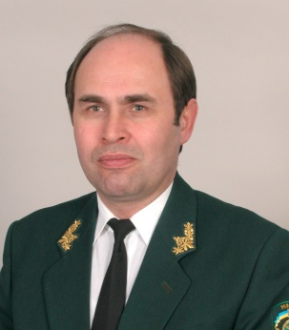
Кандидат с/г наук, доцент.
Народився 14 вересня 1956 р. у м. Городищі Черкаської області.
1974 р. – закінчив с/ш № 1 м. Городища.
У 1979 р. закінчив Українську сільськогосподарську академію.
У 1994 р. прийняв присягу державного службовця.
З 1997 по 1999 рр. – нач. контрольно-ревізійного відділу управління по контролю, обліку та звітності Державного комітету лісового господарства України. З 1999 по 2006 рр. – заст. директора Центру перепідготовки та підвищення кваліфікації кадрів для ДПС України.
З 2006 р. – проректор.
Хобі – cадівництво.

Проректор з заочного навчання та довузівської підготовки
НЕДАШКІВСЬКИЙ Михайло Миколайович

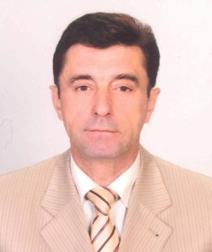
Кандидат економічни доцент, державний радник ДПС ІІІ-го рангу, заслужений працівник народної освіти.
Народився 8 червня 1956 року в с. Недашки Малинського району, Житомирської області.
У 1976 р. закінчив Ірпінський індустріальний технікум.
З 1998 – проректор з підготовки та перепідготовки кадрів.
У 2005 – проректор з навчально-організаційної роботи.
З 2006 року – проректор з заочного навчання та довузівської підготовки.
Хобі – рибалка (зимова та літня).

Проректор з міжнародних відносин
ДОРОШЕНКО Микола Петрович

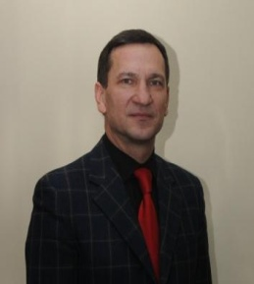
Кандидат історичних наук, доцент.
Народився 23.12.1958 року.
Отримав освіту у Київському державному педагогічному інституті.
Працював на педагогічній посаді викладача в школі, технікумі та ВНЗ.
З 1995 по 2005 рр. працював на державній службі в МЗС України, Адміністрації Президента України, Апараті РНБО України.
Хобі: класична музика, джаз, театр.

Проректор з виховної роботи та соціальних питань
КАРАСЕВИЧ Антоніна Павлівна

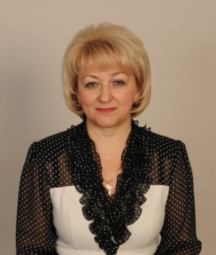
Кандидат педагогічних наук, доцент.
Нагороджена Почесною грамотою Державної податкової адміністрації України та Нагрудним знаком «Відмінник освіти України».
Народилася 1 січня 1960 р. в с. Макалевичі Радомишльського району Житомирської області.
У 1983 р. закінчила Київський державний педагогічний і-т ім. М. Горького.
З 1978 по 1992 рр. працювала на посаді старшої піонервожатої, вчителя молодших класів, вчителя української мови та літератури, педагога-організатора.
З 1992 по 1998 рр. – заст. директора Бучанської школи-інтернату.
З 1998 по 2001 рр – методист-організатор вищої категорії сектору виховної роботи Академії. З 2001 по 2006 рр. – заст. проректора з виховної роботи. З 2006 по 2007 рр – ст. викл. каф. соціології, психології та педагогіки. З 2007 р. – доцент кафедри української словесності та культури. У 2009 р. – кандидат наук. З 2011 р. – проректор.

Проректор з економіки та перспективного розвитку
КРИВЕНКО Віктор Григорович

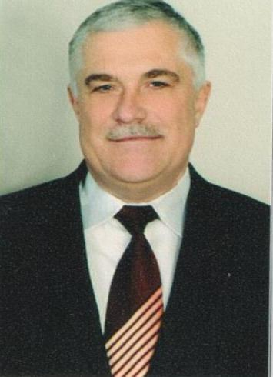
Кандидат економічних наук, почесний працівник податкової служби України 2009 р.
Народився 19 березня 1959 р. в с. Моринці на Черкащині. 1982 р. – закінчив КПІ; 1984–1985 рр. – працював на Жулянському машинобудівельному заводі; інженер налагоджувальник в Київському ремонтно-будівельному управлінні; (1985–1992 рр.) та в МП «Інтехком» (1992–1994 рр.); 1994–1996рр. – директор МПП «Вектор»; 1996–2000 рр. – провідний спеціаліст УФЕІ; 2000–2001 рр. – голова правління ВАТ «Київське спеціалізоване РБТ»; 2001–2004 рр. – начальник ВАТ «Київське спеціалізоване РБТ»; 2004–2005 рр. – директор ДП «Підприємство з реконструкції та будівництва майнового комплексу НАДПСУ»; 2005–2006 рр. – головний інженер ВАТ «Київське спеціалізоване РБТ»; з 2006 р. – проректор.
Сфера інтересів: економіка будівництва, закономірності розвитку і ефективність капітального будівництва.

Декан юридичного факультету
МАЦЕЛИК Михайло Олексійович

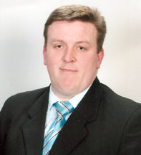
Кандидат юридичних наук, доцент.
Народився 12 березня 1975 р. в с. Чемерне Рівненської області.
1990 р. закінчив неповну с/ш у с. Чемерне, у 1993 р. – СПТУ м. Здолбунів, 2000 р. закінчив РДТУ, здобув кваліфікацію гірничого інженера; у 2004 р. – НАДПСУ, здобув кваліфікацію юриста; 2005 р. – кандидат юридичних наук; 2009 р. – доцент; з 2000р по 2006 р. проходив службу в органах податкової міліції, з 2006р. – доцент, з 2007 р. – зав. каф. господар.-прав. дисциплін; з 2010 р. – заст. міського голови м. Ірпінь; з 2011 р. – декан юр. фак.
Одружений. Виховує двох синів.
Займається наукою, вийшли друком 6 посібників, три з яких під грифом МОН молодьспорт України.

Декан факультету економіки та оподаткування
КАЛАЧ Ганна Миколаївна

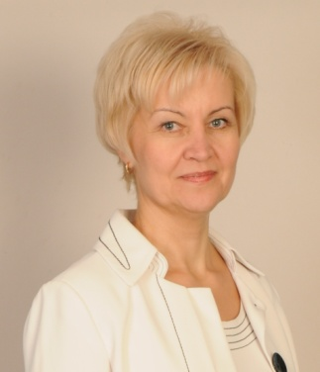
Кандидат економічних наук, доцент.
У 1985 р. закінчила Ростовський державний університет. 1993р. – кандидат, 1999р. – доцент. З 2001 по 2005 рр. – заст. декана фін. фак. з наукової роботи. З 2005 року по 2006 рр. – в.о. декана фінансового факультету. З 2006 р. – декан.
Виконує активне педагогічне навантаження, видала навчальні посібники з курсів «Інвестування» та «Управління проектами», які отримали гриф МОН України.
Бере активну участь у науковій роботі, працює над написанням докторської дисертації, має більше 70 наукових публікацій, керує науковою роботою магістрів та аспірантів.

Декан обліково-економічного факультету
МАЦЕЛЮХ Наталія Петрівна

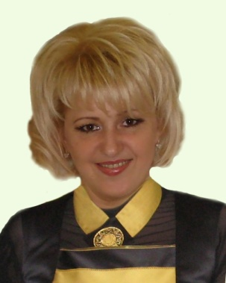
Кандидат економічних наук, доцент. У 1999 р. – радник податкової служби II рангу. Нагороджена Почесними грамотами ДПА, Почесною грамотою МОН України, Нагрудним знаком «Відмінник освіти» та медаллю «За вагомий внесок у розвиток Університету».
Народилася 1 жовтня 1964 р. в c. Сорокошичі Козелецького району, Чернігівської області. Закінчила у 1981 році Косачівську с/ш.
У 1986 р. закінчила Київський технологічний інститут легкої промисловості; у 1995 р. – УФЕІ (Ірпінь), у 1997 р. – магістратуру КНЕУ. У 2003 р. – кандидата економічних наук. 1986 р. – інженер-технолог виробничо-диспетчерського відділу Мукачівського виробничо-трикотажного об’єднання ім. 60 років СРСР. З 1989 по 1991 р. – методист, інженер відділення нових форм навчання Республіканських курсів підготовки і підвищення кваліфікації кадрів Мінмісцевпрому України.
З 1992 р. – методист. З 1997 по 1999 рр. – нач. наук.-метод. кабінету координації економічної освіти. З 1999 по 2003 рр. – нач. наукового відділу. З 2003 по 2005 рр. – доцент кафедри з виконанням обов’язків декана. З 2005 р. – декан.
Є співавтором 4 навчальних посібників, 2 монографій, має понад 50 наукових публікацій та методичних праць. Працює над докторською дисертацією.

Декан факультету фінансів та банківської справи
УНИНЕЦЬ-ХОДАКІВСЬКА Валентина Павлівна

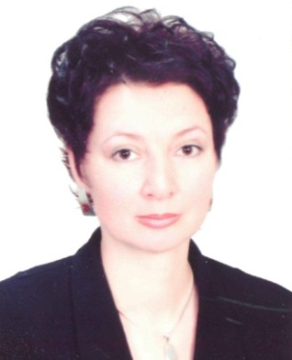
Кандидат економічних наук, доцент, Радник податкової служби України ІІ рангу, почесний працівник Державної податкової служби України (2007 р.), відмінник освіти України (2008 р.).
Народилась 20 січня 1969 року. 1986 р. – закінчила Коростенську с/ш № 3; 1991 р. – закінчила КДУ імені Тараса Шевченка; 1996 р. – закінчила КДЕУ; 1996 р. – закінчила аспірантура Ради по вивченню продуктивних сил України НАН Україні; 2001 р. – захистила дисертації; 2003 р. – доцент. 1990 - 1994 рр. – викладач географії. 1994 -1997 рр. – методист від. бух. обліку; 1997-1998 рр. – ст. викл. кафедри фінансів; 1998-2002 рр. – доцент; з 2002 р. – декан; з 2007 року – в.о. зав. каф. фінансових ринків.
Наукові інтереси: оподаткування фінансових установ, проблеми фіскальної консолідації в умовах поглиблення фінансових ринків. Власні наукові інтереси реалізує шляхом написання докторської дисертації. Також захоплюється автотуризмом, фотографією, колекціонуванням картин.

Декан заочного факультету
БРИШТІНА Вікторія Вікторівна

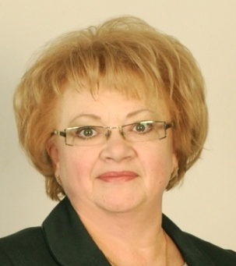
Кандидат економічних наук, доцент кафедри банківської справи, відмінник освіти України.
Народилась 15 січня 1956 року у с. Голоби, Волинської області.
Після закінчення Ірпінського індустріального технікуму у 1976 р. працювала конструктором у київських конструкторсько-технологічних бюро міністерств місцевої та легкої промисловості СРСР. У 1983 р. закінчила Київський технологічний інститут харчової промисловості.
З 1991 р. – викладач в Ірпінському індустріальному коледжі.
З 1996 р. навчалась в аспірантурі Ради по вивченню продуктивних сил України НАН України. У 1998 р. здобула другу вищу освіту в Українському фінансово-економічному інституті.
У 2002 р. – кандидат економічних наук.
1996 р. – декан, доцент каф. банківської справи та фінансового моніторингу (за сумісництвом).
До сфери творчих інтересів можна віднести, зокрема, наукові дослідження у межах кафедральної теми «Діяльність банківських установ в умовах трансформаційної економіки».

Міністерство освіти і науки, молоді та спорту України
КИЇВСЬКИЙ НАЦІОНАЛЬНИЙ ЕКОНОМІЧНИЙ
УНІВЕРСИТЕТ ІМ. ВАДИМА ГЕТЬМАНА
03680, м. Київ, проспект Перемоги, 54/1

Ректор – ПАВЛЕНКО Анатолій Федорович

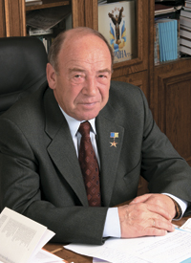
Герой України, академік Національної академії наук України, доктор економічних наук, професор, Заслужений діяч науки і техніки України, лауреат Державної премії України в галузі науки і техніки, академік Міжнародної академії наук Вищої школи, президент Української асоціації маркетингу. За визначний внесок у розвиток національної вищої освіти нагороджений орденом «За заслуги І,ІІ,ІІІ ступенів».
Закінчивши факультет економіки промисловості КІНГу ім. Д.С. Коротченка. В 1964 році, пов’язав із ним своє подальше професійне життя, пройшовши шлях від стажера до найвищого керівника. З 1987 р. – ректор.
Основним напрямом наукової діяльності є дослідження та проектування комплексів інфраструктурного забезпечення ринкової економіки. Автор понад 200 наукових і навчально-методичних праць. Найбільш вагомих здобутків досягнуто у сфері освітньо-професійної діяльності, практичного втілення в життя концепції багаторівневої підготовки фахівців з економіки. За його науковим керівництвом та безпосередньою участю розроблена «Освітньо-професійна програма вищої освіти за професійним спрямування бакалавра з економіки і підприємництва» (1997 р.,), а також комплекс з одиницями нормативних програм професійно орієнтованих дисциплін економічного спрямування. У 1996 році очолюваний ним Університет вперше в Україні здійснив випуск магістрів з економіки за програмами, що відповідають сучасним міжнародним вимогам і визначаються провідними університетами США, Канади, Великобританії, Німеччини, Франції та інших розвинутих країнах.

Перший проректор
ВАКУЛЕНКО Микола Іванович

Кандидат економічних наук, професор.
Народився 9 травня 1939 року. У 1963 році закінчив КІНГ. Після закінчення працював асистентом, аспірантом, викладачем, старшим викладачем, доцентом, професором на кафедрі політичної економії. З 1980 р. по 1992 р. – декан. З 1992 р. – перший проректор.
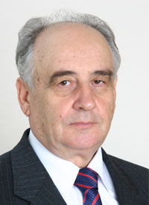
Відзначений Міністерством вищої і середньої освіти СРСР значком «За відмінні успіхи в роботі», 1986 р.; Почесною грамотою Міністерства освіти України, 1996 р.; Подякою Голови Київської міської державної адміністрації, 1998 р.; присвоєне Почесне звання «Заслужений працівник народної освіти», 1999 р.; нагороджений Орденом князя Ярослава Мудрого V ступеня, 2006 р.; Нагрудним знаком «Петро Могила», 2009 р.
Є відомим в Україні в галузі політичної економії, опублікував більше 100 робіт наукового та навчально-методичного характеру.

Проректор з наукової роботи, завідувач кафедри політичної економії обліково-економічних факультетів
САВЧУК Володимир Сафронович

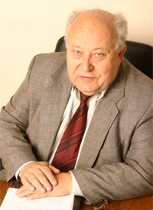
Професор, доктор економічних наук, член-кореспондент Національної академії наук України, академік Академії наук Вищої школи України та Економічної академії України, заслужений діяч науки і техніки України, відзначений Почесними грамотами Кабінету Міністрів України та Верховної Ради України.
Народився 14 січня 1938 р. в м. Одеса. В 1960 р. закінчив Київський державний університет ім. Т. Г. Шевченка. З 1965 р. – кандидат економічних наук, а з 1987 р. – доктор економічних наук. Працює над проблемами світогосподарських зв’язків, зокрема, міжнародного поділу праці, руху капіталів і товарів, умов торгівлі та нееквівалентного обміну, енергетичної та продовольчої безпеки, а також над проблемами економічної теорії, зокрема, місця і співвідношення її складових, інноваційних та інвестиційних теорій, ринкових перетворень, інституціональних зрушень, формування і розвитку середнього класу тощо.
Хобі: природа, квіти, збирання грибів, футбол, преферанс.

Проректор з науково-педагогічної роботи
КОЛОТ Анатолій Михайлович

Доктор економічних наук, професор. В 2007 - член-кореспондент, а в 2011 р. дійсний член Міжнародної Академії наук вищої школи (м. Москва). Є членом наукової ради Міністерства праці та соціальної політики України, експертної ради МОНмолодьспорт України з проведення експертизи дисертаційних робіт, виконаних по проблемам макроекономіки, світового господарства і соціально-економічного розвитку; спеціалізованої вченої ради. Нагороджений трьома срібними медалями ВДНГ СРСР, Нагрудними знаками «Відмінник освіти» та «Петра Могили», має Почесне звання «Заслужений діяч науки і техніки України».
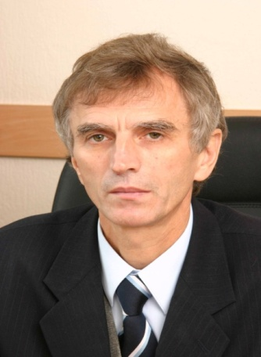
Народився в 1950 р. на Кіровоградщині. В 1971 р. закінчив КІНГ ім. Д.С. Коротченка, в 1990-1992 рр. – доцент кафедри економічної теорії і господарської практики КНУ імені Тараса Шевченка. В університеті займав різні посади, З 2003 р. – проректор з науково-педагогічної роботи, зав. кафедри управління персоналом та економіки праці. З 2011 р. очолює Інститут соціально-трудових відносин. Є одним з фундаторів вітчизняної школи економістів-трудовиків. Є автором 247 наукових праць.

Проректор з науково-педагогічної роботи
ОБОЛЕНСЬКА Тетяна Євгенівна

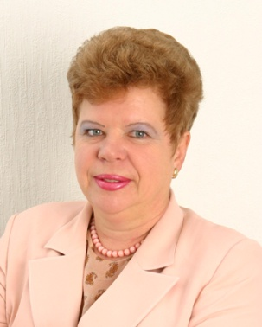
Доктор економічних наук, професор кафедри міжнародної торгівлі. Відзначена Подякою Прем’єр-міністра України, Почесними грамотами Міністерства освіти і науки, молоді та спорту України, Нагрудним знаком «Відмінник освіти України».
Народилася в м. Києві 16.01.1952 р. У 1974 закінчила Київський технологічний інститут харчової промисловості, в університеті працює з 1993 року на посаді проректора. Протягом вісімнадцяти років є заступником голови Науково-методичної комісії з напряму «Економіка і підприємництво» МОНмолодьспорт України. За її участю розроблені та впроваджені механізми та критерії ліцензування та акредитації вищих навчальних закладів. Є професором кафедри міжнародної торгівлі, членом спеціалізованої Вченої ради, членом редакційних колегій ряду видань. Підготувала 96 наукових та навчально-методичних праць. В університеті здійснює керівництво виховною роботою, сприяє розвитку студентського самоврядування та молодіжних організацій. Значним є її внесок в розробку рекламно-інформаційної та іміджевої політики університету.
Хобі: горні лижі та подорожі.

Проректор з науково – педагогічної роботи
СМИСЛОВ Анатолій Іванович

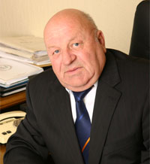
Професор, к.е.н., Заслужений працівник освіти України, відзначений Орденом «Трудового червоного прапору», Подякою Прем`єр – міністра України. У 1958 році після закінчення УСГА працював завідуючим відділом економіки і організації сільського господарства Кіровоградської сільськогосподарської дослідної станції. У 1961-1964 рр. – аспірант Українського науково-дослідного інституту економіки і організації сільського господарства. 1964-1966 – ст. співробітник, вчений секретар цього ж інституту. У 1966 – ст. викладач кафедри економіки і організації сільського господарства інституту, у 1967 р. – доцент цієї ж кафедри, з 1976 року – зав. каф. економіки і організації сільського господарства, а в 1985 р. – декан факультету «Планування сільського господарства». З 1988 р. – проректор з науково – педагогічної роботи у університеті. Є автором понад 70 наукових праць. Підготував 6 кандидатів економічних наук. Хобі: художня та історична література, більярд.

Проректор з науково-педагогічних, економічних та
соціальних питань
ШТУЛЬ Валентин Петрович

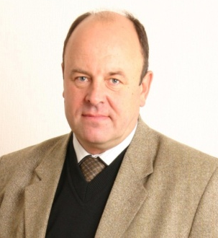
Кандидат економічних наук, доцент. Відзначений нагрудним знаком “Відмінник освіти України”, почесним званням “Заслужений працівник освіти України”, нагрудним знаком “Петро Могила”, Почесною грамотою Кабінету Міністрів України. Роботу в університеті розпочав в 1977 році з посади лаборанта лабораторії товарознавства, в 1980 році – завідуючий цієї ж лабораторії. В 1990 2002 – проректор з економічних та адміністративно-господарських питань та ст. викладач кафедри маркетингу. В 2002 р. – проректор з економічних та соціальних питань, а з 2009 р. – по теперішній час –проректор з науково-педагогічних, економічних та соціальних питань.
Хобі: дайвинг, велоспорт, плавання, більярд.

Проректор з науково-педагогічної роботи, професор кафедри
економіки підприємств
ОЛЕКСЮК Олексій Іванович

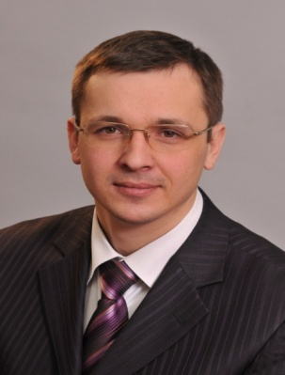
Доцент.
Народився в м. Рівне 07.05.1977 р. У 1999 р. закінчив КНЕУ, після чого вступив до аспірантури та працював асистентом на кафедрі економіки підприємств. У 2002 р. захистив дисертацію та здобув науковий ступінь кандидата економічних наук. У 2009 р. захистив докторську дисертацію. З 2011 р. – проректор з науково-педагогічної роботи. Хобі: література, художня графіка, спорт.

Декан факультету міжнародної економіки і менеджменту

ЛУК’ЯНЕНКО Дмитро Григорович

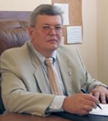
Доктор економічних наук, професор. Має звання Заслуженого діяча науки і техніки України та – орден «За заслуги ІІІ-го ступеня».
У 1980 р. закінчив КІНГ ім. Д.С. Коротченка. 1986 р. – кандидат, з 1990 р. – доцент. У 1996 р. захистив докторську дисертацію, з 1997 р. – професор. З 1989 р. очолював кафедри міжнародних економічних відносин, міжнародної економіки, міжнародного менеджменту. З 1995 - декан факультету Міжнародної економіки і менеджменту. Є головою підкомісії «Міжнародна економіка» НМК Міністерства освіти і науки України з економічної освіти, членом Атестаційної комісії МОН України.
Проходив навчання і наукове стажування в провідних університетах Канади, США, Великої Британії, Німеччини, Нідерландів, Туреччини, Росії, Китаю. Був безпосереднім учасником і керівником міжнародних проектів з Європейським Союзом та Світовою організацією торгівлі.
Очолює редакційні колегії наукових журналів «Цінні папери України» та «Міжнародна економічна політика». Член Спілки журналістів України.

Декан юридичного факультету
ОПРИШКО Віталій Федорович

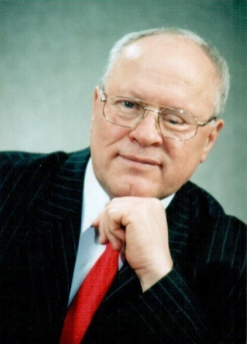
Доктор юридичних наук, професор, член-кореспондент НАН України, академік Академії інженерних наук України, заслужений діяч науки і техніки, Юрист року.
Народився 12 серпня 1942 року на Київщині.
1969 – закінчив КНУ імені Т.Г. Шевченка.
1968-1975 рр. - інструктор Ленінського райкому Компартії України м. Києва. 1975-1985 рр. – ст.викладач, доцент кафедри конституційного та адміністративного права юридичного факультету КНУ ім. Т. Г. Шевченка.
1985-1994 рр. – зав. каф. правознавства КІНГу ім. Д.С.Коротченка.
1994-2002 рр. – фундатор і директор Інституту законодавства Верховної Ради України.
З 2002 – декан юридичного факультету.
Автор понад 300 наукових та інших друкованих праць.
Сфера творчих інтересів - наука теорії держави та права, конституційне та адміністративне право, правове регулювання економіки, право Європейського Союзу, міжнародне економічне право.
Хобі - розведення троянд.

Декан факультету управління персонами та маркетингу
ШАФАЛЮК Олександр Казимирович
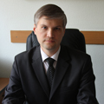
Професор, доктор економічних наук.

Декан обліково-економічного факультету
ЄФІМЕНКО Василь Іванович

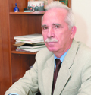
Професор, кандидат економічних наук.
Народився 14 січня 1943 р. в смт. Сосниця Чернігівської області. У 1960 р., закінчивши Сосницький сільськогосподарський технікум бухгалтерського обліку, вступив до Київського інституту народного господарства. Після закінчення в 1965 р. інституту й понині працює в університеті, пройшовши шлях від асистента до професора кафедри.
Хобі: колекціонує черепашки різних морів і океанів світу.

Декан факультету економіки аграрно-промислового комплексу

КОЦУПАТРИЙ Михайло Миколайович

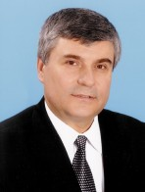
Професор, кандидат економічних наук. Зав. кафедри аналізу та аудиту в АПК.
Народився 15 листопада 1950 року на Полтавщині. В 1965 р. В 1968 році закінчив Копичинський технікум бухгалтерського обліку. З 1969 по 1971 р. служив в лавах Радянської Армії. В 1975 році закінчив КІНГ ім. Д.С.Коротченка. 1979 – аспірант. В 1981 - асистент кафедри бухобліку в сільському господарстві, на якій пройшов шлях від асистента до завідувача кафедри. 1984- кандидат. 1989 – доцент. В 2000 р. – декан факультету економіки агропромислового комплексу, 2006 р. – завідувач кафедри. Сертифікований аудитор з 1994 року, член Федерації професійних бухгалтерів і аудиторів України, член Федерації аудиторів, бухгалтерів і фінансистів АПК України.
Відмінник освіти України. Нагороджений Грамотою Верховної Ради України, заслужений працівник університету. В 1990-1994 роках обирався депутатом Радянської районної ради народних депутатів м. Києва, очолював планово-бюджетну комісію.

Декан кредитно-економічного факультету

ДИБА Михайло Іванович
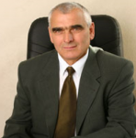
Професор, доктор економічних наук
Закінчив у 1976 р. Київський державний університет ім. Т. Шевченка за спеціальністю «Економіст, викладач політекономії». У 1986 р. захистив кандидатську дисертацію, у 2001 р. – докторську, у 2002 р. – присвоєно наукове звання професор.
2001 – 2002 рр. – директор Навчального центру перших курсів. З 2003 р. – декан кредитно-економічного факультету.

Декан фінансово-економічного факультету
ХЛІВНИЙ Володимир Кирилович

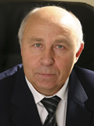
Професор, кандидат економічних наук. Заслужений економіст України.
Народився 2 січня 1951 р. в с. Булаї Погребищенського р-ну Вінницької обл. З 1969 р. до 1973 р. навчався в КІНГ ім. Д.С.Коротченка . В 1980 р. закінчив аспірантуру. У 1981 р. – захистив кандидатську дисертацію. Після закінчення аспірантури залишився працювати в університеті асистентом, заступником декана факультету, а з 1989 – деканом фінансово-економічного університету.
Сфера творчіх інтересів: процеси бюджетотворення та практика виконання бюджету, а також дослідження оподаткування.
Хобі: спорт.

Декан факультету економіки та управління

НАЛИВАЙКО Анатолій Петрович

Професор, доктор економічних наук, заслужений діяч науки і техніки України, відмінник освіти України.
Завідувач кафедри стратегії підприємств.
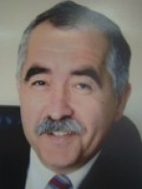
Науковий редактор збірника праць «Стратегія економічного розвитку України», Член Президії науково-методичної комісії з економіки та підприємництва МОН України, голова підкомісії з економіки підприємства.
Народився 15 серпня 1952 р. в м. Житомир.
У 1973 році закінчив КІНГ ім. Д.С.Коротченка.
З 2002 року - доктор економічних наук, в цьому ж році присвоєно вчене звання професора.
Працює в КНЕУ з 1974 р.

Декан факультету інформаційних систем і технологій
ШАРАПОВ Олександр Дмитрович

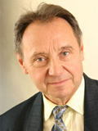
Кандидат технічних наук, професор, Заслужений працівник освіти України. Завідувач кафедри інформатики.
Відзначений Грамотою Верховної Ради України.
Народився 21 листопада 1937 р. в м. Путивля Сумської обл.
З 1954 р. до 1959 р. навчався на механіко-математичному факультеті Київського державного університету ім. Т.Г. Шевченка.
1959-1970 – працював в інституті механіки АН УРСР.
В університеті працює з 1968 р. на посадах ст. викладача, доцента, зав. кафедри, декана інженерно-технічного факультету, проректора з навчальної роботи. 1987 р. – декан факультету інформаційних систем і технологій.

Міністерство освіти і науки, молоді та спорту України
КИЇВСЬКИЙ НАЦІОНАЛЬНИЙ ТОРГОВЕЛЬНО-
ЕКОНОМІЧНИЙ УНІВЕРСИТЕТ
02156, м. Київ, вул. Кіото, 19

Ректор – МАЗАРАКІ Анатолій Антонович

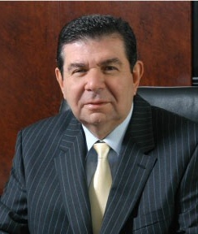
Доктор економічних наук, професор, дійсний член (академік) НАПН України, «Заслужений діяч науки і техніки України». Нагороди: Медаль «В пам'ять 1500-річчя Києва», Кавалер ордена «За заслуги» трьох ступенів, Почесна грамота Кабінету Міністрів України, Пам′ятна медаль “10 років незалежності України” (золото), Почесна грамота Верховної Ради України, орден Академічної пальмової гілки (Франція).
Народився у 1950 р. У 1972 р. здобув вищу освіту в Київському торговельно-економічному інституті. Працював у наукових установах Міністерства торгівлі України, НАН України, пройшов шлях від м.н.с. до заступника генерального директора з наукової роботи Науково-виробничого об'єднання «Торгпрогрес». З 1988 р. працював у КНТЕУ на посаді вченого секретаря, декана торговельно-економічного факультету, першого проректора, а з 1991р. донині – ректор університету. Паралельно здійснює науково-педагогічну та громадську діяльність: є керівником наукової школи з розв’язання проблем розвитку сфери товарного обігу як передумови економічного зростання; бере участь у роботі громадських і професійних організацій України, зокрема є членом: атестаційної колегії МОНмолодьспорт України, Комітету з державних премій в галузі освіти України, редколегії журналу «Економіка України», правління товариства «Знання»; головою двох НМК і однієї підкомісії НМК МОНмолодьспорт України, академіком НАПН України. Мазаракі А.А. – почесний професор Університету Сока (Японія), Російського державного торговельно-економічного університету, Будапештського економічного інституту (Угорщина), почесний доктор Краківського економічного університету (Польща), Білоруського торговельно-економічного університету споживчої кооперації.

Проректор з наукової та навчально-методичної роботи
ПРИТУЛЬСЬКА Наталія Володимирівна

Доктор технічних наук, професор. Нагороджена Почесною грамотою Верховної Ради України .
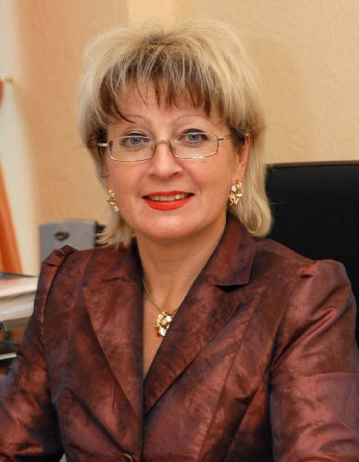
1978-1982р. – навчання в Київському торговельно-економічному інституті; 1987р.-1993р. – працювала у Всесоюзному науково-дослідному інституті нових харчових продуктів і добавок у лабораторії нових харчових продуктів на посаді м.н.с./наукового співробітника/с.н.с. /зав. лабораторії; 2001р. – захист докторської дисертації. З 1993 р. працює у КНТЕУ: з 2003р. – зав. кафедри товарознавства та експертизи харчових продуктів, з 2006р. – декан товарознавчого факультету, з 2007р. – проректор з наукової та навчально-методичної роботи.
Автор понад 350 наукових та науково-методичних праць, 18 авторських свідоцтв та патентів.
Очолює наукову школу з проблем безпечності та якості харчових продуктів, підготувала 4-х кандидатів наук, керує науковою роботою студентів та аспірантів; брала участь у розробці Державних стандартів вищої освіти України нової версії з напряму «Товарознавство та торговельне підприємництво»; розробці Державної концепції та Програми захисту прав споживачів. Очолює Науково-консультативний центр з управління безпечністю та якістю харчових продуктів КНТЕУ, є заступником голови спеціалізованої вченої ради з технічних наук із захисту кандидатських та докторських дисертаційних робіт, Головою підкомісії з товарознавства та торговельного підприємництва Науково-методичної комісії Міністерства освіти і науки, молоді та спорту України, членом Наукової ради з біології, біотехнології, харчування. Громадська робота : Президент Українського товариства товарознавців та технологів, член Ради Міжнародного товариства товарознавців та технологів (Австрія, Відень); президент Всеукраїнської федерації споживачів “Пульс”; куратор Всеукраїнського руху «Молодь за права споживачів». Входить до складу Координаційної ради з питань якості і безпеки життя людини.

Проректор з науково-педагогічної роботи
ШАПОВАЛ Світлана Леонідівна

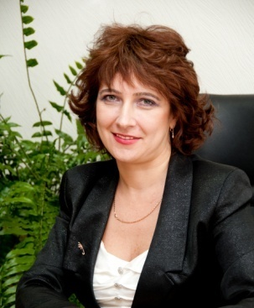
Кандидат технічних наук, доцент
Народилася 2 листопада 1967 р. в м. Комсомольську Полтавської обл. У 1985 р. вступила до Полтавського інженерно-будівельного інституту, який закінчила у 1990 р. З 1990 р. по 2003 р. працювала у Полтавському національному технічному університеті ім. Ю. Кондратюка асистентом кафедри опору матеріалів, директором студмістечка. У цьому ж закладі здобула другу вищу освіту (2000-2003 рр.). У 2005 р. захистила кандидатську дисертацію. З 2004 р. – зав. канцелярії, асистент, доцент, помічник ректора, завідувач кафедри інженерно-технічних дисциплін, проректор з науково-педагогічної роботи Київського національного торговельно-економічного університету.
Сфери творчих інтересів: будівельна діяльність (нормативна база, нові технології, проектування, архітектура, дизайн).

Проректор з науково-педагогічної роботи та міжнародних зв’язків
САЙ Валерій Миколайович

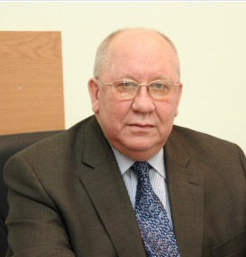
Кандидат економічних наук, доцент. Нагороди: медаль «За працю і звитягу», відзнака – Хрест Пошани „Князь Святослав”, французький орден Почесного легіону „Академічна пальмова гілка” .
Народився 01.08.1944 р. на Руднику Інгулець (Дніпропетровська обл.)
1965 р. – закінчив КІНГ.
1969-1971 рр. – аспірантура.
1966-1985 рр. – асистент, викладач, старший викладач, доцент кафедри економіки, управління і організації виробництва КІНГ; 1985-1989 рр. – викладач, керівник групи викладачів Університету Тоомасіна (Мадагаскар); 1989-1990 рр. – доцент КІНГ; 1991-1993 рр. – заст. генерального директора “Вищої школи підприємництва” при Київському державному економічному університеті; 1993-2004 рр. – економічний радник, керівник торгово-економічної місії при Посольстві України у Франції та Посольства України у Португалії (2000-2002 рр.); З 2004 р. – проректор з науково-педагогічної роботи та міжнародних зв’язків КНТЕУ.
Брав участь у дослідженнях і підготовці практичних розробок щодо зовнішньої економічної політики, міжнародної торгівлі, регуляторної політики ринкових економік.
Дипломатичний радник 1 рангу з 2002 року.
Член Комісії з адміністративних і бюджетних питань Міжнародного бюро виставок, м. Париж (2002-2004 рр.).
Підготовлено та опубліковано більше 40 наукових робіт, в т.ч. автор і співавтор підручника і навчальних посібників з економіки та управління.
Сфери творчих інтересів: міжнародні економічні відносини, міжнародна торгівля; принципи і механізми реалізації зовнішньоекономічної політики держави; забезпечення конкурентоспроможності університетської освіти на внутрішньому і світовому ринку праці.

Декан факультету економіки, менеджменту і права
ГУЛЯЄВА Наталія Миколаївна

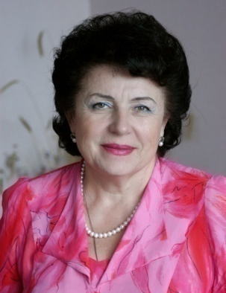
Кандидат економічних наук, доцент, «Заслужений працівник освіти України», нагороджена Почесною грамотою Верховної Ради України.
Народилась 04.07.1949 р. в м. Збараж Тернопільської обл. З 1952 р. мешкала в смт Гурзуфі АР Крим, де закінчила с/ш у 1968 р. В тому ж році поступила до Ленінградського інституту приладобудування, який закінчила у 1971 р.
З 1971 р. по 1975 р. працювала в ДКБ Київського машинобудівного заводу ім. Артема на посаді інженера-конструктора.
З 1975 р. по 1993 р. – в Міністерстві торгівлі України, Міністерстві зовнішньоекономічних зв’язків і торгівлі України на посадах старшого, провідного інженера, головного технолога. У 1990 р. закінчила КНТЕУ, де працює з 1993 р. на посадах старшого викладача, доцента, зав. кафедри, декана. У 1996 р. захистила кандидатську.
Сфери творчих інтересів: наукова діяльність у сфері економіки і фінансів підприємства, інвестиційного менеджменту. Має 111 наукових і навчально-методичних праць. З 2001 р. очолює Французько-Український інститут управління.

Декан товарознавчого факультету
ОСИКА Віктор Анатолійович

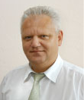
Кандидат технічних наук, доцент.
Народився 09.10.1961 р. у с. Ставище Попільнянського р-ну Житомирської області. У 1978 р. закінчив Ставищанську с/ш і в цьому ж році поступив до Київського торговельно-економічного інституту, який закінчив у 1982 р. і був направлений працювати на посаду старшого товарознавця Оптово-роздрібного плодоовочевого комбінату Жовтневого р-ну м. Києва. З 1982 р. по 1984 р. проходив службу в лавах Радянської Армії. З 1984 р. по 1985 р. – старший товарознавець ЖОРПК, з 1985 р. по 1987 р. – м.н.с. науково-дослідного сектору КТЕІ.
З 1987 р. по 1990 р. навчався в аспірантурі КТЕІ. З 1990 р. – с.н.с., асистент, старший викладач, доцент, заступник декана, декан товарознавчого факультету. У 1992 р. захистив дисертацію на здобуття наукового ступеня кандидата технічних наук. Має 117 наукових і навчально-методичних праць
Сфери творчих інтересів: наукова діяльність у сфері товарознавства харчових продуктів, продуктів переробки фруктів і овочів, розробки пакувальних матеріалів для харчових продуктів.

Декан факультету ресторанно-готельного та туристичного бізнесу
ПЕРЕСІЧНИЙ Михайло Іванович

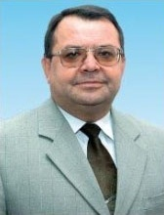
Доктор технічних наук, професор. Нагороди: Подяка Прем’єр міністра України, Подяка Президента України.
Народився 10.09.1952 р. у м. Костянтинівка Донецької області. У 1969 р. поступив до Київського торговельно-економічного інституту, який закінчив з відзнакою у 1974 р. З 1974 р. по 1975 р. проходив службу в лавах Радянської армії. З 1975 р. по 1976 р. – шеф-кухар ресторану «Київ». З 1976р. по 1979 р. навчався в аспірантурі Київського торговельно-економічного інституту. З 1976 р. – асистент, доцент, професор, декан факультету ресторанно-готельного та туристичного бізнесу КНТЕУ. У 1980 р. захистив кандидатську дисертацію, у 1994 р. – докторську дисертацію.
Сфери творчих інтересів: науки про харчування, сучасні технології харчових продуктів функціонального призначення. Експерт з ресторанного бізнесу.

Декан факультету фінансів та банківської справи
СМОЛІН Ігор Валентинович

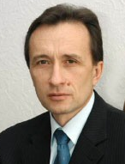
Доктор економічних наук, професор.
Народився 02.06.1955 р. у м. Києві.
У 1976 р. закінчив Київський торговельно-економічний інститут, з 1977 р. по 1980 р. навчався в аспірантурі КТЕІ, після закінчення аспірантури працював м.н.с., с.н.с. УкрНДІ торгівлі і громадського харчування.
У 1981 р. захистив кандидатську дисертацію.
З 1982 р. – старший викладач, доцент кафедри економіки підприємництва, з 1993 р. – декан факультету фінансів та банківської справи, з 2005 р. – доктор економічних наук.
Сфери творчих інтересів: планування, стратегічне планування, управління конкурентоспроможністю суб’єктів ринку.

Декан обліково – економічного факультету
ХАРЧЕНКО Олександр Анатолійович

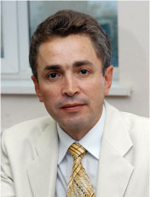
Кандидат технічних наук, доцент.
Народився 5 вересня 1965 року у с. Бурімка, Ічнянського району, Чернігівської області. У 1982 вступив до Полтавського інженерно-будівельного інституту. Після закінчення першого курсу у 1983 році був призваний до лав Збройних Сил СРСР. З 1985 р. продовжив навчання у Полтавському інженерно-будівельному інституті. У 1990 р. працював асистентом кафедри будівельної механіки інституту. У 1994 р. закінчив аспірантуру. 1995 р. захистив кандидатську дисертацію. В цьому ж році до 2003 р. був заст. декана будівельного факультету. З 2001 р. – доцент. 2003 р. – декан будівельного факультету. З 2005 р. працює в КНТЕУ на посаді зав. кафедри економічної кібернетики та інформаційних систем. З 2011 р. – декан обліково-економічного факультету.
Сфери творчих інтересів: розроблення теорії розрахунку конструкцій, обчислювальна техніка, інформаційні технології та системи, сучасні технології навчання.

Міністерство освіти і науки, молоді та спорту України
УКРАЇНСЬКИЙ ДЕРЖАВНИЙ УНІВЕРСИТЕТ ФІНАНСІВ
ТА МІЖНАРОДНОЇ ТОРГІВЛІ
01601, м. Київ, вул. Чигоріна, 57

Ректор – ПОКРЕЩУК Олександр Олексійович

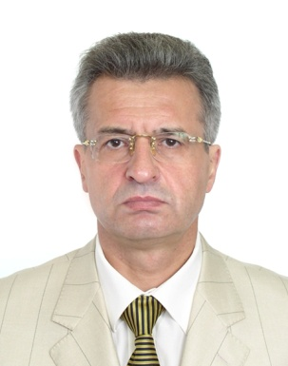
Доктор юридичних наук, професор, Заслужений юрист України, «Відмінник освіти України».
Нагороджений орденом «За заслуги» ІІІ та ІІ ступеня, Грамотою Верховної Ради України «За заслуги перед українським народом», Почесними грамотами Кабінету Міністрів України (2000, 2005 та 2010 рр.), Почесною відзнакою Міжнародного фонду юристів України «За вагомий внесок у зміцнення правової держави», Почесною відзнакою спілки юристів України та іншими.
Є членом Ради Спілки юристів України, членом Української Асоціації прокурорів, заступник Голови Контрольно-дисциплінарного комітету Федерації футболу України.
У 1976 році закінчив Харківський юридичний інститут за спеціальністю «Правознавство», у 1998 році – Українську академію зовнішньої торгівлі за спеціальністю «Менеджмент зовнішньоекономічної діяльності».
Довгий час працював в органах прокуратури. З 1980 року – на науковій, викладацькій та державній службі. З 1991 по 1997 роки обирався генеральним секретарем Української асоціації місцевих та регіональних рад.
З червня 1997 року – проректор з міжнародних зв’язків, в.о. ректора, ректор академії, яка у 2007 році реорганізована в університет.
Одружений, має дочку Анастасію.
Захоплення – футбол.

Перший проректор з навчально-методичної роботи
Гвоздецький Віктор Демидович

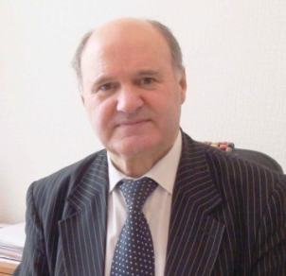
Доктор філософії, кандидат філософських наук; професор, академік Української Академії наук з державного управління, генерал-майор міліції; медалі: «Двадцать лет Победы в Великой Отечественной войне 1941–1945 гг.» – 1965 рік; «50 лет Советской милиции» – 1967 рік; «За безупречную службу ІІІ, ІІ, І степени» – 1979, 1984, 1989 рр.; «Ветеран труда» – 1989 рік; Почесна Грамота Президії Верховної Ради Української РСР – 1982 рік.
1963-1966 рр. – строковоа служба в Збройних Силах Радянського Союзу. З 1966 року – служба в органах внутрішніх справ України. Пройшов шлях від постового міліціонера до Начальника Головного управління Державної служби боротьби з економічною злочинністю МВС України, ректора Академії управління Міністерства внутрішніх справ.
Одним із перших в Україні здійснив філософське осмислення проблем організованої злочинності і корупції, що дало можливість на державному рівні виробити дієві заходи протидії цим правопорушенням. У 1997 р. захистив кандидатську дисертацію. З 2008 року – професор.
Працює над науковим дослідженням проблем запобігання і протидії корупції в Україні.

Проректор з навчально-методичної роботи та інноваційних технологій
ЗАРОСИЛО Володимир Олексійович

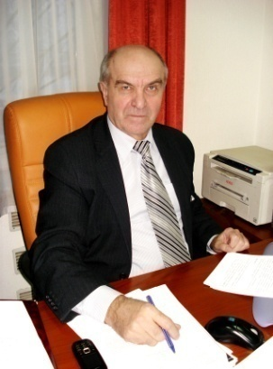
Доктор юридичних наук, доцент, нагороджений орденом «За заслуги» 3 ступеню та 20 медалями України і міжнародних організацій.
Народився 18 серпня 1951 року в станиці Старолеушківській Павловського району Краснодарського краю РФ. В 1977 році закінчив Київський державний педагогічний інститут іноземних мов. В 1990 р. –Харківський юридичний інститут ім. Ф.Е Дзержинського. З 1980 року по 2011 рік проходив службу в органах внутрішніх справ. В 1995-1996, 1997-1998, 2000-2002 та 2004-2005 роках проходив службу в підрозділах цивільної поліції ООН на території колишньої Югославії. Отримав підготовку в учбових центрах Франції, Польщі, Великобританії та Швеції. Під час служби в міжнародних миротворчих місіях приймав іспити від поліцейських Індії, Непалу та Бангладеш і перебував у цих країнах.
У 2003 році захистив кандидатську дисертацію, у 2009 році – докторську. З 2007 р. – доцент. Є автором понад 80 наукових праць, серед яких 2 монографії, 7 навчальних посібників, 5 словників та інших наукових праць.
До сфери творчих інтересів належать наукові дослідження в галузі міжнародних миротворчих операцій, адміністративного права та адміністративного процесу, фінансового права та інформаційного права.
Одружений, має трьох дітей.

Проректор з перспективного розвитку та виховної роботи
Легенький Микола Іванович

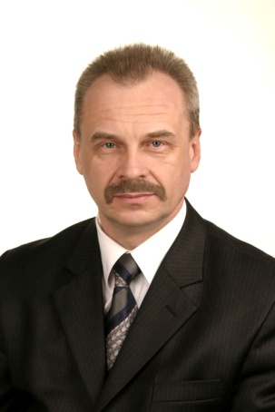
Має 2 вищі освіти: педагогічну та юридичну. В 1985 році закінчив Київський державний педагогічний інститут за фахом педагогіка і психологія, в 1998 р. – Національну академію внутрішніх справ України. Кандидат педагогічних наук (1994 р.), доцент (2006 р.).
Після закінчення педагогічного інституту працював в системі шкільної освіти. З 1988 по 1994 рік – викладач Українського національного педагогічного університету імені М.П. Драгоманова.
З 1994 по 2011 рік – на службі в МВС України, де пройшов шлях від старшого психолога до заступника начальника Департаменту кадрового забезпечення. Брав безпосередню участь в організації служби психологічного забезпечення органів та підрозділів внутрішніх справ України. Створював та очолював служби виховної та соціально-гуманітарної роботи МВС України.
З 2011 року – на педагогічній та керівній роботі в університеті. Працював на посадах декана факультету міжнародної економіки та менеджменту, проректора з комплексного розвитку, виховної роботи та навчального процесу. Зараз – проректор з перспективного розвитку та виховної роботи.

Проректор з економічних та соціальних питань
ГЛАГОЛЄВ Дмитрій Анатолійович

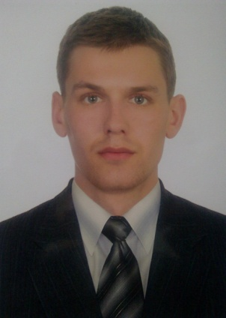
Народився 31 січня 1989 року в м. Краснокаменськ Читинської обл., Російської Федерації. У 1996 р. пішов до середньої загальноосвітньої школи № 10. У 2001 році переїхав до України в м. Бровари Київської обл., закінчив спеціалізовану школу з поглибленим вивченням іноземних мов.
У 2006 р. вступив до Української академії зовнішньої торгівлі. Разом з тим влаштувався працювати в академії. У 2010 р. – бакалавр, у 2011 р. – магістр. З 2010 р. – начальник експлуатаційно-технічного відділу університету. З 2011 р. тимчасово виконував обов’язки проректора з фінансово-економічної та науково-методичної роботи, потім -проректор з економічних та соціальних питань.
Прибічник занять спортом, має 3-й розряд з плавання, захоплюсь баскетболом.

Декан факультету правознавства та міжнародних відносин
Благовісний Сергій Григорович

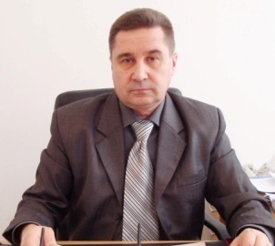
Кандидат юридичних наук, доцент. Член Міжнародної асоціації істориків права.
У 1987 р. закінчив Донецьке вище військово-політичне училище інженерних військ і військ зв’язку, а у 1999 р. – Донецький інститут внутрішніх справ Донецького національного університету.
З 1987 р. по 1992 р. служив в ЗС СРСР на офіцерських посадах, а в 1994-2010 рр. – в ОВС України.
Сфера основних наукових інтересів – це проблеми теорії та історії держави і права, конституційного права, проблеми розвитку громадянського суспільства та побудови правової держави в Україні.
За сумлінну службу нагороджений медаллю “За відзнаку у військовій службі” 1 ступеня. Почесною відзнакою Академії управління МВС , відомчими нагородами МВС.
Науковий керівник Центру вивчення європейського права і змісту правової освіти. Член редколегій ряду наукових видань, зокрема: щоквартального науково-теоретичного альманаху “Postpostglossator”, щорічника наукових статей “Праводержавність” та багатьох тематичних наукових збірників.

Декан факультету міжнародної економіки і менеджменту
ЧОБІТЬКО Микола Григорович

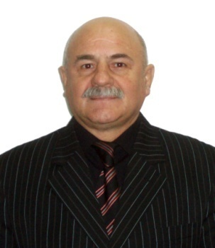
Доктор педагогічних наук.
Народився 1953 року в с. Іркліїв, Чорнобаївського району Черкаської області.
1981-1985 рр. – викладач кафедри психології Черкаського національного університету ім. Богдана Хмельницького.
1996-2001 рр. – проректор Черкаського національного університету ім. Богдана Хмельницького.
2007 р. захистив докторську дисертацію.
2006-2007 рр. – професор кафедри роботи з персоналом юридичної психології педагогіки та політології Академії управління МВС України.
З 2007 р. заступник директора з наукової роботи Інституту міжнародних відносин Національного авіаційного університету.
З 2011 р. – директор департаменту організації наукової роботи Міжрегіональної Академії управління персоналом. У тому ж році – декан факультету міжнародної економіки і менеджменту університету. Нагороджений: знаком «Відмінник народної освіти» , грамотами Міністерства освіти і науки України, та Черкаської обласної державної адміністрації , Орденом Святого Миколи Чудотворця УПЦ. Автор понад 90 друкованих праць.
Особистісно орієнтована професійна підготовка у вищій школі.

Декан фінансово-економічного факультету
Якушик Іван Давидович

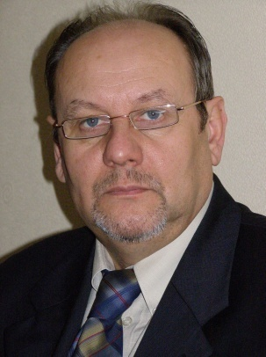
Народився 1956 року. Доктор економічних наук, професор, автор близько 80 наукових праць з питань економіки природних ресурсів, оподаткування та фінансів. Працював на різних посадах у вищих навчальних закладах: асистента, доцента, завідувача кафедри, начальника науково-дослідного центру з проблем оподаткування. Був директором Департаменту податкової політики та доходів бюджету, директором Департаменту фінансової статистики та аналізу бюджету, методології бухгалтерського обліку та контролю Міністерства фінансів України. Працював заступником Керівника головного контрольного управління Адміністрації Президента України, директором Департаменту з питань бюджету та фінансового моніторингу Міністерства оборони України, директором навчального закладу Державного комітету фінансового моніторингу.

Міністерство освіти і науки, молоді та спорту України
КИЇВСЬКИЙ УНІВЕРСИТЕТ УПРАВЛІННЯ
ТА ПІДПРИЄМНИЦТВА
01042, м. Київ, вул. Глазунова, 2/4

В.о. ректора – ЖУК Микола Васильович

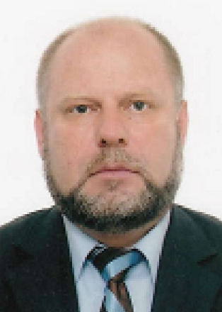
Доктор економічних наук, професор, член-кореспондент Академії економічних наук України, член експертної ради ВАК України, член експертної ради ДАК України.
Державні нагороди: орден «За заслуги» ІІІ ступеня (2003 р.), медаль «70 лет Вооруженных сил СССР» (1987 р.). Має ранг державного службовця: ІV, категорія ІІ.
Народився 30 січня 1961 року в селі Михалково Сокирянського р-ну Чернівецької обл.
З 1977-1978 рр. вчився в ТУ № 5 м. Чернівці і здобув спеціальність «електромонтажник промислового обладнання» з відзнакою. 1978-1979 рр. працював за фахом на заводі «Кварц» м. Чернівці. 1979-1980 роки – військова служба в рядах Збройних Сил СРСР. Закінчив Чернівецький державний університет ім. Ю. Федьковича, у 1985 р. за фахом – географія, викладач. У 1987 року заочно закінчив економічний факультет того ж університету за фахом «планування промисловості». У 1987 р. перейшов у Чернівецький університет на посаду економіста, а з 1991 р. – на викладацьку роботу.
У 1985 році захистив кандидатську дисертацію з економіки. У 1998 р. був обраний доцентом кафедри економічної географії ЧДУ ім. Ю. Федьковича.
У 1999 р. поступив в очну докторантуру Інституту регіональних досліджень НАН України (м. Львів). У 2002 р. достроково закінчив докторантуру і перейшов на роботу в Адміністрацію Президента України, де працював першим заступником керівника Головного управління до 2005 року.
У 2003 р. захистив докторську дисертацію. У 2004 році був обраний професором кафедри географії і менеджменту туризму ЧДУ ім. Ю. Федьковича. 2005-2006 рр. – зав. кафедри міжнародної економіки Української академії бізнесу та підприємництва. 2006-2008 рр. – професор кафедри обліку і аудиту Міжнародного університету фінансів, директор Наукового парку «Київська політехніка». З 2008 р. до 2011 р. – професор кафедри міжнародних економічних відносин і бізнесу Інституту міжнародних відносин НАУ. З 2008 р. – проректор з розвитку науки та вищої освіти в Україні Банковні інституту висока школа м. Праги Чеської республіки.
З березня 2011 р. – в.о. ректора Української академії бізнесу та підприємництва. З листопада 2011 р. у зв’язку з реорганізацією (шляхом злиття) Державної академії житлово-комунального господарства та Української академії бізнесу та підприємництва призначений в.о. ректора Київського університету управління та підприємництва.
Опубліковано понад 70 науково-навчальних робіт, з них 9 підручників і навчальних посібників.

Проректор з навчально-виховної роботи
КОРОТКИЙ Григорій Іванович

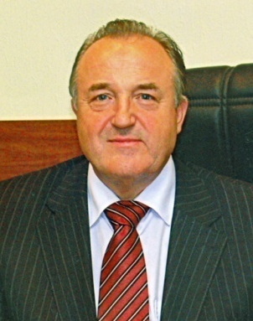
Кандидат економічних наук (1974 р.), професор (1997 р.), академік Академії економічних наук України, Заслужений працівник народної освіти України (1997 р.).
Державні нагороди: медаль «За освоєння цілинних земель» (1970 р.), орден «За заслуги» ІІІ ступеня (2006 р.).
Народився 23 лютого 1941 року в селі Кулишівка Недригайлівського району Сумської області.
Закінчив Київський державний університет ім. Т.Г. Шевченка у 1968р., аспірантуру Київського інституту народного господарства ім. Д.С. Коротченка, З серпня 1974 року до травня 1982 року працював у ВПШ при ЦК Компартії України на посадах ст. викладача, доцента кафедри політекономії.
У 1982 -1995 рр. працював доцентом, зав. кафедри, деканом факультету управління, проректором ІПК керівних працівників і спеціалістів ЖКГ, директором Центру економіки і інформації та директором НДІ економіки ЖКГ Держжитлокомунгоспу України.
З колективом однодумців створив Інститут житлово-комунального господарства (згодом Державна академія житлово-комунального господарства), який очолив з 1995 по 2011 рр. Завдяки цьому було створено університет. З 01 лютого 2012 р. – проректор університету.
Сфера творчих інтересів – комплекс економічних та управлінських проблем: макроекономіка, мікроекономіка, економіка житлово-комунальної сфери, менеджмент підприємств, організацій тощо. З цих напрямів опубліковано понад 160 наукових, навчальних та методичних праць, серед них – вісім підручників і навчальних посібників з грифом МОН України.

Перший проректор
ПОПОВ Олександр Іванович

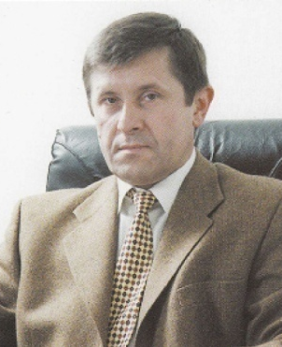
Кандидат хімічних наук.
Народився 06 квітня 1950 року у м. Донецьку.
У 1971р. закінчив ДДУ, за фахом – хімік, викладач хімії. З 1971 р. до 1972 р. – військовослужбовець Радянської Армії.
У 1972 – 2005 рр. працював на різних посадах у м.Донецьку, Світловодську,Київі.
З 2005 р. до квітня 2007 р. – директор ДНЗ післядипломної освіти «Навчально-методичний центр перепідготовки та підвищення кваліфікації спеціалістів з питань фінансового моніторингу в сфері боротьби з легалізацією (відмиванням) доходів, одержаних злочинним шляхом, і фінансуванням тероризму».
З 2007 р. до 2009 р. – в.о. ректора Української академії бізнесу та підприємництва, Київ. З 2012 р. – перший проректор університету.

Проректор з науково-методичної роботи
ВАЩЕНКО Олександр Петрович

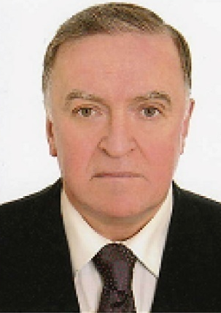
Доктор технічних наук, професор. Має 4 ранг державного службовця.
Народився 01 вересня 1946 року в м. Козелець Чернігівської обл.
У 1969 році закінчив Тульський політехнічний інститут за спеціальністю «Літальні апарати». Після закінчення інституту працював інженером у Тульському НДІ точного машинобудування, а з 1970 по 1994 роки – на різних наукових посадах в Інституті проблем міцності НАН України, де захистив кандидатську у 1978 р. та докторську у 1995 р. дисертації . У 1986 р. йому присвоєно вчене звання старшого наукового співробітника, а у 2001 р. – вчене звання професора.
З 1986 року за сумісництвом продовжував займатися науковою та викладацькою діяльністю в НТУ, НТУУ «КПІ», НУХТе.
У 1995 році прийнятий на державну службу до Державного патентного відомства України. У 1996 - 1997 роках працював у Головному управлінні науки МОН України. У 1997 - 2000 рр. – головний консультант Управління з гуманітарних питань Адміністрації Президента України. У 2000 – 2008 рр. – заступник завідувача секретаріату Комітету Верховної Ради України..
З березня 2008 року – проректор з навчальної роботи Української академії бізнесу та підприємництва, а з січня 2012 р. – проректор університету
У 2000р. отримав Державну премію України в галузі науки і техніки.
У 2007 році присвоєно почесне звання «Заслужений діяч науки і техніки України». Крім того, він є лауреатом Нагороди Ярослава Мудрого.
Має понад 120 наукових праць.

Проректор з науково-організаційної роботи
МАХОРТОВ Юрій Олексійович

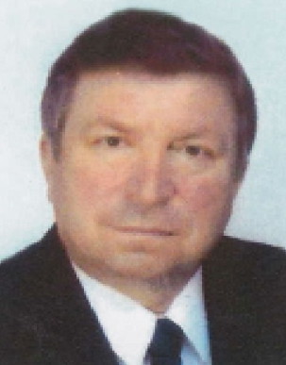
Доктор економічних наук , профессор.
Державні нагороди: орден «За заслуги» ІІІ ступеня (1997 р.), Почесне звання «Заслужений працівник сільського господарства України» (2004 р.), має V ранг державного службовця.
Народився 02 квітня 1953 року с. Айдар-Миколаївка Новоайдарського р-ну Луганської обл.
Працював на різних посадах, партійно-комсомольської роботі на Донбасі, служив в лавах збройних сил України. У 1980 р. закінчив Ворошиловградського сільськогосподарського інститут а у 1992 р. – аспірантуру Російської Академії управління, м.Москва. З листопада 2006 р. до липня 2007 р. – професор, завідувач кафедри Луганського національного педагогічного університету ім. Т. Шевченка.
З липня 2007 р. до 2009 р. – головний консультант – інспектор сектору центральних та північних регіонів відділу регіональної політики Департаменту регіональної політики Головної служби регіональної політики Секретаріату Президента України м. Києва. З 2009 р. до 2011 р. працював на посаді проректора з науково-педагогічної роботи Державної академії житлово-комунального господарства. З 01 лютого 2012 р. – проректор з науково-організаційної роботи університету.
Основне хобі – охота, живопис.

Проректор з адміністративно-господарської роботи
БІРУЛЯ Юрій Георгійович

Народився 25 жовтня 1941 р. в с. Сузун Новосибірської обл. У 1966 р. закінчив Київський інститут інженерів цивільної авіації. Працював на інженерних посадах в Одеському та Київському авіазагонах ст. інженером в Українському філіалі НІАТ м. Києва.
З1974 р. працював у ОКБ ім. О.К. Антонова,, конструктором, провідним інженером.. У 1985 – 1988 роках відповідав за проведення Державних випробувань літака АН – 28 на посаді представника генерального конструктора. У 1988 – 1989 роках був провідним конструктором з розробки «Руководства по летной эксплуатации самолета АН – 225 «Мрия».
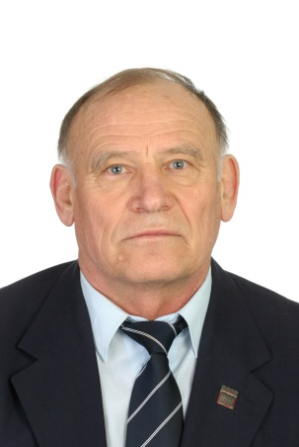
З 1990 р. до 2005 р. – директор Конструкторсько виробничого малого підприємства «Гиро» у м. Києві.
З 2009 р. до 2011 р. – проректор з адміністративно-господарської роботи Державної академії житлово-комунального господарства.
З 2012 р. – проректор з адміністративно-господарської роботи університету.
Хобі – Регбі. Створив і тренував команду «Авіатор», яка стала багаторазовим чемпіоном України, товариства «Спартак», а в 1978 р. – Чемпіоном СРСР. Перший «Майстер спорту СРСР» з регбі в Україні, перший самий результативний гравець з регбі в СРСР від України. У 1982 р., бронзовий призер олімпійських ігор ветеранів регбі у складі збірної команди Росії в Австралійському м. Брісбен. З 1984 р. Президент Українського Союзу ветеранів з регбі та представник Європейського комітету ветеранів з регбі в Україні.

Декан обліково-економічного факультету
ДУБАС Ростислав Григорович

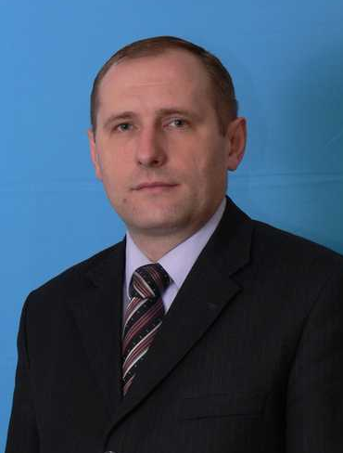
Кандидат економічних наук , доцент .
Народився 23 листопада 1969 року в м.Стрий Львівської обл. В 1992 році закінчив відзнакою УСГА. У 1995 р. – аспірантуру Ради по вивченню продуктивних сил України НАН України. захистив кандидатську дисертацію. 1995-2001 рр. – працював науковим співробітником науковим консультантом у різних установах.
2001-2005 рр. – доцент кафедри економіки підприємства Державної академії житлово-комунального господарства.
З 2005 р. – декан обліково-економічного факультету академії, університету.
Має понад 50 наукових видань. Сфера творчих інтересів – моніторинг довкілля, економічні проблеми використання і відтворення природних ресурсів.

Декан факультету менеджменту
КОВЄШНІКОВ Володимир Сергійович

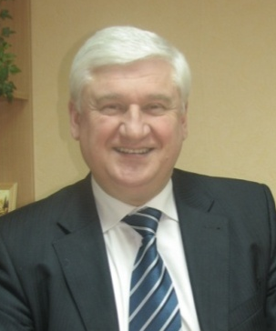
Кандидат економічних наук, доцент, академік Академії туризму України, відмінник освіти України.
Народився 05 серпня 1948 року в м. Києві.
У 1971 році закінчив у Київський торгово-економічний інститут. Працював науковим співробітником у НДІ торгівлі та громадського харчування. В цей період навчався в аспірантурі і захистив дисертацію. З 1980 р. до 1998 р. працював доцентом та деканом у КТЕІ.
З 1998 р. до 2007 р. працював в Університеті туризму, економіки і права на посаді декана факультету. З 2002 р. до 2005 р. обіймав посаду директора НЦ розвитку туризму Державної туристичної адміністрації України. З 2006 року очолює НДІ туризму та курортів.
З 2007 р. у ДАЖКГ на посаді декана. Має більше 160 публікацій, наукових праць, книжки, монографії.
Входить до складу Міжвідомчої ради по туризму та екскурсіях КМДА. Хобі – полювання, художня фотографія, спорт.

Міністерство освіти і науки, молоді та спорту України
НАЦІОНАЛЬНИЙ ПЕДАГОГІЧНИЙ УНІВЕРСИТЕТ
ІМЕНІ М.П. ДРАГОМАНОВА
01601, м. Київ, вул. Пирогова, 9

Ректор – АНДРУЩЕНКО Віктор Петрович

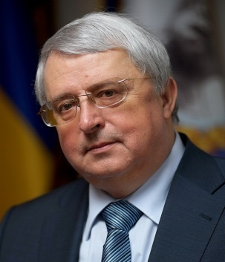
Доктор філософських наук, професор, член-кор. НАН України, академік НАПН України, заслужений діяч науки і техніки України, перший віце-президент Спілки ректорів державних вищих навчальних закладів України, , президент Асоціації ректорів педагогічних університетів Європи.

Народився у 1949 р. в с. Совинка Конотопського району Сумської області. Закінчив Конотопський індустріальний технікум та Київський національний університет імені Тараса Шевченка. З 1975 р. пройшов у рідному виші шлях від аспіранта, викладача до професора. У 1995-1999 рр. – заступник міністра, перший заступник Міністра освіти України. У 1999 р. – очолив Інститут вищої освіти АПН України. З 2003р. – ректор університету, завідувач кафедри соціальної філософії та філософії освіти. Підготовлено 65 кандидатів і 25 докторів наук. Автор понад 500 наукових праць, серед яких близько 45 монографій, підручників, навчальних посібників для студентів вищих навчальних закладів. Нагороджений Першою премією Національної академії педагогічних наук України, почесною медаллю імені лауреата Нобелівської премії Альберта Швейцера, Міжнародною літературно-мистецькою премією імені Г. Сковороди, дипломом лауреата премії ім. Дмитра Чижевського НАН України, Кавалер нагороди Ярослава Мудрого Академії наук вищої школи, Кавалер орденів «За заслуги» І, ІІ і ІІІ ступенів, «За розбудову освіти», «За заслуги. Орден Нестора Літописця» III ступеня, Святого Рівноапостольного князя Володимира III ступеня, Хреста пошани «Князь Святослав», та ін.

Є головою наглядової ради Інституту вищої освіти НАН України віце-президентом Східноєвропейської академічної мережі університетів, віце-президентом Оксфордського Клубу ректорів Європи.

За внесок у зміцнення міжнародних відносин у сфері науки Вчена рада Міжнародного університету Відня (Австрія) спільно з Номінаційним Комітетом Європейської Бізнес Асамблеї (Оксфорд, Велика Британія) присвоїла йому звання «Почесний професор Міжнародного університету м. Відня». Отримав Почесну відзнаку Української Ради Миру «Орден Миру» І ступеня.

Радник ректора
ШКІЛЬ Микола Іванович

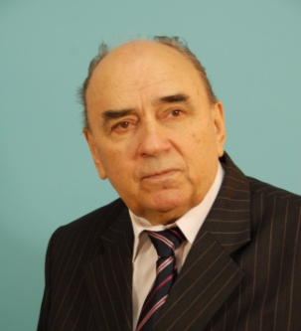
Академік НАПН України, заслужений діяч науки і техніки, доктор фізико-математичних наук, професор.
Нагороджений Почесною відзнакою Президента України.

Перший проректор університету
БЕХ Володимир Павлович

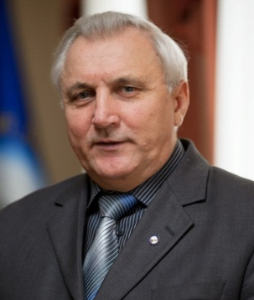
Академік Української академії політичних наук, заслужений діяч науки і техніки України, відмінник освіти України, доктор філософських наук, професор, завідувач кафедри соціології управління та євроінтеграції.
Царина наукових інтересів вченого – ноосоціогенез, самоорганізація та саморегуляція соціальних систем, вакуумна або квантовохвильова природа Всесвіту.
Автор понад 20 монографій, більшість з яких підготовлені ним одноосібно (“Філософія соціального світу” (1999), “Генезис соціального організму країни” (2000) та багато інших.)
У 2003 р. створив в університеті Інститут соціальної роботи та управління. Нагороджений медалями “За освоение целинных земель” (1972), “60 років визволення України від фашистських загарбників” (2004), почесним знаком “Петро Могила” (2008).

Проректор з наукової роботи
ВОЛИНКА Григорій Іванович

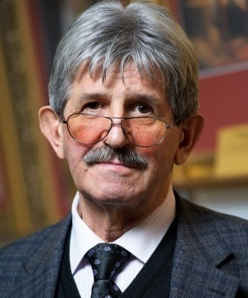
Доктор філософських наук, професор, академік Української академії політичних наук, заслужений діяч науки і техніки України, відмінник освіти України.
Багато уваги приділяє трансформації змісту філософської компоненти вищої освіти. За його навчальними програмами, посібниками і підручниками з філософських дисциплін навчаються студенти і аспіранти. Наукові інтереси професора поширюються на питання освітніх засад походження філософського дискурсу, історію філософії, методологію наукового пізнання, гносеологію і логіку, історію освіти.
Опублікував понад сотню праць, серед яких 20 книг – написаних у співавторстві і одноосібно.Удостоєний державних нагород і почесних відзнак громадських організацій. Він має нагрудний знак “За наукові досягнення”, медаль “Відмінник освіти України”, нагрудний знак “Знак пошани”, золоту медаль «Михайло Петрович Драгоманов.» 1841–1895 рр., орден Святого Рівноапостольного князя Володимира Великого ІІІ ступеня, Орден Кирила і Мефодія, подяки Київського міського голови, Почесну грамоту Академії педагогічних наук України.

Проректор з економіки та організації навчально-виховної роботи
ПАДАЛКА Олег Семенович

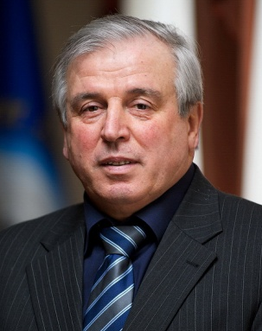
Доктор педагогічних наук, професор, дійсний член Академії наук вищої освіти України, заслужений працівник освіти України.
Наукові дослідження зосереджені в галузі теоретико-практичних основ педагогічної підготовки вчителя, економічної, культурологічної освіти в системі професійної підготовки педагогічних кадрів. Разом з колегами та учнями наукової школи підготував видання «Педагогічні технології: навчальний посібник для вузів», «Педагогічна технологія у сучасному вузі: навчальний посібник для студентів, аспірантів і викладачів вузів», «Технології управління професійно-економічною підготовкою в умовах вищого педагогічного навчального закладу», «Технологія формування економічного мислення у студентів педагогічного університету» та багато інших. Усі роботи спрямовано на зміцнення інтелектуального та матеріального потенціалу університету.

Проректор з міжнародних зв’язків
ЛАВРИНЕНКО Володимир Григорович

Професор кафедри управління та євроінтеграції, відмінник освіти України.
Веде активну педагогічну діяльність. Ним підготовлено та апробовано новий навчальний курс "Європейський Союз та політика європейської інтеграції».
Знаний фахівець у галузі євроінтеграції в багатьох країнах Європи. Так він щорічно виступає з циклом лекцій в вищих навчальних закладах Польщі на тему: "Сучасні суспільно-політичні процеси в Україні в контексті європейської інтеграції".
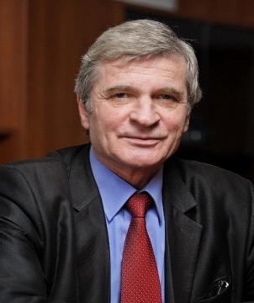
У творчому доробку вченого понад 60 опублікованих праць, в яких досліджуються актуальні проблеми суспільно-політичних процесів в Україні та Центрально-Східній Європі. Є членом редакційної колегії історичного наукового та літературного журналу «Пам'ять століть».
Нагороджений медаллю Верховної Ради СРСР «За будівництво Байкало-Амурської магістралі» та Почесною Грамотою Кабінету Міністрів України.

Проректор з дистанційної освіти та інноваційних технологій
навчання
КУДІН Анатолій Петрович

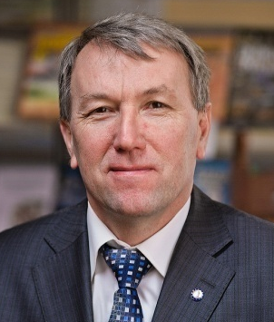
Директор Інституту дистанційного навчання, завідуючий кафедри інформаційно-комунікаційних технологій, доктор фізико-математичних наук, професор, академік Академії наук вищої школи України, теоретик проекту «Електронна педагогіка».

Проректор з навчально-виховної роботи гуманітарних інститутів
АНДРУСИШИН Богдан Іванович

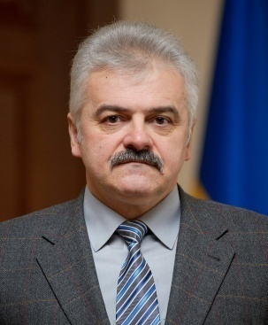
Доктор історичних наук, професор, Академік української академії історичних наук, української академії Юридичних наук, академії наук Вищої школи України, член-кореспондент української Академії політичних наук
У центрі наукових інтересів - соціально-економічна історія Української революції, історія держави і права України, історія церкви, профспілок, культурологічні питання етногенези українського народу, археографічна робота. Проблеми історії розглядає крізь призму політичних доктрин того часу, державно-правову діяльність урядових структур висвітлює в широкому європейському та світовому контекстах.
У творчому доробку вченого понад 170 опублікованих праць, які здебільшого мають новаторський характер, містять багатий фактичний матеріал, що донедавна знаходився у "закритих фондах".
Нагороджено знаком "Відмінник освіти України", Почесною грамотою Президії НАПН України, орденами Святого Рівноапостольного князя Володимира Великого ІІІ-го і ІІ-го ступенів, подякою Київського міського голови, нагрудним "Знаком пошани" Київського міського голови, Почесною грамотою Кабінету міністрів України, медаллю "60 років визволення України від фашистських загарбників".

Проректор-директор Інституту мистецтв
АВДІЄВСЬКИЙ Анатолій Тимофійович

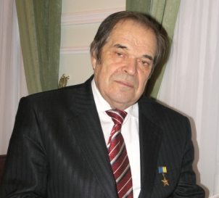
Уславлений музикант, видатний диригент, Герой України, генеральний директор, художній керівник і головний диригент Національного заслуженого академічного українського народного хору імені Григорія Верьовки, голова Національної всеукраїнської музичної спілки, народний артист України, лауреат Державної премії СРСР і Національної премії України імені Тараса Шевченка, академік НАПН України та Академії мистецтв України.
Вагомий внесок зробив у розвиток національної культури України. Він є ініціатором створення нових програм з музики для загальноосвітніх шкіл України, а також нових освітньо-професійних програм вищої школи за професійним спрямуванням „Музичне мистецтво”. Його наукові праці навчально-методичні посібники, репертуарно-методичні збірники, методичні рекомендації, програми, статті ефективно використовуються в навчальному процесі вузів, училищ, загальноосвітніх шкіл тощо. Підготував цілу плеяду висококваліфікованих вчителів музики та хорових виконавців.

Проректор з навчально-методичної роботи
ВЕРНИДУБ Роман Михайлович

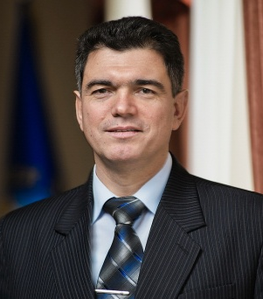
Професор кафедри педагогіки вищої школи, кандидат фізико-математичних наук.

Директор Інституту філософської освіти і науки
ДРОБОТ Іван Іванович

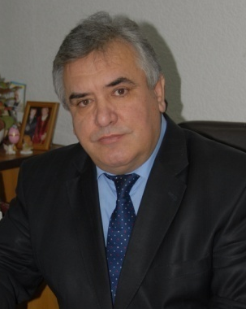
Доктор історичних наук, професор, заслужений діяч науки і техніки України, відмінник освіти.
Член редакційної ради «Наукового часопису» університету, відповідальний редактор серії «Історичні науки», заступник головного редактора журналу «Пам’ять століть», членом редакційних колегій наукового щорічника «Україна дипломатична», науково-популярного альманаху «Історичний календар», журналів «Людина і політика», «Історичний журнал», збірників «Наукові записки НПУ імені М.П.Драгоманова».
Нагороджений Почесними грамотами МОНмолодьспорт України, Верховної Ради України, Президії Академії педагогічних наук України, орденами Української православної церкви Київського патріархату.

Директор Інституту соціальної роботи і управління
ЯРОШЕНКО Алла Олександрівна

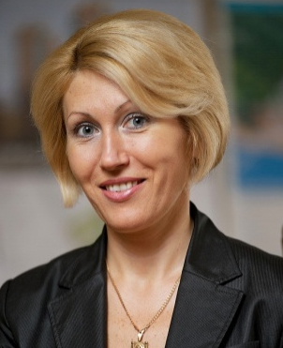
Доктор філософських наук, професор.

Директор Інституту розвитку дитини
ЗАГАРНИЦЬКА Ірина Іванівна

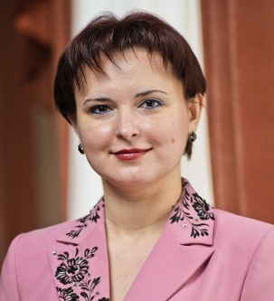
Кандидат філософських наук, професор, завідувач кафедри менеджменту та інноваційних технологій дошкільної освіти

Директор Інституту української філології
ВИСОЦЬКИЙ Анатолій Васильович

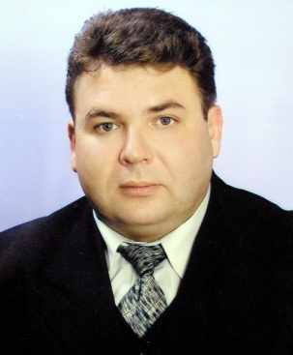
Кандидат філологічних наук, професор, відмінник освіти.
Нагороджений Почесною грамотою Верховної Ради України.

Директор Інституту корекційної педагогіки і психології
СИНЬОВ Віктор Миколайович

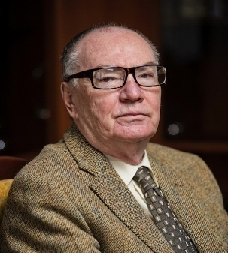
Видатний український вчений в галузі корекційної педагогіки, юридичної і спеціальної психології, академік НАПН України, доктор педагогічних наук, професор, заслужений юрист України, заслужений професор університету, почесний професор Кам’янець-Подільського національного університету імені І. Огієнка, Славянського державного педагогічного університету, президент Асоціації корекційних педагогів України, поет, естрадний драматург, автор книги «Мої друзі від А до Я», багатьох пісень, естрадних та телепрограм.
Неодноразово був відмічений державними і відомчими нагородами, серед яких: Орден «За заслуги» ІІI ступеня, Орден «За заслуги» II ступеня, Орден «Святого рівноапостольного князя Володимира Великого», Почесний знак Європейської академії природничих наук – Лицарський хрест «За заслуги», Знак «За професійні досягнення» Національної академії наук України, Знак «К.Д.Ушинський» Національної академії педагогічних наук України, Знак «Хрест Слави» МВС України, Знак «За сприяння органам внутрішніх справ» МВС України, Знак «За безпеку народу» I ступеня МВС України і багато інших.

Директор Інституту природничо-географічної освіти
ПОКАСЬ Віталій Петрович

Кандидат педагогічних наук, професор, академік Академії наук вищої школи України, відмінник освіти України.
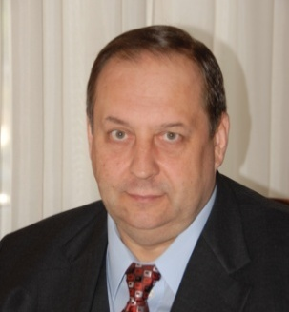
За високі здобутки у розбудові національної системи освіти йому присвоєно Почесне звання “Заслужений працівник освіти України” та нагороджено Почесною грамотою Кабінету Міністрів України, Почесними знаками Міністерства освіти і науки України «Петро Могила», подяками Голови Київської міської адміністрації.

Директор Інституту педагогіки і психології
БОНДАР Володимир Іванович

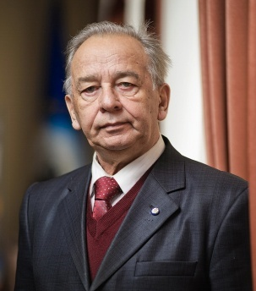
Вчений-педагог, доктор педагогічних наук, професор, академік НАПН України, дійсний член НАПН України, заслужений працівник освіти України, відмінник освіти СРСР, відмінник освіти України, Лауреат премії імені В. І. Вернадського, заслужений професор університету.
Його ім’я внесено в перший дефектологічний словник, виданий у Москві в 1970 р.
Має понад 150 наукових праць, серед яких монографії, підручники і посібники для ВНЗ, методичні розробки, навчальні про грами, статті з проблем дидактики середньої та вищої школи.
Нагороджено золотою медаллю "К. Д. Ушинський" НАПН України, золотою медаллю "В. Д. Сухомлинський" Міністерства освіти і науки, молоді та спорту України.

Директор Інституту іноземної філології
ГОНЧАРОВ Володимир Іванович

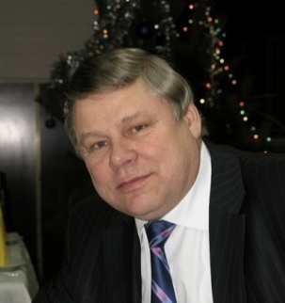
Кандидат філологічних наук, професор, заслужений працівник освіти України, завідувач кафедри російської мови.
За свою багаторічну громадську та педагогічну діяльність нагороджено багатьма почесними відзнаками: «Відмінник освіти України», медаллю А. С. Макаренка, Почесною грамотою Кабінету міністрів України (2000 р.), почесним званням «Заслужений працівник освіти України» (2002 р.), Почесна грамота Верховної Ради (2005 р.), орденом «За заслуги» III ступеню (2010 р.).

Директор Інституту соціології, психології та управління
ЄВТУХ Володимир Борисович

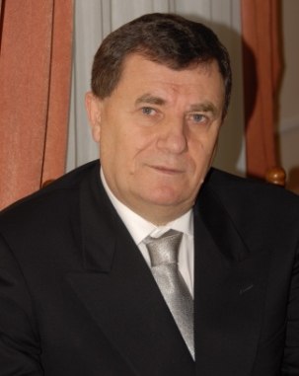
Доктор історичних наук, професор, член-кореспондент НАН України, завідувач кафедри теорії та методології соціології, заслужений діяч науки і техніки України .
Володіючи багатьма іноземними мовами, успішно співпрацює з коллегами різних стран. Член правління Соціологічної асоціації України. Упродовж З 2005 р. є членом експертної групи Комітету ООН з опустелювання.
Читав лекції в: Дюссельдорфському, Мюнхенському, Рурському, Трірському університетах, Колегіумі Схід-Захід, університеті м. Констанц (Німеччина); університеті Міннесоти, Нью-Йоркському міському університеті, університеті Айови, Центрі безпеки та співробітництва Стенфордського університету (США); університеті м. Касабланки (Марокко), Люблінському католицькому університеті (Польща).
З 2008 р. є членом Науково-експертної колегії з проблем соціально-економічного розвитку при Кабінеті Міністрів України. У 1999 р. – отримав дипломатичний ранг Надзвичайного і Повноважного Посланника другого класу. Цього ж року удостоєний від знаки регіонального відділення Олімпійського комітету Італії, нагороджений грамотою Італійського відділення ЮНІСЕФ та пам’ятною медаллю Держави Ватикан з нагоди VIII річниці Понтифікату Павла II.
Нагороджено орденом «За заслуги» III ступеня, почесною грамотою Соціологічної асоціації України, орденом Нестора Літописця Української православної церкви. Почесним громадянин штату Місьйонес та міста Апостолес (Аргентинська Республіка). Лауреат премії імені Тараса Шевченка КНУ імені Тараса Шевченка (2004) та премії імені М. С. Грушевського НАН України (2005).

Директор Інституту перепідготовки та підвищення кваліфікації
ІСАЄНКО Володимир Миколайович

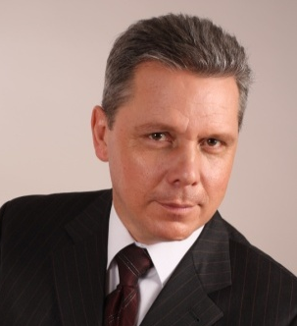
Доктор біологічних наук, професор, академік Академії наук вищої школи України.
Член президії Науково-методичної комісії Міністерства освіти і науки України з напряму "Екологія", член спецрад із захисту докторських дисертацій в Інституті агроекологіі УААН, член редколегії чотирьох фахових наукових видань.
Нагороджений відзнакою «Відмінник освіти України» та знаком «Петро Могила» Міністерства освіти і науки України, Почесною грамотою Кабінету Міністрів України.
Автор понад 180 наукових праць, у тому числі 3 підручників, 9 навчальних посібників, 2 словників, 3 довідників, 10 авторських свідоцтв та патентів. Учасник більше 40 міжнародних та регіональних наукових конференцій.

Директор Інституту гуманітарно-технічної освіти
КОРЕЦЬ Микола Савич

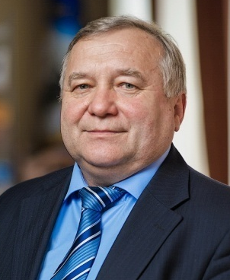
Доктор педагогічних наук, кандидат фізико-математичних наук, професор, завідувач кафедри загально-технічних дисциплін університету, академік Академії наук вищої освіти України. За впровадження одного з винаходів у науково-виробничу сферу в 1984 р. нагороджений медаллю «Изобретатель СССР». У 1986-му за педагогічну роботу був відзначений нагрудним знаком «Відмінник освіти УРСР». У 2004 р. нагороджений, медаллю «60 років визволення України від фашистських загарбників», Почесною грамотою Президії Академії педагогічних наук України, Почесною грамотою київського міського голови, а у травні знаком «Петро Могила». У 2009 р. отримав орден Святого Володимира III ступеня, а також медаль М. Кравчука «За видатні заслуги у галузі фізико-математичних наук».

Директор Фізико-математичного інституту
ПРАЦЬОВИТИЙ Микола Вікторович

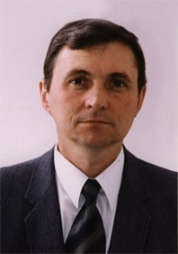
Доктор фізико-математичних наук, професор, заслужений діяч науки і техніки України, Соросівський доцент, відмінник освіти України, медаль М. Остроградського.
Наукові інтереси лежать в області фрактального аналізу та фрактальної геометрії, метричної та ймовірнісної теорії чисел, теорії сингулярних розподілів ймовірностей, теорії неперервних ніде не диференційовних функцій, теорії динамічних систем тощо. Він отримав фундаментальні результати про тополого-метричні й фрактальні властивості математичних об’єктів зі складною локальною будовою, які проливають нове світло на фрактальну геометрію як науку і фрактальну природу математичних моделей реальних об’єктів, процесів і явищ. Є автором перших в Україні монографій, присвячених фракталам, та близько 300 наукових і науково-методичних публікацій. Його роботи добре відомі як в Україні, так і за її межами.

Директор Інституту фізичного виховання та спорту
ТИМОШЕНКО Олексій Валерійович

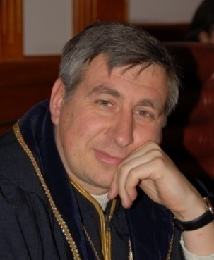
Доктор педагогічних наук, професор, відмінник освіти України, почесний працівник фізичної культури і спорту.
Автор багатьох наукових праць, зокрема посібників «Основи моделювання у фізичному вихованні та спорті», «Основи теорії і методики спортивних і рухливих ігор», монографії «Теоретико-методичні засади оптимізації професійної підготовки майбутніх вчителів фізичної культури у ВНЗ». Головний редактор науково-методичного журналу «Фізичне виховання в школі». Голова науково-методичної ради МОН молодь спорт України з питань фізичної культури і спорту.

Директор Інституту історичної освіти
СУШКО Олександр Олександрович

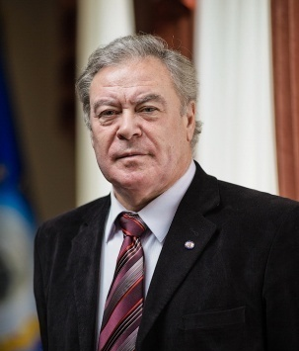
Доктор історичних наук, професор кафедри історії та археології слов'ян. Має урядові нагороди: заслужений діяч освіти України, відмінник освіти СРСР, відмінник освіти і науки України, автор близько ста наукових праць.
Нагороджений Почесною грамотою Міністерства освіти і науки України, Почесною грамотою Верховної Ради України, Почесною грамотою Президії АПН України. Також відзначений орденами Української православної церкви Київського патріархату; Орденом святого рівноапостольного князя Володимира Великого III-го і ІІ-го ступенів, Орденом Христа Спасителя, Орденом святих Кирила та Мефодія, Орденом Святого Миколи Чудотворця .

Декан вечірнього факультету
ЗІНЧЕНКО Людмила Миколаївна

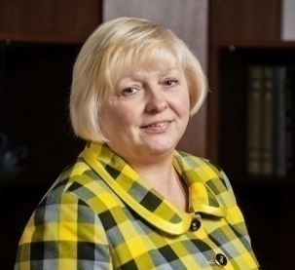
Кандидат психологічних наук, професор.

Міністерство освіти і науки, молоді та спорту України
КИЇВСЬКИЙ НАЦІОНАЛЬНИЙ ЛІНГВІСТИЧНИЙ
УНІВЕРСИТЕТ
03680, МСП, м. Київ, вул. Червоноармійська, 73

Ректор – ВАСЬКО Роман Володимирович

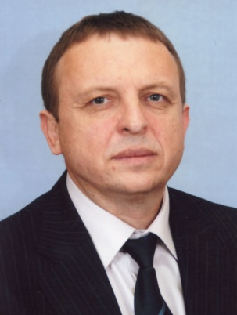
Доктор філологічних наук, професор, завідувач кафедри германської і фіно-угорської філології.
Народився на Тернопільщині. Вища освіта і вся трудова діяльність пов’язані з університетом: працював викладачем, старшим викладачем, доцентом кафедри граматики та історії англійської мови, деканом факультету англійської мови, а з квітня 2010 року – ректор. У 1997 році захистив кандидатську, а в 2007 – докторську дисертації зі спеціальності «германські мови». Проходив наукове стажування з повним курсом вивчення данської мови при кафедрі скандинавської філології Санкт-Петербурзького державного університету. Автор понад 50 наукових та науково-методичних публікацій, з них – однієї монографії та двох посібників.
Вільно володіє англійською, читає і розмовляє іспанською, данською, польською, німецькою, фарерською та угорською мовами.
Наукові інтереси стосуються загального, порівняльно-історичного (індоєвропейського) і типологічного мовознавства (індоєвропейські, фіно-угорські, тюркські, семітські, картвельські мови), історії лінгвістичних учень, історії Стародавнього Риму та Візантії, історії Середньовіччя, етномовної історії України (мовні контакти українців), індології, ассиріології.
Захоплюється класичною і джазовою музикою, оперним мистецтвом, подорожує.

Проректор з наукової роботи
МАТВІЄНКО Ольга Василівна

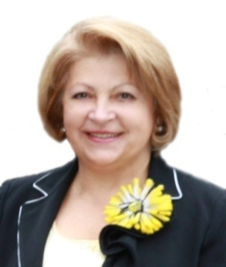
Доктор педагогічних наук, професор, заслужений працівник освіти України.
Народилася на Івано-Франківщині, в с. Тишківці Городенківського району. Закінчила два вищі навчальні заклади, отримавши спеціальності інженера і педагога. У 1991 році захистила кандидатську, а в 2005 році –докторську дисертації з проблем педагогіки. Більше 20 років працює в Київському національному лінгвістичному університеті – на посаді доцента, професора кафедри педагогіки, а з 3 травня 2010 року – на посаді проректора з наукової роботи.
Наукові інтереси стосуються проблем педагогіки, порівняльної педагогіки, гендерної педагогіки. Є автором трьох монографій, двох посібників і понад 70 наукових праць. Найбільшу увагу в своїх наукових розвідках присвячує вивченню питань освіти і науки в країнах Європейського Союзу. Любить пізнавати, а тому – подорожувати.

Проректор з навчально – виховної роботи та міжнародних зв’язків
СЄРЯКОВА Ірина Іванівна

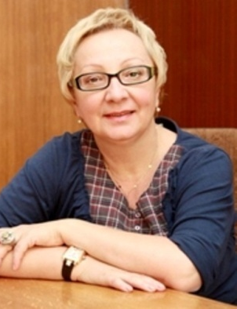
Кандидат філологічних наук, професор.
Народилася 19 травня 1957 року в с. Роздольне Владивостокського р-ну Приморського краю. В 1980 р.
З відзнакою закінчила факультет англійської мови Київського державного педагогічного інституту іноземних мов. З 1991 р. – доцент кафедри граматики та історії англійської мови, а з 2010 р. – професор кафедри германської і фіно-угорської філології. У 1991 р. викладала курс з мовознавства в Уорнер Пасифік Коледж, штат Орегон, США. З 2010 р. – проректор з навчально-виховної роботи та міжнародних зв’язків.
Під її керівництвом захищено 10 кандидатських дисертацій з теорії комунікації, невербальної семіотики та дискурсознавства. У її науковому доробку – 58 праць, у тому числі 2 посібники з грифом МОН.
Нагороджена Почесною грамотою МОН України і Подякою Київського міського голови.
Хобі – український живопис, подорожування, гірські лижі.

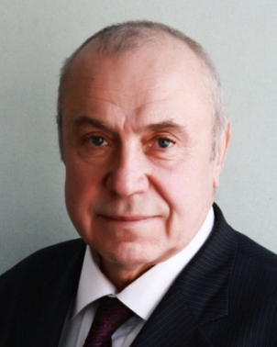
Декан факультету романської філології
ЧЕРНУХА Анатолій Максимович

Кандидат педагогічних наук, доцент, "Відмінник освіти України", нагороджений Почесною грамотою міністерства освіти України та медаллю Макаренка.
Народився 6 жовтня 1952 року в селі Поволоч Попільнянського р-ну Житомирської області.
З 1970 по 1973 рік – служба на ВМФ. Після закінчення у 1979 році факультету іспанської мови КДПІІМ працював перекладачем чотири роки в Республіці Куба.
В 1989 році після захисту кандидатської дисертації працює на посадах викладач, доцент кафедри педагогіки університету. З З 1997 по 2000 р. – декан ФППК. З червня 2000 р. – декан факультету іспанської мови, з березня 2010 р. – декан факультету романської філології.
Має понад 40 наукових праць. Член вченої ради університету.
Захоплення: педагогічні ідеї у працях європейських філософів, театр, рибалка.

Декан факультету слов’янської філології
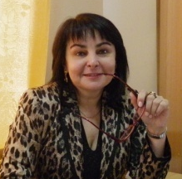
ПАЛАТОВСЬКА Олена Володимирівна

Кандидат філологічних наук, доцент.
Народилася 1 липня 1962 року в м. Харків. У 1979 році закінчила середню школу з золотою медаллю. Закінчила філологічний факультет Харківського державного університету, у 1984 році. Пацювала вчителем російської мови і літератури в середній школі № 107 м. Харкова. З 1990 року – викладач кафедри російської мови ХНПУВ ім. Г.С. Сковороди. У 1998 році захистила кандидатську дисертацію. З 1998 року – доцент кафедри російської мови ХНПУ ім. Г.С. Сковороди. У 1999-2001 рр. працювала як іноземний спеціаліст на факультеті російської мови і літератури в Цзіліньському державному університеті (КНР). У 2002 році отримала диплом доцента ВАК України. З 2008 року – доцент кафедри російської мови університету. З 2011 року – завідувач підготовчого відділення для іноземних громадян. З 2012 року – декан факультету слов’янської філології . Автор 52 наукових та науково-методичних публікацій, з них 4 словники.
Читання художньої літератури, театр, кіно, кулінарія.

Декан факультету германської філології
МОЙСЕЄНКО Ірина Павлівна

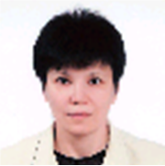
Кандидат філологічних наук, доцент.
Народилася 24 червня 1962 року в м. Мар’їнці Мар’їнського району Донецької області. У 1985 році з відзнакою закінчила факультет англійської мови Горлівського державного педагогічного інституту іноземних мов. У 1996 році захистила кандидатську дисертацію. З квітня 1999 року – доцент кафедри граматики та історії англійської мови. З 2011 року – доцент кафедри германської і фіно-угорської філології. З 2012 року – декан факультету германської германської філології університету. Лекційні курси: «Історія англійської мови», «Готська мова» у магістратурі факультету германської філології, ведет семінари для здобувачів та аспірантів з підготовки до складання кандидатського екзамену зі спеціальності – германські мови.
Нагороджена Почесною грамотою МОНмолодьспорт України і Подякою Київського міського голови.
Захоплення: подорожі, класична музика, історія Середньовіччя.
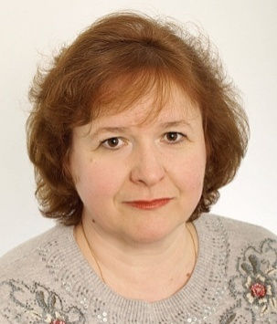
Декан факультету перекладачів
ФРАНКО Оксана Богданівна

Кандидат філологічних наук, доцент, відмінник освіти України
Франко Оксана Богданівна (1965 р.н.) закінчила факультет німецької мови (1987 р.) та аспірантуру Київського державного педагогічного інституту іноземних мов. З вересня 1995 року працювала на різних посадах університету, зокрема, викладачем кафедри практики німецької мови, старшим викладачем кафедри теорії та практики перекладу, старшим викладачем кафедри німецької мови і практики перекладу, заступником декана факультету перекладачів, завідувачем кафедри іноземних мов. З 2010 року є деканом факультету перекладачів, доцентом кафедри німецької мови та перекладу. Активно займається науковою роботою, як фахівець з лінгвістики тексту та дискурсу, керує науковою роботою аспірантів та студентів-магістрантів. З 2008 року є віце-президентом та відповідальним секретарем Всеукраїнської громадської організації Українська спілка германістів вищої школи. Має 20 публікацій, з них 17 наукових та 3 навчально-методичного характеру, в тому числі 10 наукових публікацій у провідних фахових виданнях України, є автором навчального посібника з грифом Міністерства освіти і науки України.
До сфери творчих інтересів належить сучасна дискурсологія, міжкультурна комунікація та переклад.

Декан економіко-правового факультету
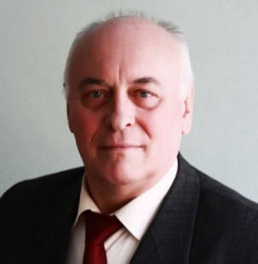
ШУТОВ Олександр Григорович

Кандидат філософських наук, професор, Заслужений працівник освіти України.
Народився 14 вересня 1946 року в м. Москва. В 1970 році закінчив з відзнакою фізичний факультет КДУ імені Т.Г. Шевченка. Працював старшим інженером Інститута напівпровідників АН УРСР, з 1971 по 1973 р. – офіцер Радянської Армії. Навчався в аспірантурі філософського факультету КДУ імені Т.Г. Шевченка. З 1975 по 1980 р. працював м.н.с. Вищої партійної школи при ЦК Компартії України. З березня 1980 р. - в університеті викладачем, доцентом, професором. Був деканом факультету слов’янських мов, завідувачем кафедри соціально-економічних дисциплін, кафедри менеджменту.
Класична музика.

Декан факультету сходознавства
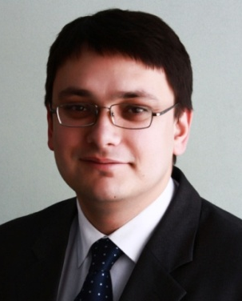
СОРОКІН Сергій Володимирович

Кандидат філологічних наук, доцент.
У 1999 р. закінчив КНУ імені Тараса Шевченка за спеціальністю «турецька та англійська мови». У 2002 р. захистив кандидатську дисертацію «Система мікросинтаксису турецької мови» за спеціальністю – Мови народів Азії, Африки, аборигенних народів Америки та Австралії. У 2004 р. отримав вчене звання доцента по кафедрі східних мов і цивілізацій. У 2009 р. закінчив докторантуру Київського національного лінгвістичного університету. З 2003 р. працює в університеті на посадах завідувача кафедри мов і цивілізацій Близького та Середнього Сходу, директора Інституту східних мов, декана факультету сходознавства.
Наукові інтереси: Загальне мовознавство, загальна теорія перекладу, зіставне мовознавство, функціональна граматика, когнітивна лінгвістика.

Міністерство освіти і науки, молоді та спорту України
НІЖИНСЬКИЙ ДЕРЖАВНИЙ УНІВЕРСИТЕТ
ІМЕНІ МИКОЛИ ГОГОЛЯ
16600, м. Ніжин, Чернігівської обл., вул. Кропив’янського, 2

Ректор – БОЙКО Олександр Дмитрович

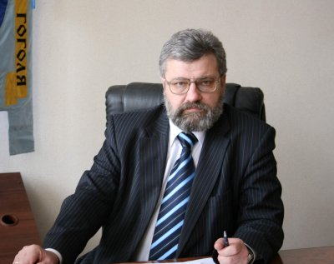
Доктор політичних наук, професор, Відмінник освіти України.
Народився в м. Новоселиця Чернівецької області 20 квітня 1958 р. Закінчив історичний факультет Чернівецького державного університету.
З 1980 р. пройшов шлях від асистента до декана історико-правознавчого факультету Ніжинського педагогічного університету ім. М. Гоголя. У 2003 р. захистив докторську дисертацію. З лютого 2004 р. – заступник директора, проректор, перший проректор з навчальної та виховної роботи Міжрегіонального гуманітарного інституту Київського славістичного університету. З лютого 2006 р. – ректор Ніжинського державного університету імені Миколи Гоголя. Наукові інтереси пов’язані з новітньої історії України; суспільно-політичними трансформаціями та модернізаціями в історії людства, політичною психологією.
Автор понад 280 наукових праць. Серед них 43 окремих книги – навчальні посібники та монографії.
Нагороджений медаллю К.Д.Ушинського АПН України, нагрудним знаком «За наукові досягнення» , Почесною грамотою Верховної Ради України. Лауреат премії журналу «Сучасність» та Ліги українських меценатів у номінації «суспільно-політичні науки».

Проректор з науково-педагогічної та методичної роботи
САМОЙЛЕНКО Олександр Григорович

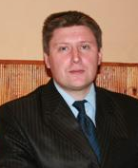
Кандидат історичних наук, доцент, Відмінник освіти України.
Народився 17 квітня 1970 року в с. Скурати Малинського району Житомирської обл. Закінчив у 1993 р. історичний факультет Чернігівського державного педагогічного інституту ім. Т.Г. Шевченка.
З 1993 року працював на посадах викладача-стажиста, асистента та доцента кафедри історії, всесвітньої історії Ніжинського державного педагогічного інституту імені М.В. Гоголя. У 1999-2003 рр. обіймав посаду заступника декана з навчально-методичної роботи історико-правознавчого факультету, у 2004-2007 рр. – зав. каф. всесвітньої історії університету. З 2008 р. – проректор з науково-педагогічної та методичної роботи.
У 2000 р. захистив дисертацію на здобуття вченого ступеня кандидата історичних наук. Автор понад 120 наукових і навчально-методичних праць у галузі української та всесвітньої історії, історіографії, спеціальних історичних дисциплін, історії науки, культури та церкви, у тому числі чотирнадцяти монографій і навчальних посібників. Нагороджений нагрудними знаками «Відмінник освіти України» та «За наукові досягнення», Почесними грамотами Верховної Ради України та МОНмолодьспорт України. Член Національної Спілки краєзнавців України. Захоплення – футбол, театр, класична і рок-музика.

Проректор з наукової роботи та міжнародних зв'язків
МЕЛЬНИЧУК Олександр Володимирович

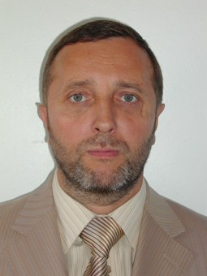
Доктор фізико-математичних наук, професор, Відмінник освіти України
Народився в селі Тростянець Ямпільського району Вінницької області. У 1989 році з відзнакою закінчив фізико-математичний факультет Вінницького педагогічного інституту ім. М.Островського.
Навчався в аспірантурі Київського педагогічного інституту імені М.Горького (1989-1992), а в 1993 році захистив дисертацію на здобуття вченого ступеня кандидата фізико-математичних наук.
Працював інженером кафедри загальної фізики Національного педагогічного університету імені М.П. Драгоманова, у вересні 1993 року переведений на посаду асистента кафедри фізики Ніжинського державного педагогічного інституту імені М.В. Гоголя. 1995–1998 рр. – докторант при Інституті фізики напівпровідників НАН України. З листопада 1998 р. – доцент, завідувач кафедри фізики університету. У січні 2001 року захистив докторську дисертацію. З 2002 р. – професор.
Автор 180 наукових та науково-методичних праць у галузі фізики напівпровідників і діелектриків, фізики твердого тіла, біо- та медичної фізики, математичного моделювання, проблем вищої школи, в тому числі двох монографій, 8 підручників і навчальних посібників з грифом МОН України, 7 авторських свідоцтв і патентів України та Російської Федерації на наукове відкриття.
Проректор з фінансово-економічних та господарських питань
ДАВИДЕНКО Сергій Миколайович

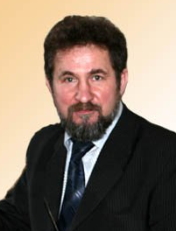
Кандидат технічних наук, доцент, Відмінник освіти України.
Народився в м. Ніжині 27 вересня 1957 року. Закінчив фізико-математичний факультет Ніжинського державного педагогічного інституту ім. М.В. Гоголя (1980). Працював учителем фізики (1980-1984), після чого перейшов на роботу до інституту, де займав посади інженера лабораторії методики ТЗНП (1985), завідувача лабораторії (1988), асистента, старшого викладача, доцента кафедри фізики (1989-2006). У 1992 році закінчив аспірантуру в Інституті напівпровідників НАН України зі спеціальності «технологія виробництва напівпровідникових приладів». У 2002 році захистив кандидатську дисертацію та здобув вчене звання доцента.
З 2006 року працює проректором з фінансово-економічних та господарських питань.
Наукові зацікавлення – радіоелектроніка, опублікував близько 30 наукових праць.
Хобі – авто та рибальство.

Помічник ректора
НИКОНЕНКО Петро Макарович

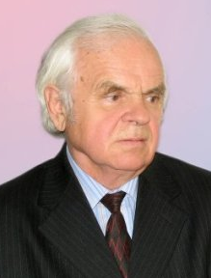
Кандидат філологічних наук, доцент, заслужений працівник науки і освіти України.
Народився 26 липня 1936 р. в с. Росава Миронівського району Київської області. У 1960 році закінчив філологічний факультет Чернівецького державного університету. Там же закінчив аспірантуру (1968), захистив кандидатську дисертацію (1975). Працював учителем української мови та літератури (1961), старшим викладачем кафедри української літератури, зав. підготовчого відділення, зав. навчального відділу Чернівецького державного університету (1961-1977).
З 1977 р. працює в Ніжинській вищій школі: проректором із заочної освіти (1977-1979), проректором з навчальної роботи Ніжинського державного педагогічного інституту ім. М.В.Гоголя (1979-1998), першим проректором з науково-педагогічної роботи Ніжинського державного педагогічного (з 2004 р. – класичного) університету імені Миколи Гоголя.
Є членом громадської ради при департаменті вищої освіти МОНмолодьспорт України та експертної ради з педагогічної освіти Державної акредитаційної комісії України.
Нагороджений Почесною грамотою Кабінету Міністрів України.
Сфера наукових зацікавлень – історія української літератури, фольклористика. Опублікував понад 30 наукових праць. У 1986 р. у співавторстві видав том вибраних творів відомого українського письменника і композитора С.І.Воробкевича, у 2004 р. – монографію «Сидір Воробкевич. Життя і творчість», у 2011 вийшла друком книга «Буковинський жайвір: сторінки життєпису Сидора Воробкевича».

Декан фізико-математичного факультету
АНІЩЕНКО Валерій Олексійович

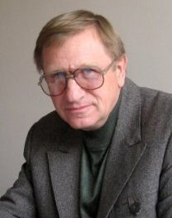
Кандидат фізико-математичних наук, доцент, Відмінник освіти України.
У 1969 р. закінчив фізико-математичний факультет Ніжинського державного педагогічного інституту ім. М. В. Гоголя, аспірантуру в КДПІ ім. О. М. Горького (1973), в 1974 р. захистив кандидатську дисертацію. Працює в університеті з 1973 р. на посадах асистента, старшого викладача, доцента кафедри фізики. У 1985р. призначений на посаду декана фізико-математичного факультету. Нагороджений почесною відзнакою Міністерства освіти і науки України «Петро Могила» (2005).
Сфера наукових зацікавлень – фізика напівпровідникових твердих розчинів типу А3 В5-А2 В6, методика викладання фізики та астрономії у вищій та середній школі, історія фізики, історія фізико-математичної освіти у рідному університеті. Автор 120 наукових публікацій.
Захоплення – садівництво, нумізматика.

Декан факультету культури та мистецтв
ГУСЕЙНОВА Лариса Василівна

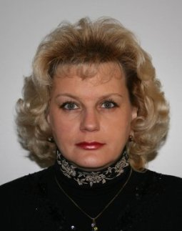
Кандидат педагогічних наук, доцент.
Народилася 4 вересня 1962 року у м. Севастополі. У 1985 році закінчила Азербайджанську державній консерваторію імені У.Гаджибекова.
З 1990 р. працює в Ніжинському педагогічному інституті на посадах викладача, старшого викладача, доцента кафедр теорії та історії музики і гри на музичних інструментах, музичного виховання, музичної педагогіки, інструментально-виконавської підготовки. З 1999 по 2002 рр. навчалася в цільовій аспірантурі в Київському національному педагогічному університеті імені М.П.Драгоманова. У 2005 р. там же захистила кандидатську дисертацію з музичної педагогіки.
Веде навчальні курси з основного та додаткового музичного інструменту, керує підготовкою дипломних та магістерських робіт. Опублікувала навчальні посібники «Довідник інструменталіста-виконавця», «Написання дипломних та магістерських робіт». Має 30 публікацій, з них 2 навчальних посібники.
Сфери творчих інтересів: проблеми фахової (інструментально-виконавської) підготовки майбутніх учителів музики, проблеми мистецької освіти.
Хобі: інтелектуальні ігри.

Декан філологічного факультету
ЗАБАРНИЙ Олександр Вадимович

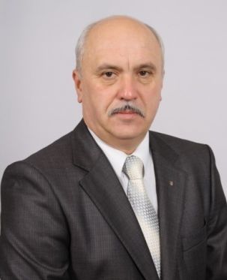
Кандидат педагогічних наук, доцент, Відмінник освіти України.
Народився 29 квітня 1956 р. в м. Прилуках Чернігівської області. Закінчив філологічний факультет Ніжинського державного педагогічного інституту ім. М.В. Гоголя (1977). Працював учителем сільської школи, заступником директора школи, інспектором шкіл Прилуцького районного відділу освіти, викладачем, заступником директора з навчальної роботи Прилуцького педагогічного училища ім. І. Франка.
З 1992 р. працює в університеті імені Миколи Гоголя на посадах старшого викладача, доцента кафедри методики викладання української мови та літератури, проректора з гуманітарних питань та виховної роботи, проректора з навчальної та методичної роботи.
Нагороджений відзнакою МОН України «Петро Могила» (2006).
З 2003 р. очолює філологічний факультет університету.
Автор 5 навчальних посібників з літературознавства та методики викладання української літератури, а також близько 100 наукових праць, опублікованих у фахових виданнях України та зарубіжжя.
Член національної спілки журналістів України. Автор трьох поетичних збірок та двох книг прози.

Декан факультету психології та соціальної роботи
КОНОНЧУК Антоніна Іванівна

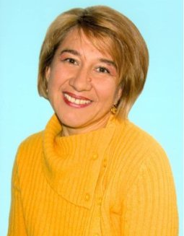
Кандидат педагогічних наук, доцент, Відмінник освіти України.
Народилася 22 лютого 1960 року в смт. Варва Чернігівської обл. Закінчила КДПІ імені О.М. Горького у 1983 році. Працює у Ніжинській вищій школі з 1983 року на посадах лаборанта (1983-1984), асистента (1984-1991), доцента (з 1991) на кафедрах педагогіки, педагогічної майстерності, соціальної педагогіки, заступника декана історико-правознавчого факультету (1999-2002), декана факультету психології та соціальної роботи (з 2002 року).
Нагороджена знаком МОН України «Софія Русова», Лауреат міського конкурсу «Людина року-2004» у номінації «Соціальний педагог».
Провідний напрям наукових досліджень — сім’я як основний фактор соціалізації особистості; науково-методичні основи професійної підготовки соціальних педагогів у ВНЗ. З цієї проблематики має понад 70 публікацій. Сфера творчих інтересів пов’язана із художнім мистецтвом (малювання, фотографія), сценарною роботою.

Декан історико-юридичного факультету
МИЦИК Лариса Миколаївна

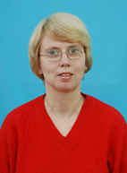
Кандидат історичних наук, доцент
Нагороди: Медаль “Петро Могила” МОН України (2005 р.), Почесна грамота МОН України (2008 р.)
Народилася 17 грудня 1965 року у місті Червоноград Львівської області. У 1988 р. закінчила з відзнакою історичний факультет КДУ імені Тараса Шевченка. Працювала вчителем історії та суспільствознавства. З 1990 року працюю у Ніжинській вищій школі: асистент, старший викладач, доцент кафедри історії (з 1999 р. – кафедри всесвітньої історії) . У 1993 році захистила кандидатську дисертацію з історії міжнародних відносин в Інституті Російської історії Російської Академії Наук. У 1999 р. стажувалася в Центрі вивчення демократії університету Квінз (Канада), у 2001–2002 рр. – в університеті штату Айова та Американській Федерації Викладачів, Вашингтон (США), у 2008 р. – в університеті штату Небраска (Лінкольн, США). З 2005 р. – декан історико-юридичного факультету Ніжинського державного університету імені Миколи Гоголя, у 2011 р. переобрана на цю посаду на другий термін.
Сфера наукових інтересів – історія міжнародних відносин; педагогіка та адміністрування вищої школи. Має близько 70 наукових публікацій.
Хобі: поезія, класична музика, подорожі.

Декан факультету іноземних мов
ТЕЗІКОВА Світлана Володимирівна

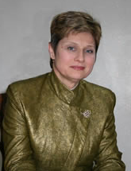
Кандидат педагогічних наук, доцент, Відмінник освіти України.
Народилась 24 березня 1960 року в місті Єкатеринбург (Росія). Закінчила факультет іноземних мов Ніжинського державного педагогічного інституту імені Миколи Гоголя, з відзнакою у 1981 році.
Працювала на посадах завідувача кабінету естетики, асистента, старшого викладача, доцента кафедр педагогіки, англійської мови та методики викладання, прикладної лінгвістики, заступника декана факультету іноземних мов. З 1997 року – декан факультету іноземних мов. У 1994 році захистила кандидатську дисертацію. Напрямами наукових досліджень є філософія освіти, професійна педагогіка, методика викладання іноземних мов. З 2000 року керує Центром порівняльних педагогічних досліджень Ніжинського державного університету. Під її керівництвом реалізовано такі міжнародні проекти: Підвищення кваліфікації вчителів англійської мови сільських шкіл Чернігівської області (Відродження, 1998 рік), Реформа та оновлення педагогічної освіти (Департамент США, Університет штату Айова, 2000-2003), «Поновлення зв’язків з зарубіжними партнерськими установами: спільні наукові дослідження та навчання» (Університет штату Айова, 2008). З 2002 року є керівником робочої групи МОН України щодо розробки галузевого стандарту вищої освіти за напрямом підготовки «Педагогічна освіта», а пізніше «Філологія. Іноземна мова» за педагогічним спрямуванням.
Автор понад 50 наукових публікацій. Нагороджена Почесною грамотою Міністерства освіти і науки України.
Захоплення – туризм.

Декан природничо-географічного факультету
СЕНЧЕНКО Галина Григорівна

Кандидат хімічних наук, доцент.
Народилася у 1966 році. Закінчила природничий факультет Ніжинського державного ордена Трудового Червоного Прапора педагогічний інститут ім. М.В.Гоголя у 1989 р.
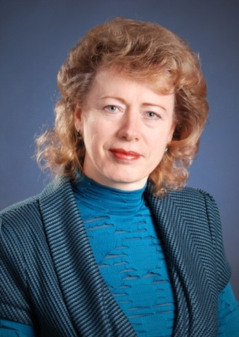
Кандидат хімічних наук (з 1993), доцент (з 1996). Працює у Ніжинський вищій школі з 1990 на посадах асистента, старшого викладача, доцента , заступника декана природничо-географічного факультету (1996-1999), завідувача кафедрою ботаніки, завідувач Новгород-Сіверського навчально-методичного центру, а з 2003 року – декан природничо-географічного факультету.
Основний напрямок наукових досліджень – фізіологічно активні речовини.

Міністерство освіти і науки, молоді та спорту України
ЧЕРНІГІВСЬКИЙ НАЦІОНАЛЬНИЙ ПЕДАГОГІЧНИЙ
УНІВЕРСИТЕТ ІМЕНІ Т.Г. ШЕВЧЕНКА
14038, м. Чернігів, вул. Гетьмана Полуботка, 53

Ректор – НОСКО Микола Олексійович

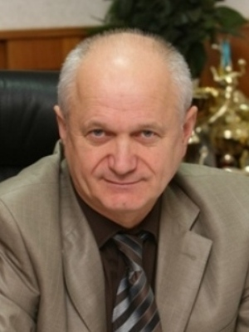
Доктор педагогічних наук, професор, член-кореспондент НАПН України, Відмінник освіти України. Нагороджений почесною грамотою Міністерства освіти і науки України та золотою медаллю НАПН України «К.Д. Ушинського». Професор кафедри педагогіки, психології і методики фізичного виховання Чернігівського національного педагогічного університету імені Т.Г. Шевченка.
Народився 23 вересня 1953 року в м. Курахове Донецької області.
Закінчив з відзнакою факультет фізичного виховання Чернігівського державного педагогічного інституту ім. Т.Г. Шевченка (1975 р).
З 1976 р. працює в університеті.
Пройшов шлях асистента, старшого викладача, доцента, завідувача кафедри спорту і спортивних ігор, докторанта, проректора університету з питань виховної, методичної та соціально-психологічної роботи.
З 1986 р. – кандидат педагогічних наук, а з 1992 р. – доцент.
У 2003 р. захистив докторську дисертацію.
З 2004 р. – професор, а з червня 2005 р.– ректор університету.
Фахівець у галузі фізичної культури та методики її навчання.
Один з фундаторів української наукової школи біомеханіки.
Розробник концепції змісту і стандартів шкільної і вищої освіти.
Підготував 1 доктора і 8 кандидатів наук. Заступник голови спеціалізованої вченої ради із захисту кандидатських дисертацій в університеті.
Автор понад 250 наукових праць, зокрема 3 монографій, 5 підручників та 5 програм з фізичного виховання та спорту для середніх і вищих навчальних закладів, програм для профільного навчання в ЗНЗ та ВНЗ.
Головний редактор наукового збірника «Вісник Чернігівського національного педагогічного університету» Серія: Педагогічні науки. Фізичне виховання та спорт.
Депутат міської ради м. Чернігова. Віце-президент студентської спортивної спілки України. Віце-президент національної Федерації волейболу України.
Хобі – спорт.
Перший проректор, проректор з науково-педагогічної роботи
ДЯТЛОВ Володимир Олександрович

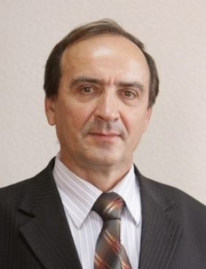
Доктор історичних наук, професор, Відмінник народної освіти, Заслужений працівник освіти України. Нагороджений Почесними грамотами обласної ради, МОН України та золотою медаллю НАПН України «К.Д. Ушинського». Професор кафедри всесвітньої історії університету.
Народився 5 січня 1951 р. в с. Бучки Новгород-Сіверського району Чернігівської області. В 1977 р. закінчив з відзнакою історичний факультет ХДУ ім. Максима Горького.
З вересня 1977 р. працює в університеті, де пройшов шлях від асистента до професора. Кандидат історичних наук – з 1983 р., доцент – з 1987 р.; доктор історичних наук – з 1998 р., на посаді професора – з 2000 р.
У 1982-1987 рр. – завідувач підготовчого відділення, а з 1987 р. до 1995 р. – завідувач кафедри загальної історії, з 1995 р. – проректор з наукової роботи, з 2010 р. – перший проректор, проректор з науково-педагогічної роботи.
Автор понад 200 наукових праць. Сфера наукових інтересів – історія Західної і Центральної Європи доби Середньовіччя і раннього Модерну. Голова спеціалізованої вченої ради.
Хобі – живопис.

Проректор з науково-педагогічної та навчальної роботи
ПАНЧЕНКО Валентин Іванович

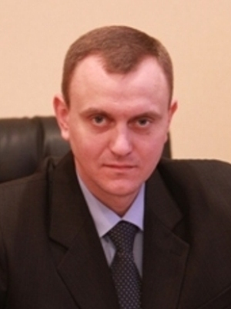
Кандидат історичних наук, на посаді доцента.
Народився 25 квітня 1977 р. в с. Змітнів Сосницького району Чернігівської області. У 1999 р. закінчив цей університет. З 2001 р. працював методистом та начальником навчального відділу у відділенні Національного фармацевтичного університету при ЧДПУ імені Т.Г. Шевченка. З 2005 р. працював на посаді директора відділення. З 2008 р. – начальник навчально-методичного відділу університету. З 2010 р. – працює на посаді проректора з науково-педагогічної та навчальної роботи. У 2011 році захистив кандидатську дисертацію.
Наукові інтереси – проблеми вдосконалення навчально-виховного процесу, історія рідного краю, фольклор та етнографія.
Хобі – спорт, туризм, риболовля, полювання.
Проректор з науково-педагогічної та виховної роботи
ТИМОШЕНКО Анатолій Григорович

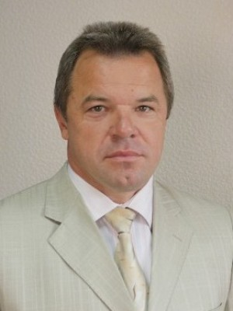
Кандидат історичних наук, доцент.
Народився 28 травня 1963 р. в с. Сокиринці Срібнянського району Чернігівської області.
У 1982 р. вступив на історичний факультет цього університету. Працював вчителем, директором школи.
З 1990 р. працює в університеті – асистентом, старшим викладачем, а потім проректором з соціально-економічних питань та адміністративно-господарської діяльності.
З 1999-2005 рр. – проректор заочного відділу, а з 2005 р. – проректор з науково-педагогічної та виховної роботи.
Сфера творчих інтересів – оновлення змісту виховної роботи.
Коло наукових інтересів – історія України другої половини ХІХ ст., зокрема державна, громадська та благодійна діяльність дворян Лівобережної України.

Проректор з науково-педагогічної роботи та господарських питань
НЕГОВСЬКИЙ Ігор Вікторович

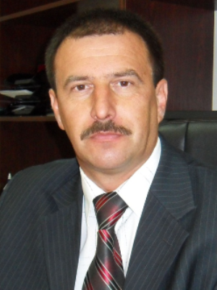
Кандидат педагогічних наук, доцент, нагороджений почесною грамотою Чернігівської обласної державної адміністрації.
Народився 18 вересня 1965 року в м. Чернігові.
У 1982 році вступив до цього учбового закладу.
З 1986 року, навчаючись в інституті, працював учбовим майстром слюсарного відділення кафедри методики трудового навчання.
З 1991 року – завідувач лабораторіями кафедри основ матеріалознавства та трудового навчання, а з 2008 року – проректор з науково-педагогічної роботи та господарських питань.
Науковий ступінь кандидата педагогічних наук здобув у 2011 році.
Наукові інтереси – професійна освіта.
Хобі – волейбол, риболовля.

Директор Інституту історії, етнології та правознавства імені О.М. Лазаревського
КОВАЛЕНКО Олександр Борисович

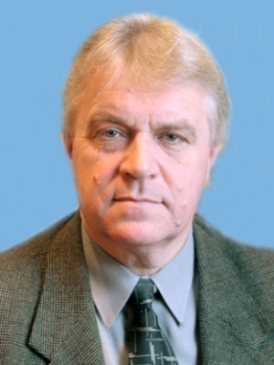
Кандидат історичних наук, професор, Відмінник освіти, Заслужений працівник освіти України. Нагороджений орденом «Заслуги» ІІІ, ІІ і І ступенів та медаллю К. Ушинського.
Народився 5 лютого 1951 р. у м. Чернігові. У 1973 р. закінчив історичний факультет Ніжинського педагогічного інституту ім. М.В. Гоголя. Працював у музейних закладах Чернігова, а з 1976 р. – у університеті на посадах асистента, старшого викладача, доцента кафедри історії СРСР і УРСР, проректора з виховної роботи. З 1985 – 1988 рр. – завідувач відділу науки та навчальних закладів Чернігівського обкому Компартії України. З 1989 р. продовжив науково-педагогічну діяльність, очолював кафедри історії СРСР і УРСР, історії та археології України. Водночас з 1990 р. – декан історичного факультету. У 2001 – 2003 рр. працював заступником голови Чернігівської обласної державної адміністрації з гуманітарних питань. У 2003 р. повернувся на посаду декана історичного факультету (з 2009 р. – директор Інституту історії, етнології та правознавства імені О.М. Лазаревського), професора кафедри історії та археології України. З 1992 р. за сумісництвом керує Чернігівським відділенням Інституту української археографії та джерелознавства ім. М.С. Грушевського НАН України. Очолює правління Чернігівської обласної організації Національної спілки краєзнавців України. Сфера творчих інтересів охоплює досить широке коло питань історії та історіографії Лівобережної України нового і новітнього часу. Автор понад 400 наукових і науково-методичних публікацій. Під його керівництвом підготовлено та захищено 12 кандидатських дисертацій. Член двох спеціалізованих учених рад по захисту кандидатських дисертацій з історичних наук, редакційних колегій ряду наукових журналів і збірників наукових праць.
Хобі – садівництво.

Декан фізико-математичного факультету
ШМОРГУН Анатолій Васильович

Кандидат фізико-математичних наук, доцент, Відмінник освіти України.
Народився 20 березня 1952 р. у м. Золотий Потік на Тернопільщині.
У 1973 р. закінчив з відзнакою фізичний факультет ЧДПІ ім. Т.Г. Шевченка.
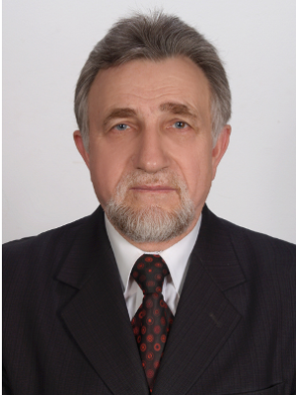
З 1973 до 1974 р. працював учителем фізики.
У 1977 р. закінчив аспірантуру КДПІ ім. О. М. Горького.
З 1977 до 1986 р. працював с.н.с. кафедри загальної фізики КДПІ ім. О. М. Горького.
З 1986 р. працює в університеті, пройшовши шлях на посадах асистента, старшого викладача, доцента кафедри загальної фізики, декана (з 2004 року).
У 1992 р. захистив кандидатську дисертацію.
Має вчене звання доцента з 2000 р.
Автор понад 60 наукових та методичних публікацій, в тому числі однієї монографії. Має три авторські свідоцтва.
Сфера творчих інтересів – теплофізичні властивості полімерів та композитів на їх основі.
Хобі – гра на гітарі, плавання, риболовля.

Декан психолого-педагогічного факультету

СКОК Микола Андрійович

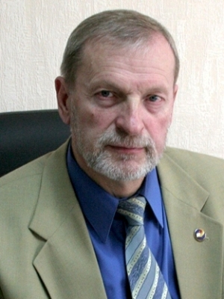
Кандидат психологічних наук, доцент, Відмінник освіти України, Заслужений працівник освіти України. Нагороджений медаллю “За доблестный труд” та медаллю К. Ушинського НАПН України.
Народився 13 грудня 1948 року в с. Корніїв Козелецького р-ну, Чернігівської обл.
У 1975 році закінчив Ленінградський ордена Леніна і Трудового Червоного Прапору державний університет ім. А.А. Жданова.У 1980 р. там же – аспірантуру. Працював лаборантом, мнс,асистента кафедри психології Далекосхідного державного університету, проректора Університету марксизму-ленінізму ОК Компартії України, заступника завідувача ідеологічного відділу обкому Компартії України, директора Центру підготовки і перепідготовки партійних і радянських кадрів. З 1986 року працює в університеті. З 1993 року очолив кафедру психології, а з липня 2004 року – новостворений психолого-педагогічний факультет.
Наукові досягнення: автор понад 50 наукових та методичних робіт. Учасник понад 20 конференцій, з'їздів, член товариства психологів, представник відділення українського центру політичного менеджменту в Чернігівському регіоні. Науковий керівник серії “Психологічні науки” Вісника університету.
Хобі – російський більярд.
Декан технологічного факультету
ТОРУБАРА Олексій Миколайович

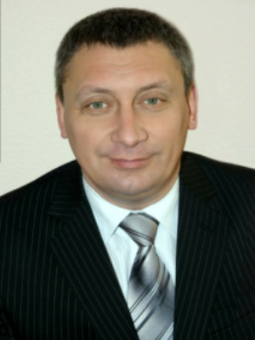
Доктор педагогічних наук, професор. Нагороджений державною відзнакою “Відмінник освіти”.
Народився 18 квітня 1962 року в м. Білопілля Сумської області.
У 1987 році закінчив Чернігівський державний педагогічний інститут ім. Т. Г. Шевченка. Закінчив аспірантуру в НПУ імені М.П. Драгоманова, де в 2001 році захистив кандидатську дисертацію.
З 2003 року працює доцентом кафедри педагогіки, психології і методики трудового та професійного навчання, з вересня цього року – декан індустріально-педагогічного факультету. З 2006 р. – зав. каф. професійної освіти та безпеки життєдіяльності. В 2010 році захистив докторську дисертацію, а в 2011 році отримав диплом професора.
Автор понад 80 опублікованих наукових праць. Керівник чотирнадцяти аспірантів, дев’ять з яких успішно захистили кандидатські дисертації.
Коло наукових інтересів: професійно-педагогічна підготовка майбутніх вчителів трудового навчання (технологій), викладачів спеціальних дисциплін і майстрів виробничого навчання засобами інформаційних технологій.
Хобі – полювання і риболовля.

Декан філологічного факультету
СТЕЧЕНКО Тетяна Олександрівна

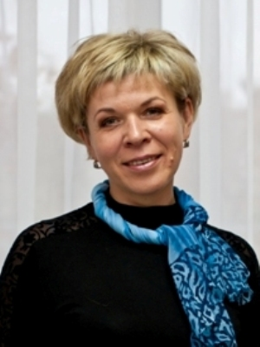
Кандидат педагогічних наук, доцент.
Народилася 17 квітня 1973 р. у м. Чернігові.
З 1993 по 1999 рр. навчалася в цьому закладі, й здобула кваліфікацію магістра педагогічної освіти, викладача англійської мови та літератури.
По закінченню навчання розпочала свою педагогічну діяльність на посаді викладача кафедри англійської філології.
З 2001 по 2004 рр. навчалася в аспірантурі КНЛУ, та у 2004 р. захистила кандидатську дисертацію й здобула науковий ступінь кандидата педагогічних наук.
З початку створення філологічного факультету в університеті (2006 р.) працювала заступником декана з навчальної роботи, а з 2009 р. – деканом філологічного факультету, завідувачем кафедри іноземних мов.
Заміжня. Має доньку.
У сфері професійних інтересів продовжує займатися проблемами методики викладання граматики у майбутніх учителів англійської мови.

Декан хіміко-біологічного факультету, завідувач кафедри біології
ТРЕТЯК Олександр Петрович

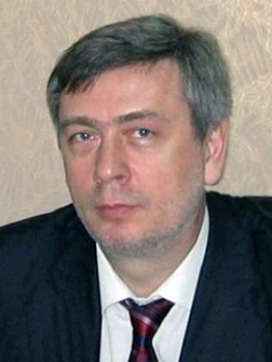
Кандидат біологічних наук, доцент, відмінник освіти. Нагороджений почесними знаками Міністерства освіти і науки України: «Петра Могили», «За наукові досягнення».
Народився 13 грудня 1955 року у місті Ленінграді (Санкт-Петербург). У 1978 р. закінчив Калінінський (Тверський) державний університет м. Твер (Росія). У 1991 р. закінчив аспірантуру Московського імені Леніна державного педагогічного університету.
Працює в педагогічному університеті з 1982 р. на посадах: старшого лаборанта, стажиста-дослідника, асистента, старшого викладача, доцента, заступника декана, завідувача кафедри.
З 2003 р. – декан факультету й завідувач кафедри біології. З 1992 р. – кандидат біологічних наук. З 1995 р. – доцент.
Керівник держбюджетних та співкерівник міжнародних тристоронніх (Україна, Росія, Білорусь) тем.
Автор більше 70 наукових та методичних робіт. Науковий керівник аспірантів.
Наукові інтереси: молекулярна генетика, біокорозія сталі у ґрунті за умов присутності полютантів.
Хобі – водний туризм.

Декан факультету початкового навчання
БОБИР Олександр Васильович

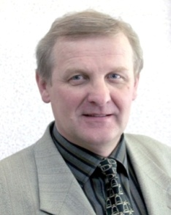
Кандидат філологічних наук, доцент. Відмінник освіти України.
Народився 23 січня 1950 р. в с. Холми на Чернігівщині. У 1971 р. закінчив філологічний факультет Ніжинського державного педагогічного інституту ім. М.В. Гоголя. Після роботи вчителем у сільській школі та армійської служби повернувся до гоголівського інституту, став викладачем кафедри російської та зарубіжної літератури. 1982 р. захистив кандидатську дисертацію. З 1985 р. – доцент. З 1985 р. працює в університеті, спочатку завідувачем кафедри мови та літератури, а потім деканом факультету початкового навчання.
Йому належить близько 100 публікацій, надрукованих в Україні, Росії, Чехії та США. У коло наукових інтересів входять проблеми історії української та зарубіжних літератур, дитячої літератури, культурологічні питання.

Декан факультету фізичного виховання
КУЗЬОМКО Леонід Михайлович

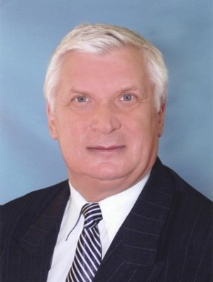
Кандидат педагогічних наук, доцент. Заслужений працівник освіти України, Відмінник освіти України, тренер вищої категорії, суддя національної категорії. Нагороджений грамотами МОН України, знаком «Василь Сухомлинський», грамотами обласної державної адміністрації та обласної ради.
Народився 2 вересня 1944 року. у с. Віленька Коростишівського району Житомирської області.
З 1967 р. навчався на факультеті фізичного виховання ЧДПІ, після закінчення працював на посаді асистента кафедри теорії й методики фізвиховання.
З 1975 р. – старший викладач.
У 1984 р. захистив кандидатську дисертацію.
З 1987 р. – доцент.
З 1983 р. до 1985 р. – завідувач кафедри легкої атлетики.
З 1985 р. – декан.
Автор понад 80 наукових праць, з них 5 методичних посібників. Підготував 4-х майстрів спорту та 2-х майстрів спорту міжнародного класу, а також призера першості Європи Гавриленко А.В. Науковий керівник аспірантів.
Член акредитаційної комісії з фізичного виховання Міністерство освіти і науки, молоді та спорту України.

Виконавчий орган Київської міської ради
(Київська міська державна адміністрація)
КИЇВСЬКИЙ УНІВЕРСИТЕТ ІМЕНІ БОРИСА ГРІНЧЕНКА
04053, м. Київ, вул. Воровського, 18/2

Ректор – ОГНЕВ’ЮК Віктор Олександрович

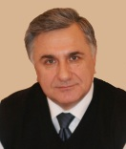
Доктор філософських наук, професор, академік Національної академії педагогічних наук України. Заслужений працівник освіти України, орден «За заслуги» ІІІ ст.
Народився 10.04.1959 р. у с. Вовчинець, Вінницької обл. Закінчив Вінницький державний педагогічний інститут імені М.Островського.
З 1980р. Працював на Киевщні вчителем, директором школи, зав. райвідділом освіти, начальником Управління освіти Київської обласної державної адміністрації. З 1996 р. на відповідальних посадах в Міністерстве у справах сім’ї та молоді , а з 1997 по 2007 рр. в МОН Украіни - заступником Міністра МОН украіни
НУБіП З 2007р. – ректор Київського університету імені Бориса Грінченка.

Проректор з інформатизації навчально-наукової та управлінської діяльності
МОРЗЕ Наталія Вікторівна

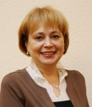
Доктор педагогічних наук, професор, член–кореспондент Національної академії педагогічних наук України.Народилася 26.06.1956 р. у м. Бровари, Київської області.
Закінчила Державний педагогічний інститут імені О.М.Горького. Працювала вчителем математики в середній школі,зав. кабінету математики СПТУ, у Центральному інституті удосконалення вчителів, викладачем, доцентом кафедри математики і методики математики, заступник декана факультету ДПІ ім. О.М. Горького. Працювала на посаді проректора з наукової роботи, зав. кафедри Академії праці і соціальних відносин ФПУ, НУБіП України на посаді проректора та директора Українського навчально-наукового інституту інформаційного та телекомунікаційного забезпечення аграрно-промислової та природоохоронної галузей економіки. З 2011 р. в університеті на посаді проректора.
Проректор з науково-методичної та навчальної роботи
ЖИЛЬЦОВ Олексій Борисович

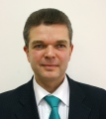
Кандидат педагогічних наук, доцент.
Народився 27.07.1968 р. у м. Київ.
Закінчив Державний педагогічний інститут імені О.М.Горького. Працював лаборантом НДС, викладачем, доцентом кафедри інформатики КДПУ мені М.П. Драгоманова, заст. директора Інституту менеджменту та бізнесу, завідувачем кафедри математики, заст. директора інституту економіки та інформатики, директором Українсько-російського інституту менеджменту Академії управління персоналом, професором кафедри математики, інформатики та систем технологій, першим проректором Київського інституту бізнесу і технологій.
З 2008 р. працює в університеті.

Проректор організаційних питань та адміністративно-
господарської роботи
ТУРУНЦЕВ Олександр Петрович

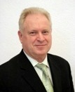
Народився 21.02.1956 р. у м. Київ.
Закінчив ДПІ імені О.М. Горького. Працював ст. піонервожатим, вихователем, учителем, заступником директора, директором сш, заступником начальника, начальником відділу загальної середньої освіти та кадрового забезпечення Управління освіти Дніпровської районної у м. Києві державної адміністрації.
З 2007 р. працює в Київському університеті імені Бориса Грінченка.

Проректор з наукової роботи
ХОРУЖА Людмила Леонідівна
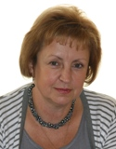
Доктор педагогічних наук, професор.
Народилася 24.03.1957 р. у м. Херсон.Закінчила Херсонський педагогічний інститут. Працювала з 1978 по1998 ррю на різних посадах, а з 1998 р. на викладацької роботі в Київському інституті удосконалення вчителів, Міжрегіональної Академії управління персоналом
Навчалась в докторантурі і працювала в Інституті педагогіки АПН України. З 2005 р. працює в університеті.
Проректор з науково-педагогічної та соціально-гуманітарної роботи
СОЛОМАТОВА Вікторія Василівна

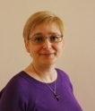
Кандидат історичних наук, доцент.
Народилася 03.04.1968 р. у м.Ізмаіл, Одеської обл.
Закінчила Київський інститут культури.
Працювала на різних посадах, у тому числі на викладацькій роботі в Київському національному університеті культури і мистецтв доцентом, професором, деканом, директором інституту кіно і телебачення.
З 2010р. – проректор університету.

Міністерство України у справах сім’ї, молоді та спорту України
НАЦІОНАЛЬНИЙ УНІВЕРСИТЕТ ФІЗИЧНОГО
ВИХОВАННЯ І СПОРТУ УКРАЇНИ
03680, м. Київ, вул. Фізкультури, 1

Ректор – ІМАС Євгеній Вікторович

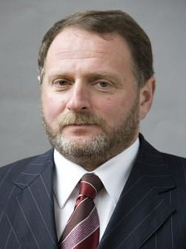
Доктор економічних наук, професор, Заслужений економіст України Нагороди: Почесна грамота Кабінету Міністрів України, Орден "За заслуги" III ступеня, Почесна грамота Верховної Ради України, Почесна відзнака «За активну громадську діяльність» Мінсім′ядітимолоді, Почесне звання «Почесний працівник фізичної культури і спорту України», Орден "За заслуги" II ступеня.
Народився в м. Києві 23 листопада 1961 року, у 1983 р. закінчив Державний інститут фізичної культури за спеціальністю «Фізична культура і спорт» та здобув кваліфікацію викладача фізичного виховання – тренера, у 1998р. закінчив КНЕУ за спеціальністю "Міжнародна економіка" та здобув кваліфікацію магістра з управління міжнародним бізнесом. З 1985 року працював на різних засадах в галузі фізичного виховання і спорту від вчителя фізичного, професора, проректора, Першого заступника Голови Держкомспорту України у зв’язках з Верховною Радою України. Ректор університету з 2012 року. Автор (співавтор) понад 60 наукових та навчально-методичних праць. Основним напрямом наукової і практичної діяльності є соціально-економічні проблеми фізичної культури і спорту.

Перший проректор
ДУТЧАК Мирослав Васильович

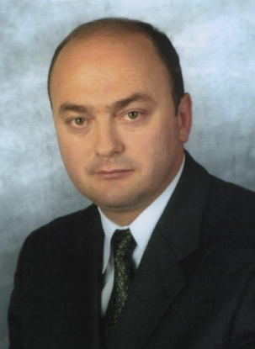
Доктор наук з фізичного виховання і спорту, професор, Заслужений працівник фізичної культури і спорту України.
Нагороджений орденом «За заслуги» ІІІ ступеня, Почесною грамотою Верховної Ради України, Почесною грамотою Кабінету Міністрів України.
Процював на різних посадах в Міністерстве України у справах сім’ї, молоді та спорту, в Рівненської обласної державної адміністрації, Державном комітеті України з питань фізичної культури і спорту, університеті проректором, першим проректором.
Наукові інтереси: теорія та прикладні технології оздоровчо-рекреаційної рухової активності; нормативно-правові засади та державне управління у сфері фізичної культури і спорту; науково-педагогічні основи підготовки кадрів в галузі знань «Фізичне виховання, спорт і здоров’я людини».

Проректор з наукової роботи
КАШУБА Віталій Олександрович

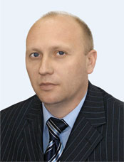
Доктор наук з фізичного виховання і спорту, професор, Заслужений працівник фізичної культури і спорту України.
Народився 24.04.1967, Тбілісі, Грузія. Закінчив Грузинський ДІФК (1990). Кандидат пед. наук (1994). Доктор наук з фізичного виховання і спорту (2003). Доцент (2002). Член-кореспондент УАН (2004). Завідувач кафедри кінезіології НУФВСУ (2002). Проректор з наукової роботи НУФВСУ (2004). Автор понад 150 наукових праць, 1 винаходу. Підготував 15 кандидатів наук з фізичного виховання і спорту. Основні праці: «Формирование массы и динамика гравитационных взаимодействий человека в онтогенезе»; «Практическая биомеханика»; «Біомеханіка спорту»; «Биомеханика осанки», « Допинг и эрогенные средства в спорте».
Наукові інтереси: Онтокінезіологія людини, дидактична біомеханіка, теорія і методика фізичного виховання, інформаційні технології в практиці фізичного виховання і спорту.

Декан факультету здоров’я, фізичного виховання, туризму
та менеджменту.

ВОРОНОВА Валентина Іванівна

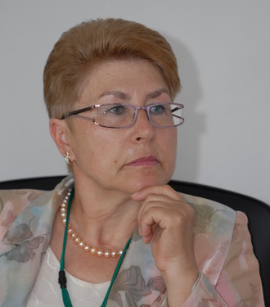
Кандидат педагогічних наук, професор.
Заслужений працівник фізичної культури та спорту
Життєві віхи – Київський державний університет імені Т.Г. Шевченка (1972р.); аспірантура Київського державного інституту фізичної культури (1977р.), Держкомспорт УРСР (1977-1987рр.). В Національному університеті фізичного виховання та спорту України з 1987р.
Наукові інтереси – психодіагностика в спорті: психорегуляція в спорті; психологічні модельні характеристики підготовки спортсменів; візуальна психодіагностика; мотивація в спорті; психологічне забезпечення підготовки спортсменів (науково-методична допомога). Опублікувала 145 наукових праць, серед яких «Психологическое сопровождение деятельности в футболе», «Психологічний супровід діяльності військовослужбовців за екстремальних умов», «Имидж футболиста и пути его создания», «Гендерная психология», «Психологія спорту» та інші. Підготувала 10 кандидатів наук.

Декан факультету спортивних єдиноборств та циклічних
видів спорту
БОЙКО Валерій Федосійович

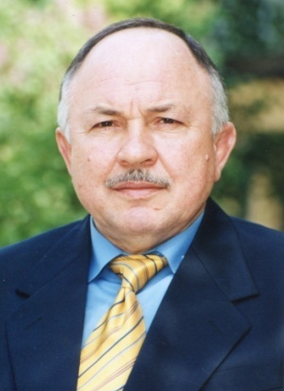
Кандидат педагогічних наук, професор кафедри спортивних єдиноборств та силових видів спорту, заслужений тренер України з вільної боротьби, заслужений працівник фізичної культури і спорту України
Народився 09.02.1945 року в м. Орджонікідзе Північно-Осетинської АССР. У 1965 році закінчив Орджонікідзвське військове училище ім. С.М. Кірова,. З 1968 року працював інструктором I категорії спортивної команди при Управлінні ВВ внутрішньої і конвойної охорони МВС СРСР (м. Київ).
У 1972 році закінчив Державний центральний інститут фізичної культури, м. Москва.У 1974 році закінчив Київську вищу школу МВС СРСР. З 1974 року працював в Київській вищій школі МВС СРСР з початку викладачем, потім з 1980 року начальником курсу, з 1984 року – начальником кафедри бойової і фізичної підготовки.
В 1983 році захистив кандидатську дисертацію. З 1992 р. працює деканом факультету та професором кафедри спортивних єдиноборств та силових видів спорту. Особисто підготував 5-х кандидатів наук, 30 майстрів спорту, в т.ч. 5-х майстрів спорту міжнародного класу, 2-х – призерів Олімпійських ігор, переможця Кубку Світу, призерів Першості Світу та Європи з вільної боротьби.

Декан факультету спортивних ігор та складно-координаційних видів спорту
ДРАГУНОВ Леонід Олександрович

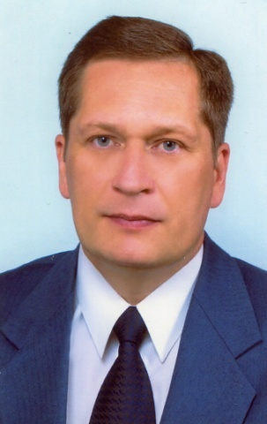
Кандидат педагогічних наук, доцент, нагороджений Грамотою Верховної Ради України 4. Закінчив Київський державний інститут фізичної культури (1980). Фахівець у галузі фізичного виховання і спорту, майстер спорту СРСР, майстер спорту СРСР міжнародного класу. Керівник комплексної наукової групи збірної команди України з плавання в 1998-2003 рр. У збірну команду УРСР та СРСР входив з 1970 р. Учасник І чемпіонату світу з водних видів спорту (Белград, Югославія 1975р.) Чемпіон Європи серед юніорів (Лідс, Великобританія). Чемпіон, призер чемпіонату і Кубку СРСР(1975-1978рр.).
1982-1984 – тренер, старший тренер Республіканської спортивної школи-інтернат (Київ).
1987-2003рр. – викладач, старший викладач, доцент кафедри теорії спортууніверситету.
1993-1995рр. – завідувач відділу докторантури і аспірантури, 2004-2006 рр. – професор, з 2006р. – завідувач кафедри теорії і методики спортивної підготовки і резервних можливостей спортсменів.
2008-2011рр. – директор навчально-наукового інституту спорту університету.
З 2011р. – декан факультету спортивних ігор та складно-координаційних видів спорту. Є автором і співавтором більш 60 публікацій, в тому числі підручників та навчально-методичних посібників. Протягом 16 років – науковий керівник розробок наукових тем у сфері фізичного виховання і спорту вищих досягнень України
Творчі інтереси – спорт, мандри.

Міністерство культури і туризму України
КИЇВСЬКИЙ НАЦІОНАЛЬНИЙ УНІВЕРСИТЕТ ТЕАТРУ, КІНО І ТЕЛЕБАЧЕННЯ ІМЕНІ І.К. КАРПЕНКА-КАРОГО
01034, м. Київ, вул. Ярославів Вал, 40

Ректор – БЕЗГІН Олексій Ігорович

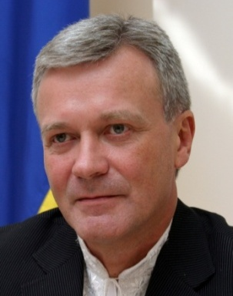
Кандидат мистецтвознавства, професор, заслужений діяч мистецтв України, чл.-кор. Національної академії мистецтв України, член Національної спілки театральних діячів України та Міжнародної спілки діячів естрадного мистецтва України. Нагороджений орденами «За заслуги» ІІІ та ІІ ступенів, Лицарським хрестом-орденом «За заслуги перед Литовською державою», орденами святого Станіслава ІІІ та ІІ ступенів, медаллю «За високі досягнення в підготовці кадрів культури і мистецтв», знаком «Відмінника освіти України», Почесною відзнакою Міністерства культури і мистецтв, Почесною грамотою Київського міського голови та ін.
Народився 5 січня 1960 р. у м. Києві. Закінчив з відзнакою Київський державний інститут театрального мистецтва ім. І. К. Карпенка-Карого та аспірантуру Ленінградського державного інституту театру, музики і кінематографії ім. М. К. Черкасова. З 1986 р. розпочав педагогічну діяльність у рідному інституті. Перебував на науково-практичному стажуванні у навчальних закладах і наукових установах Франції та Сполучених Штатів Америки.
У 1994 р. захистив дисертацію, а в 1995 р. отримав вчене звання доцента.
У 1995–2001 рр. працював в Адміністрації Президента України гол. консультантом, зав. відділу культури, заступ. керівника Управління з гуманітарних питань, зав. відділу аналізу та прогнозування розвитку культури, міжнаціональних та міжконфесійних відносин Головного управління внутрішньої політики.
У 2001–2003 рр. перебував на дипломатичній роботі на посаді Першого секретаря посольства України в Литовській Республіці. 2003 р – ректор, присвоєно вчене звання професора.
Автор понад 75 наукових публікацій.
2006 р. – чл.-кор. Академії мистецтв України.
Основна сфера творчих і наукових інтересів: театральне мистецтво, кіномистецтво, музика, живопис. Хобі: гірські лижі, дайвінг, кінний спорт, теніс.
Перший проректор
КОЧАРЯН Інна Сергіївна

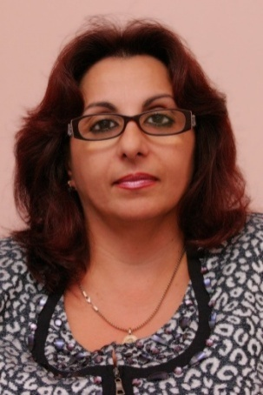
Кандидат економічних наук, доцент. Нагороджена Почесною грамотою Міністерства культури і туризму України «За сумлінну працю та високий професіоналізм» та Почесною грамотою Харківської міської ради «За сумлінну працю з підготовки кадрів та з нагоди 85-річчя Харківського державного інституту мистецтв імені І. П. Котляревського».
Народилась 5 серпня 1961 р. у місті Баку. Закінчила Азербайджанський інженерно-будівельний інститут та Харківський державний економічний університет. 2000-2004 рр. – проректор із загальних та екон. питань, виконувач обов’язків ректора у Харківському державному інституті мистецтв імені І. П. Котляревського, викладач на кафедрі історії театру, а також у Харківській державній академії культури на кафедрі режисури. У 2002 р. – здобувач кафедри організації театральної справи Київського державного університету театру, кіно і телебачення імені І. К. Карпенка-Карого. 2004–2006 рр. - проректор із загально-організаційних і економічних питань. З 2006 р. – перший проректор університету, доцент кафедри організації театральної справи університету, а також кафедри менеджменту Академії муніципального управління. У цьому ж році захистила дисертацію на здобуття наукового ступеня канд. екон. наук, а в 2007 р. отримала вчене звання доцента.
Автор понад 20 публікацій.
Основна сфера творчих і наукових інтересів: література, театр, кіно, музика.

Проректор з науково-педагогічної роботи
КРАВЧУК Петро Іванович

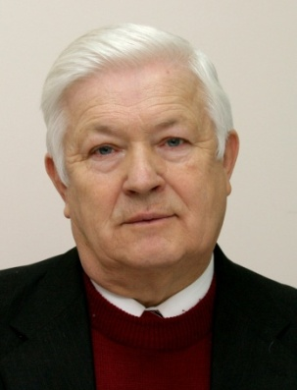
Кандидат мистецтвознавства, професор, заслужений діяч мистецтв України.
Народився 12 липня 1942 р. у селі Плиска Ланівецького району Тернопільської області. У 1961 р. вступив до Львівського культосвітнього технікуму. Після строкової військової служби у 1964 р. вступив до театральної студії при Тернопільському музично-драматичному театрі імені Т. Г. Шевченка, яку закінчив у 1965 р. З 1965 по 1969 навчався в Київському інституті театрального мистецтва імені І. К. Карпенка-Карого. Після закінчення інституту працював редактором гастрольного відділу Укрконцерту, інспектором відділу театрів Міністерства культури УРСР. У 1973 р. вступив до аспірантури Інституту мистецтвознавства, фольклору та етнографії імені М. Т. Рильського АН УРСР. Після закінчення аспірантури працював молодшим науковим співробітником відділу театрознавства у цьому ж інституті. У 1979 р. захистив дисертацію на здобуття науково ступеня кандидата мистецтвознавства. 1982 р. – викладач теоретичних дисциплін на кафедрі режисури Київського державного інституту культури імені О. Є. Корнійчука, з 1984 по 1988 рр. – зав. кафедри.
З 1988 р. – проректор з навчальної роботи університету. У цьому ж році отримав вчене звання доцента.
У 1998 р. – присвоєння почесного звання «Заслужений діяч мистецтв України», а в 2004 р. – вчене звання професора.
Основна сфера творчих і наукових інтересів: праця на ниві українського театрального мистецтва і в театральній педагогіці.

Проректор з наукової роботи
МИЛЕНЬКА Галина Дмитрівна

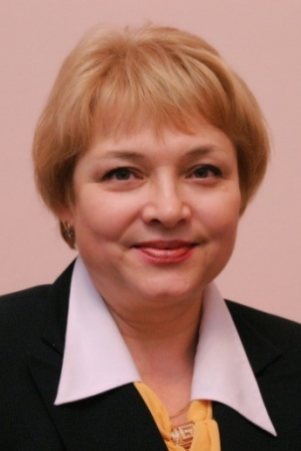
Кандидат мистецтвознавства, професор. Нагороджена Почесною грамотою і медаллю Кабінету Міністрів України, нагрудними знаками МОН України «За наукові досягнення» і «Відмінник освіти», Почесною грамотою МОН України.
Народилася 12 жовтня 1953 р. у місті Ангарську Іркутської області. У 1981 р. закінчила Київський державний інститут театрального мистецтва імені І. К. Карпенка-Карого, а в 1986 р. – аспірантуру Державного інституту театрального мистецтва (м. Москва).
У 1992 р. захистила дисертацію на здобуття наукового ступеня кандидата мистецтвознавства. Науково-педагогічну діяльність розпочала у 1983 р., спочатку у Київському державному інституті театрального мистецтва ім. І. К. Карпенка-Карого, а з 1984 р. – у Київському державному педагогічному інститут ім. М. Горького.
З 1993 по 2008 рр. працювала у МОН України на посадах заступника директора департаменту керівних і науково-педагогічних кадрів, начальника відділу підготовки і атестації науково-педагогічних працівників, а також продовжувала науково-педагогічну діяльність в Інституті мистецтв НПУ імені М. П. Драгоманова.
У 1993 р. отримала вчене звання доцента, а в 2007 р. – професора. Має 36 публікацій. З 2008 р. працює проректором університету.
Сфера наукових інтересів: естетичні засади західно-європейського театру, методологія наукових досліджень в галузі театрознавства.

Проректор з адміністративно-господарської роботи
ВОВК Олена Вікторівна

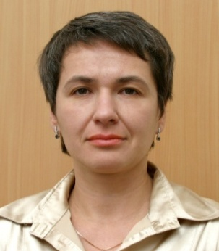
Народилась 22 квітня 1968 р. в місті Червоно заводську Лохвицького району Полтавської області.
У 1990 р. закінчила Запорізький індустріальний інститут за спеціальністю «Промислове і цивільне будівництво».
З 1990 по 2003 рр. працювала в Київському філіалі Ремонтнопроектного інституту «Укржилремонтпроект» (пізніше Проектний інститут «Київпроектреконструкція» та Науково-дослідний інститут «Проектреконструкція») на посадах інженера ІІІ, ІІ і І категорій.
2003–2004 рр. – інженер І категорії ТОВ «Проект».
З 2004 р. працювала на посаді головного інженера.
2008 р. – проректор з адміністративно-господарської роботи університета.
Основна сфера інтересів: кіно, музика, живопис, театр, література.

Декан факультету театрального мистецтва
ВИСОЦЬКИЙ Юрій Пилипович

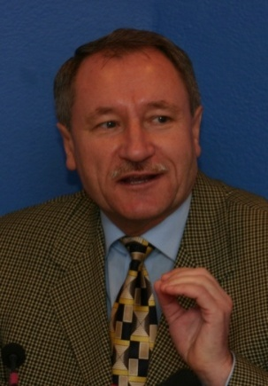
Доцент, заслужений діяч мистецтв України. Народився 10 лютого 1950 р. у с. Вакханка Середньоканського району Хабаровського краю.
У 1971 р. закінчив з відзнакою Київський державний інститут театрального мистецтва ім. І. К. Карпенка-Карого.
У 1971–1972 рр. працював актором Донецького обласного театру юного глядача у м. Макіївка.
З 1974 р. зарахований на посаду викладача рідного інституту.
У 1982–1984 рр. був відряджений Міністерством культури СРСР до Монголії, де готував акторські кадри для цієї країни.
З 1984 р. працював на посаді доцента кафедри акторського мистецтва та режисури драми Київського інституту. У 1985–1988 рр. виконував обов’язки завідувача Другої кафедри акторського мистецтва та режисури драми. У 1989 р. отримав вчене звання доцента.
З 1997 р. – художній керівник акторського курсу.
У 1999 р. – декан факультету театрального мистецтва.
У 2003 р. присвоєно почесне звання «Заслужений діяч мистецтв України».
З 2004 р. – завідувач Другої кафедри акторського мистецтва та режисури драми.
Як режисер поставив понад двадцять вистав. Як актор брав участь у численних радіопостановках Національного радіо, працював диктором документальних стрічок, знімався у фільмах.
Є автором близько 40 публікацій. Основна сфера наукових і творчих інтересів: аспекти теорії акторського мистецтва, дослідження теоретичної спадщини К.С. Станіславського.

Міністерство культури і туризму України
КИЇВСЬКИЙ НАЦІОНАЛЬНИЙ УНІВЕРСИТЕТ
КУЛЬТУРИ І МИСТЕЦТВ
01601, м. Київ, вул. Щорса, 36

Ректор – ПОПЛАВСЬКИЙ Михайло Михайлович

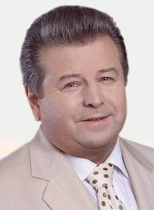
Доктор педагогічних наук, професор, президент Міжнародної організації «Об’єднання українців світу», президент Міжнародного благодійного фонду «Обдаровані діти України», повний кавалер ордену «За заслуги» І, ІІ і ІІІ ст., заслужений діяч мистецтв України, народний артист України.
Народився 28 листопада 1949 р. в селі Мечиславка, Ульянівського району, Кіровоградської обл.
Навчався в ПТУ, м. Горлівка, служив в армії.
Працював директором Великотроянівського сільського будинку культури і Ульянівського районного будинку культури Кіровоградської обл.
1975-1979 – студент, голова профкому, КДІК. Потім працював заст. директора Республіканського будинку народної творчості УРСР.
Навчався в аспірантурі Академії педагогічних наук СРСР, потім працював ст. викладачем, доцентом, професором, завідувач кафедри, декан факультету, захистив кандидатську дисертацію.
З 1990 р. – доктор педагогічних наук, 1994 р. – професор. З 1993 р. – ректор. Народний депутат України 4-го скликання.
Займав посаду заст. голови Комітету Верховної Ради України з питань культури і духовності. 2004 – президент міжнародної громадської організації «Об'єднання українців світу».
2010 р. – автор ідеї, генеральний продюсер загальнонаціонального телевізійного проекту «Українська пісня року». Автор аналітичної моделі «ВУЗ XXI століття».
Основоположник національної наукової школи менеджменту і соціокультурної діяльності.

Перший проректор
БОНДАР Ігор Савич

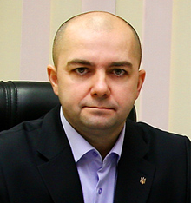
Заслужений працівник культури України.

Проректор з наукової роботи
ГУРБАНСЬКА Антоніна Іванівна

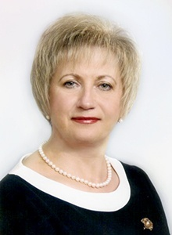
Професор, доктор філологічних наук.
Народилася 21 листопада 1958 р. на Кіровоградщині.
Закінчила Кіровоградський педінституту.
Працювала учителькою, а також заступником директора школи і завідувачем методичним кабінетом відділу освіти Компаніївського району.
Із 1989 року на наукової та викладацької роботі.
Закінчила аспірантуру НПУ ім. М. П. Драгоманова, захистила кандидатську, а згодом – докторську дисертацію.
Була деканом педагогічного університету та Кіровоградського факультету університету директором Інституту журналістики і міжнародних відносин.
Нині – проректор з наукової роботи.
Досліджує питання української літератури ХІХ-ХХІ століть, її концептуально-стильові пошуки, теорію літератури, проблеми жанрів.

Проректор з науково-педагогічної та навчально-виховної роботи
СКНАРЬ Олександр Іванович

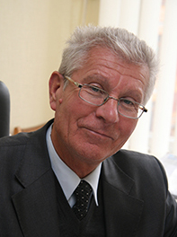
Професор, кандидат педагогічних наук, заслужений працівник культури України, чл.-кор. міжнародної кадрової академії, відмінник освіти України.
Нагороджений орденами «За заслуги» ІІІ і ІІ ступенів, фахівець з теорії та історії педагогіки, автор понад 150 наукових і методичних праць, присвячених проблемам педагогіки вищої школи, дослідженню тенденцій розвитку змісту, організаційних форм і методів навчання.
Серед перших дослідників на Україні приступив до розробки проблеми дидактики технікумів і училищ.
Заступник голови спеціалізованої Вченої ради по захисту дисертацій на здобуття вченого ступеня кандидата наук.
Член експертної ради з культури, мистецтва і туризму ДАК України.

Проректор з перспективного розвитку
КОСТИРЯ Інна Олександрівна

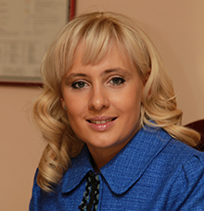
Кандидат політичних наук, доцент.
Заслужений працівник культури України.

Проректор з навчальної роботи

ШТЕФАН Іван Петрович

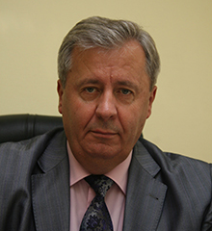
Професор кафедри книгознавства і бібліотекознавствауніверситету.

Викладає дисципліну «Аналітико-синтетична обробка документів».

Заслужений працівник культури України.

Проректор з творчих питань
ДЯЧУК Валентина Павлівна
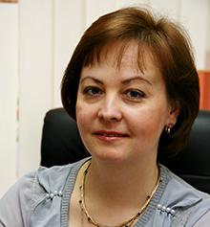
Кандидат культурології, доцент, заслужений працівник культури України.
Заступник завідувача кафедри напряму «Режисура естради і масових свят». Виконавчий продюсер телевізійних проектів, які створює університет «Крок до зірок», «Наша пісня», «Шеф-кухар країни», що транслюються на Першому національному телеканалі, майстер курсу.

Проректор з загальних питань
АНДРІЄНКО Петро Павлович

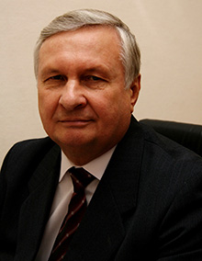
Професор кафедри міжнародних відносин, кандидат технічних наук, Академік Української технологічної академії, Надзвичайний і Повноважний Посланник України.

Директор Інституту журналістики і міжнародних відносин.
Закінчив Київський технологічний інститут легкої промисловості, після навчання в аспірантурі захистив дисертацію у 1982 році.
Має багатий досвід дипломатичної роботи.
Працював головним спеціалістом та генеральним директором Фонду управлінського ризику КМДА, керуючим справами МЗС України, начальником управління Послів з особливих доручень, Радник Посольства. 2002 р. – Генеральний консул України в Ростові-на-Дону.
Нагороджений 5 медалями державного значення та Почесними грамотами Кабінету Міністрів України.
Сфера наукових інтересів: дипломатична та консульська служба, аналітика міжнародних відносин.

ПРИВАТНИЙ ВИЩИЙ НАВЧАЛЬНИЙ ЗАКЛАД
«ЄВРОПЕЙСЬКИЙ УНІВЕРСИТЕТ»
03115, м. Київ, бульвар Академіка Вернадського, 16-в

Ректор – ТИМОШЕНКО Іван Іванович

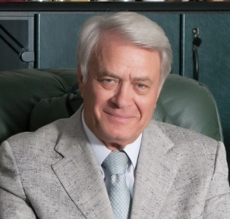
Заслужений працівник освіти України, член Державної акредитаційної комісії України та Колегії Міністерства освіти і науки, молоді та спорту України, Голова Асоціації вищих навчальних закладів України приватної форми власності, дійсний член Міжнародної академії авторів наукових відкриттів і винаходів, почесний професор Міжнародного університету (м. Відень) та Українсько-американського гуманітарного інституту «Вісконсінський міжнародний університет (США)».
Нагороджений Почесними грамотами Міністерства освіти і науки, молоді та спорту України, Нагрудними знаками «Відмінник освіти України», «Петро Могила», Почесною відзнакою Міністерства економіки України «За сумлінну працю», Почесною грамотою Київського міського голови.
Народився 14 березня 1937 року на Донеччині. Після закінчення Львівського державного університету ім. І.Франка у 1960 році працював директором середніх шкіл Львівської області (1960-1967 рр.); асистентом, доцентом Запорізького машинобудівельного та Запорізького індустріального інститутів (1967-1986 рр.); доцентом Київського інституту легкої промисловості (1986-1991 рр.).
У 1991 р. разом з дружиною та донькою заснував один із перших вищих навчальних закладів приватної форми власності в Україні. Без жодних інвестицій був створений сучасний вищий навчальний заклад з висококваліфікованим професорсько-викладацьким складом. В університеті є потужна матеріальна база для навчання, наукових досліджень, відпочинку й проживання учнів і студентів. Сучасний зміст освіти, інноваційний пошук – ознаки Європейського університету.
У вересні 2008 р. Міжнародна корпорація громадських організацій Європейська Асамблея Бізнесу відзначила Європейський університет міжнародною нагородою "Європейська якість".
Є автором більше 50-ти наукових та навчально-методичних праць з історії, економіки, менеджменту підприємства та проблем вищої освіти.
Сфера творчих інтересів: питання економіки.

Перший проректор
ТИМОШЕНКО Зоя Іванівна

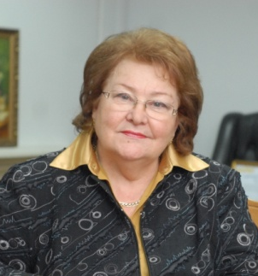
Кандидат філософських наук, професор.
Нагороджена Почесною грамотою Кабінету Міністрів України, Почесними грамотами Міністерства освіти і науки, молоді та спорту України, Нагрудним знаком «Відмінник освіти України» та іншими нагородами.
Народилася 12 березня 1937 року на Нікопольщині. У 1959 році закінчила Львівський державний університет ім. І.Франка.
У системі освіти працює більше 55 років. Співзасновник Європейського університету. Від моменту заснування – перший проректор.
Займається організацією навчального процесу, керує роботою кафедр та аспірантами не тільки у головному ВНЗ у м. Києві, а й у філіях Європейського університету, розміщених практично у всіх регіонах України – директор Інституту регіонального розвитку, очолює кафедру практичного підприємництва, аналогів якої немає в Україні. Мета створення кафедри полягає у поєднанні глибокої теоретичної підготовки майбутніх фахівців з набуттям ними професійних практичних навичок, формуванням у студентів підприємницького світогляду як засобу забезпечення конкурентоспроможності випускників університету на ринку праці.
Напружену працю по розвитку Європейського університету успішно поєднує з науково-дослідною та науково-методичною діяльністю. Вона є автором понад 90 друкованих праць з питань філософії, політології, освіти та соціально-політичних аспектів розвитку суспільства. Підготувала п’ять кандидатів з політичних наук.
Сфера творчих інтересів: поезія, опубліковано три поетичні збірки.

Проректор із заочної та дистанційної форм навчання, директор Навчально-наукового інституту права та безпеки підприємництва
ТИМОШЕНКО Олена Іванівна

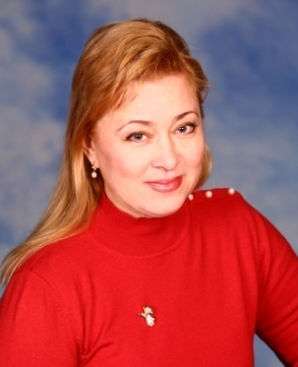
Кандидат історичних наук, доцент.
Нагороджена Почесною грамотою Кабінету Міністрів України, Почесною грамотою Міністерства освіти і науки, молоді та спорту України, Нагрудними знаками «Відмінник освіти України», «Василь Сухомлинський», Подякою Київського міського голови, Почесною грамотою Київського міського голови та Почесною грамотою Міністерства юстиції України, Орденом Ломоносова, Орденом Катерини Великої, Орденом Святої Великомучениці Варвари.
Народилася 26 травня 1959 року в м. Львів. В 1980 році закінчила історичний факультет Запорізького державного педагогічного інституту.
З 1991 р. – співзасновник та проректор Європейського університету.
Автор, запровадженої педагогічної системи безперервної освіти: дитячий садок – школа-гімназія «Євроленд» при Європейському університеті.
Активний розробник актуальних проблем теорії і практики забезпечення безпеки підприємництва.
Має друковані посібники: «Історія України у запитаннях і відповідях», «Організаційно-правові основи захисту інформації з обмеженим доступом», «Етика і етикет сучасного бізнесу – запорука економічної безпеки», «Противодействие рейдерству», монографію – «Філософія як методологія формування та впровадження високих педагогічних технологій» та ряд статей в педагогічній та юридичній пресі. Загалом - автор понад 30 наукових праць.
Сфера творчих інтересів: етнокультура та міжкультурні зв’язки народів світу, хобі – колекціонування старовинних предметів народного побуту та етнічних дзвіночків.

Проректор з наукової роботи
МЕЛЬНИК Віктор Миколайович

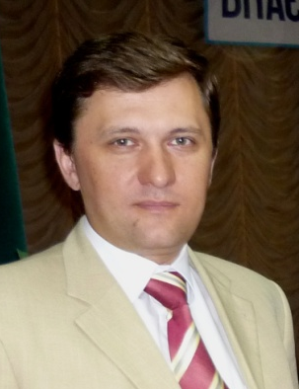
Доктор економічних наук, професор, Радник податкової служби ІІ рангу.
Нагороджений Почесною грамотою МОНмолодьспорт України.
Народився 13 червня 1972 р. на Одещині. У 1990 р. закінчив Одеський фінансовий технікум, а у 1995 р. – Одеський державний економічний університет. У 1999 р. захистив дисертацію на здобуття наукового ступеня кандидата економічних наук, у 2007р. здобув ступінь доктора економічних наук.
Трудову кар’єру розпочав у 1990 р. Працював: у податковій інспекції районного рівня, де обіймав посади податкового інспектора та старшого податкового інспектора; у контрольно-ревізійному управлінні по Одеській області (контролер-ревізор ІІ категорії – старший контролер-ревізор – провідний контролер-ревізор); в Одеському фінансово-економічному коледжі Міністерства фінансів України (викладач – викладач вищої категорії – завідувач науково-методичного відділу). У 1999 р. був запрошений на роботу до Академії державної податкової служби України. Працював на посадах доцента, керівника кафедри, декана факультету. З грудня 2006 р. перейшов на роботу до Науково-дослідного фінансового інституту Міністерства фінансів України, де обіймав посади провідного наукового співробітника та заступника директора з наукової роботи.
В Європейському університеті з серпня 2009 р. Є автором та співавтором понад 100 наукових праць, з яких 13 монографій, 12 навчальних посібників. У 2009 по 2011 р.р. – член експертної ради з економічних наук Вищої атестаційної комісії України. Є співавтором законопроектів з питань оподаткування, в яких знайшли практичну реалізацію результати наукових досліджень.
Сфера наукових та творчих інтересів – податки та їх адміністрування. Хобі – шахи.

Проректор з навчально-методичної роботи
ШАВАЛЬОВА Валентина Іванівна

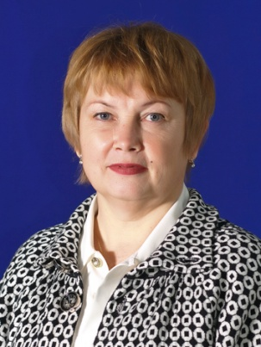
Кандидат педагогічних наук, доцент.
Нагороджена почесною грамотою МОНмолодьспорт України, нагрудним знаком «відмінник освіти україни».
Народилася 10 лютого 1956 року в селищі Кемля, що в Мордовії. У 1978 році закінчила мордовський державний університет. В Європейському університеті працює з 2008 року на посадах проректора з навчально-методичної роботи та професора кафедри математичних дисциплін.
Науковий доробок складає близько 50 наукових праць, в тому числі 3 навчальних посібники, які рекомендовано Міністерством освіти і науки, молоді та спорту України до використання у навчальному процесі вищих навчальних закладів. Успішно керує роботою аспірантів, під її керівництвом підготовлено два кандидати наук. Підготувала трьох переможців Всеукраїнських олімпіад з математики та переможця Всеукраїнського Конкурсу студентських наукових робіт з методики навчання математики.
Сфера творчих інтересів: використання інформаційних технологій у навчальному процесі.

Проректор з впровадження інформаційних технологій, декан факультету інформаційних систем та технологій
ОКСІЮК Олександр Глібович

Доктор технічних наук, доцент.
Нагороджений багатьма грамотами, в тому числі Почесною грамотою МОН молодспорту України. У 2011 році нагороджений Нагрудним знаком «Відмінник освіти України».
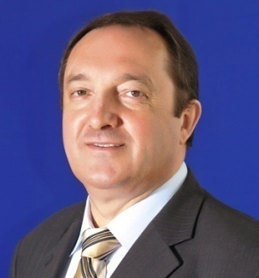
Народився у 1954 р. в м. Києві. З 1972 року по 1999 рік проходив службу в Збройних силах. У 1977 році закінчив Київське вище військове інженерне училище зв’язку ім. М.І.Калініна У 1987 році закінчив Військову Червонопрапорну академію зв’язку ім.С.М. Будьонного. У 1999р. – снс НДВ-13 в\ч А-0375; 1999-2003 рр. – доцент кафедри зв’язку НАО України; 2003-2004 рр. – доцент кафедри комплексних систем захисту інформації 2004-2005 рр. – доцент кафедри ДУІКТ, з 2005 р. зав.каф.комплексних систем захисту інформації Європейського університету; 2005-2008 рр. – декан факультету інформаційних систем та технологій Європейського університету;
З 2008 р. – проректор з впровадження інформаційних технологій, декан факультету інформаційних систем та технологій Європейського університету.
У грудні 2011 року захистив дисертацію на здобуття наукового ступеня доктора технічних наук у НАО України.
Автор понад 100 наукових праць та навчальних посібників, має значний досвід в підготовці спеціалістів з інформаційних технологій.

Проректор з міжнародних зв’язків, директор Міжнародного освітньо-підготовчого центру
РІЗНИЧЕНКО Серафима Тимофіївна

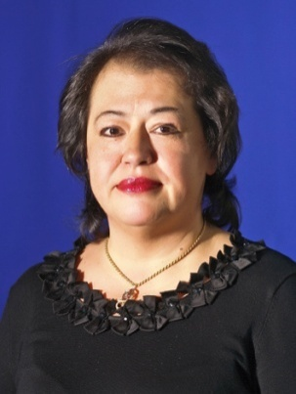
Кандидат педагогічних наук, доцент.
Нагороджена Нагрудним знаком «Відмінник освіти України», Нагрудним знаком «За розбудову освіти»,Орденом Української православної Церкви «Почаївської ікони Пресвятої Богородиці».
Народилася 3 березня 1958 року у м. Запоріжжя. У 1980 році закінчила Запорізький державний педагогічний інститут, а в 1987 році – аспірантуру Запорізького державного університету. У 1992 році захистила кандидатську дисертацію. З 1997 р. – доцент. Працювала викладачем кафедри іноземних мов, старшим викладачем кафедри педагогіки і психології.
У 1994 році вступила до докторантури кафедри педагогіки КДЛУ.Має 72 публікації, з них 40 наукового та 32 навчально-методичного характеру. З 1997 року по 2003 рр. працювала у КНТЕУ на посаді доцента кафедри іноземних мов та директора Інституту міжнародного співробітництва.
З 2003 року – проректор університету.
Сфера творчих інтересів: вивчення та аналіз досвіду підготовки іноземних студентів, міжкультурна комунікація та соціальна адаптація іноземних студентів у ВНЗ України. Хобі – подорожі.

Проректор з фінансово-правових питань

ГУРАК Руслан Васильович

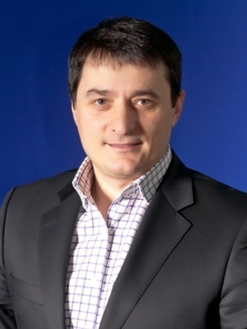
Кандидат юридичних наук.
Нагороджений Почесною грамотою Кабінету Міністрів України, Почесною грамотою МОНмолодьспорту України, Нагрудним знаком “Відмінник освіти України”.
Народився 15 жовтня 1974 року в м. Городенка Івано-Франківської області. Після закінчення у 1997 році Національної юридичної академії ім. Ярослава Мудрого працював на посаді викладача Прикарпатської філії Академії внутрішніх справ України та Прикарпатського університету ім. В. Стефаника. З 1998 по 2001 рр. навчався в ад’юнктурі НАВС України. У 2001 році здобув кваліфікацію спеціаліста з фінансів у Європейському університеті.
З 1998 року працює ст. викладачем кафедри кримінального та цивільного права університету та завідувачем юридичного відділу. З 2003 р. –проректор.
В 2005 році захистив кандидатську дисертацію.
Має 25 науково-методичних праць, з них 3 навчальних посібники.

Проректор з розвитку
НОВАК Андрій Яремович

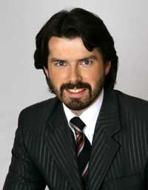
Кандидат економічних наук, Голова Комітету Економістів України.
Народився 24 січня 1973 року в місті Коломия Івано-Франківської області. У 1997 році закінчив Європейський університет. В 1993 році закінчив бізнес-школу “The University of Western Ontario” (Канада). У 2002 захистив кандидатську дисертацію.
У 2002 році – начальник фінансового управління Державного підприємства МО України «Укроборонпостачальник». До 2003 року працював консультантом при комітетах Верховної Ради. З 2004 – начальник відділу зв'язків з громадськістю в компанії «Оболонь». 2005-2006 роки – Радник двох прем’єр-міністрів України. З 2006 року – голова Економічної Ради ВГО «Успішна Україна». У 2010 році став головою Комітету економістів України. З 2011 року – проректор.
Автор книги «Як підняти українську економіку» (3 видання), де він запропонував модель формування конкурентоздатної та високоефективної української економіки – Трифункціональну Економічну Модель України. Автор понад 120 наукових статей.

Декан факультету економіки та менеджменту
ГРИВКІВСЬКА Оксана Василівна

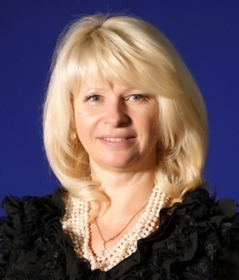
Кандидат економічних наук, професор кафедри фінансів та банківської справи.
Нагороджена Почесною грамотою Міністерства освіти і науки, молоді та спорту України, грамотами Асоціації навчальних закладів України приватної форми власності та ректора Європейського університету, Подякою Голови Святошинської районної у м. Києві Ради, Орденом Святих Кирила і Мефодія Української Православної Церкви Київського Патріархату.
Народилася 12 квітня 1964 року. У 1981 році закінчила фізмат школу при Київському національному університеті ім. Т.Г.Шевченка. У 1986 році закінчила економічний факультет УСГА. Трудову діяльність розпочала на посаді економіста у радгоспі «Хотівський» Києво-Святошинського району. У 1996 році закінчила аспірантуру НАУ та захистила кандидатську дисертацію
В університеті працює з 2000 року. Декан факультету економіки та менеджменту з 2004 року. Має 90 публікацій, з них 60 наукового та 30 навчально-методичного характеру.
Сфера творчих інтересів – фінансова безпека.

Декан факультету безпеки підприємств
СИЛЬНИЦЬКИЙ Юрій Вікторович

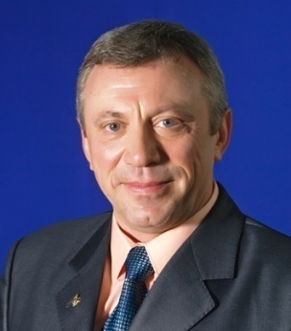
Державний радник податкової служби України III рангу. Нагороджено Нагруднми знаками «Почесний працівник Державної податкової служби України», Державної податкової адміністрації України «За честь і службу», Почесними Грамотами Голови Державної податкової адміністрації України, Відзнакою у вигляді ордену «За розбудову освіти»
Народився 11 грудня 1961 р. в м. Одеса. У 1983 році з відзнакою закінчив Одеський інститут народного господарства. У 1984-1999 роках працював на кафедрі фінансів Одеського державного економічного університету на посадах викладача та ст. викладача. Заочно закінчив аспірантуру. У 1999-2004 та у 2006-2008 роках працював на керівних посадах у Державній податковій адміністрації України. 2004-2006 рр. – доцент кафедри оподаткування та податкової політики НУДПС України, заступник декана факультету економіки та оподаткування з навчально-методичної роботи. З 2009 року працює в університеті на посаді декана факультету безпеки підприємств.
Автор понад 50 науково-популярних статей з податкової тематики, 10 навчально-методичних посібників та більше 30 методичних посібників. Сфера творчих інтересів: актуальні питання податкової реформи та забезпечення податкової безпеки підприємств. Хобі – музика.

Декан юридичного факультету
БУТЕНКО Андрій Петрович

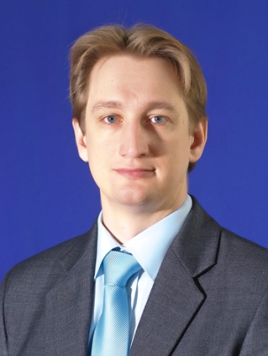
Кандидат історичних наук, доцент.
Нагороджений Почесним знаком Міністерства юстиції України, Грамотою головного управління сім’ї та молоді КМДА, Орденом Святих Кирила та Мефодія Української православної церкви Київського Патріархату, Відзнакою у вигляді ордену «За розбудову освіти».
Народився 10 листопада 1978 року в селищі Гребінки Васильківського р-ну Київської обл. Після закінчення у 2001 році НПУ ім. М. П. Драгоманова працював вчителем. Навчався в аспірантурі. З 2003 по 2006 рік – ст. викладач кафедри соціально-гуманітарних дисциплін університету, радник ректора. З квітня 2006 року - доцент кафедри історії та теорії держави і права університету, радник ректора з питань молодіжної політики та студентського самоврядування. З 2007 року декан юридичного факультету. В січні 2011 року обраний головою Координаційної ради молодих юристів України при Міністерстві юстиції України.
Хобі – фотографування.

Декан факультету заочного (дистанційного) навчання та післядипломної освіти
ШИЯН Оксана Миколаївна

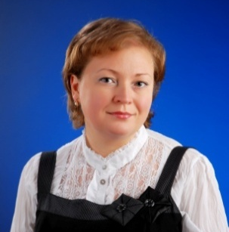
Кандидат соціологічних наук, доцент.
Нагороджена Почесною грамотою МОН молодь спорт України, подяками та грамотами ректора університету.
Народилася 25 січня 1975 року. В 1996 році закінчила факультет соціології та психології КНУ імені Тараса Шевченка, в 2002 р. – аспірантуру там же. В 2002 році захистила кандідатську дисертацію. У 2007 році присвоєно вчене звання доцента.
З 1996 року працює в університеті, У 2000 році призначена на посаду декана. Сфера творчих інтересів: соціологія освіти.

Директор Бізнес-коледжу
ФРАНКО Ольга Леонідівна

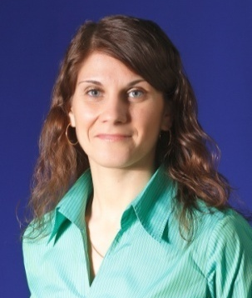
Нагороджена подякою, а також дипломом відділу освіти Ізяславської райдержадміністрації за ІІ місце в конкурсі педагогічної майстерності заступників директорів з виховної роботи. Неодноразово відзначена подяками та грамотами ректора.
Народилася 21 лютого 1978 року в селі Плужне Ізяславського р-ну Хмельницької обл. У 2002 році закінчила з відзнакою магістратуру Уманського державного педагогічного університету ім. Павла Тичини, здобувши кваліфікацію магістра педагогічної освіти, викладача біології.
З 2003р. по 2006 р. працювала заст. директора з виховної роботи Ізяславського Навчально-виховного комплексу “ЗОШ ІІ-ІІІ ступенів №5 ім. О.П.Онищука, гімназія” Ізяславської міської ради Хмельницької обл.
З 2006 р. по 2008 р. працювала заступником директора з навчально-виховної роботи Бізнес-коледжу університету. З 2008 р. – директор.
У 2011 році закінчила аспірантуру Уманського державного педагогічного університету ім. Павла Тичини.
Сфера творчих інтересів: географія, біологія. Хобі – туризм, подорожі.

КИЇВСЬКИЙ СЛАВІСТИЧНИЙ УНІВЕРСИТЕТ
03150, м. Київ, вул. Анрі Барбюса, 9

Президент університету - АЛЕКСЄЄВ Юрій Миколайович

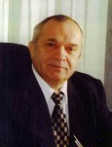
Доктор історичних наук, професор, засл. працівник народної освіти, дослідник історії культури й освіти слов'янських народів.
Має урядові нагороди: 5 медалей, Грамоту Президії Верховної Ради УРСР.
Народився 15 вересня 1941 р. у м. Вязьма, Росія.
Закінчив КДУ ім. Т.Г.Шевченка у 1970 р.
В 1965 – 1968 рр. – викладач технічного училища у Києві.
1968 – 1982 рр. – на комсомольській і партійній роботі.
Кандидатську дисертацію захистив у 1980 р.
З 1987 р. – доцент, а з 1990 р. – доктор історичних наук, професор, зав. каф. історії слов'янських народів НПУ ім. М. П. Драгоманова.
1992 р. – ініціатор заснування й голова громадської організації "Київський інститут "Слов'янський університет".
З 1993 – ректор, а згодом – президент університету.
Основна проблематика досліджень: проблеми охорони, збереження й використання історико-культурної спадщини; історико-культурна спадщина і формування громадянського суспільства в Україні; освіта та культурна спадщина; слов'янська ідея у контексті історико-культурної спадщини.
Автор понад 70 наук, праць.

В.о. першого проректора

ПРИСКОКА Олег Володимирович

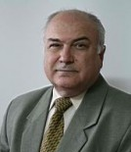
Професор, кандидат філологічних наук, доцент, завідувач кафедри україністики КСУ.

Директор Інституту славістики та міжнародних відносин КСУ.

Читає спецкурс з польської лексикології. Ректор з маркетингу та профо

Проректор з профорієнтаційної роботи та громадських зв’язків
ВЕРТЕГЕЛ Андрій Григорович

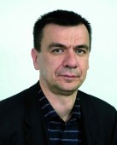
Закінчив Київський державний педагогічний інститут ім. М. Горького.
У Київському славістичному університеті працює з 1993 р.
З 1999 р. – проректор з профорієнтаційної роботи та громадських зв’язків.
Викладає навчальні дисципліни: «Історія України», «Всесвітня історія ХХ століття», «Історія країн Азії, Африки та Латинської Америки».
Наукові інтереси: Проблеми новітньої історії України; історіософія.

Проректор з науково-педагогічної роботиоботи
ГУСЄВ Віктор Іванович

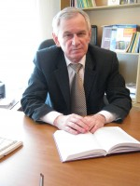
Доктор історичних наук, професор.
Випускник КНУ ім. Тараса Шевченка.
1973 р. захистив кандидатську дисертацію, 1999 р. – докторську.
Займається дослідженням історії нац. меншин в Україні в 20-30рр. ХХ ст., дипломатичними відносинами між двома світовими війнами, історією політичних вчень в країнах Європи в добу Середньовіччя.
Автор понад 250 наукових публікацій, зокрема 3 монографій, 10 розділів в колективних працях, 3 збірників документів та матеріалів, багато чисельних статтей. Керує роботою аспірантів та пошукачів, виступає опонентом кандидатських і докторських дисертацій. Займається науково-організаційною роботою.

КИЇВСЬКИЙ МЕДИЧНИЙ УНІВЕРСИТЕТ УКРАЇНСЬКОЇ
АСОЦІАЦІЇ НАРОДНОЇ МЕДИЦИНИ
01004, м. Київ, вул. Л. Толстого, 9

Ректор – ТУМАНОВ Віктор Андрійович

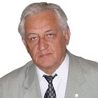
Доктор медичних наук, професор, академік АНВШ України.
Народився 16 грудня 1936 року в м. Києві. В 1966 році закінчив КДМІ ім. О.О. Богомольця З 1966 по 1973 р.р. працював на кафедрі фармакології цього ж інституту асистентом і доцентом. З 1973 року працював спочатку заступником начальника управління навчальних закладів, а потім начальником управління кадрів навчальних закладів і соціального розвитку МОЗ України.
З 1991 року – професор кафедри фармакології НМУ ім. О.О. Богомольця. З 1993 року – завідувач кафедри фармакології, клінічної фармакології і фармації Медичного інституту УАНМ, з 1996 року – ректор, а з 2007 року – почесний ректор та завідувач кафедри фармакології, кліничної фармакології і фармацмї МІ УАНМ (з 2009 – КМУ УАНМ).
Коло наукових інтересів — пошук та вивчення серцево-судинних засобів та наукове обгрунтування застосування в медичній практиці ефективних засобів народної і нетрадиційної медицини.
Автор та співавтор 270 наукових праць, в т.ч. 4 авторських свідоцтв, 13 монографій, підручників та навчальних посібників.
Член Президії Української Ради миру, член наукової ради при Київському міському голові, член науково-методичної комісії з вищої освіти МОН молодьспорт України, член експертної ради ДАК України, Голова експертної комісії ДФЦ МОЗ України, керівник Київського регіону координаційної ради недержавних вузів України, член міжуніверситетського центру наукових досліджень та співпраці східної та південно-східної Європи, член Дорадчого бюро американського біографічного інституту, експерт ВООЗ з фітопрепаратів.
Нагороджений орденом «Знак Пошани», Почесною Грамотою Верховної Ради України Лауреат Державної премії України, орден «За розбудову освіти» , Відмінник охорони здоров'я, Відмінник освіти.
З травня 2010 року виконує обов'язки ректора Університету.

Перший проректор
КУРІЛО Сергій Миколайович

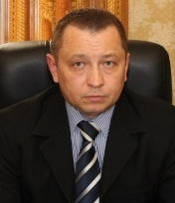
Доктор медичних наук, професор.
Народився 14 листопада 1965 року у м. Запоріжжя. У 1989 році закінчив Запорізький державний медичний інститут. У 1989-1994 рр. навчався в клінічній ординатурі, а потім в аспірантурі на кафедрі фтизіатрії Запорізького державного медичного інституту. Після захисту кандидатської дисертації (1994 рік) працював асистентом кафедри фтизіатрії Запорізького державного медичного інституту. З 1999 року обраний на посаду с.н.с., а після захисту докторської дисертації (2004 р.) – провідного наукового співробітника відділення фтизіопульмонології Інституту фтизіатрії і пульмонології ім. Ф.Г. Яновського АМН України.
З 2007 року працює завідувачем кафедри клінічної імунології, алергології та мікробіології університету УАНМ У 2007 році призначений на посаду проректора з навчальної роботи, у 2008 році – на посаду першого проректора.
Коло наукових інтересів: клінічна імунологія, алергологія та мікробіологія.
Автор понад 100 наукових праць, в тому числі двох монографій та двох навчальних посібників, 3 патентів на винаходи.

Проректор з наукової роботи
ЛИТВИНЕНКО Олександр Олександрович

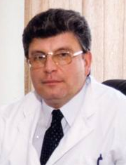
Доктор медичних наук, професор, заслужений діяч науки і техніки України, онкохірург вищої категорії.
Народився 28 серпня 1956 р. в селі Іваниця, Чернігівської області.
В 1979 р. закінчив КМІ ім. акад. О.О. Богомольця. Працював в Інституті клінічної та експериментальної хірургії. В 1985 р. захистив кандидатську дисертацію. З 1992 р. працював завідуючим відділом в інституті онкології АМН України.
Автор 275 наукових праць, 5 авторських свідоцтв на винаходи, 5 патентів, 6 монографій.
Нагороджений Грамотою Верховної Ради України.

Проректор з лікувальної роботи
СКИБА Володимир Вікторович

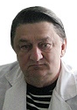
Доктор медичних наук, професор, Заслужений діяч науки і техніки України, Лауреат Державної премії України.
Народився 28 листопада 1952 року в м. Рівне. У 1975 році закінчив лікувальний факультет Кримського державного медичного iнституту.
В 1976-1977 рр. працював хірургом Житомирської центральної районної лікарні. З 1977 по 1983 р.р. – м.н.с. Київського НДI клінічної та експериментальної хірургії. В 1983 році захистив кандидатську дисертацію. З 1984 по 1995 р.р. — асистент кафедри загальної хірургії КДМІ ім. О.О.Богомольця. У 1990 році захистив докторську дисертацію. З 1995 року – зав. кафедри хірургічних хвороб Медичного інституту УАНМ. У 1997 р. отримав звання професора. З 2000 р. являється проректором з лікувальної роботи університету УАНМ.
Нагороджений почесною грамотою Київської міської ради НТТ за великий вклад у вирішення завдань технічного переоснащення медицини та активну участь в організації цільової виставки «Наука та виробництво – охороні здоров'я». Нагороджений дипломом та медаллю ВДНГ УРСР, медаллю «Винахідник СРСР».
Автор 245 наукових публiкацiй, 17 патентів на винаходи та 4 монографії.
Коло наукових інтересів: гепатобіліарна хірургія.

Вчений секретар
ЯКУБОВА Інесса Ігорівна

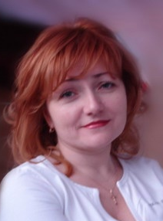
Закінчила з відзнакою стоматологічний факультет Львівського медичного інституту імені Данила Галицького в 1993 році. Працювала на посаді дитячого стоматолога-терапевта дитячого відділення обласної консультативної поліклініки м. Львова. В 2002 році захистила кандидатську дисертацію. З 2002 по 2004 роки працювала асистентом кафедри дитячої терапевтичної стоматології і профілактики стоматологічних захворювань НМУ імені академіка О.О. Богомольця, з 2004 по 2005 роки – с.н.с. з дитячої терапевтичної стоматології та профілактики стоматологічних захворювань ТОВ «Інститут прогресивних стоматологічних технологій». З 2005 обіймає посаду доцента кафедри дитячої терапевтичної стоматології та профілактики стоматологічних захворювань. Автор та співавтор 105 друкованих праць, 3 Деклараційних патентів України на винахід, 3 Патентів на корисну модель, 1 навчально-методичної праці.
В 2010 році підтвердила вищу кваліфікаційну категорію за фахом «Дитяча стоматологія». На даний час працює над виконанням дисертації на здобуття вченого ступеня доктора медичних наук. Є керівником 3 дисертаційних робіт. Навчається в Національній академії Державного управління при Президентові України.

Декан медичного факультету
СТАДНИК Володимир Ярославович

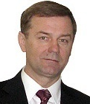
Кандидат медичних наук, доцент, хірург вищої категорії.
Народився 26 травня 1960 року в с. В. Клітна Красилівського р-ну Хмельницької обл.
В 1983 році закінчив лікувальний факультет КДМІ ім. О.О. Богомольця. У 1983-1988 р.р. навчався в клінічній ординатурі та аспірантурі З 1988 р. після захисту кандидатської дисертації працював асистентом кафедри загальної хірургії НМУ ім. О.О.Богомольця.
З 1994 року – доцент кафедри хірургічних хвороб КМІ УАНМ. З 1998 року - декан. Автор 78 наукових праць, 3 патентів та 4 монографій. Нагороджений медаллю та премією АН УРСР. Відмінник народної освіти України. Нагороджений Грамотою МОЗ України та Знаком «За розбудову освіти» за успіхи у підготовці студентської молоді в умовах відродження та розвитку національної освіти України.

Декан стоматологічного факультету
ВІТКОВСЬКА Світлана Валеріївна

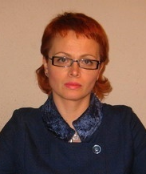
Народилась в 1973 р. в м. Полтава. Після закінчення середньої школи із серебреною медаллю, одразу поступила до Української медичної стоматологічної академії м. Полтава. Інтернатуру та магістратуру проходила в Українській Військовій Медичній академії м. Києва.
В 2007 р. захистила кандидатську дисертацію «Клініко-лабораторне об’рунтування застосування Трофосану у хворих одонтогенними абсцесами». З 2010 р. – доцент. У 2010 р. нагороджена почесною грамотою МОЗ України.
Декан фармацевтичного факультету
ДУЛЬЦЕВА Олена Василівна

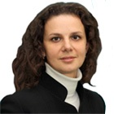
Кандидат фармацевтичних наук, доцент
Народилась в м. Харкові в 1976 р.
В 1998 р. закінчила фармацевтичний факультет Національної фармацевтичної Академії, а в 1999 р. закінчила магістратуру. В січні 2005 р. захистила кандидатську дисертацію. З 2003 р. працює в університеті УАНМ. З 2004 р. заступник декана фармацевтичного факультету, з 2008 р. – декан. З 2010 р. – відповідальна за навчальну дисципліну біохімія.
Має біля 40 науково-методичних робіт.

АКАДЕМІЇ

Міністерство внутрішніх справ України
НАЦІОНАЛЬНА АКАДЕМІЯ ВНУТРІШНІХ СПРАВ
03035, м. Київ, Солом’янська площа, 1

Ректор – КОВАЛЕНКО Валентин Васильович

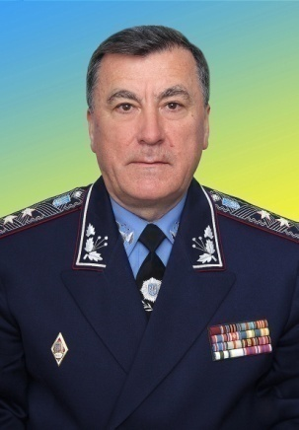
Доктор юридичних наук, професор, чл.-кор. НАПН України, заслужений юрист України, генерал-лейтенант міліції у відставці.
Народився 15 травня 1952 р. у с. Гольма Балтського р-ну Одеської обл.
У 1970–1972 рр. проходив військову службу в лавах Збройних сил. У 1976 р. закінчив Львівську спецшколу МВС СРСР.
Працював в органах внутрішніх справ. У 1980 році закінчив КВШ МВС СРСР.
Протягом 1980–1985 рр. – нач. спец. частини УВС Київської області, а в 1985–1988 рр. – пом. нач. установи ЮА–45/183 по роботі з особовим складом УВС Київської обл.
Більше 20 років свого життя присвятив розвитку правової науки, якою він займається з 1988 року.
У 1991 р. закінчил в ад’юнктуру КВШ МВС СРСР.
1991 р. – кандидат, а в 2004 – доктор наук.
З 1991 р. до 1993 р. – викладач, ст. викладач, доцент Інституту підготовки кадрів при УАВС.
1993-1998 рр. – нач. докторантури та ад’юнктури НАВСу України.
В 1998 р. – 1999р. – проректор по роботі з особовим складом КІВС.
З 2005-2006 рр. – директор Інституту права ім. Князя Володимира Великого МАУП, де за його участі було підготовлено Виправно-трудовий кодекс України та, у співавторстві, монографію, навчальний посібник, наукови статі.
З 2006 р. по квітень 2010 р. – заст. Головного вченого секретаря АПН України. У квітні 2010 р. – ректор КНУВС.
Вніс значний особистий внесок в розбудову української демократичної, правової держави, зробив вагомий внесок у розвиток правової науки та управління в правоохоронних органах.
Опубліковано близько 100 наукових праць, у тому числі 4 монографії та 3 підручники.

Перший проректор
ШАКУН Василь Іванович

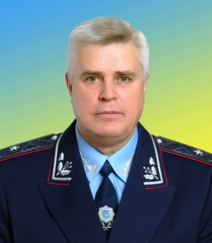
Доктор юридичних наук, професор, член-кореспондент Національної академії правових наук України, генерал-майор міліції, Заслужений діяч науки і техніки України.
Народився 1 грудня 1947 р. у с. Опришки Глобинського р-ну Полтавської обл. Працював і проходив військову службу у Збройних силах СРСР.
У 1971 р. розпочав службу в органах внутрішніх справ у серпні у Південно-західному управлінні транспортної міліції, спочатку інспектором, а потім старшим інспектором.Із 1976 р. до 1984 р. працював інструктором, зав. відділу Залізничного райкому Компартії України м. Києва.
З 1984 р. працює в НАВСу пом. начальника, заст. начальника КВШ МВС СРСР, УАВС, а з червня 1994 р. – на посаді першого проректора навчального закладу.
У 1976 р. закінчив з відзнакою КВШ МВС СРСР. У 1990 р. захистив кандидатську дисертацію, у 1996 р. – докторську. З 1997 р. – професор. У 2004 р. – чл.-кор. НАПН України. Член Науково-консультативної ради при Верховному Суді України, Вищого спеціалізованого суду з розгляду цивільних і кримінальних справ, голова координаційного бюро з проблем кримінології та кримінологічних досліджень Національної академії правових наук України
Напрями наукової діяльності – дослідження проблем кримінального права та кримінології. Опубліковано понад 90 наукових праць. Лауреат премії імені Ярослава Мудрого.

Проректор із науково-методичної роботи
ОРЛОВ Юрій Юрійович

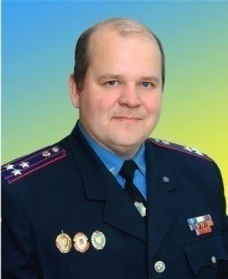
Доктор юридичних наук, полковник міліції.
Народився в м. Рівне 21 лютого 1958 р. У 1981 р. закінчив МВТУ ім. М.Е. Баумана, 1995 р. – УАВС.
Працював інженером - конструктором на Боярському машинобудівельному заводі «Іскра». З 1987 р. служба в органах внутрішніх справ.
1995 р. відряджений до УАВС, де працював викладачем кафедри оперативної техніки, провідним науковим співробітником, заст.начальника, начальником ІТЦ, очолював центр із розроблення та використання ТЗ. У 2010 р. – проректор.
Автор понад 270 наукових праць.
Розробив методику проведення судово-технічної експертизи спеціальних технічних засобів, вилучених відповідно до кримінальних та адміністративних справ. Провів понад 30 експертиз і фахових досліджень зразків спеціальної техніки за заявками практичних підрозділів. Створив систему охорони інтелектуальної власності академії.

Проректор із наукової роботи
ДЖУЖА Олександр Миколайович

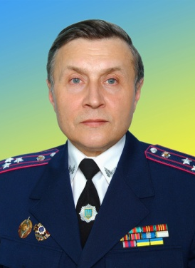
Доктор юридичних наук, професор, заслужений юрист України, полковник міліції.
Один із засновників кримінальної віктимології та пенітенціарної кримінології в Україні.
Народився 2 листопада 1951 р. в м. Городок Хмельницької обл.
У 1974 р. закінчив юридичний факультет КДУ ім. Т.Г. Шевченка.
Із 1974 р. до 1976 р. проходив військову службу в лавах Радянської Армії. З серпня 1976 р. працював на керівних посадах Апарату МВС УРСР.
Із 1978 р.– ад’юнкт каф. кримінального права, процесу та виправно-трудового права КВШ МВС СРСР ім. Ф.Е. Дзержинського. З вересня 1980 р. – інструктор групи з політико-виховної роботи КВШ.
З 1982 р. – викладач, ст. викладач, доцент кафедри кримінології, профілактики та виправно-трудового права КВШ МВС СРСР.
1992 р. заст. Нач. Республ. НМЦ МВС України. Із 1994 р. навчався в докторантурі УАВС. У 1995 р. – професор, згодом – нач. кафедри кримінології та юридичної соціології НАВСу України.
В жовтні 2003 р. – проректор. З 1984 р. – кандидат юридичних наук, а з 1996 р. – доктор юридичних наук. Член Кримінологічної асоціації України та позаштатний науковий консультант Відділу зв’язків з органами правосуддя Секретаріату Верховної Ради УкраїниІ, Член спеціалізованих вчених рад НАВСу, та Академії Поліції МВС Республіки Молдова.

Проректор з кадрового забезпечення та міжнародних зв’язків
ГАЛАГАН Олександр Іванович

Кандидат юридичних наук, полковник міліції.
Народився 19 червня 1954 р. у Києві. 1976 р. закінчив із відзнакою КДУ ім. Т.Г. Шевченка.
Трудову біографію розпочав із посади слідчого Ленінського РВВС м. Києва, де працював до 1980 р.
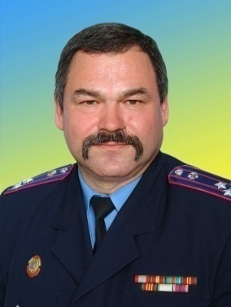
Викладацьку діяльність розпочав у Міжобласній школі підготовки начальницького складу УВС м. Києва. Командуванням був рекомендований до ад’юнктури КВШ МВС СРСР (1980-1983).
Після дострокового захисту кандидатської дисертації залишився працювати у КВШ науковим співробітником, викладачем кафедри кримінального процесу, заступник начальника науково-дослідного та редакційно-видавничого відділу, нач. відділу організації наукової роботи, начальника відділу організаційно-аналітичної роботи та контролю, проректор.

Проректор з економічних питань та ресурсного забезпечення
ЧЕРНЄЙ Володимир Васильович

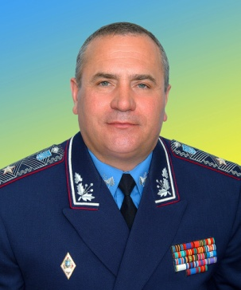
Кандидат юридичних наук, доцент, генерал-майор міліції.
Народився в 1956 році на Миколаївщині.
У 1989 році закінчив КВШ МВС СРСР. Кандидат юридичних наук , доцент .
В органах внутрішніх справ з 1976 р. У 1976-1993 рр. працював на різних посадах в УВС м. Києва, з 1993 року - на керівних посадах у НАВСу. З 1999 р. до теперішнього часу – проректор.
Нагороджений подякою Президента України, орденом «За заслуги» ІІІ ступеня, медаллю “За відмінну службу по охороні громадського порядку”, медаллю «За миротворчу діяльність», премією МВС України “За розвиток науки, техніки та освіти” та іншими відомчими відзнаками.

Проректор по службі
СОКУРЕНКО Валерій Васильович

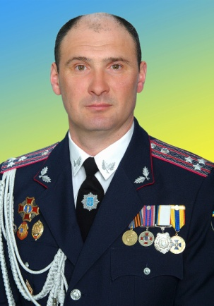
Кандидат юридичних наук, доцент, полковник міліції.
Народився 29 жовтня 1964 р. в с. Єлизаветка Катеринопільського р-ну Черкаської обл. Навчався у Суворовському училищі.
1986 р. закінчив Київське вище загальновійськове командне училище ім. М.В. Фрунзе, 1998 р. – НАВСу України.
Протягом 10 років – служба в Збройних силах на посадах офіцерського складу. З грудня 1992 р. – в органах внутрішніх справ.
Із 1992 р. заступник начальника курсу, начальник курсу факультету підготовки кадрів кримінальної міліції Української академії внутрішніх справ.
1998 р. – заст. нач. факультету підготовки кадрів кримінальної міліції зі стройової частини НАВСу України. Згодом – заст. нач. факультету підготовки кадрів оперативних служб по службі НАВСУ.
Із 2002 р. – заступник начальника навчально-наукового інституту підготовки кадрів оперативних служб міліції по службі НАВСу України. Із того ж року – проректор.

Проректор з соціально-гуманітарної роботи
ТОГОЧИНСЬКИЙ Олексій Михайлович

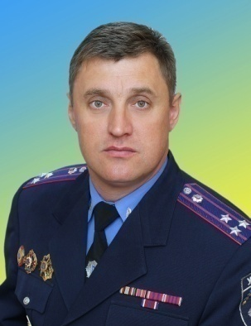
Кандидат педагогічних наук, доцент, полковник міліції.
Народився 25 серпня 1971 року на Харківщині.
У 1993 році закінчив Кам’янець-Подільське вище військово-інженерне командне училище інженерних військ.
Службу в органах внутрішніх справ розпочав у 1995 році в Академії Прикордонних військ України ім. Б. Хмельницького, де пройшов шлях від командира взводу до заступника начальника окремого факультету ВВ. У 2001 році закінчив Національну академію Прикордонних військ України. З 2002 по 2003 рік працював начальником курсу факультету внутрішніх військ Київського інституту внутрішніх справ.
У 2003 році після захисту кандидатської дисертації – науково-педагогічна робота. Вчене звання доцента присвоєно у 2005 році. З 2009 року працює над докторською дисертацією.
З 2009 по 2010 рік – в.о. заступника, заступник начальника навчально-наукового інституту підготовки кадрів громадської безпеки та психологічної служби .У 2010-2011 році – начальник факультету початкової та спеціальної підготовки. З 2011 року– проректор НАВС.

Служба безпеки України
НАЦІОНАЛЬНА АКАДЕМІЯ СЛУЖБИ БЕЗПЕКИ УКРАЇНИ
03022, м. Київ, вул. Трутенка, 22

Ректор – СКУЛИШ Євген Деонізійович

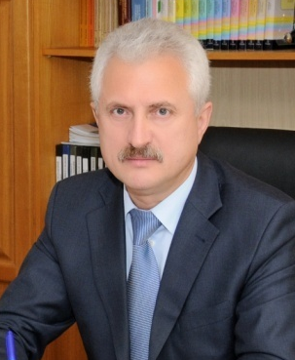
Генерал-майор, доктор юридичних наук, професор, Заслужений юрист України.
Народився 19 лютого 1955 р. у Чернівецькій обл.
В органах державної безпеки з лютого 1983 р., проходив службу на оперативних і керівних посадах.
Здобув вищу юридичну освіту за спеціальністю «Правознавство» та вищу економічну освіту за спеціальністю «Фінанси та кредит».
Досвід службової діяльності активно впроваджує на науково-педагогічній ниві. Автор багатьох наукових праць з проблем кримінального права, кримінології, профілактики злочинів, протидії корупції та організованій злочинності, економічній злочинності, національної та інформаційної безпеки.
Започаткував розробку кримінологічних досліджень у сфері протидії корупції та організованій злочинності.
У 2009 р. Указом Президента України призначений ректором академії .
Одружений, має сина й дочку.

Проректор з наукової роботи
ШМОТКІН Олексій Вікторович

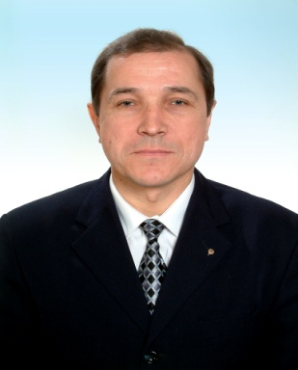
Полковник, кандидат юридичних наук , професор.
Народився 30 березня 1957 року у Тамбовській обл.
У правоохоронних органах з 1979 року, спочатку на практичній роботі, а з 1987 року на науково-педагогічних посадах.
Закінчив юридичний факультет КДУ ім. Т.Г. Шевченка за спеціальністю “Правознавство”. Автор більше 100 наукових та навчально-методичних робіт.
Напрями наукової діяльності на сучасному етапі – філософія права, теорія держави і права, теорія національної безпеки, конституційне право, права людини, історія політичних і правових вчень.
З 2012 року призначений проректором .
Одружений, має доньку.
Проректор з господарського забезпечення та соціально-економічних питань НА СБ України
НИКИТЮК Юрій Андрійович

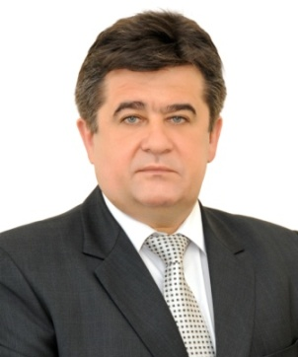
Полковник.
Народився 26 квітня 1963 р. у Житомирській області.
В органах державної безпеки з 1989 р., проходив службу на оперативних і керівних посадах.
Здобув вищу сільськогосподарську освіту за спеціальністю «Агрономія» та вищу юридичну освіту за спеціальністю «Правознавство».
Кандидат сільськогосподарських наук, старший науковий співробітник, автор більш як 20 наукових праць із проблем протидії організованій злочинності, тероризму та іншим злочинам проти держави.
У 2009 р. призначений на посаду проректора.

Проректор з кадрової роботи, по стройовій частині і режиму
МАЧАК Віталій Федорович

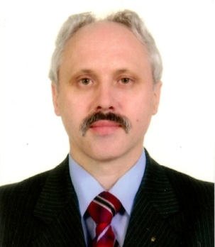
Полковник.
Народився 13 лютого 1958 року в Молдові.
На військовій службі з серпня 1986 року. В органах державної безпеки з березня 1984 року, де проходив службу на оперативних і керівних посадах, у тому числі майже 20 років – у підрозділах кадрового забезпечення.
Здобув вищу освіту за спеціальністю «Радіозв’язок».
Особисті інтереси: психологія, спортивна рибалка.
Одружений, має дочку.

Генеральна прокуратура України
НАЦІОНАЛЬНА АКАДЕМІЯ ПРОКУРАТУРИ УКРАЇНИ
04050, м. Київ, вул. Мельникова, 81-б

Ректор – ДЬОМІН Юрій Михайлович

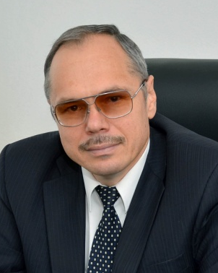
Доктор юридичних наук, професор.
Державний радник юстиції 2 класу Заслужений юрист України. Нагороджено Почесною грамотою Верховної Ради України, нагрудними знаками „Почесний працівник прокуратури України”, „Подяка за сумлінну службу в органах прокуратури” I та II ступенів.
Народився 26 лютого 1960 р. в Дніпропетровській обл.
У 1982 р. Закінчив юридичний факультет Одеського державного університету ім. І.І. Мечникова. Працював в органах прокуратури Одеської та Херсонської обл., потім у прокуратурі області. Очолював Херсонську митницю. У1999 р. переведений до Державної митної служби України.
У 2000-2004 рр. – заст. голови Державної митної служби України.
З 2004-2007 рр. – заст. прокурора м. Києва.
Потім працював у Генеральній прокуратурі України на посадах заступника начальника Головного управління нагляду за додержанням законів при провадженні оперативно-розшукової діяльності, дізнання та досудового слідства і начальника Головного управління кадрового забезпечення.
У 2011 р. призначено ректором.
До сфери творчих інтересів, зокрема, належать адміністративне право, митне право, теорія прокурорської діяльності. Захоплюється міні-футболом.

Перший проректор Академії – директор Інституту підвищення кваліфікації кадрів
ЯКИМЧУК Микола Костянтинович

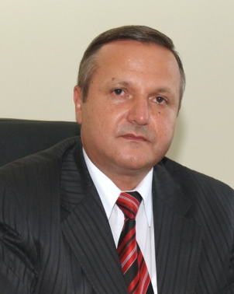
Доктор юридичних наук, професор.
Державний радник юстиції 3 класу. Заслужений юрист України. Нагороджений нагрудним знаком «Подяка за сумлінну службу в органах прокуратури» ІІ та ІІІ ступенів.
Народився 14 грудня 1957 року в м. Сторожинець Чернівецької обл.
У 1985 році закінчив з відзнакою Львівський державний університет імені Івана Франка.
Працював помічником прокурора в Чернівецької обл., прокурором відділу загального нагляду. Одночасно навчався у аспірантурі у Всесоюзному науково-дослідному інституті проблем зміцнення законності та правопорядку прокуратури СРСР, м. Москва. З 1991 року – доцент кафедри теорії та історії держави і права, заст. декана юридичного факультету, зав. каф. конституційного права, зав. каф. кримінального права і криміналістики Чернівецького національного університету імені Юрія Федьковича. З 2005 року – перший проректор Національної академії прокуратури України, перший проректор Академії – директор Інституту підвищення кваліфікації кадрів.
До сфери творчих інтересів, зокрема, належать теорія управління, адміністративне право та прокурорська діяльність. Захоплюється грою в шахи.

Проректор Академії – директор Інституту підготовки кадрів
ТОЛОЧКО Олександр Миколайович

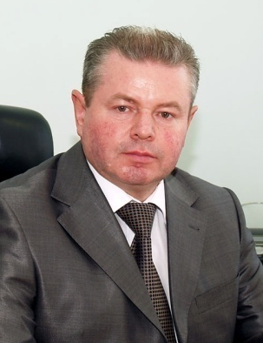
Кандидат юридичних наук, доцент.
Старший радник юстиції.Заслужений юрист України. Нагороджений нагрудним знаком «Подяка за сумлінну службу в органах прокуратури» ІІІ ступеня.
Народився 12 травня 1953 року у с. Старі Халівичі Стародубського р-ну Брянської обл.
У 1980 році закінчив з відзнакою Харківський юридичний інститут. Далі – викладацька діяльність в Харківському юридичному інституті, потім в Українській юридичної академії, доцент кафедри організації судових та правоохоронних органів Національної юридичної академії України імені Ярослава Мудрого. В той же час працював начальником управління і координації наукових досліджень Національної академії правових наук України. З 2004 р. обіймав посаду заступника директора з навчальної роботи філіалу Академії прокуратури України при Генеральній прокуратурі України – управління по підготовці та підвищенню кваліфікації прокурорсько-слідчих працівників – Харківського інституту підвищення кваліфікації прокурорсько-слідчих працівників.
З 2005 року – директор ІПК Академії прокуратури України. З 2006 року – проректор – директор ІПК.
До сфери творчих інтересів, зокрема, належать проблеми кримінального процесу; європейські стандарти з прав людини; питання ефективності прокурорської та судової діяльності. Захоплюється колекціонуванням картин, лижним спортом. Любить подорожувати.
Проректор з наукової роботи Академії – директор Науково-дослідного інституту
КОЗЬЯКОВ Ігор Миколайович

Кандидат юридичних наук, доцент. Старший радник юстиції. Заслужений юрист України. Член-кореспондент Міжнародної академії наук екології і безпеки життєдіяльності.
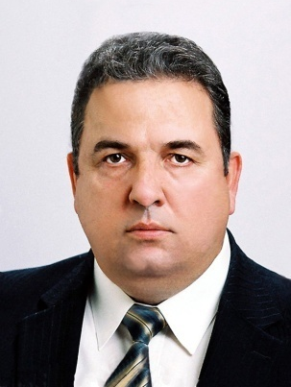
Нагороджений нагрудними знаками «Почесний працівник прокуратури України», «Подяка за довготривалу бездоганну службу в органах прокуратури», «Подяка за сумлінну службу в органах прокуратури» І та ІІ ступенів, ювілейною медаллю «90 років прокуратури України», орденом та медаллю імені М.В. Ломоносова (РФ).
Народився 8 липня 1960 р. у м. Брянка Луганської обл. У 1986 році закінчив з відзнакою Харківський юридичний інститут ім. Ф.Е. Дзержинського.
В органах прокуратури працює з серпня 1986 року. Обіймав посади стажиста прокуратури Жовтневого району м. Ворошиловграда, пом. прокурора м. Первомайська, ст. пом. прокурора м. Стаханова, заст. прокурора м. Комунарська, Стаханово-Алчевського природоохоронного міжрайонного прокурора, прокурора м. Алчевська та м. Стаханова Луганської обл. зав. каф. підтримання державного обвинувачення в суді та виконання судових рішень у кримінальних справах Академії прокуратури – управління по підготовці і підвищенню кваліфікації прокурорсько-слідчих працівників, директора НДЦ, проректора з наукової роботи Академії – заступника начальника вказаного вище управління. У 2005 р. виконував обов’язки прокурора Луганської обл. Потім – проректор з наукової роботи Академії, проректор-директор ІПК кадрів, головний науковий співробітник НДЦ Академії, проректор-директор ІПК кадрів Академії. З 2011 року – проректор з наукової роботи – директор НДІ.
До сфери творчих інтересів належать екологічне право, зокрема право користування надрами; історія гірничого права; теорія прокурорської діяльності. Захоплюється живописом, фотографією, колекціонуванням.

Міністерство освіти і науки, молоді та спорту України
АКАДЕМІЯ МУНІЦИПАЛЬНОГО УПРАВЛІННЯ
01042, МСП, м. Київ, вул. Івана Кудрі, 33

Ректор – ПРИСЯЖНЮК Володимир Костянтинович

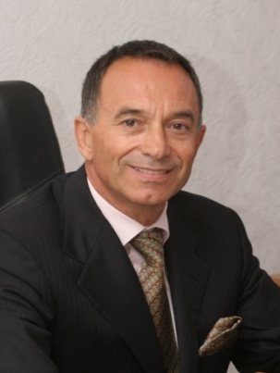
Доктор технічних наук, професор. Заслужений діяч науки та техніки та техніки України”, нагороджений орденом “За заслуги” ІІІ ступеня, має Почесну грамоту Кабінету Міністрів та “Знак пошани” Київського міського голови. Голова спеціалізованої вченої ради із захисту докторських та кандидатських дисертацій у галузі науки: „Державне управління”.
Народився 25 січня 1953 року в м. Бар Вінницької обл. Закінчив Київський автодорожній інститут у1977р.
Творчий науковий доробок складає більше 95 наукових праць, серед яких монографія та підручник, виданий у співаторстві.
Тричі обирався депутатом Київської міської ради. Протягом трьох скликань був Головою постійної комісії з питань бюджету та соціально-економічного розвитку міста Києва.
Сфера інтересів: механіка, мостобудування, економіка, політичні процеси, мистецтво, авіаційний спорт, виховання нової генерації управлінських кадрів.

Почесний ректор – перший проректор
МАЛЬЧИН Юрій Макарович

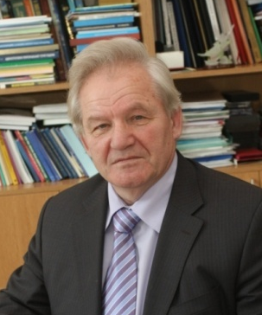
Доктор історичних наук, професор, академік АН Вищої школи України, академік Української муніципальної академії, віце-президент Української муніципальної академії. Заслужений працівник народної освіти України, Відмінник освіти України. Нагороджений Почесною грамотою Кабінету Міністрів України.
Народився 14 грудня 1940 р. в с. Карапиші Миронівського району Київської області.
Закінчив Київський національний університет імені Т.Г.Шевченка.
Автор понад 100 науково – публіцистичних праць.
Сфера наукових інтересів: політичні інститути і політичні процеси, державне управління та місцеве самоврядування.

Проректор з науково-педагогічної роботи
ІВАНОВА Тамара Вікторівна

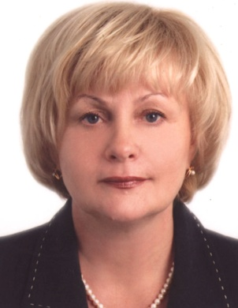
Доктор наук з державного управління; професор, має почесне звання Заслужений працівник освіти України.
Народилась 9 лютого 1952 року, м. Дубно, Рівненської обл. Закінчила Тернопільський фінансово-економічний інститут.
Науковий доробок складає 140 публікацій, з них 95 наукових та 45 навчально-методичного характеру, в тому числі 6 підручників та навчальних посібників з грифом МОН України, понад 50 -у фахових виданнях.
Сфери творчих інтересів – державне управління та місцеве самоврядування, муніципальне управління, адміністративний та екологічний менеджмент та економіка природокористування. Життєвий взірець – Марія Складовська - Кюрі.

Проректор з науково-педагогічної роботи (економічний напрям)
БЕЗУС Павло Іванович

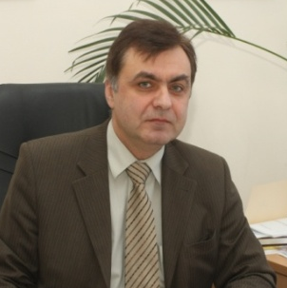
Кандидат економічних наук, доцент.
Народився 5 серпня 1959 року у м. Дніпродзержинськ, Дніпропетровської обл. Закінчив Київський політехнічний інститут, за спеціальністю інженер-механік.
Стаж науково-педагогічної діяльності складає понад 15 років. Є автором понад 40 наукових та науково-методичних праць.
Сфера наукових інтересів: проблеми управління, інформаційних технологій та математичного моделювання.

Проректор з наукової роботи
БАКУМЕНКО Валерій Данилович

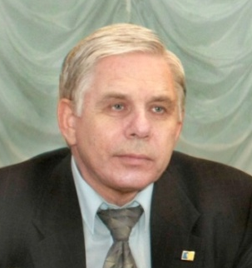
Доктор наук з державного управління, професор, державний службовець 2 рангу.
Народився 28 вересня 1945 р. у м. Дергачі Харківської обл. Закінчив Київський політехнічний інститут .
Заслужений діяч науки і техніки України, почесний доктор Національної академії державного управління при Президентові України, Почесний громадянин Дергачівського району Харківської обл. Нагороджений медалями “В пам’ять 1500-річчя Києва”, «За сприяння Збройним силам України», нагрудними знаками «За наукові досягнення» (МОН України), "Державна служба України "За сумлінну працю", «Знак пошани» (Київський міський голова), «20 років незалежності. Патріот України», почесними грамотами Верховної Ради України, Державної служби України, апарату Ради національної безпеки і оборони, Вищої атестаційної комісії України, Національної академії державного управління при Президентові України та її Одеського регіонального інституту державного управління, Академії муніципального управління. За увагу до церковних заслуг нагороджений орденом Української Православної Церкви «Равноапостольного князя Володимира», II ступеню.
Опублікував більше 330 наукових праць, в т.ч. 8 монографій, енциклопедія державного управління, підручник, навчальні посібники, кілька словників-довідників. Сфера творчих інтересів – наукова робота у галузі наук «Державне управління».

В.о. директора Науково-навчального інституту регіонального управління та місцевого самоврядування

ДАЦІЙ Олександр Іванович

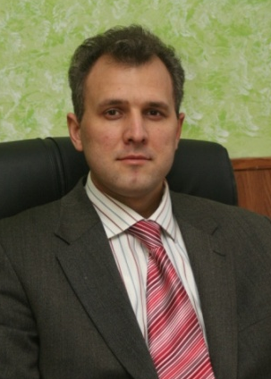
Доктор економічних наук, професор, Заслужений працівник освіти України.

Член експертної ради з державного управління Міністерства освіти і науки, молоді та спорту України.

Народився 20.05.1973р. в м. Дніпропетровську.

Закінчив Дніпропетровський державний аграрний університет та Запорізький інститут державного та муніципального управління.

Сфери інтересів: Розвиток державного управління, національної економіки, зокрема: формування та реалізація державної політики у сферах державного, регіонального та галузевого управління й інших сферах суспільного життя; цільові, функціональні, організаційні й інші складові механізмів державного управління на центральному, регіональному, галузевому рівнях, у різних сферах суспільного життя.

Декан юридичного факультету
ЛИТВИН Олександр Петрович

Кандидат юридичних наук, професор.
Народився 11 вересня 1948 р. в м. Обухів Київської обл. Має нагороду Міністра МВС Республіки Молдови – медаль "За міжнародне співробітництво в галузі науки і техніки",Почесними грамотами Кабінету міністрів України, Міністра внутрішніх справ України, Київського міського голови; 8 медалями, з них – три медалі "За бездоганну службу в органах внутрішніх справ", ювілейною медаллю "В пам'ять 1500-річчя Київ", медаль "Ветеран праці".
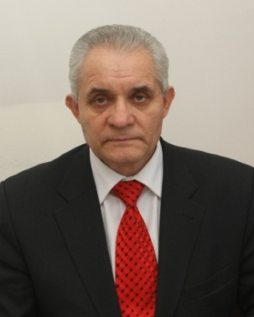
Освіту здобув у1980 р. у Київській вищій школі МВС СРСР ім. Ф.Е. Дзержинського.
У доробку вченого понад 280 публікацій, із них – 150 навчально-методичного характеру, 6 монографій, один підручник з грифом МОН України, 20 навчальних посібників.
Сферою наукових інтересів є дослідження різних рівнів загальної безпеки людини й громадянина, проблеми місцевого самоврядування.
Життєве кредо : «Долаючи перешкоди, досягати мети».

Декан факультету міського господарства
МІЛЯЄВ Юрій Петрович

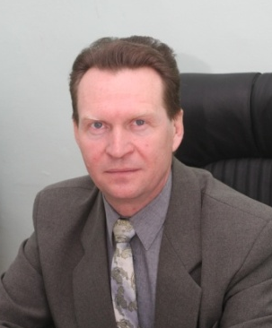
Кандидат технічних наук, доцент.
Народився 8 серпня 1958 року у Петровський р-н Тамбовської обл.
Закінчив у 1980 р. Іркутський вищий військовий авіаційний інститут. Має урядові нагороди за сумлінну науково-педагогічну та плідну дослідницьку діяльність. Науковий доробок складає близько 50 праць, серед яких – дослідницькі винаходи, підручники, статті тощо.
Сфера наукових інтересів охоплює проблеми стійкості композиційних матеріалів та їх використання в процесі відновлення складних агрегатів. Власник і колекціонер великої науково-технічної бібліотеки, яка складається і постійно поповнюється унікальними виданнями в галузі авіації та сучасної техніки.

Декан економічного факультету
БЕЗУС Алла Миколаївна

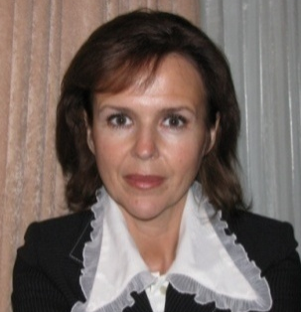
Кандидат технічних наук, доцент, с.н.с. Народилась 31 травня 1960 року у м. Києві. Закінчила Київський инженерно - будівельний институт (1977-19082 р.р.).
Є автором 105 наукових та навчально-методичних праць, з них чотири навчальних посібника, курс лекцій та одна монографія. Сфера наукових та творчих інтересів: менеджмент , економіка, культура.

Декан факультету менеджменту
ВАСИЛИК Ольга Іванівна

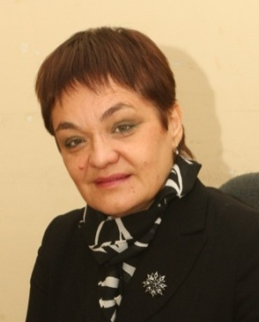
Кандидат технічних наук, доцент, дійсний член, академік Міжнародної академії безпеки життєдіяльності. Нагороджена Подякою Київського міського голови, Подякою голови Подільської районної у м. Києві державної адміністрації. Має Почесну грамоту Кабінету Міністрів України. Народилася 16.12.1958 р. у м. Бузулук, Оренбургської обл., Росія. У 1981 році з відзнакою закінчила Київський технологічний інститут харчової промисловості. Науковий доробок складає 6 наукових праць, 36 навчальних посібників, наукових статей. Сфера інтересів: менеджмет, охорона навколишнього середовища, розвиток місцевого самоврядування, література.

Декан факультету довузівської підготовки
РОМАЩЕНКО Інна Володимирівна

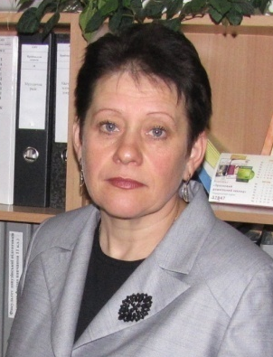
Кандидат педагогічних наук. Нагороджена Почесною грамотою Київської міської державної адміністрації.
Народилася 26 жовтня 1962 року в смт. Низи Сумської обл. Закінчила з відзнакою у 1984 р. Глухівський державний педагогічний інститут імені С.М. Сергеєва-Ценського, та Академію муніципального управління у 2004 р. Науковий доробок складає 35 наукових статей, 9 навчально-методичних посібників, 1 монографія. Сфера інтересів: менеджмент, розвиток комунікацій у сфері освіти, інноваційні педагогічні технології, сучасна українська та англійська література, театральне мистецтво.

Міністерство освіти і науки, молоді та спорту України
КИЇВСЬКА ДЕРЖАВНА АКАДЕМІЯ ВОДНОГО
ТРАНСПОРТУ ІМЕНІ ГЕТЬМАНА ПЕТРА
КОНАШЕВИЧА-САГАЙДАЧНОГО
04071, м. Київ, вул. Фрунзе, 9

Ректор – ПАНІН Владислав Вадимович

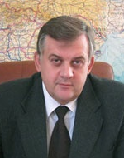
Доктор технічних наук (2000), професор (2004). Лауреат державної премії України в галузі науки і техніки (2009).
Народився 1955 р. в Києві.
У 1978 р. Закінчив Київський інститут інженерів цивільної авіації і залишився у ньому працювати. 1978-2000 рр. – інженер, зав. лабораторії, асистент, доцент кафедри теорії авіаційних двигунів. У 2003 р. закінчив докторантуру, працював професором кафедри авіаційних двигунів, деканом механіко-енергетичного факультету аерокосмічного інституту.
З 2011 року – ректор.
Основні напрями наукової діяльності: pозробка методів діагностування технічного стану газотурбінних двигунів, дослідження нестійких режимів роботи компресорів.
Автор 2 монографій, 5 авторських свідоцтв на винаходи, 9 патентів України, 100 наукових праць, 5 підручників з грифом МОН України.

Перший проректор
ГОРБАНЬ Анатолій Вікторович

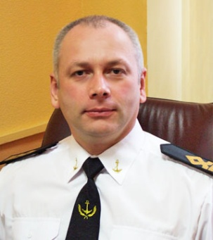
Кандидат історичних наук.
Народився 2 квітня 1970 року в м.Кам'янка Черкаської обл.
З 1987 по 1990 рр. проходив строкову військову службу на Північному флоті. З 1990 по 1991 рр. працював керівником допризовної підготовки юнаків Стецьківської сш Черкаської обл.
З 1991 по 2007 рр. працював на виробництві, керівних посадах, державній службі. У 2002 році балотувався у депутати до Подільської районної ради в м. Києві.У 2007 р. закінчив юридичний факультетт КДАВТ за спеціальністю «Правознавство».
З 2007 по 2010 рр. – помічник ректора КДАВТ. З 2010 р. – перший проректор КДАВТ.

Проректор з навчально-методичної та наукової роботи
ЗОРЬКА Олександр Володимирович

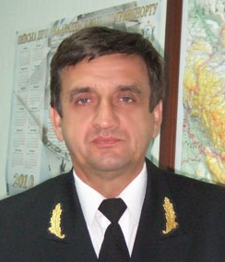
Народився 6 грудня 1960 р. у м. Київ.
З 1968 р. до 1978 р. навчався у с/ш № 176 м. Київ.
З 1978 р. до 1983 р. – студент фізико-математичного факультету КДПІ ім. Горького.
З 1983 р. до 1985 р. – служив у збройних силах СРСР.
З 1985 р. працював на різних посадах НПУ імені М. Драгоманова. З 1989 р. до 1992 р. – аспірант НПУ ім. М. Драгоманова. З 1992 р. працював на посадах асистента, ст. викладача кафедри методики фізики.
1995 р. захистив дисертацію кандидата педагогічних наук.
21 грудня 2000 р. присвоєно звання доцента кафедри методики фізики.
У 2002 р. виконував обов'язки заступника декана факультету профорієнтації та післядипломної освіти.
Одружений, має двох синів.

Проректор з господарської роботи та соціального розвитку
КУЛІНЧЕНКО Олександр Сергійович

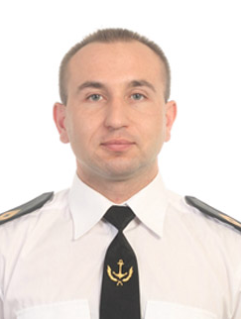
Народився 6 лютого 1978 року в м. Києві
1995 – 2001 рр. навчався на соціально-гуманітарному факультеті НПУ імені М.П. Драгоманова;
1997 – 2001 рр. працював на посаді регіонального директора Київського молодіжного центру праці;
2001 – 2004 рр. навчався в аспірантурі НПУ імені М.П. Драгоманова, а також очолював Громадську організацію «Молодіжний центр студентів та аспірантів НПУ імені М.П. Драгоманова»;
2004 – 2010 рр. обіймав керівні посади в організаціях та підприємствах різної форми власності; 2010 – 2011 рр. працював на посаді практичного психолога КДАВТ, в.о. проректора з господарської роботи та соціального розвитку; 2011 рік – проректор з господарської роботи та соціального розвитку КДАВТ.

Проректор з міжнародних зв'язків та післядипломної освіти
НОСОВСЬКИЙ Андрій Миколайович

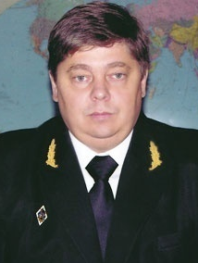
Капітан далекого плавання.
Народився 15 червня 1964 р.
З 1987 року до 1994 року працював на посадах помічника капітана, старшого помічника капітана на суднах АСК «Укррічфлот».
З 1994 року до 2001 року працював у фірмі «Хорда ЛТД», корпорація «Mоноліт» (м. Київ) на посадах, пов'язаних з морськими перевезеннями, директором морської експедиторської компанії ТОВ «Юнитек» в м. Южне Одеської обл.
З 2001 директор Київського тренажерного центу підготовки, перепідготовки та підвищення кваліфікації фахівців водного транспорту КДАВТ.
З 2002 року – проректор з міжнародних зв'язків та післядипломної освіти КДАВТ, залишаючись на посаді директора Київського тренажерного центру КДАВТ.
Основний напрям наукової діяльності: супутникова високоточна навігація водного транспорту на території України.
Співавтор двох підручників з грифом МОН України.
Нагороджений нагрудними знаками: «Почесний працівник транспорту України», «Почесний працівник морського і річкового транспорту», «Відмінник освіти України», «Знак пошани» Київського міського Голови.

Проректор з навчальної роботи та практики
ТАРАСЮК Віктор Ігнатійович

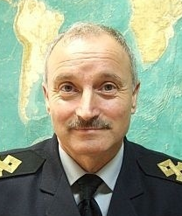
Капітан далекого плавання.
Народився у 1955 році.
У 1979 році закінчив Київське річкове училище.
У 1991 році закінчив Ленінградський інститут водного транспорту за спеціальністю «Судноводіння на морських шляхах».
З 1979 по 1998 рік працював на суднах АСК «Укррічфлот», пройшов шлях від матроса до капітана.
З 1998 року старший викладач КДАВТ, доцент кафедри «Судноводіння». З 2007 по 2011 рік – директор Севастопольського морського коледжу КДАВТ. З 2011 року – проректор з навчальної роботи і практики КДАВТ. Основні напрями наукової діяльності: безпека судноплавства при використанні супутникової навігації водного транспорту. Автор методичних робіт по дисципліні «Управління судном». Нагороджений нагрудним знаком «Почесний працівник морського і річкового транспорту».

Декан факультету судноводіння
МАНДРОВСЬКИЙ Володимир Володимирович

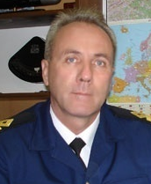
Народився 13 березня 1951 р., п. Володимир Ольгинського р-ну Приморського кр.
У 1973 р. закінчив Севастопольське вище військово-морське інженерне училище.
1973-1985 рр. – служив на атомних ракетних підводних човнах, учасник десяти далеких походів.
У 1979 р. за бойові заслуги нагороджений орденом «Червона зірка».
У 1989 р. захистив кандидатську дисертацію.
1989 – 1992 рр. викладач, ст. викладач у Київському військово-морському училищі.
З 2003 р. – декан факультету судноводіння академії. Нагороди: орден «Червона зірка», медалі 1, 2 та 3 стyпеню за службу в Збройних Силах СРСР та ювілейні медалі СРСР.
Одружений, має двох дітей.

Декан юридичного факультету
ЗАДОРОЖНИЙ Юрій Анатолійович

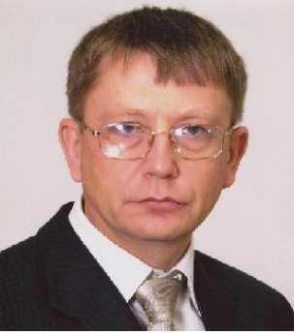
Кандидат юридичних наук.
Народився 18 вересня 1970 р. на Київщині.
1988-1990 р.р. – проходив строкову військову службу в збройних силах.
1991-1996 р.р. – студент НПУ ім. М.Драгоманова. З 1996 року на викладацькій роботі: викладач, ст. викладач, доцент кафедри теорії та історії держави і права, зав. Лабораторії новітніх технологій юридичної освіти Юридичного інституту НАУ. 2004-2006 р.р. – аспірант НАУ.
2008-2010 р.р. – заступник директора з науково-методичної роботи Юридичного інституту "Інститут повітряного і космічного права", голова Наукової методично-редакційної ради Інституту.
З 2011 року – в.о. декана юридичного факультету академії.
Основні напрями наукової діяльності: дослідження проблем у галузі теорії держави і права, порівняльного правознавства, римського приватного права.
Автор понад 50 наукових та науково-методичних праць.

Декан факультету економіки транспорту
КОБА В'ячеслав Григорович

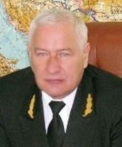
Народився 1944р. в місті Києві.
З 1961 р. до 1967 р. навчався й закінчив КІІЦА, аспірант, асистент кафедри економіки, ст. викладач, доцент, зав. кафедри, професор кафедри економіки цивільної авіації в тому ж інституті.
1990 р. – доктор економічних наук; 1992 р. – професор;
1994 р. – чл.-кор. Транспортної академії України;
1995-1997 рр. – зав. каф. економіки водного транспорту;
1997-1999 рр. – зав. каф. економіки і менеджменту;
1999-2000 рр. – проректор з навчально-виховної роботи;
З 2000 рр. – зав. каф. економіки водного транспорту, декан .
Основні публікації: «Економика гражданской авиации», 1984 р. (співавтор); «Эффективность использования основних фондов», 1985 р.; «Проблемы развития и экономической оценки эргатических систем», 1985 р.; «Економіки транспорту», 1999 р.; «Порти України», 2004 р.
У вільний час зймається туризмом.

АКАДЕМІЯ ПРАЦІ І СОЦІАЛЬНИХ ВІДНОСИН
03680, МСП, м. Київ, вул. Велика Окружна, 3 (Теремки-1)

В.о. ректора – БУЯШЕНКО Вікторія Василівна

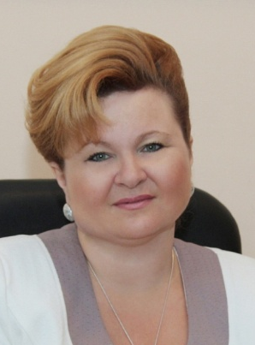
Доктор філософських наук, професор, нагороджена Почесною грамотою Міністерства освіти і науки України.
У 1991 р. закінчила з відзнакою філософський факультет КДУ імені Тараса Шевченка.
З 1991-1993 рр. – асистент на кафедрі філософії Горлівського педагогічного інституту ім. Н.К. Крупської. 1993 р. поступила до аспірантури філософського факультету КДУ імені Тараса Шевченка.
1997 р. захистила кандидатську дисертацію на тему: «Ментальність як парадигмаспівбуття». У 2001р. отримала вчене звання доцента. З 2011р. обіймає посаду професора.
З 1996 р. працювала старшим викладачем на кафедрі соціально-гуманітарних дисциплін Академії праці і соціальних відносин Федерації профспілок України; 1996-2006 рр. – ученим секретарем ради; 2000-2005 рр. – директором культурно-мистецького центру; 2005-2011рр. – деканом факультету соціального управління. 2011р. захистила дисертацію на тему: «Соціальне піклування: сутність, структура, функції (соціально-філософський аналіз)». З 2010 р. член Президії науково-методичної комісії з соціального забезпечення, голова підкомісії з соціальної роботи.
Хобі: Подорожі, балет, театр.

Проректор з науково-педагогічної роботи
КОВАЛЕНКО Сергій Миколайович

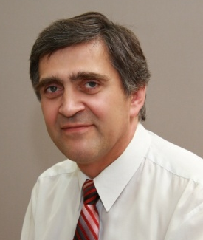
Кандидат фіз-мат. наук, доцент, нагороджений Почесною грамотою МОН України.
У 1982 р. закінчив з відзнакою фізико-математичний факультет КДПІ ім. О.М. Горького, де і закінчив аспірантуру. З 1986 до 1994 р. працював у цьому самому інституті на посадах: асистента кафедри вищої математики; асистента та викладача кафедри інформатики та обчислювальної техніки; викладача і доцента кафедри математичного аналізу. В 1989 р. захистив кандидатську дисертацію, а у 1991 р. – отримав вчене звання доцента.
З 1994 р. – завідувач кафедри вищої математики Академії праці і соціальних відносин Федерації профспілок України; згодом – заступник декана та декан економічного факультету. З 2007 р. – проректор з наукової роботи, де окрім організації наукової роботи займається питаннями впровадження інформаційних технологій у навчальний процес та системи управління вищим навчальним закладом.
Автор близько 30 наукових та навчально-методичних праць.
Основна сфера творчих інтересів: Музика, співи.

Проректор з наукової роботи
ГОЛОВКО Ярослав Дмитрович

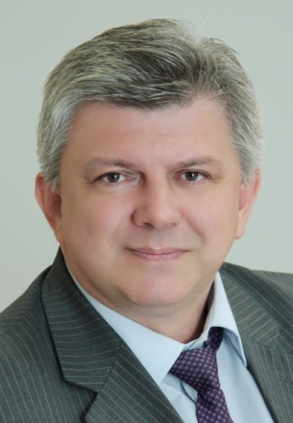
Кандидат фізико-математичних наук, заслужений працівник освіти.
У 1984 р. закінчив радіофізичний факультет КДУ ім. Т.Г.Шевченка. У 1989 р. захистив дисертацію. В 1999 р. отримав кваліфікацію «Міжнародні ринки капіталу» Інституту цінних паперів, Великобританія. У 2002 р. закінчив Київський інститут інвестиційного менеджменту та Інститут міжнародних ділових відносин, Німеччина, здобув ступінь «Masterof Business Administration».
1984 – 1992 рр. – співробітник в КДУ ім.Т.Г. Шевченка. 1992 – 1995 рр. – працював на посаді директора учбового центру «Омета». 1995 – 2010 рр. – був ректором Київського інституту інвестиційного менеджменту. З 1999 р. є Президентом Київської Бізнес Школи. 3 2010 р. працює проректором з наукової роботи Академії праці та соціальних відносин Федерації профспілок України.
Сфера інтересів: Оперна музика, подорожі.

Декан юридичного факультету
ЩОТОВА Юлія Миколаївна

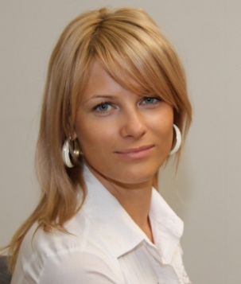
Кандидат юридичних наук, доцент.
У 2000 році з відзнакою закінчила магістратуру юридичного факультету КНУ ім. Т.Г.Шевченка. У цьому ж році розпочала свій трудовий шлях асистентом кафедри цивільно-правових дисциплін академії.
В 2006 році захистила кандидатську дисертацію у Національній юридичній академії України ім. Я.Мудрого.
З 2007 року працювала на посаді зав. кафедри цивільно-правових дисциплін академії.
З 2009 року призначена на посаду декана.
Хобі: література, музика.

Декан економічного факультету
ШОЛУДЧЕНКО Сергій Васильович

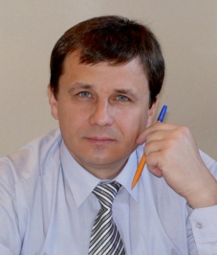
Кандидат економічних наук, доцент.
Закінчив з відзнакою Боярський сільськогосподарський технікум у 1987 р. У 1992 р. закінчив факультет проектування та будівництва Рівненського інституту інженерів водного господарства. Протягом 1994 –1997 рр. навчався в аспірантурі Інституту аграрної економіки УААН. У 1997 р. захистив кандидатську дисертацію.. У 2004 р. – присвоєно вчене звання – доцент. З 2000 р. – доцент кафедри маркетингу академії З 2001 р. – заступник декана економічного факультету цього вузу. Автор та співавтор близько 30 публікацій. Сфера наукових інтересів – експертна оцінка менеджменту якості підприємств по моделі EFQM.
Хобі: література, риболовля, туризм, театр.

В.о. декана факультету соціального управління
БАРМАТОВА Світлана Петрівна

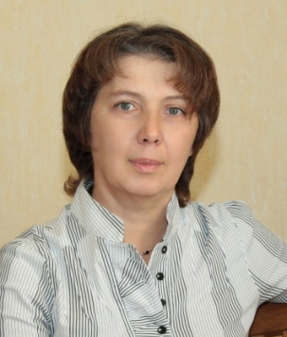
Доктор соціологічних наук, доцент.
Закінчила Дніпропетровський державний університет у1985 р. Протягом 1989-1993 р. навчалася в аспірантурі Інституту соціології РАН.
У 1993 р. захистила кандидатську дисертацію. У 2003 р. – присвоєно вчене звання – доцент.
У 2010 р. захистила докторську дисертацію.
З 2011 р. – в.о. декана факультету соціального управління цього вузу. Автор близько 80 публікацій.
Сфера наукових та творчіх інтересів – аналітика політичних процесів та громадянського суспільства, політичний маркетинг, дослідження комунікативних процесів, література, туризм, музика, театр.

Міністерство охорони навколишнього природного середовища України
ДЕРЖАВНА ЕКОЛОГІЧНА АКАДЕМІЯ ПІСЛЯДИПЛОМНОЇ
ОСВІТИ ТА УПРАВЛІННЯ
03035, м. Київ, вул. Урицького, 35

Ректор – БОНДАР Олександр Іванович

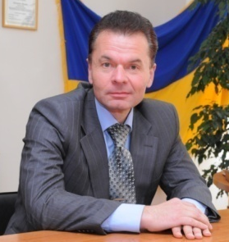
Доктор біологічних наук, професор, чл.-кор. НААНУ.
Народився 27 червня 1957 року в м. Харкові. Закінчив з відзнакою Харківський с/г інститут ім. Докучаєва. Трудову діяльність розпочав у 1979 році в УНДІ ґрунтознавства і агрохімії, завідувачем лабораторії, заступником директора Поліської філії. З 1996р. на керівних посадах: директор Поліського регіонального науково-виробничого центру екологічного та аерокосмічного моніторингу “Полісся”, директор Волинського ДНІЦ НАНУ та Мінприроди України у Луцьку, в.о. директора НТЦ “Таско-Екос”.
2003 р. – ректор Державного екологічного інституту Мінприроди України (нині Державна екологічна академія післядипломної освіти та управління).
Результати дослідницької діяльності з агроекологічних проблем втілено в кандидатській – 1986 р. та докторській дисертаціях – 1996 р. У 2004 р. йому присвоєно вчене звання професора. У 2007 р. обрано член-кореспондентом відділення землеробства, меліорації та механізації Н ААН України. Особисто брав активну участь у розробці та впровадженні автоматизованих систем дистанційного зондування землі із застосуванням космічних технологій, був керівником понад 70 науково-дослідних тем. Має 9 авторських свідоцтв та патентів; автор 16 підручників та навчальних посібників, значної кількості наукових статей. Велику увагу зосереджено на дослідженні закономірностей та пріоритетних напрямків сталого розвитку України.
Нагороджений Почесною грамотою Кабінету Міністрів України, нагрудним знаком «Петро Могила» Міністерства освіти і науки, молоді та спорту.
У вільний час захоплюється ігровими видами спорту, легкою атлетикою, автоспортом; читає художню й документально-історичну прозу.

Проректор з науково-педагогічної роботи
БАРАНОВСЬКА Ванда Євгенівна

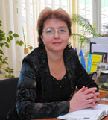
Кандидат педагогічних наук. 1964 року народження, в 1986 році закінчила УСГА з відзнакою. З 1986 року – інженер Українського філіалу ВНДПІ “Облік” ЦСУ СРСР. У 1989 р. – закінчила аспірантуру РВПС НАН України з 1992р – кандидат економічних наук. 1989–1998 рр. – м.н.с., с.н.с. РАПС НАН України. 1998-2001 рр. – навчання в докторантурі РВПС НАНУ НАН України. 2000 рік – співзасновник ВГО “Академія міжсистемного прогнозування та кардинальної психології”, президентом якої була до 2003 року. 2000-2001 рр. – викладала за контрактом у “Міжнародному інституті стратегії розвитку людини і суспільства” (м. Москва). 1999-2004 рр. – доцент кафедри економічної кібернетики НАУ, за сумісництвом. З 2002 року – проректор академії.
Наукові дослідження спрямовані на визначення загальних закономірностей розвитку та прогнозування багаторівневих систем (людина-підприємство-суспільство-довкілля), впровадження раціонального природокористування та екологічного менеджменту, розроблення науково-методологічного інструментарію з питань освіти в інтересах сталого розвитку.

Проректор з наукової роботи
ВАЩЕНКО Володимир Миколайович

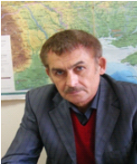
Доктор фізико-математичних наук.
1949 року народження. 1967-1972 рр. – закінчив КДУ ім. Т.Г. Шевченка,«фізичний» факультет.
Нагороди: Особиста відзнака Президента України; Особиста відзнака прем’єр-міністра України; нагрудний знак МОН України «За наукові досягнення»; нагрудний знак Міністерства освіти і науки «За кращу наукову роботу»; нагороди Французького космічного центру в м. Тулузі; нагороди Ради «Інетеркосмос»; диплом за участь в організації Регіональної конференції старшокласників «Модель ООН − 2010».
1969 р.-1992 р. – лаборант, ст. лаборант, м.н.с., зав. лаб., директор ІДЦ „Геокосмос” університету. 1992 р.-1999 р. – н.с. ,1999 р.-2002 р. – доцент, заступ. Зав. каф. комп’ютерних технологій з наукової роботи Академії муніципального управління. 2002 р.-2010 р. – зав. відділом астрометрії університету.
З 2010 р. – директор ННІ екологічної політики та міжнародного співробітництва академії.
З 2010 р. – проректор академії.
З 2008 р – Голова ВГО „Полярна Академія України”; 1978р.-2010р. – науковий керівник урядових тем та міжнародних науково-технічних проектів; 2000 р.-2009 р. – очолював вісім Українських антарктичних експедицій та приймав участь у чотирьох міжнародних антарктичних експедиціях; 2007.-2009рр. – керівник міжнародного антарктичного проекту за програмою Третього Міжнародного Полярного Року.
1978-2000 рр. був учасником та керівником п’яти міжнародних арктичних експедицій. У 1973-1991р.р. – працював на космодромах „Плісецьк” та „Байконур”.
Автор і співавтор 6-и монографій та більше як 150 наукових робіт в тому числі 19 авторських свідоцтв на винаходи і патенти.

Проректор з інноваційного та технічного розвитку
АБІДОВ Султан Турсунович

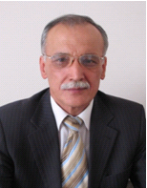
Кандидат технічних наук.
1952 року народження, у 1974 р. закінчив Ташкентський політехнічний інститут. Працював інженером, ст. інженером у інститут електродинаміки, різних підприеммствах у м. Тащкенті.
Після закінчення аспірантури Ташкентського ПІ, , працював у ІЕД АН УРСР- ст. інженер, м.н.с.
1997-1998 рр. заступник директора по науковій та економічній роботі – керівник ЦКТ НДІ «Вектор»;
1998 – 2011 рр. – директор НДІ «Вектор»;
2011 р. – проректор академії .
У 2005 році за вагомий внесок у розвиток науки і техніки відзначений Подякою Київського міського голови і грамотами Мінпромполітики України. За час трудової діяльності опублікував понад 80 наукових праць, має 10 авторських патентів.

Міністерство культури і туризму України
НАЦІОНАЛЬНА МУЗИЧНА АКАДЕМІЯ УКРАЇНИ
ІМЕНІ П.І. ЧАЙКОВСЬКОГО
01001, м. Київ, вул. Архітектора Городецького, 1-3/11

Ректор – РОЖОК Володимир Іванович

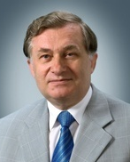
Доктор мистецтвознавства, професор, народний артист України.
Народився 25 серпня 1946 р., в селі Хороше Озеро на Чернігівщині. Закінчив Харківський державний інститут культури, Харківський державний інститут мистецтв їм. І. Котляревського, аспірантуру Інституту мистецтвознавства, фольклору та етнографії ім. М.Т. Рильського АН України. Кандидат мистецтвознавства з 1984 р., доктор мистецтвознавства з 1997 р. Має декілька десятків наукових праць з питань еволюції українського музично театрального мистецтва. Нагороджений орденом «Ярослава Мудрого» V ступеня, іншими орденами, медалями. У 1981 р. був призначений заст. директора з творчих питань Національної опери України ім. Т.Г. Шевченка. Серед численних прем'єр, дарованих глядачеві, – опера Г. Майбороди «Арсенал», повернута до репертуару блискуча інтерпретація «Катерини Ізмайлової» Д. Шостаковича.
Наприкінці 80-х років працював на адміністративних посадах у державних органах влади України, вів питання музичного і театрального мистецтва. З 1991 р. – начальник управління мистецтв, заступник начальника Главку Мінкультури України, з 1994 р. працював в адміністраціїї Президента України, де очолив відділ культури і з лютого 1997 р. був заступником Міністра культури і мистецтв України. Перебував на дипломатичній службі в Російській Федерації.
Автор монографії «Стефан Турчак». Ініціатор й організатор Національного конкурсу молодих диригентів імені Стефана Турчака. Очолював оргкомітети престижних конкурсів та фестивалів. Завдяки йому набув статусу міжнародного всеукраїнський конкурс імені М. Лисенка, засновується молодіжний міжнародний конкурс класичного танцю імені Юрія Григоровича «Фуете «Артеку»», був художнім керівником широко знаного хору хлопчиків Київської середньої спеціальної школи-інтернату імені М.В. Лисенка.
Від 2004 року – ректор.

Проректор з навчальної роботи
ГУМЕНЮК Тетяна Костянтинівна

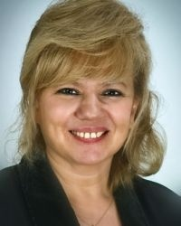
Народилася 12 серпня 1957 р. У 1974–1979 рр. Навчалася у КДІТМ ім. І. К. Карпенка-Карого. У 1987 р. закінчила аспірантуриу КНУ ім. Тараса Шевченка. У 1989 р. захистила кандидатську дисертацію У 2002 р. – докторську дисертацію. З 1998 р. працює педагогом кафедри теорії та історії культури академії імені. З 2005 р. – проректором.
Має понад 50 публікацій у наукових та науково-методичних часописах, монографію «Жак Дерріда та постмодерністське мислення», є науковим керівником дипломних, магістерських робіт та кандидатських дисертацій, має аспірантів та пошукувачів, постійно виступає опонентом на захистах дисертацій за спеціальностями філософія (естетика), культурологія (мистецтвознавство).

Проректор з наукової роботи
ПОСВАЛЮК Валерій Терентійович

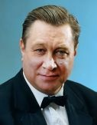
Заслужений артист України, доктор мистецтвознавства, професор кафедри мідних духових та ударних інструментів, Член Міжнародної гільдії трубачів (США), Член директорату Євро-Міжнародної гільдії трубачів (Бад-Закінген, Німеччина), Почесний член Історичної спілки музикантів-виконавців на мідних інструментах (США), Засновник та президент української гільдії трубачів-професіоналів.
Народився 20 липня 1947 р. у м. Києві. Працював: солістом Державного академічного симфонічного оркестру УРСР, артистом вищої кваліфікації симфонічного оркестру Національної опери України імені Т.Шевченка. Паралельно працював педагогом-методистом у Київській середній спеціальній музичній школі-інтернаті ім. М.В.Лисенка з 1967 року ст. викладачем академії, з 2002 р. – доцентом, в.о. професора КНУКіМ, з 2006 р. – зав. каф. мідних духових та ударних інструментів академії професор, з 2007 р. – проректор .
Автор понад 60 наукових статей, шістьох навчальних посібників. Автор трьох монографій: Трубачі Києва: минуле і сьогодення (1998, 2000), Мистецтво гри на трубі в Україні, Вільгельм Мар’янович Яблонський. Має численні фондові записи на українському радіо та телебаченні.
Записав і видав сольні компакт-диски.
Є засновником та першим президентом Української гільдії трубачів-професіоналів; Видавець професійного журналу музикантів-духовиків "Всеукраїнський брас-бюллетень". Організатор, голова, та член журі богатьох конференції, конкурсів, фестивалів гільдії трубачів, в Україні та за кордоном. Давав сольні концерти в концертних залах Києва, виступав у м. Легніце, Харкові, Дніпропетровську, Одесі та ін.

Проректор з творчої роботи та міжнародних зв’язків
БЕРЕГОВА Олена Миколаївна

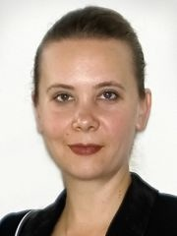
Доктор мистецтвознавства, доцент, магістр державного управління. Народилася 25 травня 1971 року. У 1995 році закінчила з відзнакою Київську державну консерваторію імені П.І. Чайковського та розпочала творчу діяльність у Національній телекомпанії України, з 1996 по 2003 рік очолювала відділ взаємодії із засобами масової інформації і зв'язків з громадськістю Міністерства культури і мистецтв України. У 2000 році захистила кандидатську дисертацію. Веде науково-педагогічну діяльність на кафедрі історії української музики академії, читає авторські курси з історії української музики та музики ХХ сторіччя, сучасних комунікаційних технологій. З 2004 року працює проректором. Захистила докторську у 2007 р.
Ініціатор та керівник цілого ряду масштабних творчих і міжнародних проектів академії, зокрема, музичних форумів «Чайковський-Фест», «Парад віртуозів», конкурсу піаністів і виконавців на духових інструментах «Ямаха», фортепіанного конкурсу «Бехштайн» та інші, зустрічей та майстер-класів провідних європейських музикантів для творчої молоді. Автор книг «Постмодернізм в українській камерній музиці 80-90-х років ХХ століття», «Комунікація в соціокультурному просторі України: технологія чи творчість?» , підручника «Сучасні комунікаційні технології в культурі України» . Автор низки наукових публікацій з проблем сучасної культури і музичного мистецтва та численних статей в періодичній пресі про творчу діяльність відомих українських композиторів, диригентів, піаністів, співаків, художників, майстрів народного мистецтва.

Проректор з науково-педагогічної роботи
АНТОНЮК Олександр Васильович

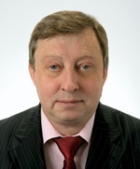
Доктор політичних наук, професор. Народився 1 січня 1952 р., в м. Хмільник, Вінницької обл. Закінчив Чернівецький державний університет, історичний факультет, ВПШ при ЦК Компартії України. Кандидат історичних наук з 1987; доктор політичних наук з 2002 р. Працював у комсомольських органах, з 1985 по 1988 рр. на викладацькій роботі в КДУ імені Тараса Шевченка. З 1988 по 1991 рр. працював у ЦК Компартії України. З 1991 по 1995 рр. знаходився на державній службі. З 1995 по 1999 рр. – зав. відділом державного устрою та суспільно-політичного життя; заступник директора з наукової роботи Інституту Росії НАН України; провідний науковий співробітник Інституту соціології НАН України. З 1999 по теперішній час – декан, перший проректор Державної академії керівних кадрів культури і мистецтв України; директор Українсько-Російського інституту менеджменту і бізнесу, проректор з науково-дослідницької роботи – генеральний директор науково-методичного інституту міжнародної освіти та проблем управління МАУП. Має численні опубліковані наукові праці з політології, етнонаціональних відносин та менеджменту, проблем збереження і розвитку культур етнічних груп, які проживають в Україні.

Проректор з адміністративно-правової роботи
БРОВІЙ Анатолій Анатолійович

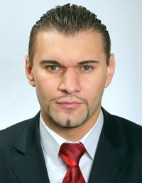
Кандидат юридичних наук. Народився 13 травня 1983 року с. Купчинці Іллінецького р-ну Вінницької обл. У 2005 році закінчив НАПС України. З 2006 року працює в академії, а з 2008 року – на посаді проректора з адміністративно – правової роботи. Одночасно займається викладацькою роботою на кафедрі теорії та історії культури. У 2009 році захистив кандидатську дисертацію на тему: «Адміністративно-правове регулювання трудових відносин в Україні». Автор 5 наукових публікацій з проблем правового регулювання трудових відносин.

Проректор з господарських питань та режиму
ПАВЛИК Григорій Іванович

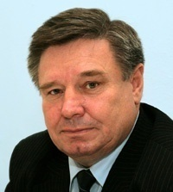
Народився в м. Яготин Київської обл. 14 жовтня 1948 року. Закінчив: Професійно-технічне училище №1 у м. Києві, автотранспортний технікум, Київський технологічний інститут легкої промисловості; Інститут муніципального менеджменту та бізнесу. Працював: електромонтером у «Ленінській кузні» в м. Києві,електромонтером при Господарстві УВД; зав. мех. майстернями «Музей архітектури та побуту України»; заст. директора з АГР технікуму легкої промисловості ; проректором з АГР інституту театрального мистецтва ім. І.Карпенко-Карого; проректором з АГР НУКМ; проректором з комерційної та маркетингової роботи Інституту муніципального менеджменту та бізнесу; проректором з АГР КНЛУ.
З 2008 р. працює проректором академії.

Міністерство культури і туризму України
НАЦІОНАЛЬНА АКАДЕМІЯ ОБРАЗОТВОРЧОГО
МИСТЕЦТВА І АРХІТЕКТУРИ
04053, м. Київ, вул. Смирнова - Ласточкіна, 20

Ректор – ЧЕБИКІН Андрій Володимирович

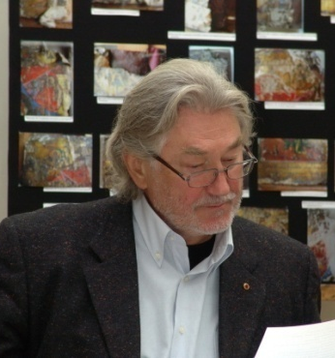
Президент Національної академії мистецтв України, професор, народний художник України, дійсний член (академік) Національної академії мистецтв України.
Нагороджений орденом «За заслуги» І, ІІ, ІІІ ступенів, орденом князя Ярослава Мудрого V ступеня, Почесною грамотою Верховної Ради України. Лауреат Національної премії України ім. Тараса Шевченка.
В 1970 році закінчив навчання та розпочав педагогічну діяльність у Київському державному художньому художньому інституті, з 1980 року по 1987 рік проректор, а з 1989 року ректор Київського державного художнього інституту (нині Національна академія образотворчого мистецтва і архітектури). Член Національної спілки художників України. Як художник працює у галузі станкової, книжної графіки, монументального мистецтва. Учасник вітчизняних та міжнародних виставок.
Керує навчальною майстернею вільної графіки академії. За час керівництва навчальним закладом, зберігаючи найкращі традиції, здійснив переорієнтацію навчального процесу, спрямовану на вільне розкриття творчих здібностей студентів.

Проректор з науково-педагогічної роботи
ЯЛАНСЬКИЙ Андрій Вікторович

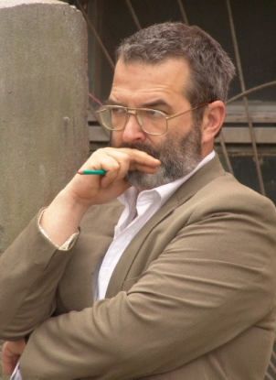
Доцент, заслужений художник України.
В 1984 році закінчив навчання та розпочав педагогічну діяльність у Київському державному художньому інституті (нині: Національна академія образотворчого мистецтва і архітектури) на кафедрі живопису і композиції, з 2004 року по 2011 рік – декан факультету образотворчого мистецтва, в 2011 році призначений проректором з науково-педагогічної роботи академії. Художник-живописець широкого творчого діапазону, постійний учасник вітчизняних і міжнародних виставок. Член Національної спілки художників України.
Проректор з наукової роботи
ПРИБЄГА Леонід Володимирович

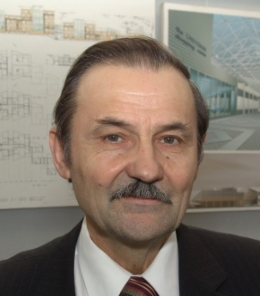
Професор, кандидат архітектури, заслужений працівник культури України.
Нагороджений орденом «За заслуги» III ступеня. Лауреат Державної премії України в галузі архітектури.
В 1973 році закінчив Київський державний художній інститут. З 1977 року працює на науково-педагогічних посадах в Київському державному художньому інституті. З 1979 року по 1989 рік – декан факультету архітектури, з 1993 року – проректор з наукової роботи.
Відомий фахівець в галузі охорони та реставрації об”єктів архітектурної спадщини, зокрема пам”яток народної дерев”яної архітектури. Автор понад 180 наукових публікацій.

Проректор з адміністративно-господарської роботи
СТЬОПІН Євген Васильович

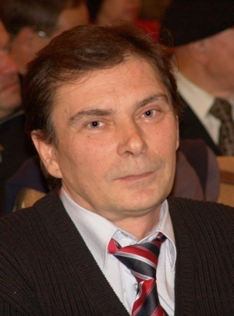
В 1987 році закінчив Київський технологічний інститут легкої промисловості, в 2004 році закінчив Вищий заклад освіти «Міжнародний Слов’янський університет. Харків». З 1996 року по 2006 рік працював на керівних посадах Головного управління культури і мистецтв Київської міської державної адміністрації, з 2007 року по 2010 рік – заступник Голови Державної служби туризму і курортів. З 2011 року працює на посаді проректора з адміністративно-господарської роботи Національної академії образотворчого мистецтва і архітектури.

Декан факультету образотворчого мистецтва
КИРИЧЕНКО Іван Миколайович
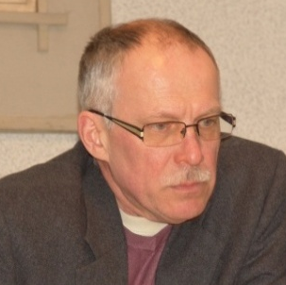
Доцент, заслужений працівник культури України.
В 1984 році закінчив Київський державний художній інститут. З 1992 року по 2003 рік працював на викладацьких посадах Українського державного педагогічного університету ім. М.П. Драгоманова. В НАОМА працює з 2003 року на посаді доцента, а з 2011 року на посаді декана факультету образотворчого мистецтва.
Член Національної спілки художників України. Художник-графік, працює в техніці левкасу, емалі.

Декан факультету архітектури
ДАВИДОВ Анатолій Миколайович

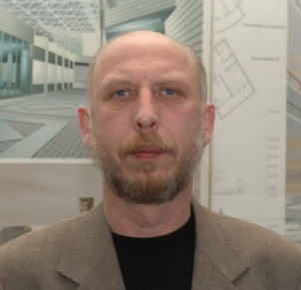
Доцент, кандидат архітектури.
В 1981 році закінчив Київський державний художній інститут. З 1983 року по 1991 рік працював архітектором, науковим співробітником у Київському науково-дослідному та проектному інституті містобудування. Педагогічну роботу в НАОМА розпочав у 1991 році, з 2001 року – завідувач кафедри архітектурного проектування, з 2011 року – декан факультету архітектури.
Член Національної спілки архітекторів України та Національної спілки художників України. Фахівець у галузі архітектурного проектування та композиції. Працює у галузі образотворчого мистецтва.

Декан факультету теорії та історії мистецтва
РУСЯЄВА Марина Вікторівна

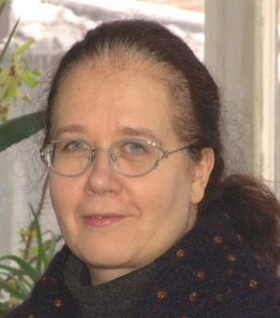
Доцент, кандидат мистецтвознавства.
В 1988 році закінчила Київський державний художній інститут. З 1988 року по 1999 рік працювала науковим співробітником Державного Історичного музею. В 2002 році закінчила докторантуру Київського національного університету культури і мистецтв. Педагогічну роботу в НАОМА розпочала в 2003 році, а з 2009 року – декан факультету теорії та історії мистецтва. Фахівець у галузі античного мистецтва, приймає участь у дослідженні античних держав Північного Причорномор’я та скіфський городищ.

ІНСТИТУТИ

ІНСТИТУТ ВИЩОЇ ОСВІТИ НАЦІОНАЛЬНОЇ
АКАДЕМІЇ ПЕДАГОГІЧНИХ НАУК
01014, м. Київ, вул. Бастіонна, 9

Директор – ЛУГОВИЙ Володимир Іларіонович

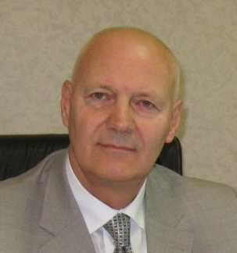
Доктор педагогічних наук, професор, дійсний член НАПН України.
Народився 17 травня 1950 р.
Після закінчення в 1965 р. фізико-математичної школи-інтернату при КДУ імені Т.Г. Шевченка, навчався на фізичному факультеті, в аспірантурі цього університету.
У 1975–1978 рр. працював інспектором, нач. від. університетів МВ і ССО УРСР.
Протягом 1978–1988 рр. на партійній роботі у відділах науки і учбових закладів Київського міськкому (інструктор) та ЦК (інструктор, консультант, завідуючий сектором вузів) Компартії України. З 1988 р. по 1992 рр. обіймав посаду заст. Міністра народної освіти України.
У 1992–1994 рр. – докторант Інституту педагогіки АПН України, після – проректор з наукової роботи Київського державного торговельно-економічного університету.
З 1995 р. по 2006 р. – ректор Національної академії державного управління при Президентові України.
З 2006 р. – директор Інституту вищої освіти, а з 2007 р. також віце-президент НАПН України.
Автор понад 300 наукових та навчально-методичних публікацій, підготував 7 докторів і 8 кандидатів наук.
Заслужений працівник освіти України, державний службовець І рангу, нагороджений орденом „За заслуги” ІІІ ступеня.

Перший заступник директора з науково-дослідної роботи
СТЕПКО Михайло Филимонович
Кандидат фіз.-мат. наук, професор, чл.-кор. НАПН України. Народився 24 січня 1945 р.
Навчався у ХДУ ім. М. Горького, радіофізичний ф-т закінчив у 1968 році.
У 1968 – 1986 рр. працював асистентом, старшим викладачем, доцентом, деканом на фізичному факультеті Донецького державного університету.
З 1986 по 1999 працював у МВ і ССО УРСР на посадах нач. від. університетів, заст. нач. управління, а з 1991 по 1999 працював у МОН України на посаді нач. головного управління вищих навчальних закладів.
З 1999 по 2000 рр. – перший заступник Голови ВАК України, з 2000 по 2007 рр. – заст. Міністра МОН України.
З 2007 р. – перший заст. директора Інституту вищої освіти НАПН України. Автор понад 130 наукових та навчально-методичних публікацій. Заслужений працівник народної освіти України.

Міністерство освіти і науки, молоді та спорту України
ЧЕРНІГІВСЬКИЙ ДЕРЖАВНИЙ ІНСТИТУТ
ЕКОНОМІКИ І УПРАВЛІННЯ
14033, м. Чернігів, вул. Стрілецька, 1

Ректор – КАЛЕНЮК Ірина Сергіївна

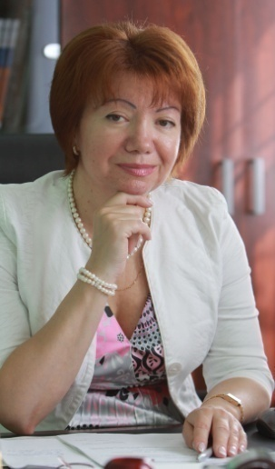
Доктор економічних наук, професор, нагороджена відзнакою Президента України – ювілейною медаллю «20 років незалежності України», почесний професор Інституту менеджменту інформаційних систем (м. Рига, Латвія), нагороджена почесною грамотою МОН України за багаторічну сумлінну працю, вагомий особистий внесок у розвиток наукової сфери та з нагоди Дня науки, подякою Чернігівського міського голови з нагоди 15 річчя від дня заснування ЧДІЕУ, почесною грамотою голови обласної державної адміністрації з нагоди Дня працівників освіти.
Вищу освіту здобула на економічному факультеті КДУ імені Т.Г. Шевченка. У 1986 р. захистила кандидатську, у 2002 р. – докторську дисертації. У 2004 р. отримала вчене звання професора КНЕУ імені Вадима Гетьмана. З 2008 року працює ректором ЧДІЕУ. Автор близько 150 наукових праць, у тому числі однієї індивідуальної та співавтор 7 колективних монографій, більше 130 статей в українських та іноземних наукових журналах, збірниках матеріалів наукових конференцій, одного навчального посібника. Під ії керівництвом захищено докторську та 9 кандидатських дисертацій. Голова спеціалізованої вченої ради із захисту дисертацій. ЧДІЕУ, Голова ред. колегії журналу «Науковий вісник ЧДІЕУ» та електронного наукового збірника «Науковий часопис ЧДІЕУ».
Сфери творчих інтересів: інтелектуалізація міжнародних економічних відносин; процес інтернаціоналізації світового господарства; економічні проблеми освіти, формування і розвитку людського потенціалу; інтернаціоналізація освіти, міжнародна економічна політика.

Проректор з наукової та міжнародної діяльності
ГОНТА Олена Іванівна

Доктор економічних наук, професор.
Вищу освіту здобула на економічному факультеті КДУ імені Т.Г. Шевченка. У 2001 р. захистила кандидатську, у 2010 р. докторську дисертації.
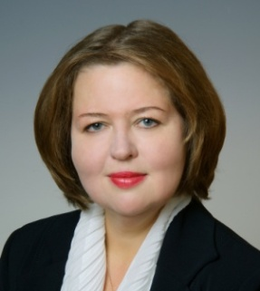
З 2011 р. – професор кафедрі економічної теорії ЧДІ економіки і управління.
Автор близько 120 наукових праць. Член спеціалізованої вченої ради ЧДІ економіки і управління, а також член спеціалізованої вченої ради із захисту докторських дисертацій Луцького національного технічного університету.
Член редколегії «Наукового віснику ЧДІЕУ» та електронного наукового збірника «Наукового часопису ЧДІЕУ».
Сфери творчих інтересів: вплив процесів глобалізації на соціально-економічний розвиток країни та її окремих регіонів, економічна синергетика, розвиток територіальних систем.

Перший проректор з науково-педагогічної та методичної роботи
КИРИЛЮК Юрій Володимирович

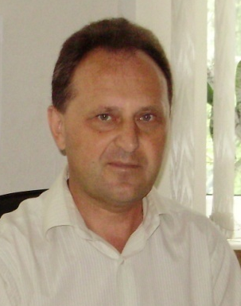
Кандидат економічних наук, доцент, нагороджений знаком «Відмінник освіти України».
Вищу освіту здобув на економічному факультеті КДУ імені Т.Г. Шевченка.
У 1991 році захистив кандидатськудисертацію.
З 1994 р. – доцент кафедри економічної теорії ЧДІ економіки і управління.
З 1996р – зав. каф. економічної теорії інституту.
З 2003 року займає посаду.
З 2010 року – перший проректор.
Автор близько 50 наукових праць.
Член спеціалізованої вченої ради Сфери творчих інтересів: політична економія, державне регулювання економіки.

Проректор з науково-педагогічної та виховної роботи
МЕЛЬНИК Ольга Євгенівна

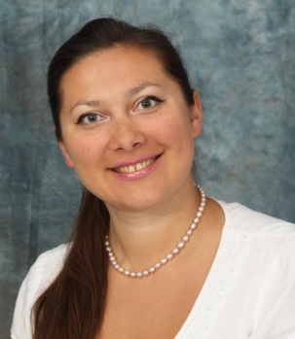
Кандидат філософських наук, доцент.
Вищу освіту здобула на історичному факультеті ЧДПУ імені Т.Г. Шевченка.
У 2009 році захистила кандидатську дисертацію.
З 2010 року обіймає посаду проректора.
У 2011 році отримала вчене звання доцента кафедрі українознавства інституту.
Автор близько 20 наукових праць.
Сфери творчих інтересів: філософія освіти, історія, психологія.
Проректор з адміністративно-господарської роботи
КАРАБАНОВ Василь Дмитрович

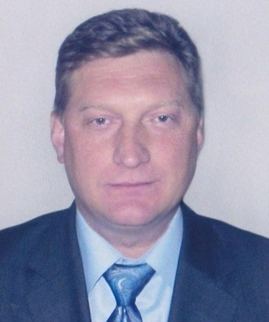
Вищу освіту здобув на факультеті фізичного виховання ЧДПІ імені Т.Г. Шевченка.
У 2010 році призначений на посаду проректора.
Автор близько 15 наукових праць.
Сфери творчих інтересів: проблеми розвитку освіти, підготовка студентів будівельних спеціальностей.

Декан юридичного факультету
НІЩИМНА Світлана Олексіївна

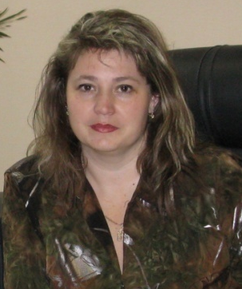
В.о. завідувача кафедри цивільного і господарського права. Кандидат юридичних наук, доцент.
Нагороджена Почесною грамотою Міністерства освіти і науки України за багаторічну сумлінну працю, вагомий особистий внесок у розвиток наукової сфери та з нагоди Дня науки; Почесною грамотою Чернігівської міської ради та виконавчого комітету за багаторічну сумлінну працю та з нагоди 10-річчя від дня заснування юридичного факультету.
У 1994 р. закінчила ЧДПІ ім. Т. Г. Шевченка, у 2002 р. – КНЕУ ім. В.Гетьмана. У 2005 р. захистила кандидатську дисертацію.
Сфери творчих інтересів: проблеми фінансового права.

Декан факультету менеджменту
ПОНОМАРЕНКО Сергій Іванович

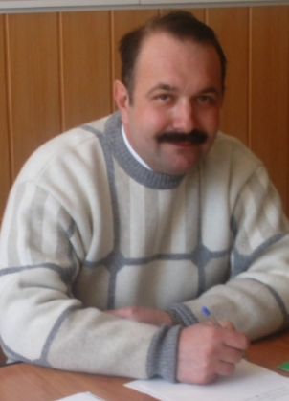
Кандидат економічних наук, доцент. Нагороджений знаком «Почесний працівник туризму України», почесною грамотою Чернігівської міської ради (двічі), Славутицької міської ради, дипломом Чернігівської обласної держадміністрації.
У 1986 р. з відзнакою закінчив Київський політехнічний інститут. Після служби в лавах Збройних Сил працював у ЧТІ на посадах інженера та м.н.с. У 1994 р. закінчив аспірантуру Інституту економіки НАН України. У 1995 р. захистив кандидатську дисертацію. З 1995 р. працює у ЧДІ економіки і управління на посадах ст. викладачата, доцента каф. економічної теорії. З 1996 р. обіймає посаду декана факультету .
Автор понад 40 наукових праць.
Сфери творчих інтересів: проблеми інноваційного розвитку економіки.

Декан факультету природокористування і туризму
МЕЛЬНИКОВ Сергій Володимирович

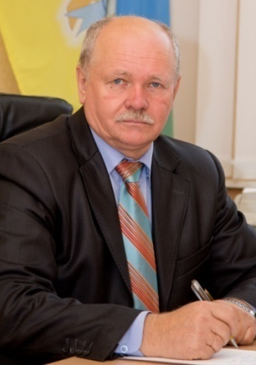
Зав. каф. природокористування та техногенної безпеки. Кандидат педагогічних наук, доцент; нагороджений знаком МОН України «Відмінник освіти України».
У 1983 р. здобув вищу педагогічну освіту у ЧДПІ ім. Т.Г. Шевченка. Протягом 1994-1997 рр. навчався в аспірантурі АПН України, захистив кандидатську дисертацію. У 1998 р. отримав вчене звання доцента і був призначений на посаду проректора з економічних питань та заочного відділення ЧДПУ ім. Т.Г. Шевченка. З 1998 р. обіймав посаду проректора з фінансово-економічних питань, з 2001 р. – проректора з навчально-виховної роботи та соціально-економічних питань, 2004 р. – проректора з науково-педагогічної роботи та соціально-економічних питань ЧДПУ ім. Т.Г. Шевченка. З 2006 р. працює спочатку на посаді доцента, а потім професора кафедри стандартизації та техногенної безпеки ЧДІ економіки і управління. З 2008 р. – декан аграрного факультету і зав. кафедри економіки сільського господарства та аграрного менеджменту (нині – природокористування та техногенної безпеки). Автор 45 наукових праць. Сфери творчих інтересів: сучасні технології.

Декан обліково-економічного факультету
ЮРЧЕНКО Марина Євгеніївна

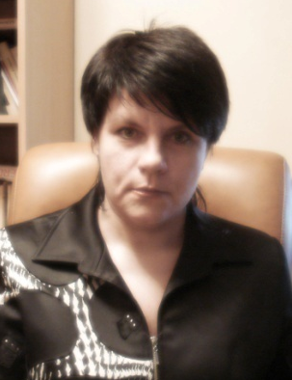
Кандидат фізико-математичних наук, доцент
1983-1988 роки – навчання у КДУ імені Тараса Шевченка. Протягом 1989-1992 років працювала в НПО «Марс» (м. Ульяновськ). У 1992-1995 роках працювала в на кафедрі технології машинобудування ЧДТІ. У 2003 році захистила кандидатську дисертацію. З 1995 року працює в інституті.
Сфери творчих інтересів: теорія ймовірності, обернені задачі теорії пружності.

Декан фінансово-економічного факультету
РЕМНЬОВА Людмила Михайлівна

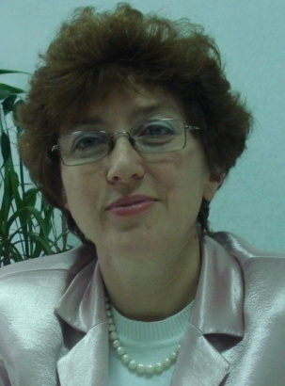
Кандидат економічних наук, доцент, відмінник освіти.
У 1984 році закінчила Полтавський кооперативний інститут.
У 1991 році закінчила цільову аспірантуру Московського кооперативного інституту і захистила кандидатську дисертацію.
З 1995 року працює у ЧДІЕУ на посаді доцента кафедри фінансів, з 2003 року – доцента кафедри банківської справи. У 1999 році здобула грант уряду США на стажування в рамках програми IREX «Contemporary Issues» у Вісконсінському Університеті (м. Медісон).
Протягом 2005-2007 років брала участь в освітньому проекті HESP «Економіка фірми», що координувався Магістерською програмою Києво-Могилянської Академії (EERC).
Співавтор навчального посібника «Фінансовий менеджмент» (три видання), автор понад 50 публікацій у фахових і позафахових наукових виданнях.
Член спеціалізованої вченої ради із захисту кандидатських дисертацій.
Сфера творчих інтересів: фінансовий менеджмент, інвестування, страхування.

Декан інженерно-будівельного факультету
ТЕРЕЩУК Олексій Іванович

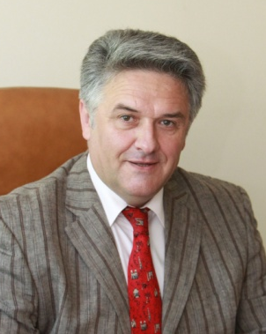
Зав. каф. геодезії, картографії та землеустрою.
Кандидат технічних наук, професор, «Почесний землевпорядник України», «Почесний галичанин», нагороджений медаллю «За заслуги у геодезії і картографії» І ступеня, медаллю та Почесною грамотою Чернігівської обласної ради та Чернігівської обласної державної адміністрації, Почесною грамотою «Союз Чорнобиль України».
У 1979 році закінчив геодезичний факультет «Львівської політехніки» та отримав скерування на кафедру геодезії Займався науковою та громадською роботою, працював та організовував науково-геодезичні експедиції (м. Яворів – 1975 р., м. Поті, Грузія та м. Морське – 1978-1980 рр., м. Бережани – 1978-1980 рр., 2001 р.). У 1990 році захистив кандидатську дисертацію, а у 1992 році отримав диплом доцента.
У 2003 році очолив факультет геоінформатики і управління територіями. ЧДІЕУ.
З 2005 року регулярно організовує Міжнародні науково-практичні конференції, фаховий конкурс «Геофортуна» тощо. Плідна співпраця з ГАО НАН України втілилась у розгортання на території Чернігівщини трьох перманентних GPS-станцій, одна з яких на базі інженерно-будівельного факультету ЧДІЕУ.
Сфера творчих інтересів: інженерна геодезія, топографія, моніторинг інженерних споруд і водних об'єктів, супутникові навігаційні системи, точність геодезичних вимірювань, атмосферна рефракція, геоінформаційні системи.

Міністерство освіти і науки, молоді та спорту України
КИЇВСЬКИЙ ДЕРЖАВНИЙ ІНСТИТУТ ДЕКОРАТИВНО-ПРИКЛАДНОГО МИСТЕЦТВА І ДИЗАЙНУ
ІМЕНІ МИХАЙЛА БОЙЧУКА
01103, м. Київ, вул. Кіквідзе, 32

В.о. ректора – САЛІМОВ Ринат Мартинович

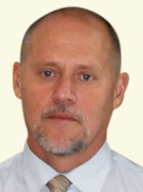
Кандидат технічних наук, доцент, нагороджений знаком «Петро Могила», знаком «Відмінник освіти України», почесною грамотою Міністерства освіти і науки України, знаком «Почесний працівник авіаційного транспорту України» і почесною грамотою НАУ, почесним знаком Київського міського центру зайнятості, почесною грамотою Державного центру зайнятості, Грамотою Київського обласного центру зайнятості, почесною грамотою Печерської державної адміністрації, подякою Київського міського голови.
Народився 14 вересня 1956 р. у м. Ташкенті. У 1973 р. закінчив фізико-математичну школу і вступив до КІІЦА, який закінчив у 1979 році з відзнакою. Професійну діяльність почав у 1979 р. у м. Ташкенті. У період 1982-2010 рр. працював у КІІЦА, на посадах інженера, асистента кафедри технічної експлуатації літальних апаратів, зав. науково-дослідною лабораторією, нач. відділу організації і впровадження НТР. З 2001 р. – директор інституту післядипломного навчання. З 2008 року – проректор з корпоративного управління НАУ.
Автор більш 50 статей і 2 посібників. У 2000 році захистив кандидатську дисертацію. З 2001 р. – доцент. З 2010 року призначений в.о. ректора інституту .
Хобі – подорожі.

Проректор з науково-педагогічної та виховної роботи
КОЗИНЕЦЬ Тетяна Миколаївна

Кандидат медичних наук, доцент, нагороджена у 2004 році грамотою Шевченківської районної у м. Києві державної адміністрації, а також подякою Київського міського голови – у 2008 році.
Народилася 1 липня 1950 року у м. Києві. Закінчила Київський медичний інститут, з відзнакою.
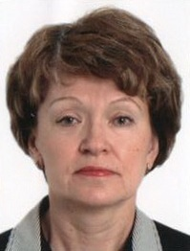
Свою професійну діяльність розпочала у 1973 році у медичній галузі. У 1983 році захистила кандидатську дисертацію . У 1995 році отримала вчене звання доцента.
З 1984 року працює у системі вищої освіти – у Київському медичному інституті на посадах с.н.с. кафедри фізіології, асистента кафедри, а згодом – доцента. З 2009 року – проректор інституту.
Хобі – живопис, подорожі.

Проректор з адміністративно-господарської діяльності
ВЕЛИЧКО Сергій Миколайович

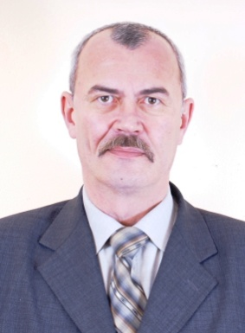
Народився 17 лютого 1958 р. у м. Чугуїв, Харківської обл. У 1980 р. завершив навчання у Київському інституті легкої промисловості. У 1980-1982 рр. служив у Радянській армії.
Професійну діяльність розпочав у 1982 році: працював на посадах інженера, інженера-конструктора, майстра інструментального цеху, інженера-технолога, начальника дільниці Київського заводу електронних обчислювальних та керуючих машин, провідного інженера НДІ спеціальної техніки МВС України. 1994-2008 рр. – служба в органах внутрішніх справ Державного НДІ МВС України.
В інституті працює з 2010 року, пройшовши шлях від помічника ректора до проректора з адміністративно-господарської діяльності.
Хобі – мисливство.

Декан факультету заочної форми навчання
ГРИЩЕНКО Володимир Васильович
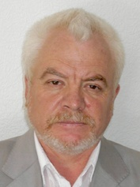
Народився 23 квітня 1955 року в мальовничому
с. Смяч, що на Чернігівщині. У 1970 році закінчив школу на відмінно. У цьому ж році вступив до Київського художньо-промислового технікуму.
З 1977 р. до 1983 р. навчався на графічному факультеті Київського державного художнього інституту.
У галузі вищої освіти працює з 2004 року: спочатку – ст. викладачем кафедри дизайну у Хмельницькому національному університеті, з 2006 року – деканом. З 1985 року – член Національної спілки художників України. Увійшов в історію сучасної української графіки як оригінальний плакатист, чиї твори протягом багатьох років представлялись на престижних міжнародних, зарубіжних, всесоюзних і республіканських виставках. Теми, які підіймав художник, стосувалися загальних проблем людства й локальних бід простої людини.
Нагороджений грамотами Обласної ради народних депутатів, Обласної державної адміністрації Хмельницької області, Голови міської адміністрації м. Хмельницький , Почесною відзнакою Міністерства України у справах сім’ї та молоді та спорту, Орденом святих Кирила і Мефодія.

В.о. декана факультету дизайну
ДОБРОВОЛЬСЬКИЙ Петро Павлович

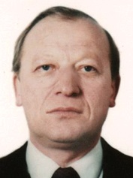
Народився 10 серпня 1949 року у м. Умань Черкаської обл.
У 1964 році закінчив школу, з 1964 по 1966 рр. навчався в професійно-технічному училищі У 1979 р. закінчив навчання на архітектурному факультеті Київського державного художнього інституту. У 1988 році закінчив аспірантуру Київського зонального науково-дослідного інституту експериментального проектування.
Розпочав свою трудову діяльність у 1966 р. Обіймав посади архітектора, c.н.с., головного спеціаліста-архітектора Українського науково-дослідного і проектного інституту цивільного сільського будівництва. З 1996 р. заст. гендиректора з будівництва, головного архітектора проектів.
У 1999 р. у „Інженерно-будівельній компанії „САМІ” – директор, керівник і головний архітектор проектів.
В інституті працює з 2006 р. – на посадах ст. викладача, доцента, а з 2009 р. – декан факультету „Дизайн”.
З 1998 р. – член Національної спілки архітекторів України, а з 2008 р. голова ревізійної комісії Київської організації.
Наукові та проектні роботи здобули підтримку керівних державних органів, відзначені дипломами ВДНГ УРСР, Держбудом України, Спілки архітекторів України і КМДА.
Займається обґрунтуванням та розробкою нових концептуальних підходів до сучасних навчально-виховних закладів відповідно до антропософічних ідей, що забезпечує духовний та естетичний розвиток молоді, а у своїй педагогічній діяльності, працює як висококваліфікований педагог над втіленням нових методик та передачі своїх знань студентам.

Декан факультету декоративно-прикладного мистецтва
ОСАДЧА Олена Анатоліївна

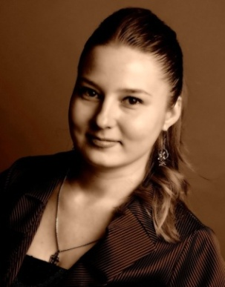
Кандидат мистецтвознавства. Нагороджена Почесною грамотою Міністерства культури України.
Народилася 9 червня 1978 р. у м. Рівному. У 1997 р. закінчила Державну художню середню школу імені Тараса Шевченка. У 2003 р. – Національну академію образотворчого мистецтва та архітектури, а згодом – у 2004 р. – магістратуру Національної академії образотворчого мистецтва і архітектури. Навчалась в аспірантурі інституту, у 2010 р. захистила дисертацію. В інституті працює з 2005 року, спочатку як ст. викладач кафедри монументально-декоративного мистецтва та кафедри рисунку, а згодом – доцент. Із 2011 – декан факультету декоративно-прикладного мистецтва.
Член молодіжної секції Національної спілки художників України, учасниця Всеукраїнських художніх виставок, організованих Національною спілкою художників України, має десять персональних виставок.
Автор урбаністичних пейзажів, портретів, картин на історичну і філософську тематику. Творчим роботам притаманний яскравий життєстверджуючий колорит і водночас глибина тонів. Кожна картина має філософське підґрунтя і випромінює внутрішнє світло. Із 2010 р. також займається іконописом.
Хобі: живопис, іконопис, монументальні техніки, історія мистецтв, культура та традиції різних народів, богослов`я, філософія, поезія, шахи.

УКРАЇНСЬКО-АМЕРИКАНСЬКИЙ ГУМАНІТАРНИЙ
ІНСТИТУТ «ВІСКОНСИНСЬКИЙ МІЖНАРОДНИЙ
УНІВЕРСИТЕТ (США) В УКРАЇНІ»
01601, м. Київ, вул. Тургенівська, 8/14

Ректор – РОМАНОВСЬКИЙ Олександр Олексійович

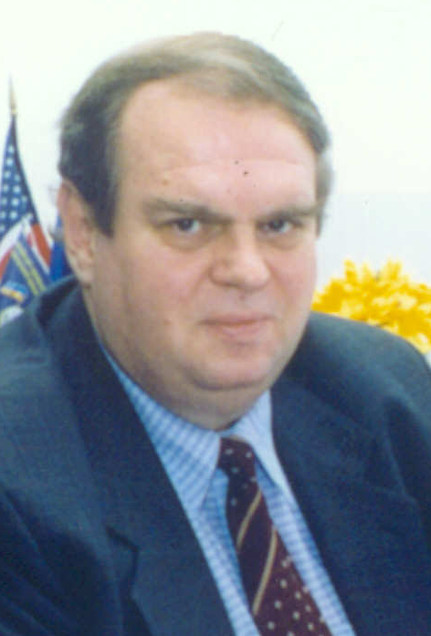
Завідувач кафедри фундаментальних дисциплін.
Доктор педагогічних наук, кандидат технічних наук, академік АН вищої школи, професор. Лауреат премії імені Ярослава Мудрого, Відмінник освіти України , заслужений працівник освіти України. Нагороджений Почесними грамотами Кабінету Міністрів України та Комітету Верховної Ради України з питань науки і освіти , орденом «За розбудову України» ім. М. Грушевського ІV ступеня, орденом «За заслуги» ІІІ ступен. Член Американської торговельної палати в Україні, Міжнародного трейд-клубу в Україні, представник Німецько-українського товариства економіки й науки в Україні.
Народився 16 липня 1951 р. У 1974 році закінчив з відзнакою факультет автоматики й обчислювальної техніки КІІЦА. У 1979 р. захистив кандидатську, а у 2003 р. - докторську дисертації. З 1991 р. читає лекції в університетах і коледжах Великобританії (Лондон, Бірмінгем, Вулвергемптон), Німеччини (Мюнхен, Хайдельберг, Ганновер), США (Чикаго, Медісон, Вашингтон, Нью-Йорк, Вауватоса, Вітон, Урубано-Шампейн), КНР (Пекін, Тяньцзінь, Гуілін, Нанкін, Чанша та ін.). Він автор понад 250 наукових і навчально-методичних праць, серед яких 19 монографій, підручників, навчальних посібників, у тому числі з алгебри поліноміальних матриць, аналізу та синтезу електронних мереж, упровадження комп’ютерної техніки в закладах вищої освіти, автоматизації діяльності виробництва та управління адміністративною діяльністю підприємств і закладів, з проблем міжнародної підприємницької освіти, підприємницької діяльності в системі вищої освіти, теорії й практики підприємницьких ВНЗ світу тощо.
Сфера творчих інтересів: філософія міжнародної підприємницької освіти, подорожі, спорт.

Перший проректор
ГЛАДУШ Надія Федорівна

Професор кафедри соціально-гуманітарних дисциплін.
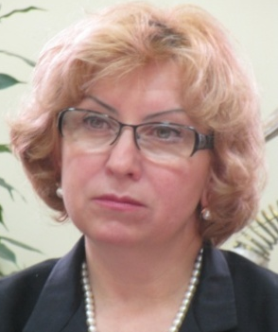
Кандидат філологічних наук, професор.
Народилася 29 жовтня 1956 р. У 1977 році закінчила Горлівський державний педагогічний інститут іноземних мов. У 1986 році захистила кандидатську дисертацію. З 1981 року по 2010 – працювала в Київському національному лінгвістичному університеті, пройшла шлях від старшого лаборанта до декана, проректора з наукової роботи.
Наукові інтереси: прагмалінгвістика, теорія дискурсу, перекладознавство.
Сфера творчих інтересів: подорожі, спорт.

Проректор з навчально-методичної роботи
ГРЕБЕЛЬНИК Олександр Петрович

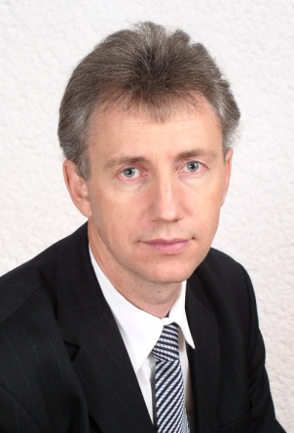
Доктор економічних наук, професор, відмінник освіти, академік Академії наук вищої школи України. Зав. каф. зовнішньоекономічної діяльності й міжнародного бізнесу
Народився 23 травня 1961 р. Маловисківського району Кіровоградської області. У 1983 р. Закінчив КДУ ім. Т.Г. Шевченка. У 1991 р. захистив кандидатську, а у 2003 р. докторську дисертації за спеціальністю – світове господарство й міжнародні економічні відносини в спеціалізованій раді КДУ ім. Т.Г. Шевченка. З 2004 р. – професор.
Сфера творчих інтересів: філософія, спорт.

Проректор з наукової роботи
ВЕРХОГЛЯД Ольга Олександрівна


Професор кафедри фундаментальних дисциплін.
Американський ступінь доктора філософії (Ph.D.).
У 1994 році закінчила Миколаївський педагогічний інститут. У 2002 р. отримала ступінь магістра Далласької теологічної семінарії, США та ступінь доктора філософії Техаського університету, США в 2008 році. Дисертація написана на тему «Розробка нового індексу вимірювання якості людського капіталу для оцінки й прогнозування рівня економічного розвитку країн». Дисертація отримала декілька престижних академічних нагород: «Краща дисертація року імені Malcolm S. Knowles Академії розвитку персоналу» (AHRD, USA), 2009; «Краща дисертація року кафедри адміністрування в освіті та розвитку трудових ресурсів університету Texas A&M» (EAHR Department, TAMU, USA), 2009.
Сфера творчих інтересів: дизайн ефективних тренінгових і загальноосвітніх систем, підвищення якості національного людського капіталу.

Проректор з науково-організаційної діяльності
ОСАДЧУК Олександр Петрович

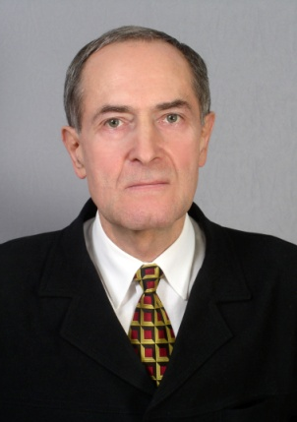
Учений секретар вченої ради.
Математик зі спеціалізації «обчислювальна математика», філософ, менеджер, програміст, бухгалтер, інженер з АСУ ПВО, Відмінник освіти України, почесний доктор в галузі економіки та менеджменту.
Народився 9 вересня 1943 р. у с. Лазарівка Житомирської обл.
У 1960 р. закінчив середню школу (із золотою медаллю).
У 1969 р. закінчив КДУ імені Т.Г. Шевченка й отримав спеціальність «математик» зі спеціалізації «обчислювальна математика». У 1971 р. закінчив Київський університет марксизму-ленінізму, відділення «Філософія». У 1991 р. закінчив Інженерну академію Київської міської організації спілки НІР СРСР, факультет «Радіоелектроніка» та Школу ринкової економіки при УкрНДІНТІ за фахом «Менеджер з приватизації підприємств». У 1996 р. закінчив школу ринкової економіки – мале підприємство «ЛИТ» за фахом бухгалтер.
Працював: робітником, лаборантом КДУ імені Т.Г. Шевченка, математиком, ст. інженером-математиком, керівником групи інженерних розрахунків ОЦ Київського заводу верстатів-автоматів, зав. відділом наукової лабораторії КДПІ ім. О.М.Горького, заступником директора з наукової роботи та розробки ГАСУ ГОЦ Міносвіти УРСР, заступником генерального директора НВО «Укрвузінформатика» Мінвузу УРСР; заступником директора – головним бухгалтером НДІ ІТ НТУУ «КПІ».
З 1999 р. – проректор з науково-організаційної діяльності інституту. Автор 88 публікацій у журналах і збірниках наукових робіт.
Сфера творчих інтересів: філософія, математика в економіці, поезія, шахи.

Декан міжнародних програм
ВОЛОВИК Олена Іванівна

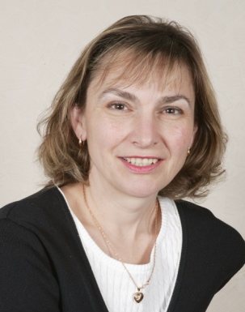
Математик, викладач. Почесний доктор у галузі прикладної математики й міжнародного бізнесу.
Народилася 14 липня 1962 р. в м. Київ. У 1984 р. закінчила КНУ імені Т.Г. Шевченка. У 1997 р. закінчила Київський муніципальний університет ім. Бориса Грінченка. Вивчала курси з бізнесу та менеджменту в Колумбійському державному коледжі та університеті імені Франкліна у США. Працювала: м.н.с. в Інституті кібернетики імені В.М.Глушкова, м.н.с. в Українському центрі стандартизації та метрології, директором з маркетингових досліджень в Українській маркетинговій групі, менеджером інформаційно-видавничої групи Державного фармакологічного центру МОЗ України. З 1994 р. до 2000 р. займалася розробкою та викладанням тренінгових програм з питань бізнес-аналізу та маркетингу англійською мовою для міжнародних компаній (АТ$T, Люсент Текнолоджіз та ін.). З 2001 р. до 2006 р. працювала викладачем математики та статистики в Сполучених Штатах Америки (SCC, Franklin University). З 2006 р. працює в інституті на посаді викладача кафедри фундаментальних дисциплін та з 2007 р. – на посаді декана міжнародних програм. Має 10 наукових робіт.
Сфера творчих інтересів: дистанційне навчання, ефективне будування процесу управління вищої школи, маркетингові дослідження.

Декан факультету менеджменту
МІРЗОДАЄВА Тетяна Віталіївна

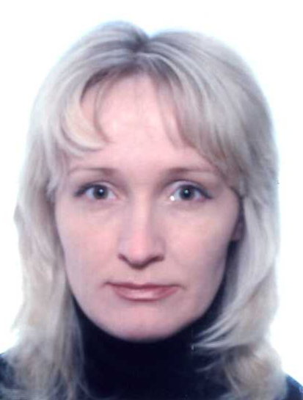
Кандидат економічних наук. Доцент кафедри менеджменту зовнішньоекономічної діяльності й міжнародного бізнесу.
Народилася 20 листопада 1972 р. У 1980 – 1990 рр. навчалася в середній школі № 1 м. Яготин Київської обл. У 1990 – 1995 рр. навчалася на географічному факультеті КДУ ім. Тараса Шевченка. Отримала диплом з відзнакою. У 1995 – 1998 рр. навчалася в аспірантурі Ради по вивченню продуктивних сил України НАН України. У 1998 − 2008 рр. працювала викладачем у Київському національному торговельно-економічному університеті. З 2008 р. працює в інституті. У 2011 р. захистила дисертаційну роботу.
Сфера творчих інтересів: подорожі, фотографія, вишивка.

Міністерство освіти і науки, молоді та спорту України
ІНСТИТУТ ПІДГОТОВКИ КАДРІВ ДЕРЖАВНОЇ
СЛУЖБИ ЗАЙНЯТОСТІ УКРАЇНИ
03038, м. Київ, вул. Нововокзальна, 17

В.о. ректора – МАРШАВІН Юрій Миколайович

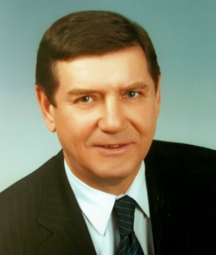
Кандидат історичних наук, доцент. Нагороджений медаллю «За трудову доблесть», орденом «За заслуги» ІІІ ступеня , почесною грамотою Кабінету міністрів України, заслужений працівник освіти України.
Народився 5 лютого 1949 року.
У 1971 році закінчив Харківський інститут інженерів залізничного транспорту, отримав кваліфікацію – інженер шляхів сполучення-механік.
У 1984 році слухач ВПШ при Компартії України, отримав кваліфікацію – викладач суспільно-політичних дисциплін.
З 1993 року – ректор Інституту підготовки кадрів державної служби зайнятості України.
Потім працював начальником кредитно-депозитного управління Акціонерного комерційного банку «Аркада», доцентом, декан факультету післядипломної освіти ІПК державної служби зайнятості України.
У 1996 році закінчив Міжгалузевий інститут післядипломної освіти Міністерства освіти України, економіст-правознавець.
З 1998 року – знову призначений ректором Інституту підготовки кадрів державної служби зайнятості України.
Автор понад 100 наукових і навчально-методичних друкованих праць, написаних особисто та у співавторстві. Має 12 авторських свідоцтв і один патент на винахід та наукові розробки у сфері надання соціальних послуг на ринку праці України та сприяння зайнятості населення. Має біля 20 праць з проблем історії та молодіжного руху, більше 10 праць з проблем ринкової економіки та ринку праці. Викладає дисципліни: «Ринок праці», «Організація діяльності державної служби зайнятості».

Перший проректор
БАРИШНІКОВ Володимир Миколайович

Кандидат технічних наук, доцент.
Народився 6 лютого 1946 року. У 1969 р. закінчив факультет радіоелектроніки КПІ.
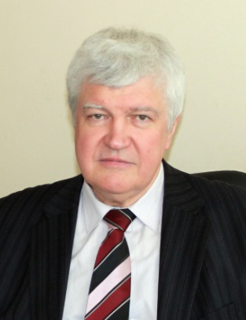
1969–1974 р. – аспірант, науковий співробітник кафедри напівпровідників та діелектриків факультету радіоелектроніки КПІ.
У 1973 р. захистив кандидатську дисертацію.
1974-1987 р. – асистент, старший викладач, доцент КПІ.
1987–1993 р. – заступник директора, в.о. директора, директор Міжгалузевого інституту підвищення кваліфікації кадрів з нових напрямків розвитку техніки та технологій КПІ.
1993–1995 р.– начальник управління післядипломної освіти МОН України, заст.. нач. головного управління вищої освіти – начальник відділу післядипломної освіти МОН України.
1995– 1996 р. – Перший заст. нач. ГУ державної служби при Кабінеті Міністрів України.
1996–1999 р. зав. каф. «Фінансового менеджменту», проректор з навчально-методичної роботи, перший проректор ІПК та перепідготовки кадрів важкого машинобудування, проректор з навчально–інформаційної та юридичної роботи, доцент каф. «Фінанси та бухоблік» Академії підготовки кадрів важкого машинобудування.
З 1999 року – доцент, декан факультету інституту З 2008 р. – перший проректор.
Автор 90 наукових та навчально-методичних праць та винаходів.

Проректор з науково-педагогічної роботи
ПАТИКА Наталія Іванівна

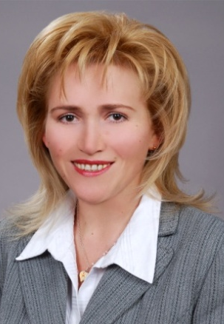
Кандидат економічних наук, доцент.
Народилася 21 травня 1972 р. в с. Винарівка, Ставищенського р-ну, Київської обл. В 1995 році закінчила Національний аграрний університет
Після закінчення університету працювала на АТВТ “Агропромтехсервіс”, у м. Біла Церква. У 1996 році вступила до аспірантури Інституту аграрної економіки УААН.
В грудні 1997 року достроково закінчила аспірантуру в зв’язку з захистом дисертації на ступінь кандидата економічних наук.
У 1998-2000 рр. працювала в Інституті економічного прогнозування НАН України. В 1998 році навчалася в Інституті економічного розвитку Світового банку, курс з ринкової економіки та фінансового аналізу.
В 1999 році проходила стажування у Віденському Об’єднаному Інституті, прослухала курс з прикладної економіки.
З 2000 року по 2007 року працювала в Київському міжнародному інституті спочатку – доцент каф. міжнародних економічних відносин, а з 2002 р. – декана економічного факультету. З серпня 2007 року в інституті - професор кафедри менеджменту, в.о декана факультету економіки та управління, з лютого 2011 року – проректор.
Автор понад 70 наукових і навчально-методичних праць.
Професійна спеціалізація: міжнародна економіка, міжнародна торгівля, зовнішньоекономічна діяльність, міжнародна конкурентоспроможність.

Проректор з адміністративно-господарських питань
КОЛЯДА Володимир Петрович

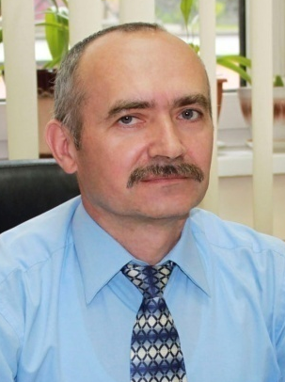
Нагороджений Почесною грамотою Міністерства освіти України, Почесною грамотою Київського міського голови, відзначений Подякою Міністерства праці та соціальної політики України, Почесною грамотою Державного центру зайнятості, нагороджений відзнакою Міністерства праці та соціальної політики України «За сумлінну працю».
Народився 19 липня 1957 року в с. Піски Бахмачського р-ну Чернігівської обл. З 1974 до 1979 років – студент КДУ ім. Т. Шевченка.
Трудову діяльність розпочав в 1975 р., працював комендантом гуртожитку університету, будучи студентом, потім учителем ПТУ № 14, м. Ржищів, експертом Київського НДІ судових експертиз в м. Києві,в об′єднанні ім. Артема на Жулянському машинобудівному заводі майстром, згодом був переведений до в / ч 634 МО СРСР.
Працював викладачем хімії сш в м. Вишневе Києво-Святошинського району,інженером з підготовки кадрів, заст. Нач. відділу працевлаштування Ленінградського районного центру зайнятості м. Києва.
В 1996 р. – 1998 рр. отримав другу вищу освіту в Інституті ринкових відносин та підприємництва Міжнародного центру «Ринок» за спеціальністю «правознавство», кваліфікація – юрист. З 1997 р. – працював в КМЦЗ начальником відділу сприяння зайнятості, директораом Подільського РЦЗ, м. Києва, Київському обласному центрі зайнятості на посаді заступника директора. З 2008 р. працює в Інституті проректором.
Депутат місцевої ради 3-х скликань м. Вишневого Київської області.

Завідувач центру підвищення кваліфікації керівних працівників та спеціалістів державної служби зайнятості
КОВБАСКО Ольга Миколаївна

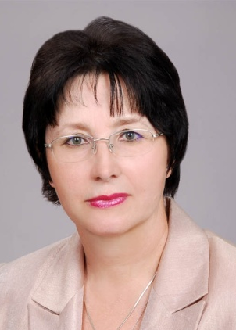
Кандидат технічних наук, доцент кафедри менеджменту та маркетингу.
Народилася 18 листопада 1960 року в с. Стара Басань Чернігівської обл. Бобровицького р-ну. Закінчила ККІ у 1984 році та очну аспірантуру там же у 1991 році. Захистила у 1993 році кандидатську дисертацію. В 2003 році здобула другу вищу освіту за спеціальністю «Менеджмент організацій», а в 2005 році отримала звання доцента. Працює в інституті з 2001 року. Викладає дисципліни: «Теорія систем і системний аналіз», «Системи технологій», «Теорія систем», «Управління якістю». На посаді завідувача центру підвищення ІПК ДСЗУ з 2008 року. Має 41 наукову та навчально-методичну працю, в т.ч. навчальний посібник.
Сферою наукових інтересів є менеджмент сервісної діяльності та управління знаннями в організації.

Декан факультету соціальних комунікацій
САВЧУК Марина Володимирівна

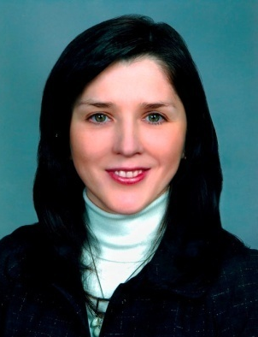
Кандидат фізико-математичних наук, доцент.
Народилася 19 липня 1972 року в м. Луцьку Волинської обл.
У 1995 році закінчила Волинський державний унiверситет ім. Лесі Українки. З 1999 по 2002 рік – аспірантка відділу теорії функцій Інституту математики НАН України.
У 2003 році захистила кандидатську дисертацію за спеціальністю – математичний аналіз.
У 2004 році здобула другу вищу освіту за спеціальністю «Психологія».
Працює в інституті з 2004 року. Викладає дисципліни: математичний аналіз, вища математика, математичне програмування, теорія ймовірностей та математична статистика.
З 2008 року – декан факультету.
Має 33 публікації, з них 11 наукових та 22 навчально-методичного характеру.
Сфера наукових інтересів: теорія наближення голоморфних функцій.

Декан факультету економіки та управління
КОЛЕСНИК Ірина Анатоліївна

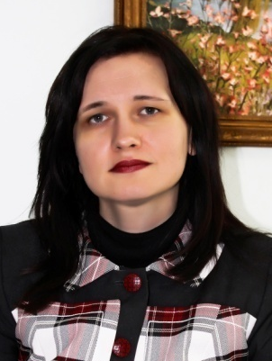
Кандидат економічних наук, доцент.
Народилася у м. Кам’янці-Подільському Хмельницької обл. У 1998 році здобула вищу економічну освіту у Подільській державній аграрно-технічній академії.
З 1999 по 2002 рік – аспірант відділу земельних відносин ННЦ "Інститут аграрної економіки" УААН .
У 2002 році захистила кандидатську дисертацію.
З 2003 по 2010 рік працювала у Київському міжнародному університеті на посадах доцента кафедри міжнародних економічних відносин, заступника зав. каф. міжнародних економічних відносин, заступника директора Інституту міжнародних відносин, декана економічного факультету.
З 2011 року – декан факультету.
Автор понад 40 наукових публікацій, в тому числі співавтор 2 навчально-методичних посібників з грифом Мінмолодьспорт України.
Сфера наукових інтересів: міжнародні валютно-кредитні та фінансові відносини.

Міністерство освіти і науки, молоді та спорту України
РАДА ДИРЕКТОРІВ ВНЗ І-ІІ РІВНІВ АКРЕДИТАЦІЇ
МІСТА КИЄВА І УКРАЇНИ
Київ-42, вул. Патріса Лумумби, 17

Директор – ПОХРЕСНИК Анатолій Костянтинович

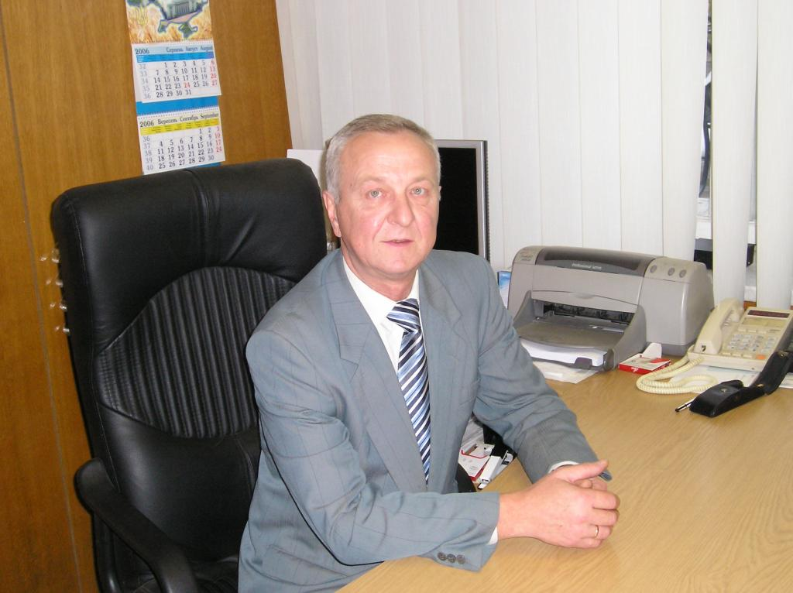
Кандидат філософських наук, заслужений працівник освіти України, відмінник освіти України.
Нагороджений Почесною грамотою Верховної Ради України та Почесною грамотою Кабінету Міністрів України.
Народився 25.05.1955 р. У 1974 році закінчив Київський технікум електронних приладів, в 1982 році Київський Державний Університет ім. Т.Г. Шевченка. В 2002 році захистив кандидатську дисертацію.
З 1994 року директор Київського технікуму електронних приладів, голова Ради директорів ВНЗ І-ІІ рівнів акредитації м. Києва і України.

КИЇВСЬКА МІСЬКА ОРГАНІЗАЦІЯ ПРОФСПІЛКИ
ПРАЦІВНИКІВ ОСВІТИ І НАУКИ УКРАЇНИ
01030, м. Київ, вул. Володимирська, 57

Голова – ЯЦУНЬ Олександр Михайлович

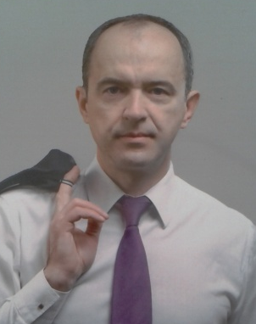
Канд. екон. наук, доцент каф. менеджменту НУХТ, засл. працівник освіти України.
Народився 8 квітня1965 р. в с. Романківці, Сокирянського району, Чернівецької області.
У 1992 р. закінчив Український державний університет харчових технологій.
У профспілках на виборних посадах з 1992 року.
З 2002 р. – заступник, а з 2006р. – голова Київської міської організації Профспілки працівників освіти і науки України.
Член Президії ЦК Профспілки працівників освіти і науки та Київської міської ради профспілок.
Одружений. Виховує двох доньок.
Хобі: баскетбол, шахмоти.

ІМЕННИЙ ПОКАЖЧИК

А

Авдієвський А.Т.
Абідов С.Т.
Азарсков В.М.
Акименко А.М.
Алексєєв Ю.М.
Андрієнко П.П.
Андрусишин Б.І.
Андрущенко В. П.
Анісімов А.В.
Анісімов І.О.
Аніщенко В.О.
Антипов В.І.
Антіпов І.О.
Антонюк О.В.
Ареф’єва О.В.
Арсеньєва Л.Ю.
Архіпова Г. І.
Астрелін І.М.

Б

Баженов В. А.
Базилевич В.Д.
Бакаєва І.Г.
Бакуменко В.Д.
Бала О.П.
Балабін В.В.
Балановська Т. І.
Баль-Прилипко Л.В.
Барановська В.Є.
Баришніков В.М.
Барматова С.П.
Безгін О.І.
Безус А.М.
Безус П.І.
Берегова О.М.
Бессараб О.С.
Бех В.П.
Бех П.О.
Білякович М.О.
Біруля Ю.Г.
Благовісний С.Г.
Блаженко С.І.
Бобир О.В.
Бобир М.І.
Бойко В.Ф.
Бойко О.Д.
Бомко В.С.
Бондар В.І.
Бондар І.С.
Бондар О.І.
Бондаренко О.О.
Борсук П.С.
Брайковська Н.С.
Бриштіна В.В.
Бровій А.А.
Бугай В.Ю.
Бугай О.Ю.
Бугров В.А.
Булах О.І.
Бурлачук Л.Ф.
Бутенко А.П.
Буяшенко В.В.

В

Вакуленко М.І.
Ванін В.В.
Варламов Г.Б.
Варченко О.М.
Василик О.І.
Васильєв В.М.
Васько Р.В.
Ващенко В.М.
Ващенко О.П.
Величко С.М.
Вернидуб Р.М.
Вертегел А.Г.
Верхогляд О.О.
Вижва С.А.
Висоцький А.В.
Висоцький Ю.П.
Вишенська І.Г.
Вітковська С.В.
Власюк Г.Г.
Вовк О.В.
Водчиць О. Г.
Возненко А.Д.
Войтенко С.П.
Волинка Г.І.
Воловенко Ю.М.
Воловик О.І.
Волошкіна О.С.
Воронова В.І.

Г

Габа В.В.
Гавриш О.А.
Галаган О.І.
Гвоздецький В.Д.
Глаголєв Д.А.
Гладуш Н.Ф.
Глазунова О.Г.
Глибовець М.М.
Головко Я.Д.
Гонта О.І.
Гончаренко І.В.
Гончаров В.І.
Гончаров Г. І.
Горбань А.В.
Горбачик А.П.
Горова О.О.
Городній М.Ф.
Гоц В.І.
Гребельник О.П.
Гривківська О.В.
Гриценко І.С.
Грищенко І.М.
Грищенко В.В.
Грищук О.К.
Губерський Л.В.
Гудманян А.Г.
Гульчій О.П.
Гуляєва Н.М.
Гуменюк Т.К.
Гурак Р.В.
Гурбанська А.І.
Гусейнова Л.В.
Гусєв В.І.

Д

Давиденко С.М.
Давидов А.М.
Данилевський В.І.
Даниленко А.С.
Данчук В.Д.
Дацій О.І.
Девторов І.В……………………….
Девтерова Т.В……………………..
Джужа О.М.
Диба М.І.
Дичка І.А.
Дичковський С.І.
Діброва А.Д.
Дмитриченко М.Ф.
Дмитрієв М.М.
Добровольський П.П.
Долгіх В.О.
Дорош О. С.
Дорошенко М.П.
Доценко В.Ф.
Драгунов Л.О.
Дробик О.В.
Дробот І.І.
Дубас Р.Г.
Дубровін В.О.
Дуган О.М.
Дульцева О.В.
Дутчак М.В.
Дьомін Ю.М.
Дятлов В.О.
Дяченко Л.І.
Дячук В.П.

Є

Євтух В.Б.
Єнін П.М.
Єфіменко В.І.

Ж

Жильцов О.Б.
Жуйков В.Я.
Жук М.В.

З

Забарний О.В.
Загарницька І.І.
Задорожний Ю.А.
Закусило О.К.
Запорожець О.І.
Заросило В.О.
Зарубінська І.Б.
Збруцький О.В.
Згуровський М.З.
Зінченко Л.М.
Злотенко Б.М.
Зорька О.В.
Зубкова Л.І.

I

Іванець С.А.
Іванишин В.В.
Іванов С.В.
Іванова Н.Ю.
Іванова Т. В.
Іванченко Г.М.
Івасенко Б. П.
Ігнатович С.Р.
Ігнатьєва І.А.
Ільєнко О.В.
Ільченко М.Ю.
Імас Є. В.
Ісаєнко В.М.

К

Казимир В.В.
Калач Г.М.
Каленюк І.С.
Каліберда Л.П.
Кальченко В.В.
Камінська Т.Г.
Карабанов В.Д.
Карасевич А.П.
Карпенко А.М.
Касьяненко М.М.
Кашуба В.О.
Кащенко О.В.
Квіт С.М.
Кирилюк Ю.В.
Кириченко І.М.
Киричок П.О.
Коба В.Г.
Ковалевський С.Б.
Коваленко В.В.
Коваленко О.Б.
Коваленко С.М.
Ковбаско О.М.
Ковєшніков В.С.
Козак Л.С.
Козачок Я.В.
Козинець Т.М.
Козирський В.В.
Козьяков І.М.
Колесник В.Ф.
Колесник І.А.
Колесникова Н.М.
Коломієць Ю.В.
Колосніченко М.В.
Колот А.М.
Коляда В.П.
Конверський А.Є.
Кондратюк В.М.
Конончук А.І.
Коньков Г.І.
Копійка В.В.
Копілевич В.А.
Корець М.С.
Короткий Г.І.
Костиря І.О.
Коцупатрий М.М.
Кочарян І.С.
Кравчук А.М.
Кравчук П.І.
Кривенко В.Г.
Криворотько В.М.
Кривуца В.Г.
Крижановський А.С.
Кудін А.П.
Кудіна В.В.
Кузьомко Л. М.
Кулаєць М.М.
Кулик М.С.
Кулінченко О.С.
Курило В.І.
Куріло С.М.
Кушнарьова М.Б.

Л

Лавриненко В.Г.
Лагутін Г.В.
Ладика М.М.
Лакида П.І.
Лапінський І.Е.
Легенький М.І.
Лисенко В.П.
Литвин О.П.
Литвиненко О.Є.
Литвиненко О.О.
Лізунов П.П.
Лікар Я.О.
Лобода П.І.
Луговий В.І.
Лук’яненко Д.Г.
Луцький М.Г.
Лютий І.О.

М

Мазаракі А.А.
Макаренко М.В.
Макарець М.В.
Максименко В.Б.
Максименко С.Д.
Мальчин Ю.М.
Малюкова І.Г.
Мандровський В.В.
Маноха Л.Ю.
Маршавін Ю.М.
Масліков М.О.
Матвєєв В. В.
Матвієнко О.В.
Матейчик В.П.
Махортов Ю.О.
Мацелик М.О.
Мацелюх Н.П.
Мачак В.Ф.
Мелешевич А.А.
Мельник В.М.
Мельник О.Є.
Мельник П.В.
Мельников М.М.
Мельников С.В.
Мельниченко О.М.
Мельничук Д.О.
Мельничук М.Д.
Мельничук О.В.
Мельничук С.Д.
Микитенко В.В.
Микицей Т.Д.
Миленька Г.Д.
Михайлович Я.М.
Михалко М.В.
Мицик Л.М.
Міляєв Ю.П.
Міночкін А.І.
Мірзодаєва Т.В.
Мойсеєнко І.П.
Моренець В.П.
Морзе Н.В.
Москаленко В.Ф.
Мостенська Т.Л.
Муранова Н.П.

Н

Наливайко А.П.
Наливайко В.А.
Натрошвілі С.Г.
Неговський І.В.
Недашківський М.М.
Неспрядько В.П.
Нетяженко В.З.
Никитюк Ю.А.
Никоненко П.М.
Ніженковська І.В.
Ніщимна С.О.
Новак А.Я.
Новак В.П.
Новіков Б.В.
Новіков О.М.
Новомлинець О.О.
Носко М.О.
Носовський А.М.

О

Оболенська Т.Є.
Огнев’юк В.О.
Огородніков П.І.
Ожоган В.М.
Оксамитна С.М.
Оксіюк О.Г.
Олексюк О.І.
Олійник Я.Б.
Омельчук С.Т.
Опришко В.Ф.
Орлов Ю.Ю.
Осадча О.А.
Осадчук О.П.
Осика В.А.
Остапенко Л.А.
Остапченко Л.І.
Охріменко І.В.

П

Павленко А.Ф.
Павлик Г.І.
Павлов О.А.
Падалка О.С.
Палатовська О.В.
Панасюк І.В.
Панін В.В.
Панов Є.М.
Панченко В.І.
Паска І.М.
Патика Н.І.
Пересєкін В.М.
Пересічний М.І.
Петренко В.І.
Петровська І.О.
Печеник М.В.
Письменний Є.М.
Піскун С.Ж.
Покась В.П.
Покрещук О.О.
Полухін А.В.
Пономаренко С.І.
Поплавський М.М.
Попов О.І.
Посвалюк В.Т.
Потапенко К.К.
Похресник А.К.
Праховник А.В.
Працьовитий М.В.
Прибєга Л.В.
Прискока О.В.
Присяжнюк В.К.
Притульська Н.В.
Прорешнєв І.І.
Прус М.П.
Пузік С.О.

Р

Радько І.П.
Ремньова Л.М.
Рибін О.І.
Рідей Н.М.
Різниченко С.Т.
Різун В.В.
Роговський І.Л.
Рогоза О.В.
Рожок В.І.
Романовський О.О.
Ромащенко І.В.
Рубленко М.В.
Русяєва М.В.

С

Савчук В.С.
Савчук М.В.
Саєнко Н.С.
Сай В.М.
Сайко В.Г.
Салімов Р.М.
Самков О.В.
Самойленко О.Г.
Сахнюк В.В.
Свінціцький А.С.
Семенюк Г.Ф.
Семілетко В.І.
Сенченко Г.Г.
Сєрякова І.І.
Сидоренко С.І.
Сидоров М.О.
Сила Т.І.
Сильницький Ю.В.
Синьов В.М.
Сичов М.Ю.
Скиба В.В.
Скнарь О. І.
Скок М.А.
Скоробогатова В.І.
Скулиш Є.Д.
Славінська О.С.
Смислов А.І.
Смірнов В.М.
Смолін І.В.
Сокиринська О.А.
Сокол М.В.
Сокуренко В.В.
Соломатова В.В.
Сопілко І. М.
Сорока Н.М.
Сорокін С.В.
Стадник В.Я.
Сташків Б.І.
Степко М.Ф.
Стеченко Т.О.
Стрелко О.Г.
Стьопін Є.В.
Сушко О.О.

Т

Табенська Т.В.
Тарангул Л.Л.
Тарасенко Р.О.
Тарасюк В.І.
Тезікова С.В.
Телелим В.М.
Терещук О.І.
Тимошенко А.Г.
Тимошенко З.І.
Тимошенко І.І.
Тимошенко О.В.
Тимошенко О.І.
Тимчик Г.С.
Ткаченко О.М.
Товстик В.А.
Тогочинський О.М.
Толочко О.М.
Торубара О.М.
Третяк О.В.
Третяк О.П.
Тугай А.М.
Туманов В.А.
Турунцев О.П.

У

Унинець-Ходаківська В.П.

Ф

Філоненко С.Ф.
Фоменко А.М.
Фомічов С.К.
Франко О.Б.
Франко О.Л.

Х

Харченко В.П.
Харченко О.А.
Хахула В.С.
Хлівний В.К.
Хоружа Л.Л.
Худолей В.Ю.

Ц

Цехмістер Я.В.
Цибуля С.Д.

Ч

Чагайда А.О.
Чебикін А.В.
Чемакіна О.В.
Черкасов В.Г.
Чернєй В.В.
Чернуха А.М.
Чобітько М.Г.
Чорний В.В.

Ш

Шавальова В.І.
Шакун В.І.
Шаповал С.Л.
Шарапов О.Д.
Шафалюк О.К.
Шевченко В.П.
Шевченко О.Ю.
Шеремет О.О.
Шиян О.М.
Шиян П.Л.
Шкарлет С.М.
Шкіль М.І.
Шмаргун В.М.
Шмаров В.М.
Шморгун А.В.
Шмоткін О.В.
Шолудченко С.В.
Штефан І.П.
Штуль В.П.
Шутов О.Г.

Щ

Щербак В.О.
Щербакова Н.А.
Щотова Ю.М.
Щуревич Г.П.

Ю

Юдін О.К.
Юрченко М.Є.

Я

Яворовський О.П.
Якименко Ю.І.
Якимчук М.К.
Якубова І. І.
Якушик І.Д.
Яланський А.В.
Яндульський О.С.
Яра О.С.
Яровий В.Л.
Ярошенко А.О.
Ясінський В.В.
Яцунь О.М.

